
Об утверждении плана по управлению пастбищами и их использованию на 2024-2025 годы
Утративший силу
Решение Жанакорганского районного маслихата Кызылординской области от 18 февраля 2024 года № 174. Утратило силу решением Жанакорганского районного маслихата Кызылординской области от 7 марта 2025 года № 339

Сноска. Утратило силу решением Жанакорганского районного маслихата Кызылординской области от 07.03.2025 № 339 (вводится в действие со дня первого официального опубликования).
В соответствии с подпунктом 1) статьи 8 Закона Республики Казахстан от 20 февраля 2017 года "О пастбищах" маслихат Жанакорганского района РЕШИЛ:
1. Утвердить планы по управлению пастбищами и их использованию поселков Жанакорган, Шалхия и сельских округов Аккорган, Акуйик, Байкенже, Жаманбай батыр, Екпинди, Жайылма, Косуйенки, Жанарык, Каратобе, Кейден, Келинтобе, Коктобе, Кандоз, Кожакент, Кожамберди, Кыраш, Кыркенсе, Манап, Машбек Налибаев, Озгент, Сунаката, Суттикудык, Талап, Томенарык на 2024-2025 годы согласно приложениям 1, 2, 3, 4, 5, 6, 7, 8, 9, 10, 11, 12, 13, 14, 15, 16, 17, 18, 19, 20, 21, 22, 23, 24, 25, 26 к настоящему решению.
2. Настоящее решение вступает в силу после со дня подписания.
Председатель маслихата Жанакорганского района | Г. Сопбеков
Приложение 1 к решению
маслихата Жанакорганского
района
от 19 февраля 2024 года №174
План по управлению пастбищами и их использованию в поселке Жанакорган
на 2024-2025 годы
1) схема (карта) расположения пастбищ на территории в разрезе категорий земель, собственников земельных участков и землепользователей на основании правоустанавливающих документов;
2) приемлемая схема пастбищеоборотов;
3) карта с обозначением внешних и внутренних границ и площадей пастбищ, в том числе сезонных, объектов пастбищной инфраструктуры;
4) схема доступа пастбище пользователей к водоисточникам (озерам, рекам, прудам, копаням, оросительным или обводнительным каналам, трубчатым или шахтным колодцам),составленную согласно норме потребления воды;
5) схема перераспределения пастбищ для размещения поголовья сельскохозяйственных животных физических и (или) юридических лиц, у которых отсутствуют пастбища, и перемещения его на предоставляемые пастбища;
6) схема размещения поголовья сельскохозяйственных животных на отгонных пастбищах физических и (или) юридических лиц, не обеспеченных пастбищами, расположенными в поселке;
7) календарный график по использованию пастбищ, устанавливающий сезонные маршруты выпаса и передвижения сельскохозяйственных животных;
7-1) карта с обозначением внешних и внутренних границ и площадей пастбищ, необходимых для удовлетворения нужд населения для выпаса сельскохозяйственных животных личного подворья, в зависимости от местных условий и особенностей.
ПоселокЖанакорганотносится к сухой, типчаково-ковыльных степной зоне.
Выявлено преобладание степной растительности, основными ее видами являются: типчак, ковыли, овсец и различные виды полыни с участием различных трав небольших степей.
На территории поселкаЖанакорган слабо развиты гидрографические сети. Обводнение пастбищ обеспечивается из природных озер, каналов. Качество воды слабое соленое, пригодное для полива животных.
Средняя урожайность пастбищных угодий составляет 2,3 центнер/гектар.
Фонд кормов пастбищ используется в пастбищный период продолжительностью 170-180 дней.
Поселок Жанакорганрасположенюго-западной части поселкаШалхия и граничит с востоко-юга с сельским округом Кейден.
Административно-территориального деления состоит из населенного пункта Жанакорган.
По природно-климатическим условиям территория поселкаЖанакорган входит в сухостепную зону с резко-континентальным климатом, для которого свойственны: засушливость весенне-летнего периода, летние высокие и зимнее низкие температуры воздуха, недостаточные и неустойчивые атмосферные осадки по времени года и значительные усилия ветра в течение года.
Общая земельная площадь поселкаЖанакорган составляет 2829 гектаров (далее – га), из них пастбищ – 1062 га.
По категориям земли распределяются следующим образом:
земли сельскохозяйственного назначения – 1112 га;
земли населенных пунктов – 921 га.
Количество поголовья сельскохозяйственных животных на территории поселкаЖанакорган: 9705 голов крупного рогатого скота, 76686 голов мелкого рогатого скота, 2892 голов лошадей, 248 голов верблюд.
По видам сельскохозяйственных животных распределено следующим образом:
крупный рогатый скот –15 стад;
мелкий рогатый скот –25 стад;
лошади – 15 стад;
верблюд-2 стад.
Пастбища относятся к природным пастбищам в зависимости от природно-климатических особенностей района и преимущественно используются для выпаса скота. На территории поселка Жанакорган отсутствуют сеялки и аридные пастбища.
Основными пользователями пастбищ являются жители поселкаЖанакорган.
План принят в целях рационального использования пастбищ, устойчивого обеспечения потребности в кормах и предотвращения процессов деградации пастбищ.
На территории поселкаЖанакорган действует 1 ветеринарный пункт, 1 скотомогильник и 1 ванна для купания скота.
В поселке Жанакорганне установлены сервитуты для прогона скота.

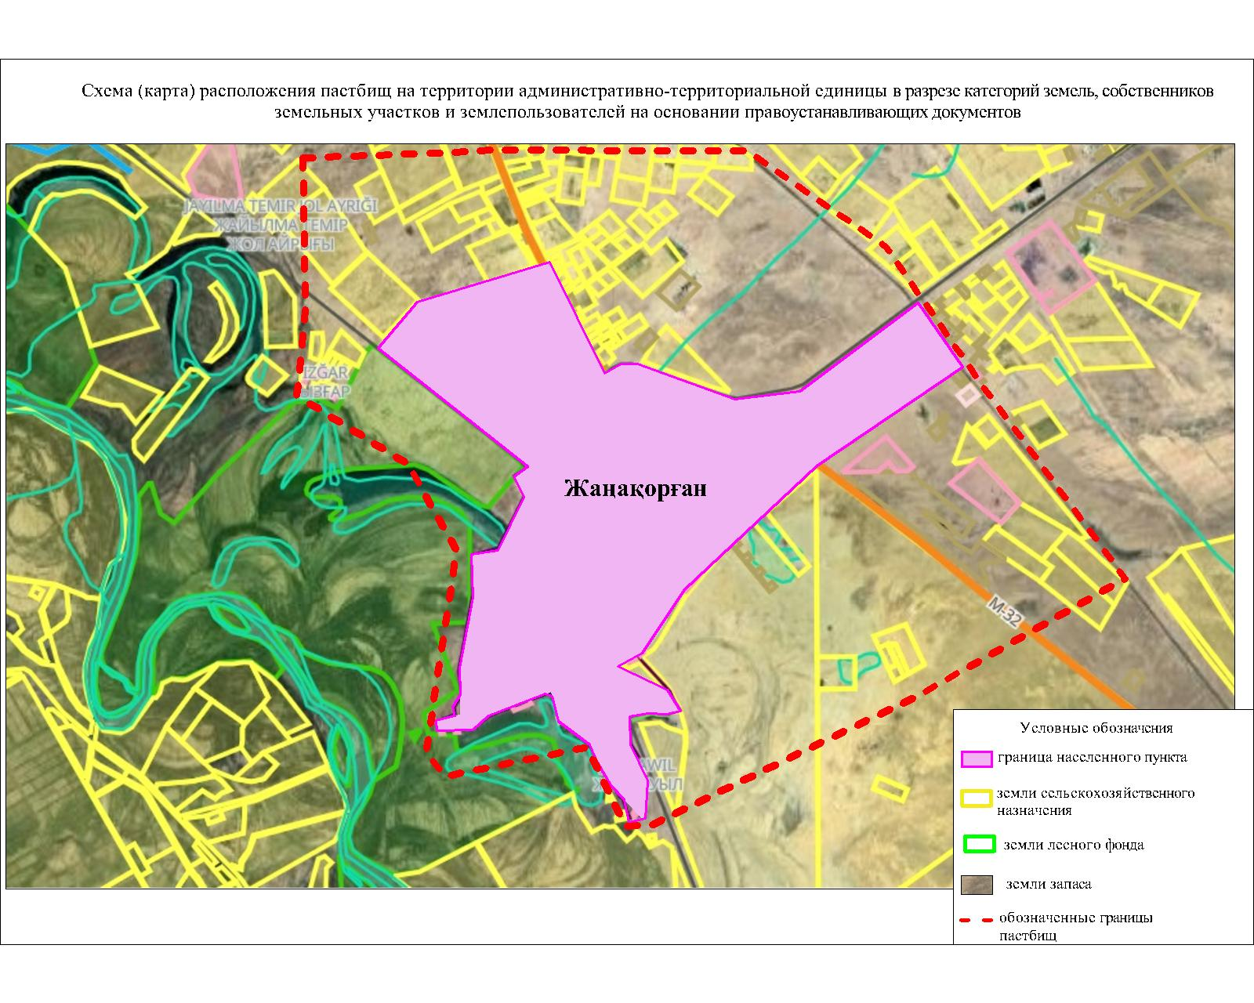

Собственники земельных участков
№ | Собст  венники  земель  ных  участ  ков | Площ  адь  паст  бищ,  (га) | Наличие  скота по  видам,  (голов) |  |  |  | Жайы  лымға  қажет  тілік  нормасы  1 бас,  (га) |  |  |  | Норма  потре  бности  в пастб  ищах  1 голова,  (га) |  |  |  |  | Изли  шки  паст  бищ,  (га)
№ | Собст  венники  земель  ных  участ  ков | Площ  адь  паст  бищ,  (га) | К  Р  С | М  Р  С | Л  о  ш  а  д  ь | В  е  р  б  л  ю  д | К  Р  С | М  Р  С | Л  о  ш  а  д  ь | В  е  р  б  л  ю  д | К  Р  С | М  Р  С | Л  о  ш  а  д  ь | В  е  р  б  л  ю  д | Ито  го  (га | Изли  шки  паст  бищ,  (га)
1 | Ауезбек А. | 299 |  | 158 |  |  | 13,  5 | 3 | 16 | 16 |  | 474
2 | Абдумаликов Т | 20 |  |  |  |  | 13,  5 | 3 | 16 | 16 |  |  |  |  |  | 20
3 | Елишев Т. | 30 |  |  |  |  | 13,  5 | 3 | 16 | 16 |  |  |  |  |  | 30
4 | Жакудаев М | 75 | 26 |  |  |  | 13,  5 | 3 | 16 | 16 | 351
5 | Жамалханов О. | 110 | 14 | 100 | 5 |  | 13,  5 | 3 | 16 | 16 | 189 | 300 | 80
6 | Каракожаева М | 140  0 | 123 |  | 23 |  | 13,  5 | 3 | 16 | 16 | 166  0,5 |  | 368
7 | Нысанбаев Д | 70 |  |  |  |  | 13,  5 | 3 | 16 | 16 |  |  |  |  |  | 70
8 | Искендиров К | 50 |  |  |  |  | 13,  5 | 3 | 16 | 16 |  |  |  |  |  | 50
9 | Сарсенов Ш | 481 | 46 | 320 |  |  | 13,  5 | 3 | 16 | 16 | 621 | 960
10 | ТолепбергеноваА | 30 |  |  |  |  | 13,  5 | 3 | 16 | 16 |  |  |  |  |  | 30
11 | Алпысбаева А | 20 |  |  |  |  | 13,  5 | 3 | 16 | 16 |  |  |  |  |  | 20
12 | Шайдаров М. | 154 |  |  |  |  | 13,  5 | 3 | 16 | 16 |  |  |  |  |  | 154
13 | Затиллаев И. | 50 |  |  |  |  | 13,  5 | 3 | 16 | 16 |  |  |  |  |  | 50
14 | Балтабаев Н. | 110 |  |  |  |  | 13,  5 | 3 | 16 | 16 |  |  |  |  |  | 110
15 | Жумабаев Ш. | 316 |  |  |  |  | 13,  5 | 3 | 16 | 16 |  |  |  |  |  | 316
16 | Мухамеджанов У. | 10 | 35 |  | 15 |  | 13,  5 | 3 | 16 | 16 | 472 |  | 240
17 | Шайхов А. | 150 | 126 |  |  |  | 13,  5 | 3 | 16 | 16 | 170  1 |  |  |  | 170  1
18 | Куламетов Н | 20 |  |  |  |  | 13,  5 | 3 | 16 | 16 |  |  |  |  |  | 20
19 | Калтай Б. | 127 |  |  |  |  | 13,  5 | 3 | 16 | 16 |  |  |  |  |  | 127
20 | Бүрисбаев А. | 396 | 70 |  | 49 |  | 13,  5 | 3 | 16 | 16 | 945 |  | 784 |  | 172  9
21 | Мансурова Г | 586 |  | 175  3 |  |  | 13,  5 | 3 | 16 | 16 |  |  | 525  9
22 | Турсынбаев Е. | 60 |  |  |  |  | 13,  5 | 3 | 16 | 16 |  |  |  |  |  | 60
23 | Нуртазаев М | 7 |  |  |  |  | 13,  5 | 3 | 16 | 16 |  |  |  |  |  | 7
24 | Асқаров Ғ. | 10 |  |  |  |  | 13,  5 | 3 | 16 | 16 |  |  |  |  |  | 10
25 | Курышжанов Н. | 30 |  |  |  |  | 13,  5 | 3 | 16 | 16 |  |  |  |  |  | 30
26 | Налдибек Ы. | 20 |  |  |  |  | 13,  5 | 3 | 16 | 16 |  |  |  |  |  | 20
27 | Ахметов К. | 20 |  |  |  |  | 13,  5 | 3 | 16 | 16 |  |  |  |  |  | 20
28 | Сапарбаев К. | 50 |  |  |  |  | 13,  5 | 3 | 16 | 16 |  |  |  |  |  | 50
29 | Ибишев К. | 289 |  |  |  |  | 13,  5 | 3 | 16 | 16 |  |  |  |  |  | 289
30 | Танбаева О. | 235 |  |  |  |  | 13,  5 | 3 | 16 | 16 |  |  |  |  |  | 235
31 | Рыспанбетов М. | 150 | 7 | 921 | 62 |  | 13,  5 | 3 | 16 | 16 | 94,5 | 276  3 | 100  8 |  | 386  5,5
32 | Наметов Г. | 60 |  |  |  |  | 13,  5 | 3 | 16 | 16 |  |  |  |  |  | 60
33 | Мусаев М. | 50 |  |  |  |  | 13,  5 | 3 | 16 | 16 |  |  |  |  |  | 50
34 | Тажимбетов А. | 20 |  |  |  |  | 13,  5 | 3 | 16 | 16 |  |  |  |  |  | 20
35 | Әлиев Қ. | 15 |  |  |  |  | 13,  5 | 3 | 16 | 16 |  |  |  |  |  | 15
36 | Сарбасов А. | 20 |  |  |  |  | 13,  5 | 3 | 16 | 16 |  |  |  |  |  | 20
37 | Амир Ж. | 80 |  |  |  |  | 13,  5 | 3 | 16 | 16 |  |  |  |  |  | 80
38 | Толеуов Н. | 230 |  |  |  |  | 13,  5 | 3 | 16 | 16 |  |  |  |  |  | 230
39 | Калдыбаев С. | 50 |  |  |  |  | 13,  5 | 3 | 16 | 16 |  |  |  |  |  | 50
40 | Дандыбаев У. | 115 |  |  |  |  | 13,  5 | 3 | 16 | 16 |  |  |  |  |  | 115
41 | Тулеков М | 209 | 63 | 160 |  |  | 13,  5 | 3 | 16 | 16 | 850  ,5 | 480 |  |  | 133  0,5
42 | Тулеков М | 20 |  |  |  |  | 13,  5 | 3 | 16 | 16 |  |  |  |  |  | 20
43 | Ашимханова А | 67 |  |  |  |  | 13,  5 | 3 | 16 | 16 |  |  |  |  |  | 67
44 | АбдухаимовК | 100 |  |  |  |  | 13,  5 | 3 | 16 | 16 |  |  |  |  |  | 10
45 | Мажитова А | 124 |  |  |  |  | 13,  5 | 3 | 16 | 16 |  |  |  |  |  | 124
46 | Жумабеков Р | 20 |  |  |  |  | 13,  5 | 3 | 16 | 16 |  |  |  |  |  | 20
47 | Туленбаев А | 3 |  |  |  |  | 13,  5 | 3 | 16 | 16 |  |  |  |  |  | 3
48 | Байханов Д | 20 |  |  |  |  | 13,  5 | 3 | 16 | 16 |  |  |  |  |  | 20
49 | Шертаев К | 20 |  |  |  |  | 13,  5 | 3 | 16 | 16 |  |  |  |  |  | 20
50 | Файзуллаев Б | 202 |  |  |  |  | 13,  5 | 3 | 16 | 16 |  |  |  |  |  | 202
51 | Файзуллаев Б | 224 |  |  |  |  | 13,  5 | 3 | 16 | 16 |  |  |  |  |  | 224
52 | Утегенов Е | 40 |  |  |  |  | 13,  5 | 3 | 16 | 16 |  |  |  |  |  | 40
53 | Мырзалиев М | 153 |  | 310  0 |  |  | 13,  5 | 3 | 16 | 16 |  | 930  0 |  |  | 930  0
54 | Жакипов А. | 2 |  |  |  |  | 13,  5 | 3 | 16 | 16 |  |  |  |  |  | 2
55 | Сыздыкулы И. | 20 |  |  |  |  | 13,  5 | 3 | 16 | 16 |  |  |  |  |  | 20
56 | Мусабаев С | 2 |  |  |  |  | 13,  5 | 3 | 16 | 16 |  |  |  |  |  | 2
57 | Айдаулова Ж | 25 |  |  |  |  | 13,  5 | 3 | 16 | 16 |  |  |  |  |  | 25
58 | Нуртазаев М. | 10 |  |  |  |  | 13,  5 | 3 | 16 | 16 |  |  |  |  |  | 10
59 | Мантаев М | 105 |  |  |  |  | 13,  5 | 3 | 16 | 16 |  |  |  |  |  | 105
60 | Нысанбаев Е | 30 |  |  |  |  | 13,  5 | 3 | 16 | 16 |  |  |  |  |  | 30
61 | Ашимов А | 20 |  |  |  |  | 13,  5 | 3 | 16 | 16 |  |  |  |  |  | 20
62 | Алимбетова А | 10 |  |  | 11 |  | 13,  5 | 3 | 16 | 16 |  |  | 176 |  | 176
63 | Кошербаев А | 525 | 15 | 20 |  |  | 13,  5 | 3 | 16 | 16 | 202  ,5 | 60 |  |  | 262,  5 | 322  ,5
64 | Амалбеков Ж | 7 | 160 |  |  |  | 13,  5 | 3 | 16 | 16 | 216  0 |  |  |  | 216  0
65 | Залетаев М | 10 |  |  |  |  | 13,  5 | 3 | 16 | 16 |  |  |  |  |  | 10
66 | Усенов Т | 5 |  |  |  |  | 13,  5 | 3 | 16 | 16 |  |  |  |  |  | 5
67 | Исабек Зауре | 6 |  |  |  |  | 13,  5 | 3 | 16 | 16 |  |  |  |  |  | 6
68 | Искаков.Ф | 32 |  |  |  |  | 13,  5 | 3 | 16 | 16 |  |  |  |  |  | 32
69 | Нурлибекова.Г | 15 |  |  |  |  | 13,  5 | 3 | 16 | 16 |  |  |  |  |  | 15
70 | Есенбаев.М | 100 |  |  |  |  | 13,  5 | 3 | 16 | 16 |  |  |  |  |  | 100
71 | К.Алтыбаев | 500 |  |  |  |  | 13,  5 | 3 | 16 | 16 |  |  |  |  |  | 500
72 | Ж. Бибатырулы | 221  4 | 100 |  |  |  | 13,  5 | 3 | 16 | 16 | 135  0 |  |  |  | 135  0 | 864
73 | Амирен С | 3 |  | 125 |  |  | 13,  5 | 3 | 16 | 16 | 375 |  |  |  | 375
74 | С.Кенжебаев | 256 |  |  |  |  | 13,  5 | 3 | 16 | 16 |  |  |  |  |  | 256
75 | Ж.Аппаков | 15 |  |  |  |  | 13,  5 | 3 | 16 | 16 |  |  |  |  |  | 15
76 | Ж.Базарбаев | 20 |  |  |  |  | 13,  5 | 3 | 16 | 16 |  |  |  |  |  | 20
77 | Е.Беркимбаев | 5 | 14 | 7 | 6 |  | 13,  5 | 3 | 16 | 16 | 189 | 21 | 96 |  | 306
78 | Қ.Турганбеков | 26 |  |  |  |  | 13,  5 | 3 | 16 | 16 |  |  |  |  |  | 26
79 | Б.Сапабеков | 20 |  |  |  |  | 13,  5 | 3 | 16 | 16 |  |  |  |  |  | 20
80 | Н.Ыскаков | 10 |  |  |  |  | 13,  5 | 3 | 16 | 16 |  |  |  |  |  | 10
81 | Т.Сейтбенбетов | 20 |  |  |  |  | 13,  5 | 3 | 16 | 16 |  |  |  |  |  | 20
82 | К.Жантелов | 310 |  | 301 |  |  | 13,  5 | 3 | 16 | 16 |  |  |  |  | 903
83 | С.Байдалиев | 3 |  |  |  |  | 13,  5 | 3 | 16 | 16 |  |  |  |  |  | 3
84 | Т.Сырманов | 110 |  |  |  |  | 13,  5 | 3 | 16 | 16 |  |  |  |  |  | 110
85 | А. Ахмедов | 4 |  |  |  |  | 13,  5 | 3 | 16 | 16 |  |  |  |  |  | 4
86 | У. Мамбетов | 10 |  |  |  |  | 13,  5 | 3 | 16 | 16 |  |  |  |  |  | 10
87 | А. Реметов | 45 | 31 |  |  |  | 13,  5 | 3 | 16 | 16 | 418  ,5 |  |  |  | 418,  5
88 | Н. Аширов | 121 | 198 | 584  1 |  |  | 13,  5 | 3 | 16 | 16 | 267  3 | 175  23 |  |  | 201  96
89 | М. Ахметова | 10 |  |  |  |  | 13,  5 | 3 | 16 | 16 |  |  |  |  |  | 10
90 | Г. Рустемова | 50 |  |  |  |  | 13,  5 | 3 | 16 | 16 |  |  |  |  |  | 50
91 | Г. Егембергенова | 100 |  |  |  |  | 13,  5 | 3 | 16 | 16 |  |  |  |  |  | 100
92 | Ж. Ибахан | 100 |  | 490 |  |  | 13,  5 | 3 | 16 | 16 | 147  0 |  |  |  | 147  0
93 | Керимкулова О | 30 |  |  |  |  | 13,  5 | 3 | 16 | 16 |  |  |  |  |  | 30
94 | Турлыбеков. М | 30 |  |  |  |  | 13,  5 | 3 | 16 | 16 |  |  |  |  |  | 30
95 | Атирова Р | 100 | 52 | 20 |  |  | 13,  5 | 3 | 16 | 16 | 702 | 60 |  |  | 762
96 | Искаков Н | 15 |  |  |  |  | 13,  5 | 3 | 16 | 16 |  |  |  |  |  | 15
97 | Асербаева М | 50 |  |  |  |  | 13,  5 | 3 | 16 | 16 |  |  |  |  |  | 50
98 | Сулейменов Б | 75 |  |  |  |  | 13,  5 | 3 | 16 | 16 |  |  |  |  |  | 75
99 | Турганбаев Ф | 9 |  |  |  |  | 13,  5 | 3 | 16 | 16 |  |  |  |  |  | 9
10  0 | Алпысбаева А | 50 |  |  |  |  | 13,  5 | 3 | 16 | 16 |  |  |  |  |  | 50
10  1 | Фазылов О | 50 |  |  |  |  | 13,  5 | 3 | 16 | 16 |  |  |  |  |  | 50
10  2 | Асанов М | 6,2 |  |  |  |  | 13,  5 | 3 | 16 | 16 |  |  |  |  |  | 6,2
10  3 | Нурдуллаев А | 43,8 |  |  |  |  | 13,  5 | 3 | 16 | 16 |  |  |  |  |  | 43,8
10  4 | Токсанбаева Г | 360 | 52 |  | 27 |  |  |  |  |  | 702 | 432 |  |  | 113  4
 | Итого | 119  12 | 113  2 | 133  16 | 198 | 71 | 13,  5 | 3 | 16 | 16 | 171  26,5 | 323  73 | 801  1 |  | 474  39 | 618  9,5
Расшифровка аббревиатур:
КРС-крупный рогатый скот;
МРС-мелкий рогатый скот;
га – гектар.
Распределение пастбищ для размещения маточного поголовья крупного рогатого скота (дойного) в разрезе населенных пунктов попоселке Жанакорган
№ | Населенный  пункт | Площадь  пастбищ,  гектар | Наличие  дойных  коров (гол.) | Норма потреб  ности в пастб  ищах  1 голова, гектар | Потребность пастбищ,  гектар | Не обеспеч  ено пастбища  ми, гектар | Обеспечен  ность потребно  сти, процент | Излишки, гектар
1 | Поселок Жанакорган | 5391,6 | 382 | 12 | 2700 | - | 100 | +269  1,6
 | Всего | 5391,6 | 382 | 12 | 2700 | - | 100 | +269  1,6

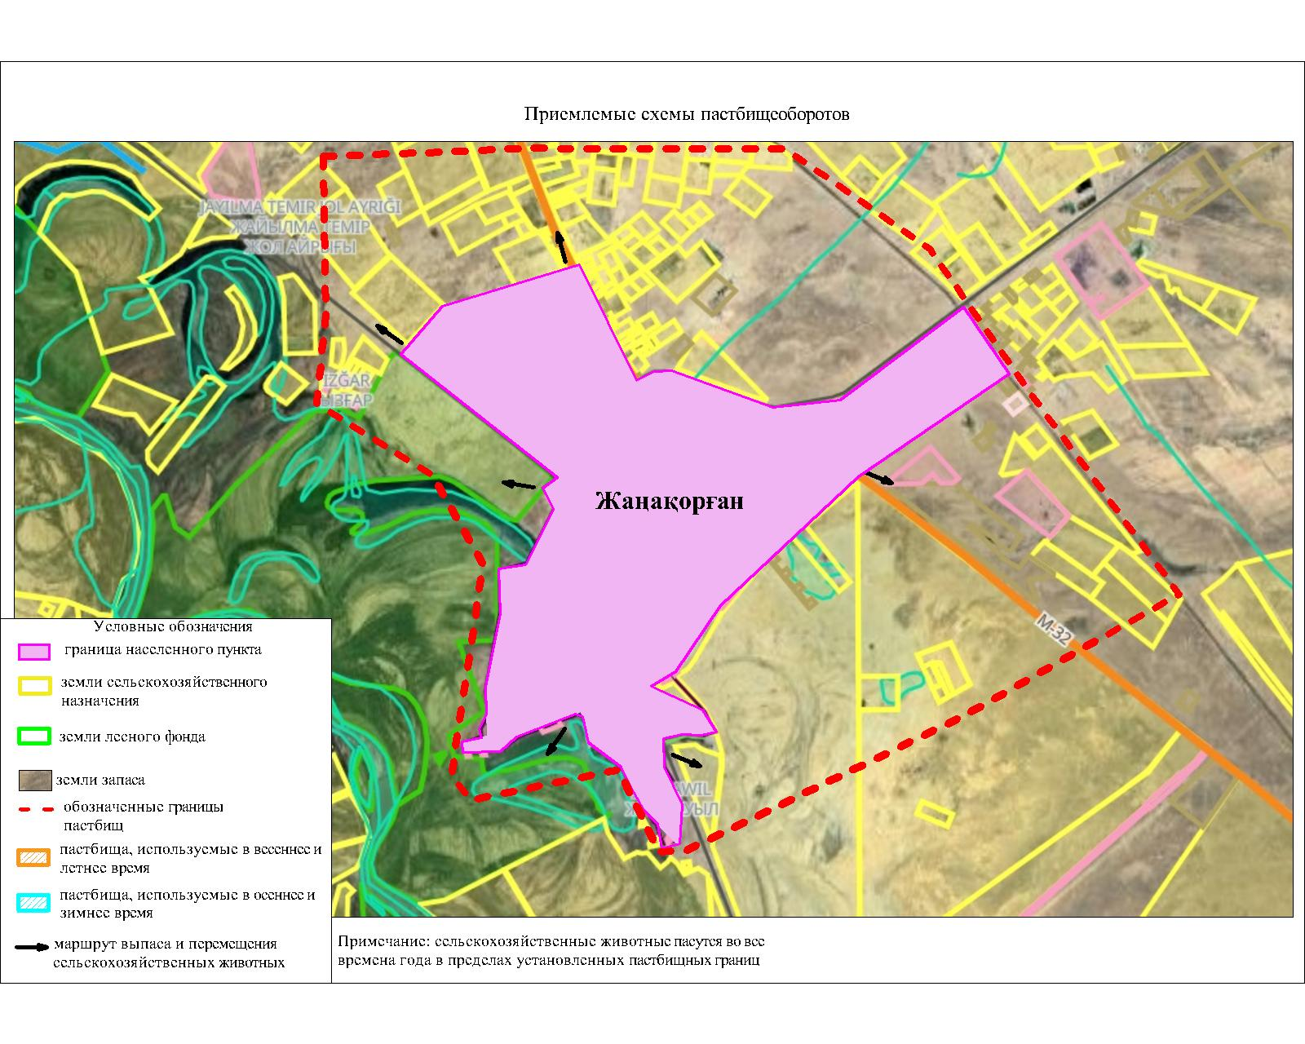

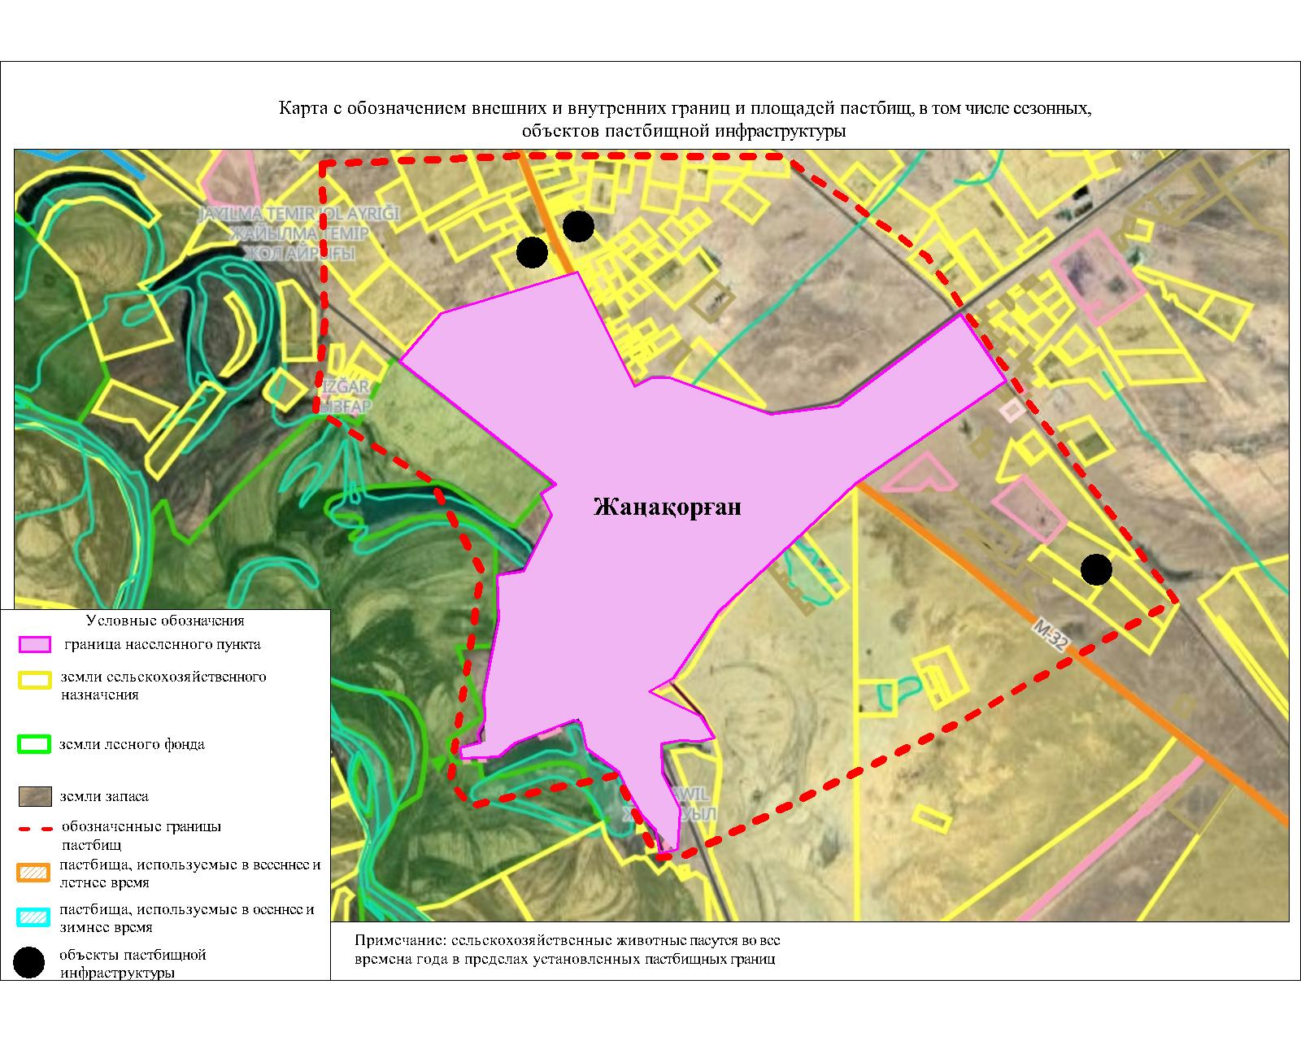

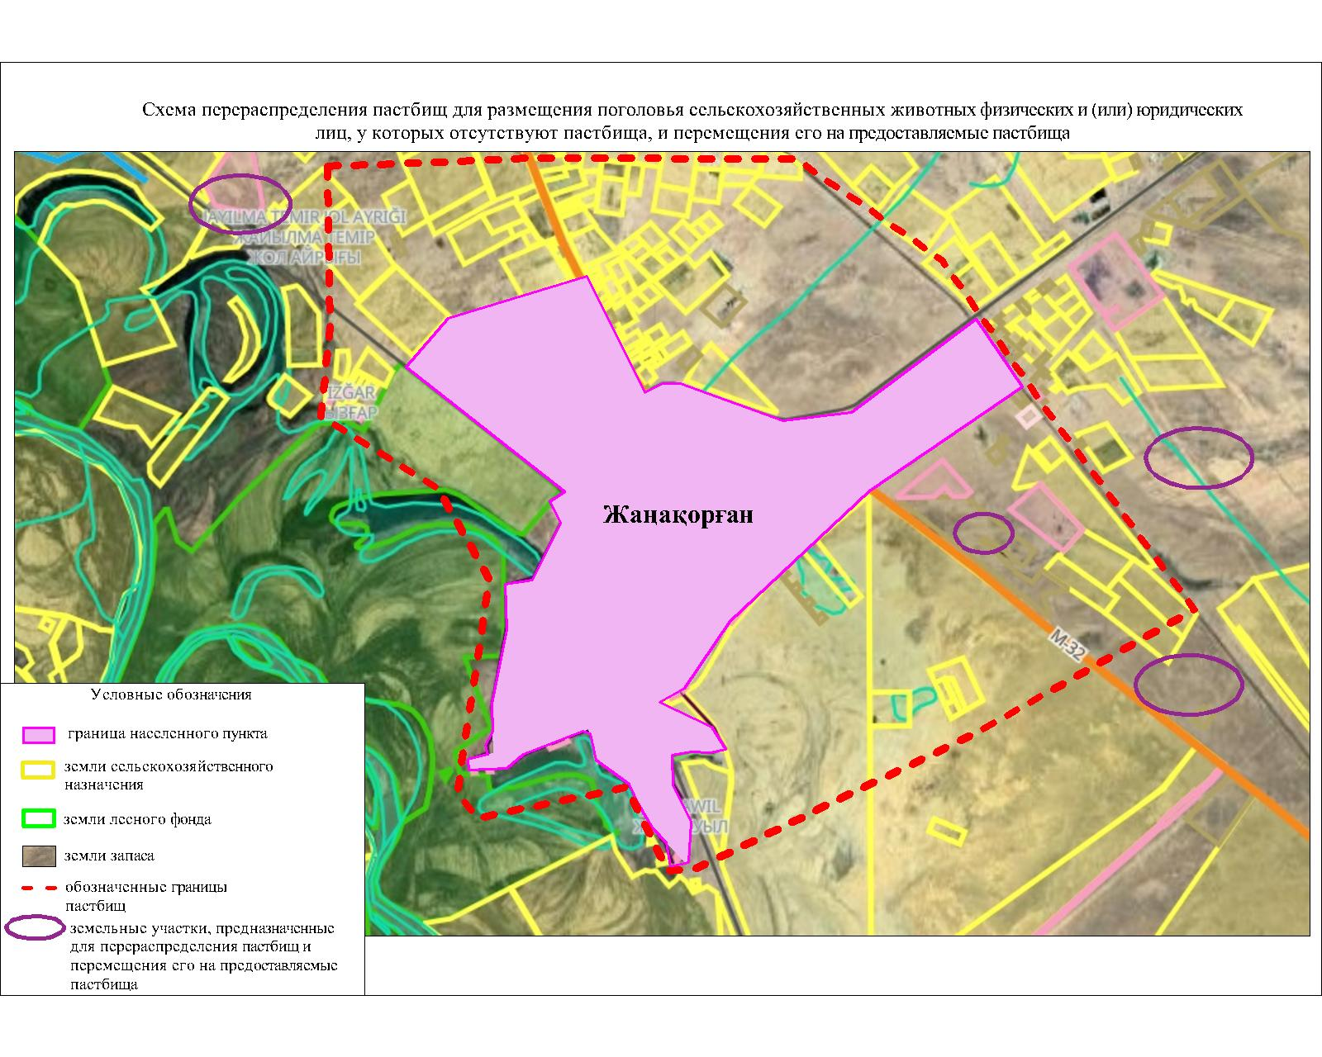

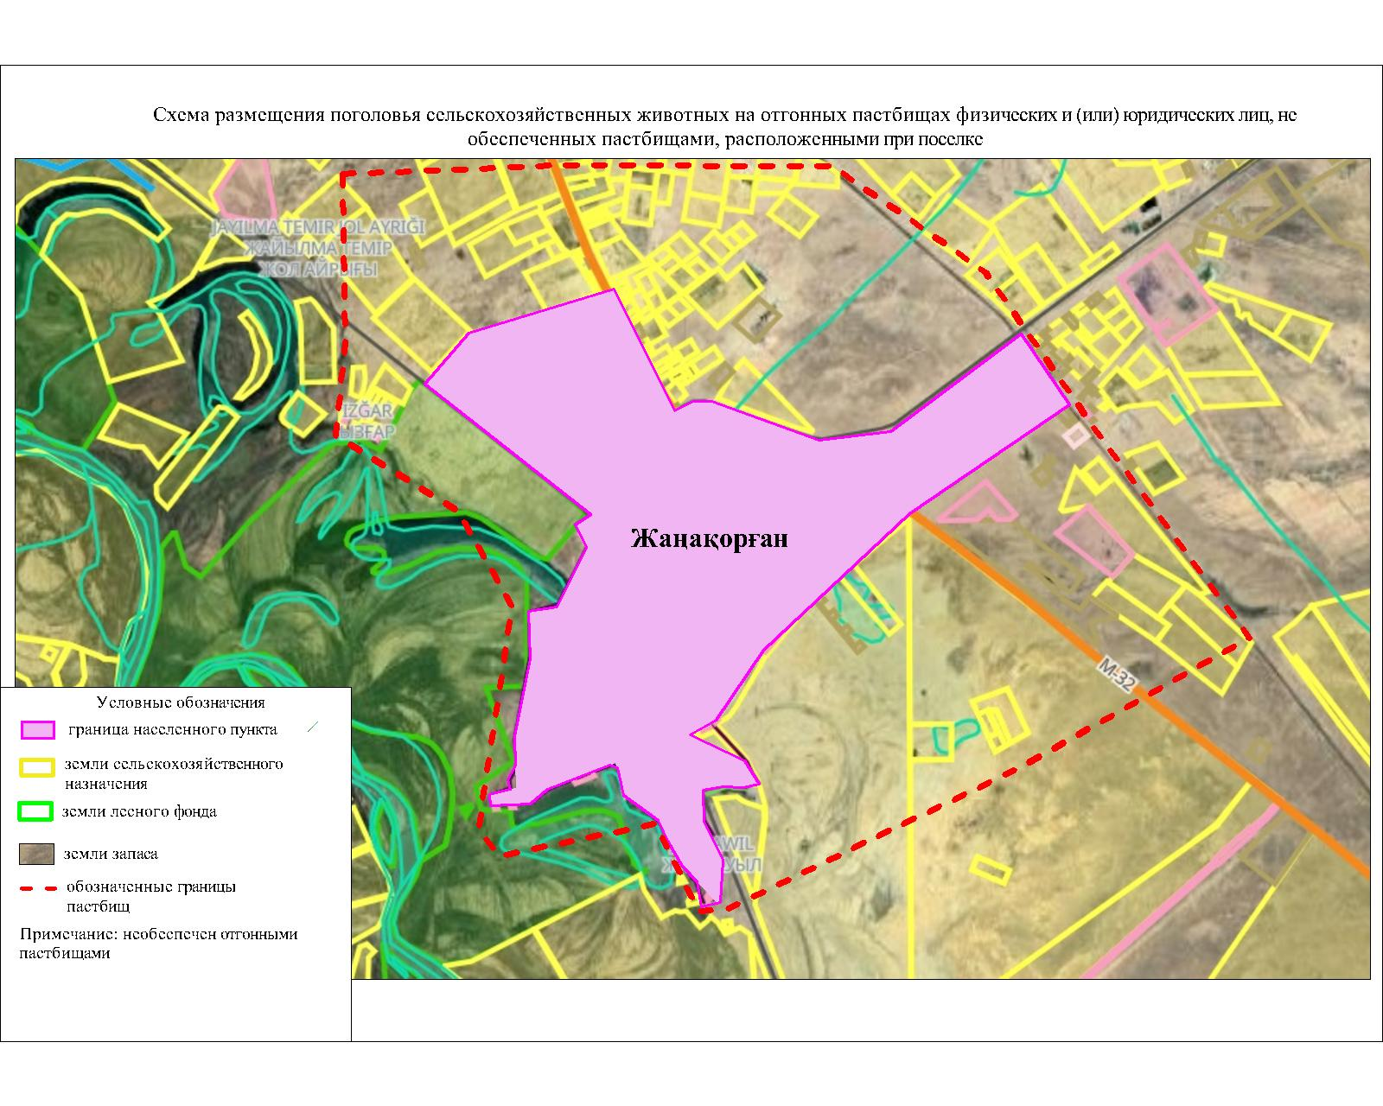

Календарный график по использованию пастбищ, устанавливающий сезонные маршруты выпаса и передвижения сельскохозяйственных животных
№ | Наименование населенного пункта | Период перегона животных на пастбища | Период отгона животных с пастбища
1 | Поселок Жанакорган | 2 половина марта | 1 декада октября

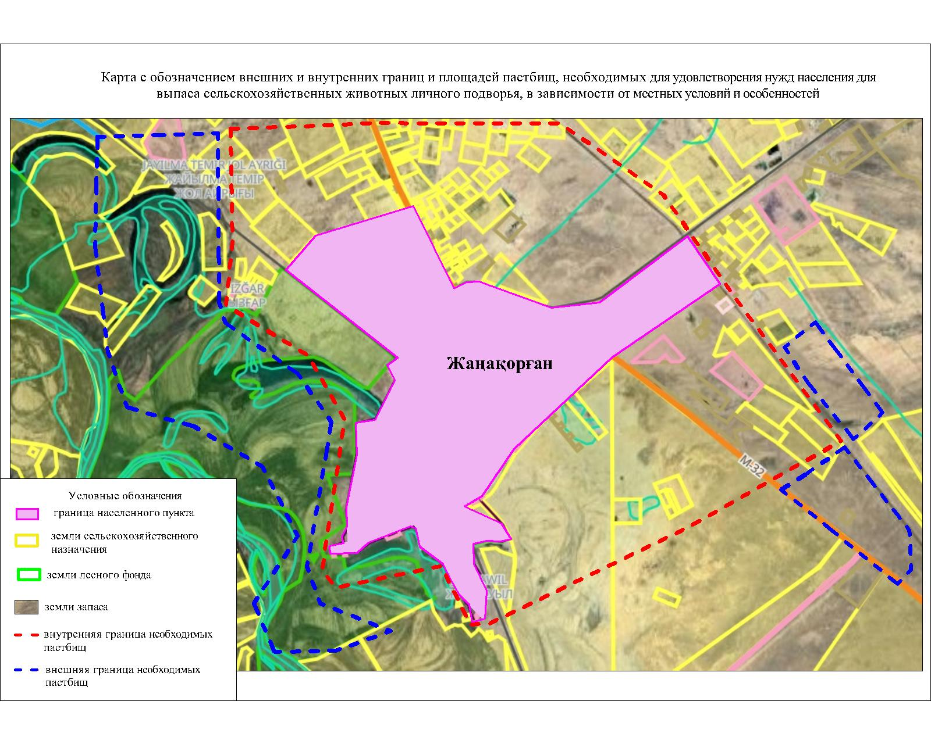

Приложение 2 к решению
маслихата Жанакорганского района
от 19 февраля 2024 года №174
План по управлению пастбищами и их использованию в поселке Шалкия на 2024 - 2025 годы
1) схема (карта) расположения пастбищ на территории в разрезе категорий земель, собственников земельных участков и землепользователей на основании правоустанавливающих документов;
2) приемлемая схема пастбищеоборотов;
3) карта с обозначением внешних и внутренних границ и площадей пастбищ, в том числе сезонных, объектов пастбищной инфраструктуры;
4) схема доступа пастбищепользователей к водоисточникам (озерам, рекам, прудам, копаням, оросительным или обводнительным каналам, трубчатым или шахтным колодцам),составленную согласно норме потребления воды;
5) схема перераспределения пастбищ для размещения поголовья сельскохозяйственных животных физических и (или) юридических лиц, у которых отсутствуют пастбища, и перемещения его на предоставляемые пастбища;
6) схема размещения поголовья сельскохозяйственных животных на отгонных пастбищах физических и (или) юридических лиц, не обеспеченных пастбищами, расположенными в поселке;
7) календарный график по использованию пастбищ, устанавливающий сезонные маршруты выпаса и передвижения сельскохозяйственных животных;
7-1) карта с обозначением внешних и внутренних границ и площадей пастбищ, необходимых для удовлетворения нужд населения для выпаса сельскохозяйственных животных личного подворья, в зависимости от местных условий и особенностей.
Территория поселка Шалкия относится к сухой, типчаково-ковыльных степной зоне.
Выявлено преобладание степной растительности, основными ее видами являются: типчак, ковыли, овсец и различные виды полыни с участием различных трав небольших степей.
На территории поселкаШалкия слабо развиты гидрографические сети. Обводнение пастбищ обеспечивается из природных озер, родников, каналов. Качество воды слабое соленое, пригодное для полива животных.
Средняя урожайность пастбищных угодий составляет 2,4 центнер/гектар.
Фонд кормов пастбищ используется в пастбищный период продолжительностью 190-200 дней.
ПоселокШалкияграничит с северной стороны с сельским округом Акуйик, с южной стороны с поселкомЖанакорган.
Административно-территориальное деление состоит из поселокаШалкия и села Куттыкожа.
По природно-климатическим условиям территория поселкаШалкия входит в сухостепную зону с резко-континентальным климатом, для которого свойственны: засушливость весенне-летнего периода, летние высокие и зимнее низкие температуры воздуха, недостаточные и неустойчивые атмосферные осадки по времени года и значительные усилия ветра в течение года.
Общая земельная площадьпоселка составляет 518,2 гектаров (далее – га), из них пастбищ – 0 га.
По категориям земли распределяются следующим образом:
земли сельскохозяйственного назначения – 26,0 га;
земли населенных пунктов – 518,2 га.
Количество поголовья сельскохозяйственных животных на территории поселка Шалкия: 2839 голов крупного рогатого скота, 29433 голов мелкого рогатого скота, 783 голов лошадей, 124 голов верблюд.
По видам сельскохозяйственных животных распределено следующим образом:
крупный рогатый скот – 14 стад;
мелкий рогатый скот – 50 стад;
лошадей – 34 стад;
верблюд-9 стад.
Пастбища относятся к природным пастбищам в зависимости от природно-климатических особенностей населенных пунктов и преимущественно используются для выпаса скота. На территории поселкаШалкия отсутствуют сеялки и аридные пастбища.
Основными пользователями пастбищ являются жители поселкаШалкия.
План принят в целях рационального использования пастбищ, устойчивого обеспечения потребности в кормах и предотвращения процессов деградации пастбищ.
На территории поселка Шалкия действует 1 ветеринарный пункт, 1 ванна для купания скота.
В поселке Шалкия не установлены сервитуты для прогона скота.

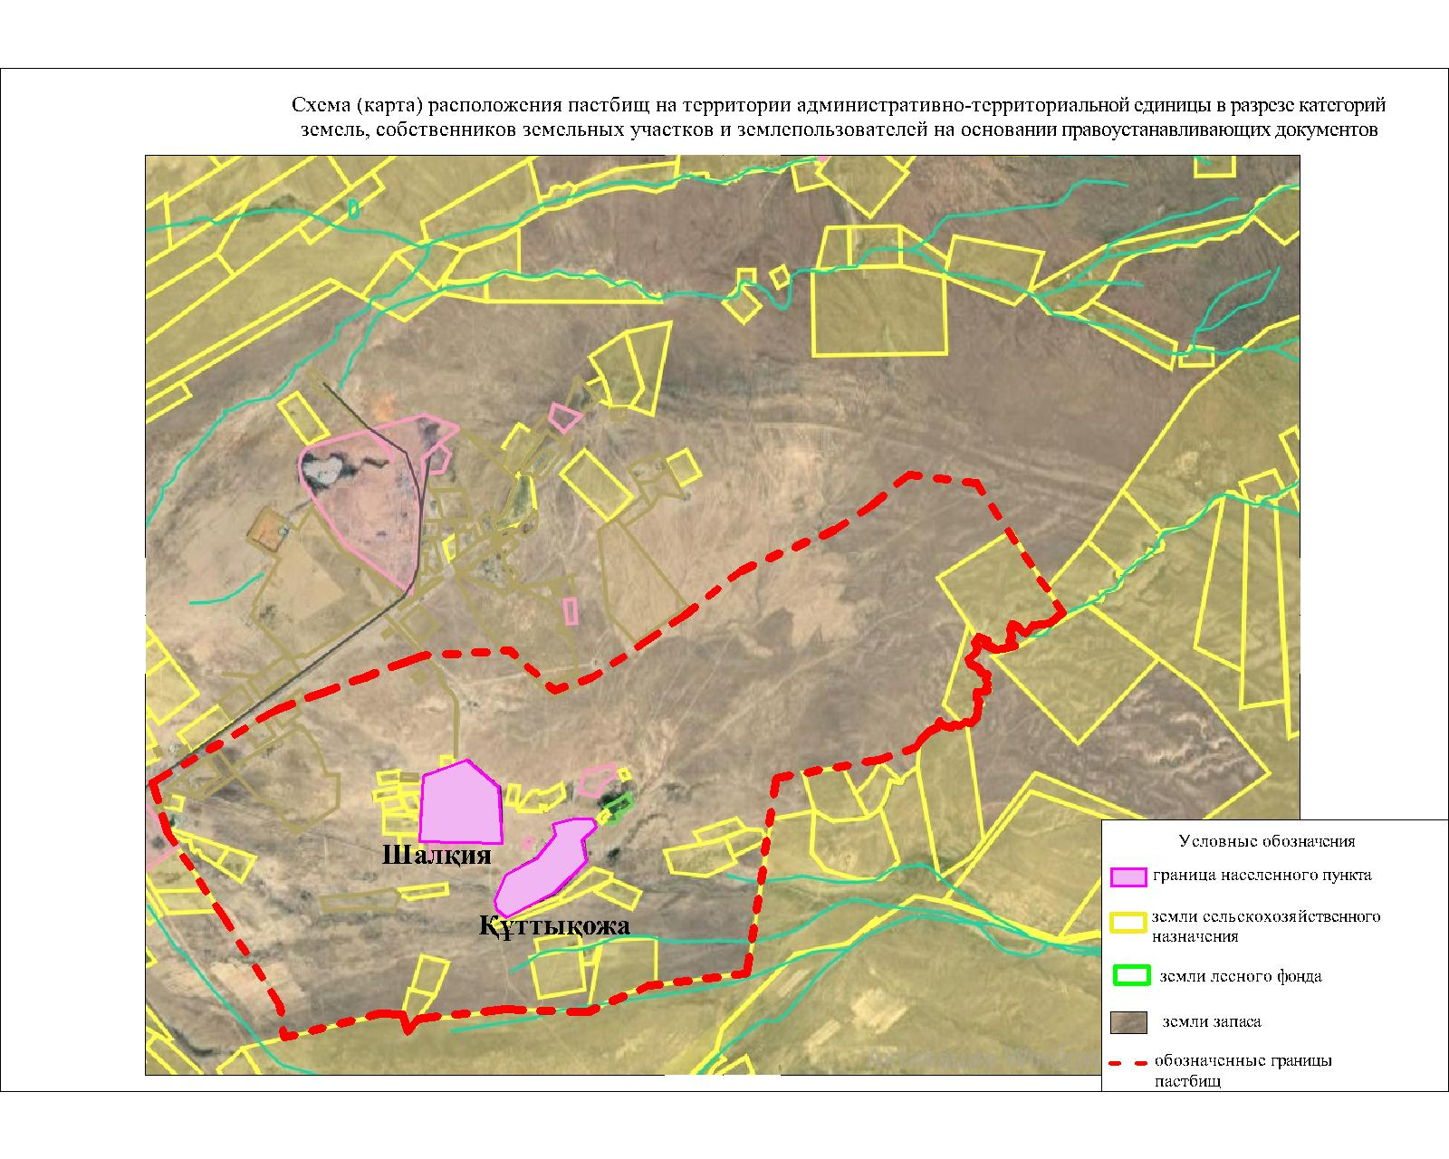

Собственники земельных участков
№ | Собст  вен  ники  земел  ьных  участ  ков | Пло  щ  адь  паст  бищ,  (гек  тар) | Нали  чие  ско  та  по  вид  ам,  (гол) |  |  |  | Нор  ма  пот  реб  ности  паст  бищ  на 1  гол.,  (га) |  |  |  | Потр  еб  ность  паст  бищ,  (га) |  |  |  |  | Изли  шки  паст  бищ,  (га)
№ | Собст  вен  ники  земел  ьных  участ  ков | Пло  щ  адь  паст  бищ,  (гек  тар) | К  Р  С | М  Р  С | Л  о  ш  а  д  и | в  е  р  б  л  ю  д  ы | К  Р  С | М  Р  С | Л  о  ш  а  д  и | в  е  р  б  л  ю  д  ы | К  Р  С | М  Р  С | Л  о  ш  а  д  и | в  е  р  б  л  ю  д  ы | Ито  го  (га) | Изли  шки  паст  бищ,  (га)
1 | Құрбанбай Б | 10 |  |  |  |  |  |  |  |  |  |  |  |  |  | 10
2 | Исмайлов О | 15,7 |  |  |  |  |  |  |  |  |  |  |  |  |  | 15,7
3 | Абдимахан Д | 100 |  |  |  |  |  |  |  |  |  |  |  |  |  | 100
4 | Райсов С | 194,4 |  |  |  |  |  |  |  |  |  |  |  |  |  | 194,4
5 | Рахимов М | 288,8 | 40 | 230 |  |  | 13,5 | 3,0 |  |  | 540 | 690 |  |  | 1230
6 | Султанахметов А | 5015,  28 |  | 300 |  |  |  | 3,0 |  |  |  | 900 |  |  | 900 | 4115,  28
7 | Үсенов Д | 157,3 | 4 | 12 |  |  | 13,5 | 3,0 |  |  | 54 | 36 |  |  | 90 | 67,3
8 | Төрежанов С | 519,  71 | 60 | 627 |  |  | 13,5 | 3,0 |  |  | 810 | 188  1 |  |  | 269  1
9 | Утегенов А | 115 | 1 | 200 | 4 | - | 13,5 | 3,0 |  |  | 13,5 | 600 | 64 |  | 677  ,5
10 | Көшербаев А | 371,5 |  |  |  |  |  |  |  |  |  |  |  |  |  | 371,5
11 | Сматов Н | 231,  04 |  |  |  |  |  |  |  |  |  |  |  |  |  | 231,  04
12 | Бейсенбаев Р | 1270 | 10 | 244 |  |  | 13,5 | 3,0 |  |  | 135 | 732 |  |  | 867 | 403
13 | Ибишев Д | 202,  16 | 30 | 450 |  |  | 13,5 | 3,0 |  |  | 405 | 135  0 |  |  | 175  5
14 | Токбатыров А | 212,  16 |  | 623 |  |  |  | 3,0 |  |  |  | 186  9 |  |  | 186  9
 | Итого | 8703,  05 | 1234 | 195  81 | 248 | 36 | 13,5 | 3,0 | 16 | 16 | 195  75 | 805  8 | 64 |  | 1007  9,5 | 5508,  22
Расшифровка аббревиатур:
КРС-крупный рогатый скот;
МРС-мелкий рогатый скот;
га – гектар.
Распределение пастбищ для размещения маточного поголовья крупного рогатого скота (дойного)в разрезе населенных пунктов по поселкуШалкия
№ | Населенный  пункт | Площадь  пастбищ,  (гектар) | Наличие  дойных  коров  (голов.) | Норма  потреб  ности  пастбищна  1 гол.,  (гектар) | Потреб  ность  пастбищ,  (гектар) | Не  обеспечено  пастбищами  (гектар) | Обеспечен  ность  потреб  ности,  процент | Излишки,  (га)
1 | пос.Шалкия | 0 | 225 | 13,5 | 3037.5 | 3199 | 0 | -
2 | с.Куттыкожа | 19 42.05 | 1345 | 13,5 | 18157.5 | 1244.05 | 93 | -
 | Всего | 19 42.05 | 1570 | 13,5 | 21195 | 4282.05 | 93 | -

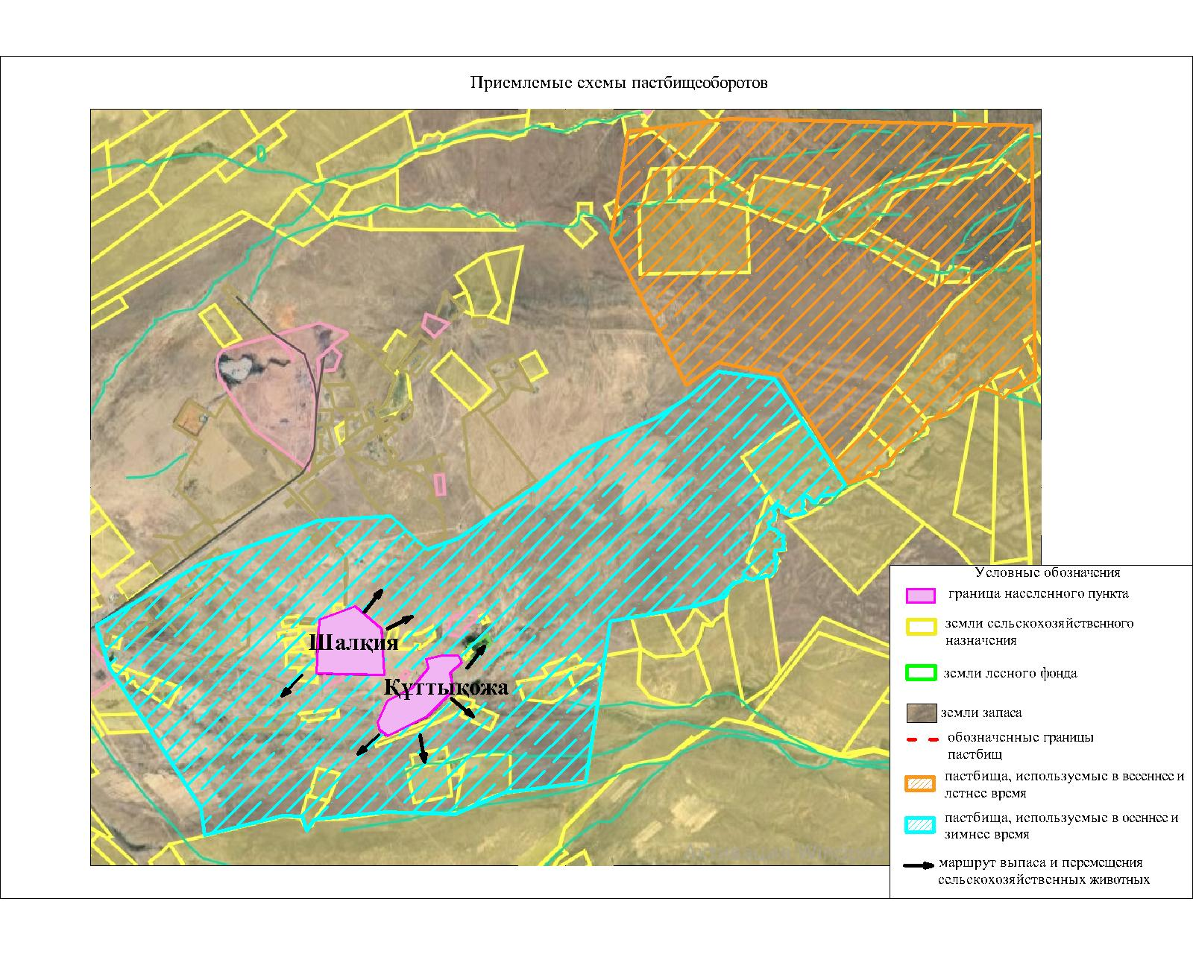

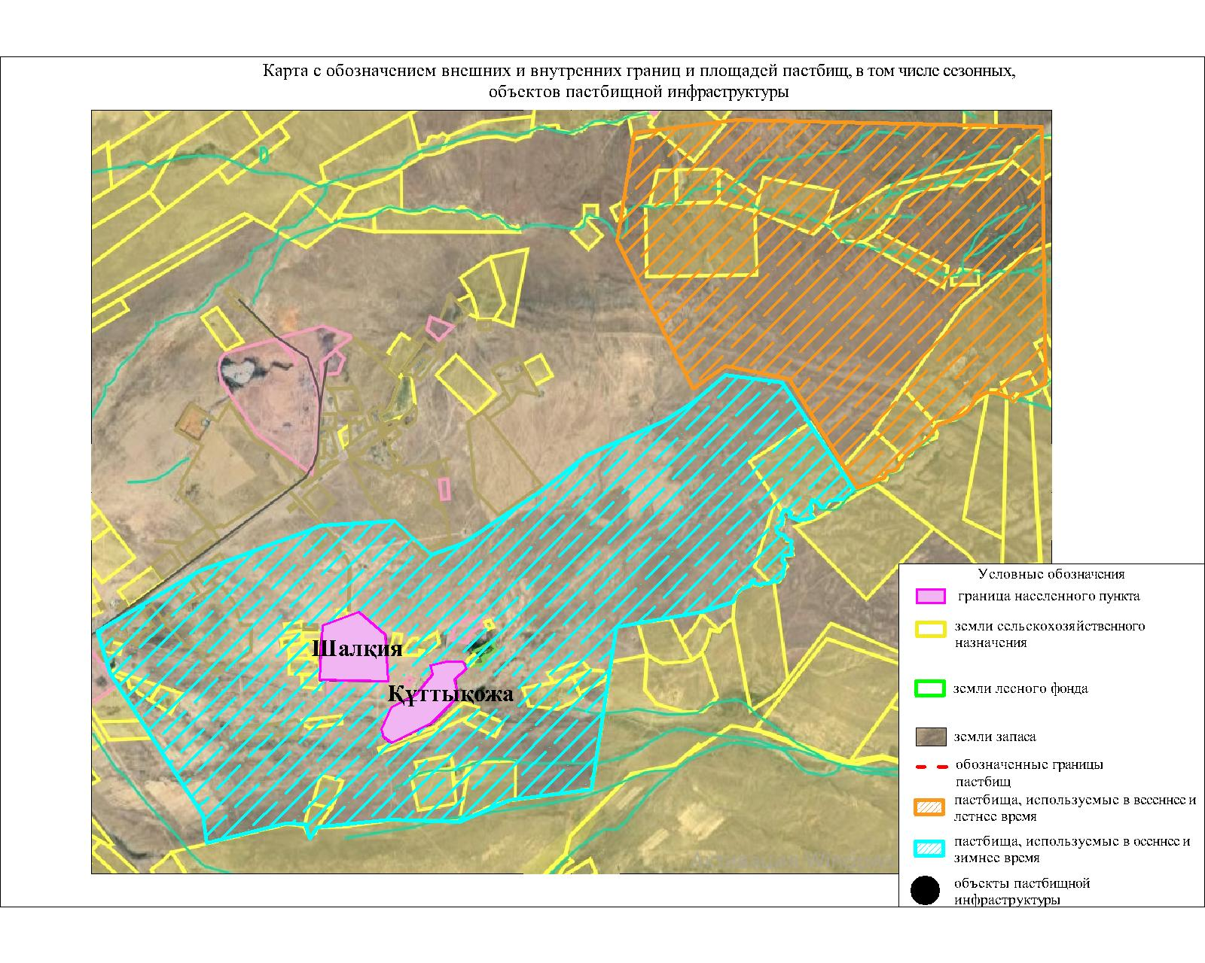

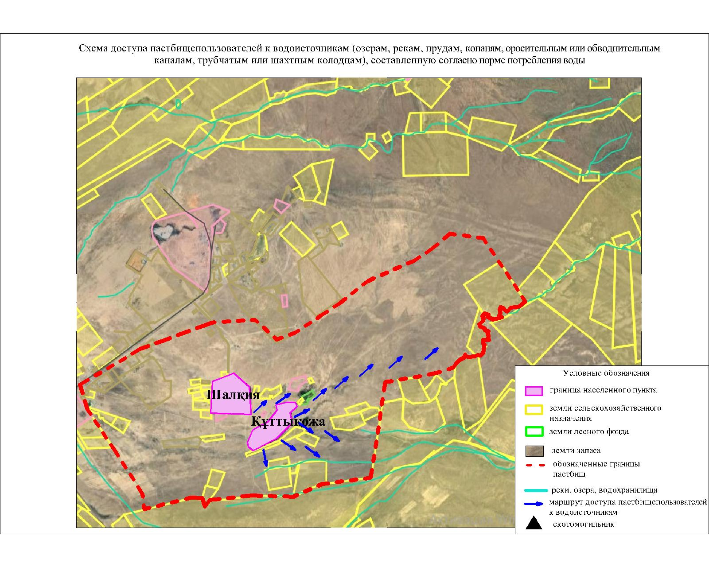

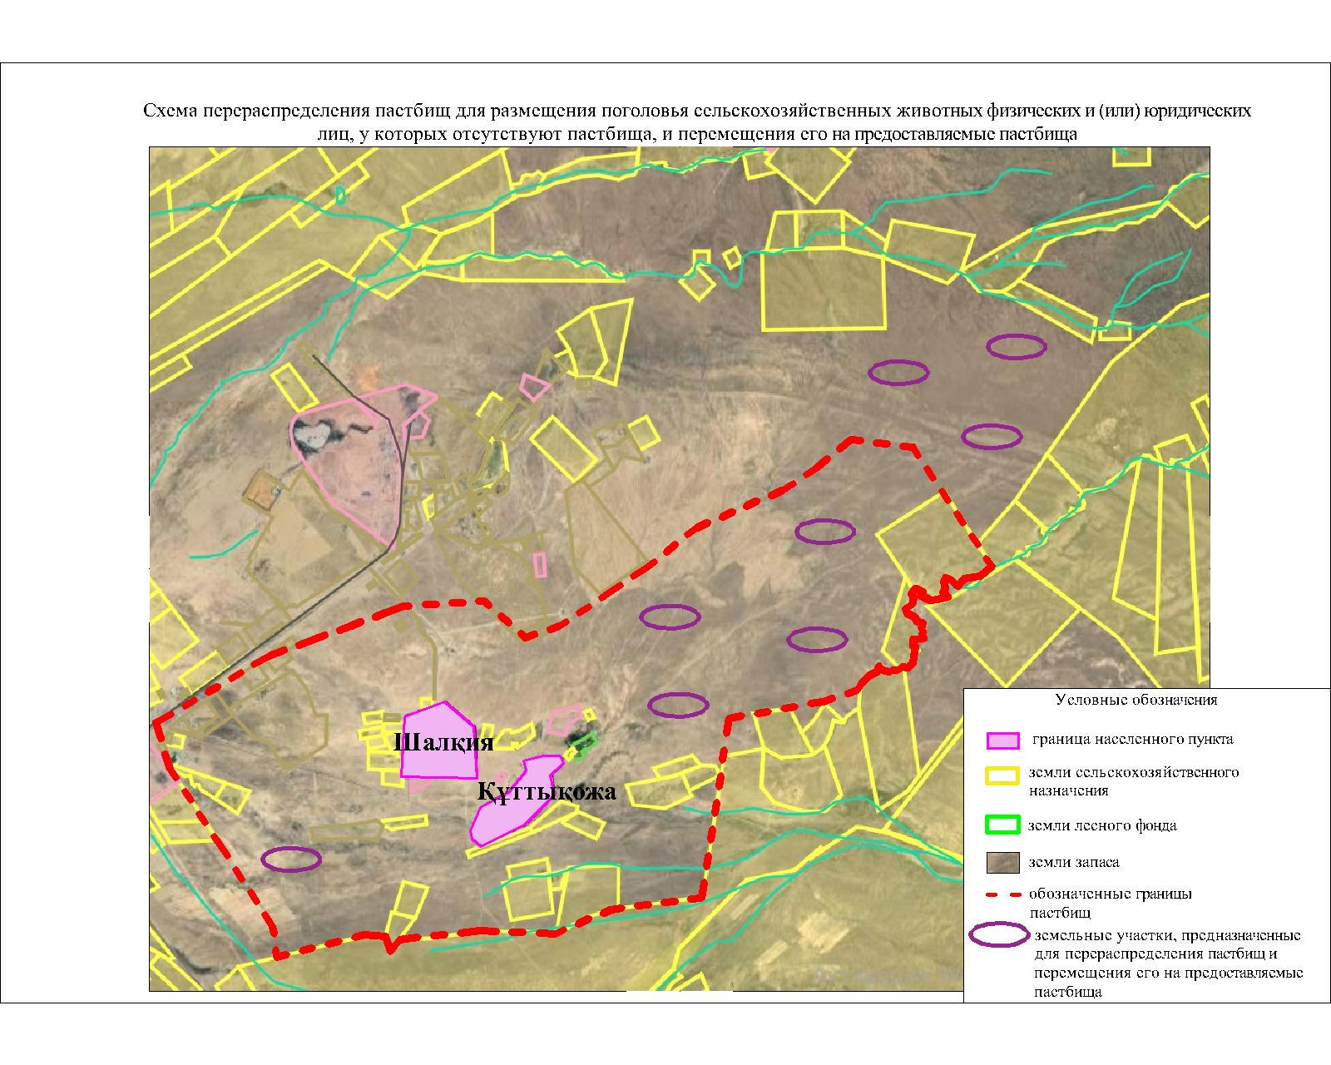

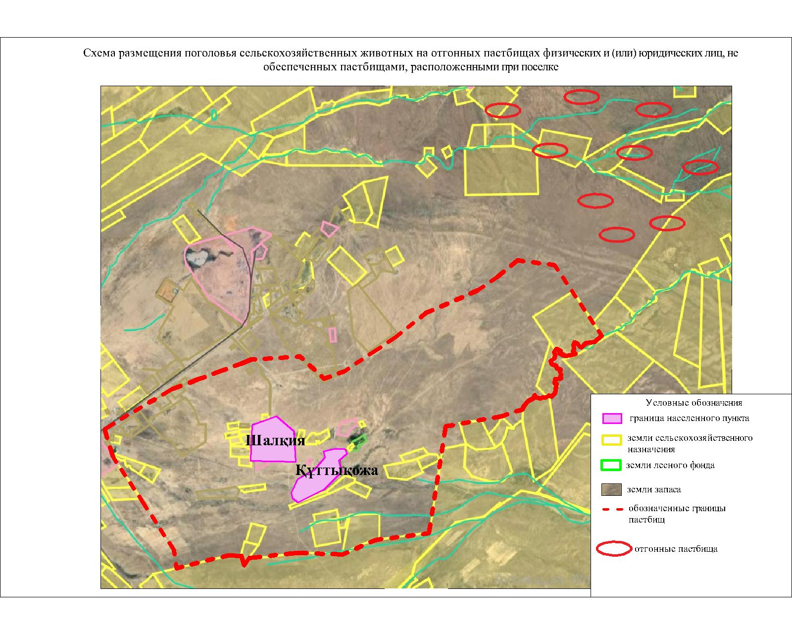

Календарный график по использованию пастбищ, устанавливающий сезонные маршруты выпаса и передвижения сельскохозяйственных животных
№ | Наименование поселка | Период перегона животных на пастбища | Период отгона животных с пастбища
1 | Поселок Шалкия | 2 половина марта | 1 декада октября
Приложение 3 к решению
маслихата Жанакорганского района
от 19 февраля 2024 года №174
План по управлению пастбищами и их использованию сельского округа Аккорган 2024 - 2025 годы
1) схема (карта) расположения пастбищ на территории в разрезе категорий земель, собственников земельных участков и землепользователей на основании правоустанавливающих документов;
2) приемлемая схемапастбищеоборотов;
3) карта с обозначением внешних и внутренних границ и площадей пастбищ, в том числе сезонных, объектов пастбищной инфраструктуры;
4) схема доступа пастбищепользователей к водоисточникам (озерам, рекам, прудам, копаням, оросительным или обводнительным каналам, трубчатым или шахтным колодцам),составленную согласно норме потребления воды;
5) схема перераспределения пастбищ для размещения поголовья сельскохозяйственных животных физических и (или) юридических лиц, у которых отсутствуют пастбища, и перемещения его на предоставляемые пастбища;
6) схема размещения поголовья сельскохозяйственных животных на отгонных пастбищах физических и (или) юридических лиц, не обеспеченных пастбищами, расположенными всельском округе;
7) календарный график по использованию пастбищ, устанавливающий сезонные маршруты выпаса и передвижения сельскохозяйственных животных;
7-1) карта с обозначением внешних и внутренних границ и площадей пастбищ, необходимых для удовлетворения нужд населения для выпаса сельскохозяйственных животных личного подворья, в зависимости от местных условий и особенностей.
Территория сельского округа относится ксухой, типчаково-ковыльных степной зоне.
Выявлено преобладание степной растительности, основными ее видами являются: типчак, ковыли, овсец и различные виды полыни с участием различных трав небольших степей.
На территории сельского округа слабо развиты гидрографические сети. Обводнение пастбищ обеспечивается природных озерами, родниками, каналами. Качество воды слабое соленое, пригодное для полива животных.
Средняя урожайность пастбищных угодий составляет 3,4 центнер/гектар.
Фонд кормов пастбищ используется в пастбищный период продолжительностью 190-200 дней.
Сельский округ Аккорганграничитс северной стороны с сельским округом Кожакент, с южной стороны с сельским округом Келинтобе.
Административно-территориальное деление состоит из села Тугискен.
По природным условиям погоды территория сельского округа Аккорган входит сухостепную зону с резко-континентальным климатом для которого свойственны: засушливые,весенне-летнего периода,летние высокие низкие и зимние низкие температуры воздуха, недостаточные и неустойчивые по времени года атмосферные осадки и усилие значительного ветра и течение года.
Общая земельная площадь сельского округаАккорган составляет 4308,0 гектаров (далее – га), из них пастбищ – 3113 га.
По категориям земли распределяются следующим образом:
земли сельскохозяйственного назначения – 3209 га;
земли населенных пунктов – 722,5 га.
Количество поголовья сельскохозяйственных животных на территории сельского округа: 4836 голов крупного рогатого скота, 4782 голов мелкого рогатого скота, 1438 голов лошадей.
По видам сельскохозяйственных животных распределено следующим образом:
крупный рогатый скот –8 стад;
мелкий рогатый скот – 8 стад;
лошадей – 71 стад.
Пастбища относятся к природным пастбищам в зависимости от природно-климатических особенностей сельского округа и используются преимущественно для выпаса скота. На территории сельского округа отсутствуют сеялки и аридные пастбища.
Основными пользователями пастбищ являются жители сельского округа Аккорган.
План принят в целях рационального использования пастбищ, устойчивого обеспечения потребности в кормах и предотвращения процессов деградации пастбищ.
На территории сельского округа Аккорган действует 1 ветеринарный пункт, 1 скотомогильник.
В сельском округе Аккорган не установлены сервитуты для прогона скота.

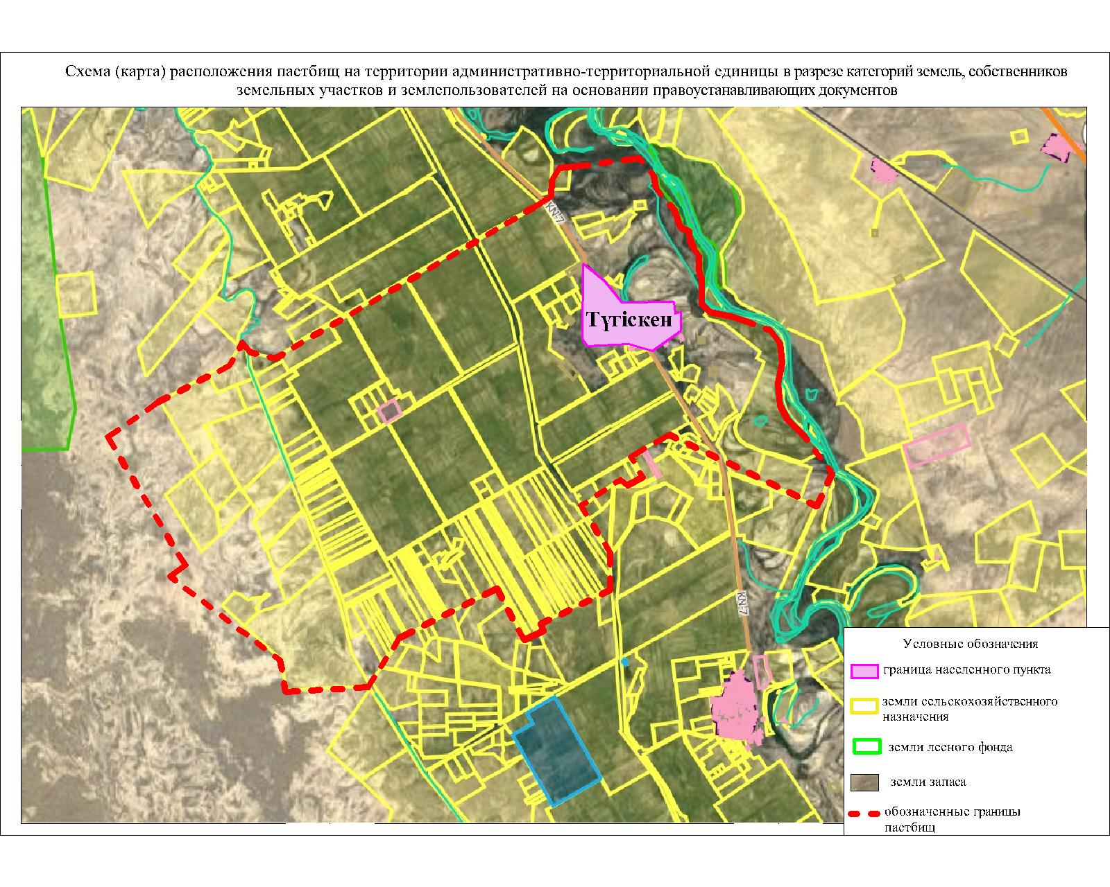

Собственникиземельныхучастков
№ | Собс  твен  ники  зе  мель  ных  учас  тков  (кресть  янс  кий  хозяз  ство) | Пло  щ  адь  па  стб  ищ,  (га) | Нал  ичие  скот  апов  идам,  (гол  ов) |  |  |  | Норма  потреб  ностив  паст  бищ  ах 1  голова  (га) |  |  |  | Пот  ре  бно  ст  ьпа  ст  бищ,  (га) |  |  |  |  | Из  ли  шк  и  па  с  тб  и  щ,  (г  а)
№ |  | Пло  щ  адь  па  стб  ищ,  (га) | К  Р  С | М  Р  С | Л  о  ш  а  д  и | В  е  р  б  л  ю  д | К  Р  С | М  Р  С | Л  о  ш  а  д  и | В  е  р  б  л  ю  д | К  Р  С | М  Р  С | Л  о  ш  а  д  и | В  е  р  б  л  ю  д | И  т  о  г  о  (  г  а  )
1 | к/х "Қуан" | 10 |  |  |  |  |  |  |  |  |  |  |  |  |  | 10
2 | к/х "Абай" | 214 | 42 |  | 5 |  | 13,5 | 3,0 | 16,0 |  | 567 |  | 80 |  | 647
3 | к/х "Байжан" | 30 |  |  |  |  |  |  |  |  |  |  |  |  |  | 30
4 | к/х "Казакстан" | 50 |  |  |  |  |  |  |  |  |  |  |  |  |  | 50
5 | к/х "Адилет-Д" | 16 | 78 |  |  |  | 13,5 | 3,0 | 16,0 |  | 108 |  |  |  | 108
6 | к/х "КасымбекАта" | 59 |  |  |  |  |  |  |  |  |  |  |  |  |  | 59
7 | к/х "Есим" | 148 | 108 |  |  |  | 13,5 | 3,0 | 16,0 |  | 145  8 |  |  |  | 1458
8 | к/х "Ахметжан" | 65 |  |  |  |  |  |  |  |  |  |  |  |  |  | 65
9 | к/х "Каракат" | 97 |  |  |  |  |  |  |  |  |  |  |  |  |  | 97
10 | к/х "Икмат" | 333 | 56 |  |  |  | 13,5 | 3,0 | 16,0 |  | 756 |  |  |  | 756
11 | к/х "Зерде" | 425 | 85 | 975 | 15 |  | 13,5 | 3,0 | 16,0 |  | 114  7,5 | 2925 | 64 |  | 4136,5
12 | к/х "Садикожа" | 141 |  |  |  |  |  |  |  |  |  |  |  |  |  | 141
13 | к/х Айберген | 180 |  |  |  |  |  |  |  |  |  |  |  |  |  | 180
14 | к/х "Мусаханата" | 15 |  |  |  |  |  |  |  |  |  |  |  |  |  | 15
15 | к/х "Максат" | 146 | 122 |  |  |  | 13,5 | 3,0 | 16,0 |  | 164  7 |  |  |  | 1647
16 | к/х "Буркитти | 151 | 53 | 152 |  |  | 13,5 | 3,0 | 16,0 |  | 715  ,5 | 456 |  |  | 1171,5
17 | к/х "Нурасил-Б" | 152 |  |  |  |  |  |  |  |  |  |  |  |  |  | 152
18 | к/х "Бибатир" | 20 |  | 520 |  |  | 13,5 | 3,0 | 16,0 |  |  | 1560 |  |  | 1560
19 | к/х "Нур-бек" | 67 |  |  | 14 |  | 13,5 | 3,0 | 16,0 |  |  |  | 224 |  | 224
20 | к/х "Наби" | 27 |  |  |  |  |  |  |  |  |  |  |  |  |  | 27
21 | к/х "Алдияр" | 30 |  |  |  |  |  |  |  |  |  |  |  |  |  | 30
22 | к/х "Батир" | 35 |  |  |  |  |  |  |  |  |  |  |  |  |  | 35
23 | к/х "Берик" | 80 |  |  |  |  |  |  |  |  |  |  |  |  |  | 80
24 | к/х "Нуржан-С" | 84 |  |  | 7 |  | 13,5 | 3,0 | 16,0 |  |  |  | 112 |  | 112
25 | к/х "Заман-ата" | 144 | 393 |  |  |  | 13,5 | 3,0 | 16,0 |  | 530  5,5 |  |  |  | 5305,5
26 | к/х "Шингисхан" | 69 |  |  |  |  |  |  |  |  |  |  |  |  |  | 69
27 | к/х "Бак-береке-Ж" | 71 |  |  |  |  |  |  |  |  |  |  |  |  |  | 71
28 | к/х "Жексенбай-ата" | 38 | 16 |  | 4 |  | 13,5 | 3,0 | 16,0 |  | 216 |  | 64 |  | 280
29 | к/х "Кос-кудик" | 165 | 26 |  |  |  | 13,5 | 3,0 | 16,0 |  | 351 |  |  |  | 351
30 | к/х "Нурасил" | 64 |  |  |  |  |  |  |  |  |  |  |  |  |  | 64
31 | к/х "Ануар-ата" | 46 |  |  |  |  |  |  |  |  |  |  |  |  |  | 46
32 | к/х "Улпан" | 90 |  |  |  |  |  |  |  |  |  |  |  |  |  | 90
33 | к/х "Жуман-ата" | 53 | 65 |  |  |  | 13,5 | 3,0 | 16,0 |  | 877  ,5 |  |  |  | 877,5
34 | к/х "Умит" | 46 |  |  |  |  |  |  |  |  |  |  |  |  |  | 46
35 | к/х "Ерубай-ата" | 46 |  |  |  |  |  |  |  |  |  |  |  |  |  | 46
36 | к/х "Кайсар" | 60 |  |  |  |  |  |  |  |  |  |  |  |  |  | 60
37 | к/х "Мадиярхан" | 62 | 23 |  |  |  | 13,5 | 3,0 | 16,0 |  | 310  ,5 |  |  |  | 310,5
38 | к/х "Султан-ата" | 69 |  |  |  |  |  |  |  |  |  |  |  |  |  | 69
39 | к/х "Нурберген" | 39 |  |  |  |  |  |  |  |  |  |  |  |  |  | 39
40 | к/х "Мырзан-ата" | 14 |  |  |  |  |  |  |  |  |  |  |  |  |  | 14
41 | к/х "Турсын" | 68 |  |  |  |  |  |  |  |  |  |  |  |  |  | 68
42 | к/х "Ултай" | 85 | 10 |  |  |  | 13,5 | 3,0 | 16,0 |  | 135 |  |  |  | 135
43 | к/х "Береке" | 181 |  |  | 15 |  | 13,5 | 3,0 | 16,0 |  |  |  | 240 |  | 240
44 | к/х "Сейткасым" | 45 |  |  |  |  |  |  |  |  |  |  |  |  |  | 45
45 | к/х "Алтин-дан | 42 |  |  |  |  |  |  |  |  |  |  |  |  |  | 42
46 | к/х "Жунис-ата" | 88 |  |  |  |  |  |  |  |  |  |  |  |  |  | 88
47 | к/х "Мамбет-ата" | 122 |  |  |  |  |  |  |  |  |  |  |  |  |  | 122
48 | к/х "Баксайыс-ата" | 184 |  |  | 10 |  | 13,5 | 3,0 | 16,0 |  |  |  | 160 |  | 160 | 24
49 | к/х "Ерасыл" | 59 |  |  |  |  |  |  |  |  |  |  |  |  |  | 59
50 | к/х "Нияз" | 128 |  |  |  |  |  |  |  |  |  |  |  |  |  | 128
51 | к/х "Кадир-Асылбай" | 21 |  |  |  |  |  |  |  |  |  |  |  |  |  | 21
52 | к/х "Бакжан" | 58 |  |  |  |  |  |  |  |  |  |  |  |  |  | 58
53 | к/х "Касиет" | 16 |  |  |  |  |  |  |  |  |  |  |  |  |  | 16
54 | к/х "Береке-А" | 57 |  |  |  |  |  |  |  |  |  |  |  |  |  | 57
55 | к/х "Асыл" | 194 | 65 |  | 18 |  | 13,5 | 3,0 | 16,0 |  | 877  ,5 |  | 288 |  | 1165,5
56 | к/х "Дамир-с" | 29 |  |  |  |  |  |  |  |  |  |  |  |  |  | 29
57 | к/х "Азиза-Е" | 25 |  |  |  |  |  |  |  |  |  |  |  |  |  | 25
58 | к/х "Жаксилик" | 17 |  |  |  |  |  |  |  |  |  |  |  |  |  | 17
59 | к/х "Булан-Ата" | 86 |  |  |  |  |  |  |  |  |  |  |  |  |  | 86
60 | к/х "Жунисата-100" | 100 |  |  | 8 |  | 13,5 | 3,0 | 16,0 |  |  |  | 128 |  | 128
61 | к/х "Боктиқум" | 57 |  |  |  |  |  |  |  |  |  |  |  |  |  | 57
62 | к/х "Ержигит" | 1 |  |  |  |  |  |  |  |  |  |  |  |  |  | 1
63 | к/х "Нурдаулет-С" | 15 |  |  |  |  |  |  |  |  |  |  |  |  |  | 15
64 | к/х "Ауелхан-ата" | 135 |  |  |  |  |  |  |  |  |  |  |  |  |  | 135
65 | к/х "Тастанбек" | 29 | 11 |  |  |  | 13,5 | 3,0 | 16,0 |  | 148  ,5 |  |  |  | 148,5
66 | к/х "Байназарата" | 39 |  |  | 4 |  | 13,5 | 3,0 | 16,0 |  |  |  | 64 |  | 64
67 | к/х "Максат-Д" | 24 |  |  |  |  |  |  |  |  |  |  |  |  |  | 24
68 | к/х "Нисанбек" | 56 |  |  |  |  |  |  |  |  |  |  |  |  |  | 56
69 | к/х "Шанияр" | 5 |  |  |  |  |  |  |  |  |  |  |  |  |  | 5
70 | к/х "Данияр" К. | 37 |  |  |  |  |  |  |  |  |  |  |  |  |  | 37
71 | к/х "Дарин" | 42 |  |  |  |  |  |  |  |  |  |  |  |  |  | 42
72 | к/х "Уали-Сад" | 33 |  |  |  |  |  |  |  |  |  |  |  |  |  | 33
73 | к/х "Хатшакул-Апа" | 28 |  |  |  |  |  |  |  |  |  |  |  |  |  | 28
74 | к/х "Таужан" | 27 |  |  |  |  |  |  |  |  |  |  |  |  |  | 27
75 | к/х "Бакдаулет" | 69 |  |  |  |  |  |  |  |  |  |  |  |  |  | 69
76 | к/х "Усен-Ата" | 32 | 6 |  |  |  | 13,5 | 3,0 | 16,0 |  | 81 |  |  |  | 81 | 32
77 | к/х "Диас-ЕБ" | 84 |  |  |  |  |  |  |  |  |  |  |  |  |  | 84
78 | к/х "Ар-Нур" | 36 |  |  | 5 |  | 13,5 | 3,0 | 16,0 |  |  |  | 80 |  | 80
79 | к/х "Файзулла" | 47 |  |  | 5 |  | 13,5 | 3,0 | 16,0 |  |  |  | 80 |  | 80
80 | к/х "Бастау" | 173 |  |  | 10 |  | 13,5 | 3,0 | 16,0 |  |  |  | 160 |  | 160 | 13
81 | к/х "Байбатыр-Ата" | 130 |  |  |  |  |  |  |  |  |  |  |  |  |  | 130
82 | к/х "Бак-береке" | 214 |  | 100 |  |  | 13,5 | 3,0 | 16,0 |  |  | 300 |  |  | 300
83 | к/х "Нурали" | 231 | 123 |  |  |  | 13,5 | 3,0 | 16,0 |  | 166  0,5 |  |  |  | 1660,5
84 | к/х "Икрам-М" | 13 |  |  |  |  |  |  |  |  |  |  |  |  |  | 13
85 | к/х "Еркебулан" | 27 |  |  | 4 |  | 13,5 | 3,0 | 16,0 |  |  |  | 64 |  | 64
86 | к/х "Туримтай" | 36 |  |  | 75 |  | 13,5 | 3,0 | 16,0 |  |  |  | 1200 |  | 1200
87 | к/х "Рамазан" | 39 |  |  |  |  |  |  |  |  |  |  |  |  |  | 39
88 | к/х "Абдулла" | 52 |  |  |  |  |  |  |  |  |  |  |  |  |  | 52
89 | к/х "Ер-нар" | 35 |  |  |  |  |  |  |  |  |  |  |  |  |  | 35
90 | к/х Н.Жуманов | 10 |  |  |  |  |  |  |  |  |  |  |  |  |  | 10
91 | к/х "Магжан-Е" | 16 |  |  |  |  |  |  |  |  |  |  |  |  |  | 16
92 | к/х "Куаныш-п" | 45 |  |  |  |  |  |  |  |  |  |  |  |  |  | 45
93 | к/х "Сарсенбай-Ата | 32 |  |  |  |  |  |  |  |  |  |  |  |  |  | 32
94 | к/х "Болат-Ата" | 24 |  |  |  |  |  |  |  |  |  |  |  |  |  | 24
95 | к/х "Талдысу-1" | 34 | 156 |  |  |  | 13,5 | 3,0 | 16,0 |  | 210  6 |  |  |  | 2106
96 | к/х "Кайсар-S" | 116 | 47 |  |  |  | 13,5 | 3,0 | 16,0 |  | 634  ,5 |  |  |  | 634,5
97 | к/х "Ернар" | 25 |  |  |  |  |  |  |  |  |  |  |  |  |  | 25
98 | к/х "Ерасыл-О" | 16 |  |  |  |  |  |  |  |  |  |  |  |  |  | 16
99 | к/х "Елеусиз-ата" | 28 |  |  | 5 |  | 13,5 | 3,0 | 16,0 |  |  |  | 80 |  | 80
100 | к/х "Бак-береке-Ж | 71 |  |  |  |  |  |  |  |  |  |  |  |  |  | 71
101 | к/х "Кокшетау" |  | 25 |  |  |  | 13,5 |  |  |  | 337  ,5
102 | к/х "Агросербис" |  | 30 |  |  |  | 13,5 |  |  |  | 405
103 | к/х "Улан" |  | 152 |  |  |  | 13,5 |  |  |  | 205  2
104 | к/х "Сыздыков З" |  | 147 |  |  |  | 13,5 |  |  |  | 198  4,5
105 | к/х "Жакипов Т" |  | 32 |  |  |  | 13,5 |  |  |  | 432
106 | к/х "Ершора" |  | 63 |  |  |  | 13,5 |  |  |  | 850  ,5
107 | к/х "Бекарыс" |  | 110 |  |  |  | 13,5 |  |  |  | 148  5
108 | к/х "Нуржарык" |  |  |  | 89 |  |  |  | 16,0 |  |  |  | 1424
109 | к/х "Аякоз" |  | 115 |  |  |  | 13,5 |  |  |  | 155  2,5
 | Ит  ог  о | 105  32 | 222  1 | 297  5 | 697 |  | 13,5 | 3,0 | 16,0 |  | 655  69,  5 | 143  25 | 212  96 |  | 101  190  ,5 | 363  6
Расшифровка аббревиатур:
КРС-крупный рогатый скот;
МРС-мелкий рогатый скот.
га-гектар;
к/х-крестянскийхозяйств.
Распределение пастбищ для размещения маточного поголовья крупногорогатогоскота (дойного) в разрезе населенных пунктов по сельскомуокругуАккорган
№ | Населенный  пункт | Площад  ьпаст  бищ, гектар | Нали  чиедой  ныхкоров  (голов.) | Норма  потребности  в пастбищах  1 голова,  гектар | Потреб  ностьпас  тбищ,  гектар | Не обеспеч  енопаст  бищами,  гектар | Обеспе  ченность  потреб  ности, процент | Излишки,  гектар
1 | Тугискен | 3113 | 2591 | 13,5 | 31738,5 | 24320 | 9,8 | -
2 | Всего | 3113 | 2591 | 13,5 | 31738,5 | 24320 | 9,8 | -

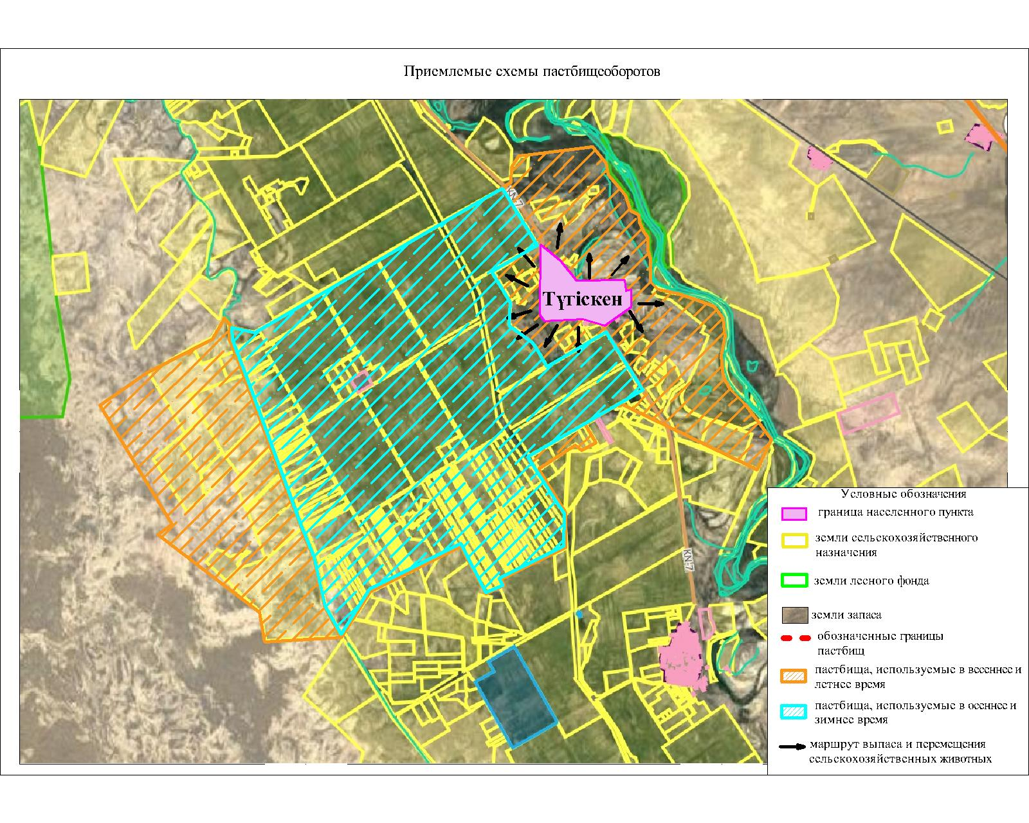

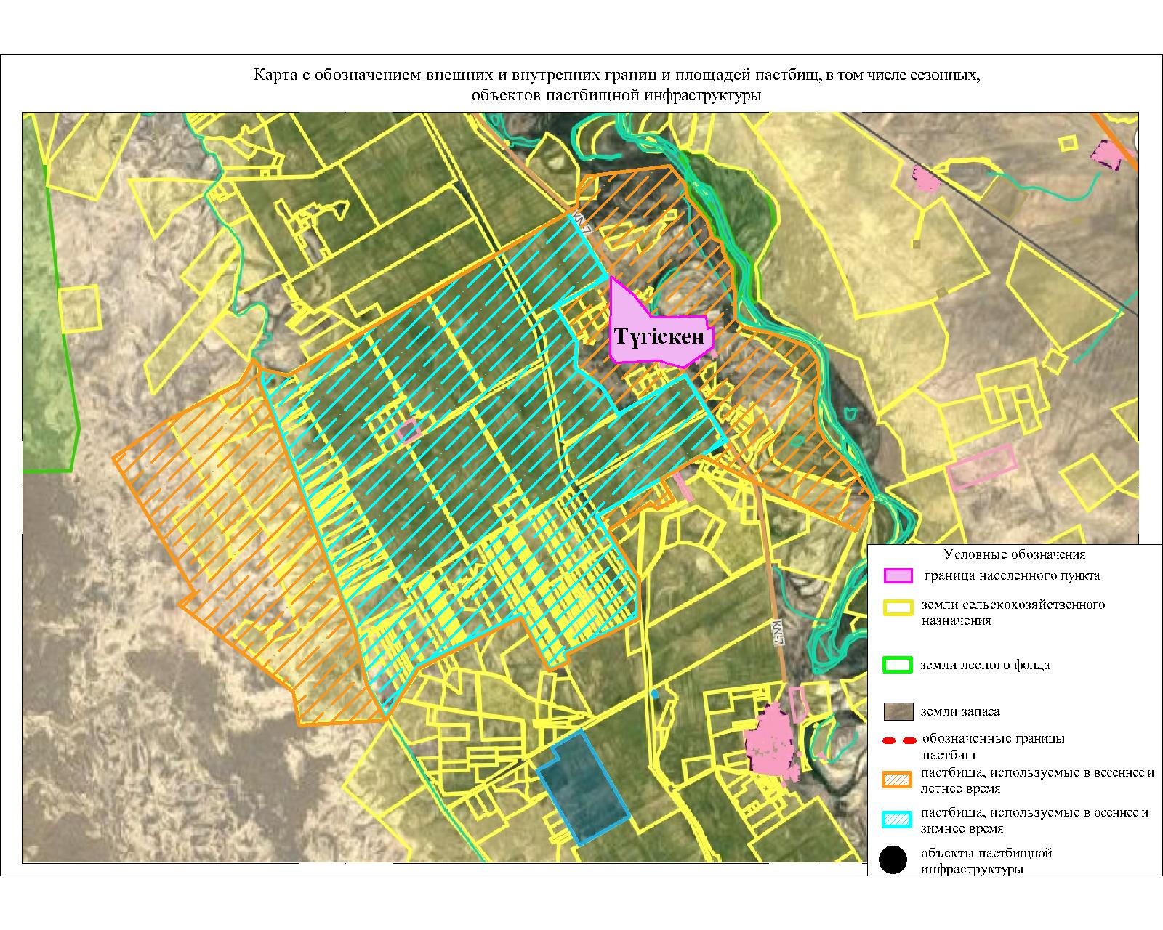

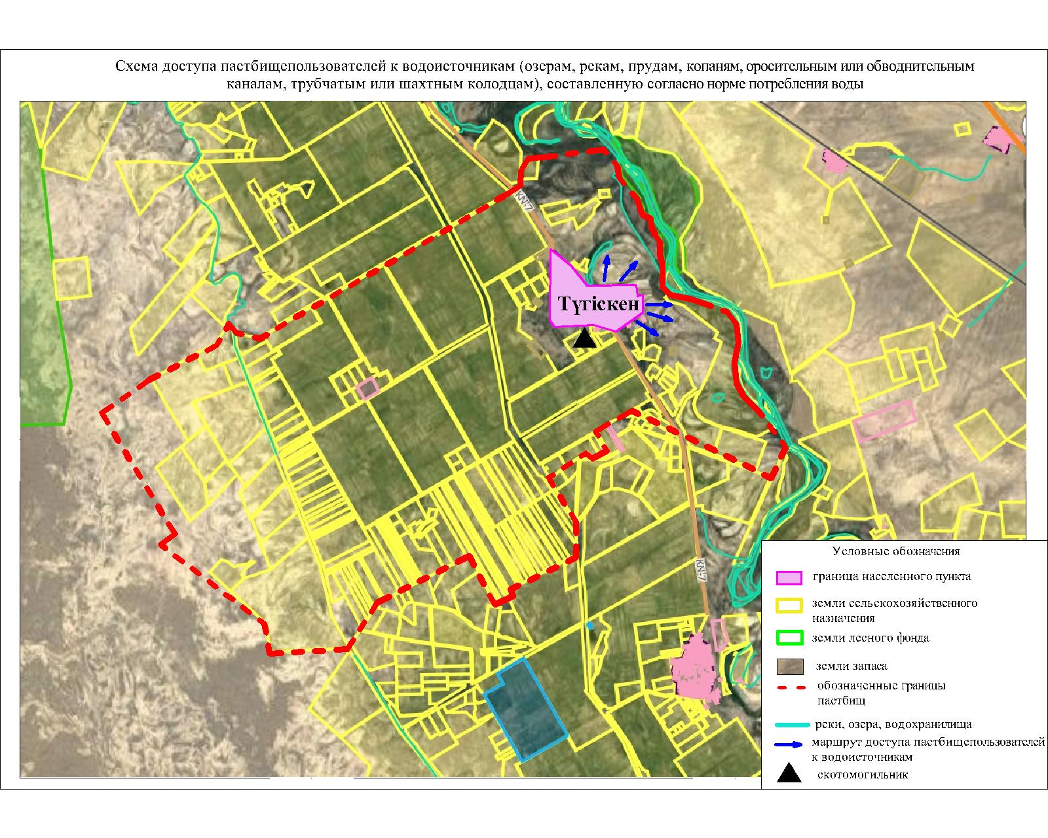

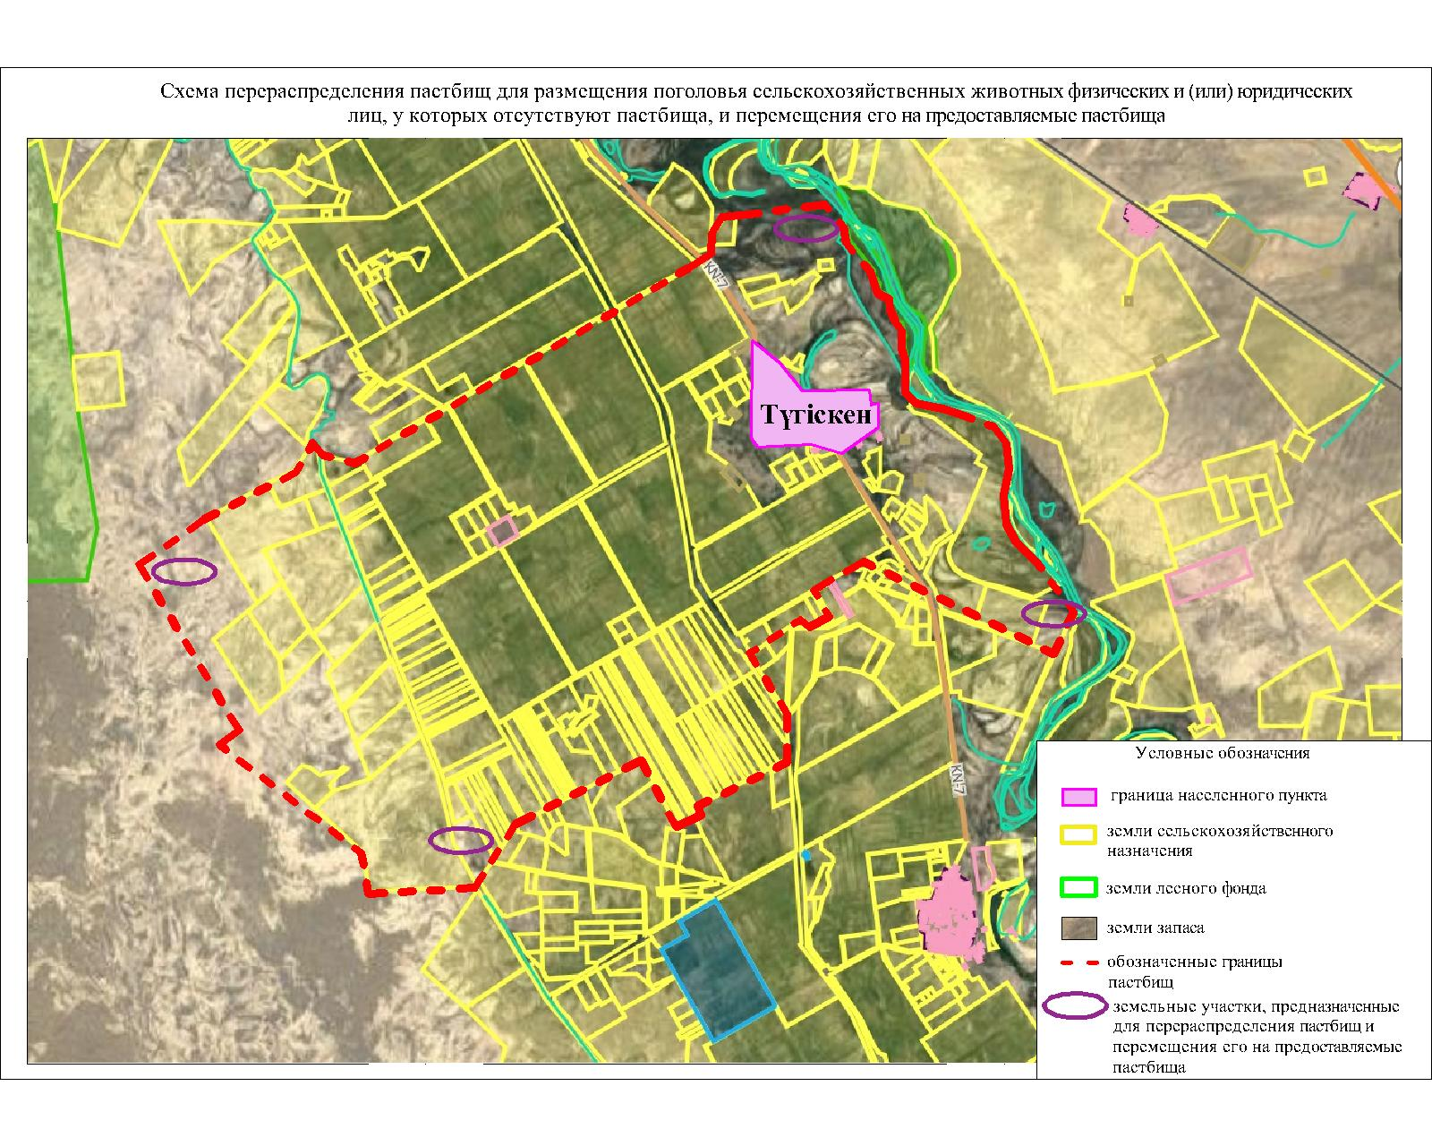

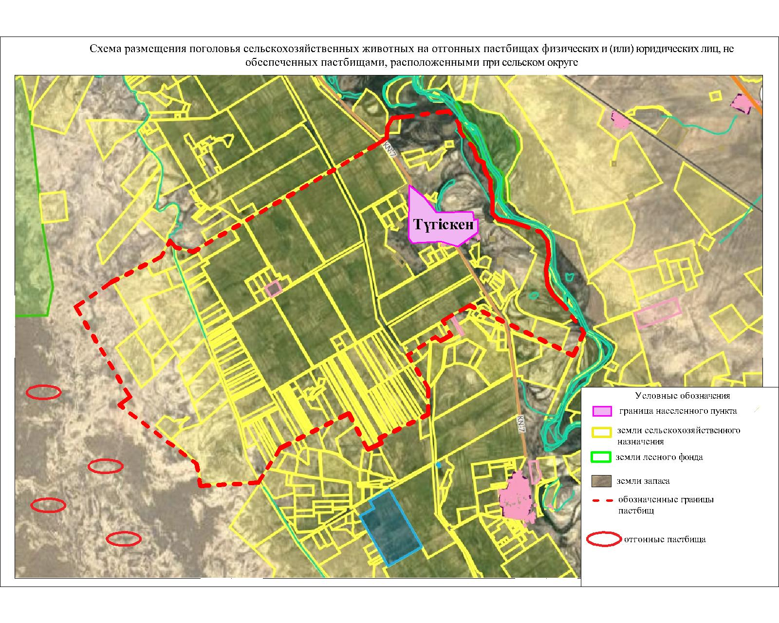

Календарный график по использованию пастбищ, устанавливающий сезонные маршруты выпаса и передвижения сельскохозяйственных животных
№ | Наименование сельского округа | Период перегона животных на пастбища | Период отгона животных с пастбища
1 | Аккорган | 2 половина марта | 1 декада октября

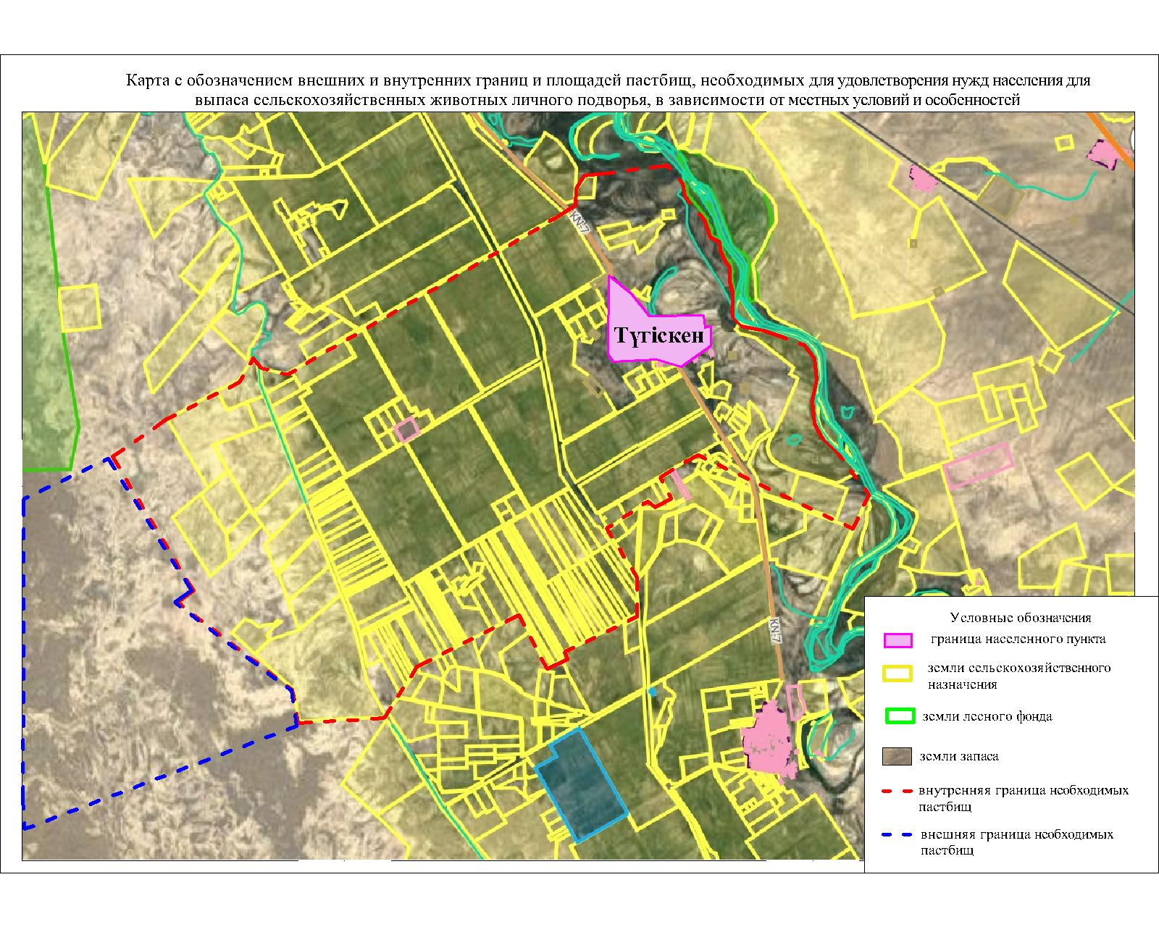

Приложение 4 к решению
маслихата Жанакорганского района
от 19 февраля 2024 года №174
План по управлению пастбищами и их использованию сельского округа Акуйик на 2024 - 2025 годы
1) схема (карта) расположения пастбищ на территории в разрезе категорий земель, собственников земельных участков и землепользователей на основании правоустанавливающих документов;
2 )приемлемая схема пастбищеоборотов;
3) карта с обозначением внешних и внутренних границ и площадей пастбищ, в том числе сезонных, объектов пастбищной инфраструктуры;
4) схема доступа пастбищепользователей к водоисточникам (озерам, рекам, прудам, копаням, оросительным или обводнительным каналам, трубчатым или шахтным колодцам), составленную согласно норме потребления воды;
5) схема перераспределения пастбищ для размещения поголовья сельскохозяйственных животных физических и (или) юридических лиц, у которых отсутствуют пастбища, и перемещения его на предоставляемые пастбища;
6) схема размещения поголовья сельскохозяйственных животных на отгонных пастбищах физических и (или) юридических лиц, не обеспеченных пастбищами, расположенными в сельском округе;
7) календарный график по использованию пастбищ, устанавливающий сезонные маршруты выпаса и передвижения сельскохозяйственных животных;
7-1) карта с обозначением внешних и внутренних границ и площадей пастбищ, необходимых для удовлетворения нужд населения для выпаса сельскохозяйственных животных личного подворья, в зависимости от местных условий и особенностей.
Территория сельского округа относится к сухой, типчаково-ковыльных степной зоне.
Выявлено преобладание степной растительности, основными ее видами являются: типчак, ковыли, овсец и различные виды полыни с участием различных трав небольших степей.
На территории сельского округа слабо развиты гидрографические сети. Обводнение пастбищ обеспечивается из природных озер, родников, каналов. Качество воды слабое соленое, пригодное для полива животных.
Средняя урожайность пастбищных угодий составляет 2,4 центнер/гектар.
Фонд кормов пастбищ используется в пастбищный период продолжительностью 190-200 дней.
Сельский округ Акуйикграничитс северной стороны с сельским округом Кыраш, с южной стороны с поселком Жанакорган.
Административно-территориальное деление состоит из села Бирлик.
По природно-климатическим условиям территория сельского округа Акуйик входит в сухостепную зону с резко-континентальным климатом, для которого свойственны: засушливость весенне-летнего периода, летние высокийи зимнее низкие температуры воздуха, недостаточные и неустойчивые атмосферные осадки по времени года и значительные усилия ветра в течение года.
Общая земельная площадь сельского округа Акуйик составляет 5202,0 гектаров (далее – га), из них пастбищ – 3788,0 га.
По категориям земли распределяются следующим образом:
земли сельскохозяйственного назначения – 3871,0 га;
земли населенных пунктов – 350,7 га.
Количество поголовья сельскохозяйственных животных на территории сельского округа: 2215 голов крупного рогатого скота, 18953 голов мелкого рогатого скота, 228 голов лошадей, 15 верблюды.
По видам сельскохозяйственных животных распределено следующим образом:
крупный рогатый скот –7стад;
мелкий рогатый скот – 35 стад;
лошадей – 7 стад.
Пастбища относятся к природным пастбищам в зависимости от природноклиматических особенностей населенных пунктов и преимущественно используются для выпаса скота. На территории сельского округа отсутствуют сеялки и аридные пастбища.
Основными пользователями пастбищ являются жители сельского округа Акуйик
План принят в целях рационального использования пастбищ, устойчивого обеспечения потребности в кормах и предотвращения процессов деградации пастбищ.
На территории сельского округа Акуйик действует 1 ветеринарный пункт, 1 скотомогильник.
В сельском округе Акуйик не установлены сервитуты для прогона скота.

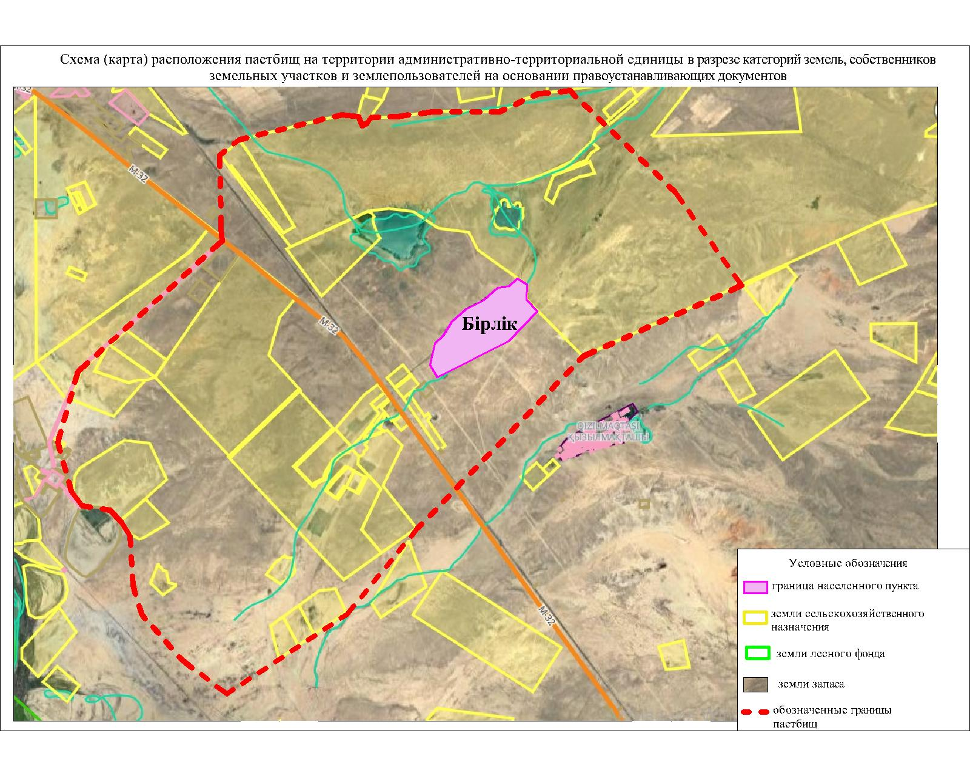

Собственникий земельных участков
№ | Собст  вен  никий  земель  ных  учас  тков  (Крес  тьян  ский  хозя  йство) | Пл  о  ща  дь  пас  т  би  щ,  (га) | Нал  ичие  скота  по  вид  ам,  (голов) |  |  |  | Норма  пот  реб  нос  ти пас  тбищ  на 1  голо  ва,  (га) |  |  |  | Пот  реб  нос  ть  пас  тбищ  ,(га) |  |  |  |  | Из  лиш  ки  пас  тби  щ,  (га)
№ |  | Пл  о  ща  дь  пас  т  би  щ,  (га) | К  Р  С | М  Р  С | Л  о  ш  а  д  и | В  е  р  б  л  ю  д | К  Р  С | М  Р  С | Л  о  ш  а  д  и | В  е  р  б  л  ю  д | К  Р  С | М  Р  С | Л  о  ш  а  д  и | В  е  р  б  л  ю  д | И  т  о  г  о  (га)
1 | к/х "Есен ата" | 18 |  | 60  0 |  |  |  | 3,0 |  |  |  | 18  00 |  |  | 180  0
2 | к/х "Ордакент" | 18 |  |  |  |  |  |  |  |  |  |  |  |  |  | 18
3 | к/х "Самата" | - | 40 | 28  0 |  |  | 13,5 | 3,0 |  |  | 54  0,0 | 84  0,0 |  |  | 138  0
4 | к/х "Жания" | 512  ,12 | 20 | 71  3 | 12 |  | 13,5 | 3,0 | 16,0 |  | 27  0 | 21  39 | 19  2 |  | 260  1
5 | к/х "Пазылбек" | 237  ,7 |  |  |  |  |  |  |  |  |  |  |  |  |  | 237  ,7
6 | к/х "Аксенгир" | 205  80,  71 |  | 43  54 |  |  |  | 3,0 |  |  |  | 13  0  62 |  |  | 130  62 | 751  8,71
7 | к/х "Байкотан" | 847 | 13 | 85  0 |  | 14 | 13,5 | 3,0 |  | 16,0 | 17  5,5 | 25  50 |  | 224 | 294  9,5
8 | к/х "Коспанбай" | 100  0 | 40 |  | 12 |  | 13,5 |  | 16,0 |  | 54  0,0 |  | 19  2 |  | 732  ,0 | 268
9 | к/х "Талдысу" | 658 | 16 | 38  3 | 45 |  | 13,5 | 3,0 | 16,0 |  | 21  6 | 11  49 | 72  0 |  | 208  5
10 | к/х "Б-Саулебек" | 470 | - | - | - | - | - | - | - | - | - | - | - | - | - | 470
11 | к/х "Мурат" | 301  ,6 |  |  |  |  |  |  |  |  |  |  |  |  |  | 301  ,6
12 | к/х "Мурат-К" | 206  ,15 |  |  |  |  |  |  |  |  |  |  |  |  |  | 206  ,15
13 | к/х "Мырзахмет" | 238 |  |  |  |  |  |  |  |  |  |  |  |  |  | 238
14 | к/х "Женис" | - |  |  |  |  |  |  |  |  |  |  |  |  |  | -
15 | к/х "Казбек" | - |  |  |  |  |  |  |  |  |  |  |  |  |  | -
16 | к/х "Бер-Кен" | - |  |  |  |  |  |  |  |  |  |  |  |  |  | -
17 | к/х "Берди" | 859  ,63 | 80 |  |  |  | 13,5 |  |  |  | 10  80 |  |  |  | 108  0
 | Всего | 259  46,  91 | 1660 | 23  3  32 | 301 | 14 | 13,5 | 3,0 | 16,0 | 16,0 | 28  2  1,5 | 21  5  40 | 11  04 | 224 | 256  89,5 | 925  8,16
Расшифровка аббревиатур:
КРС-крупный рогатый скот;
МРС-мелкий рогатый скот;
Га-гектар;
К/Х- крестянский хозяства.
Распределению пастбищ для размещения маточного поголовья крупного рогатого скота(дойного)
в разрезе населенных пунктов по сельскому округуАкуйик
№ | Населенный пункт | Площадь пастбищ, (га) | Наличие  дойных  коров  (голов) | Норма  потребности  пастбищна 1  головагектар | Потребность  пастбищ  6 гектар | Не обеспечено  пастбищами  гектар | Обеспеченность  потребности,  % | Излишки,  (га)
1 | Бирлик | 29734,91 | 1165 | 13,5 | 18063 | -11737 | 36 | 23408,91
 | Итоги | 29734,91 | 1165 | 13,5 | 18063 | -11737 | 36 | 23408,91
Расшифровка аббревиатур:
К/Х- крестянский хозяства

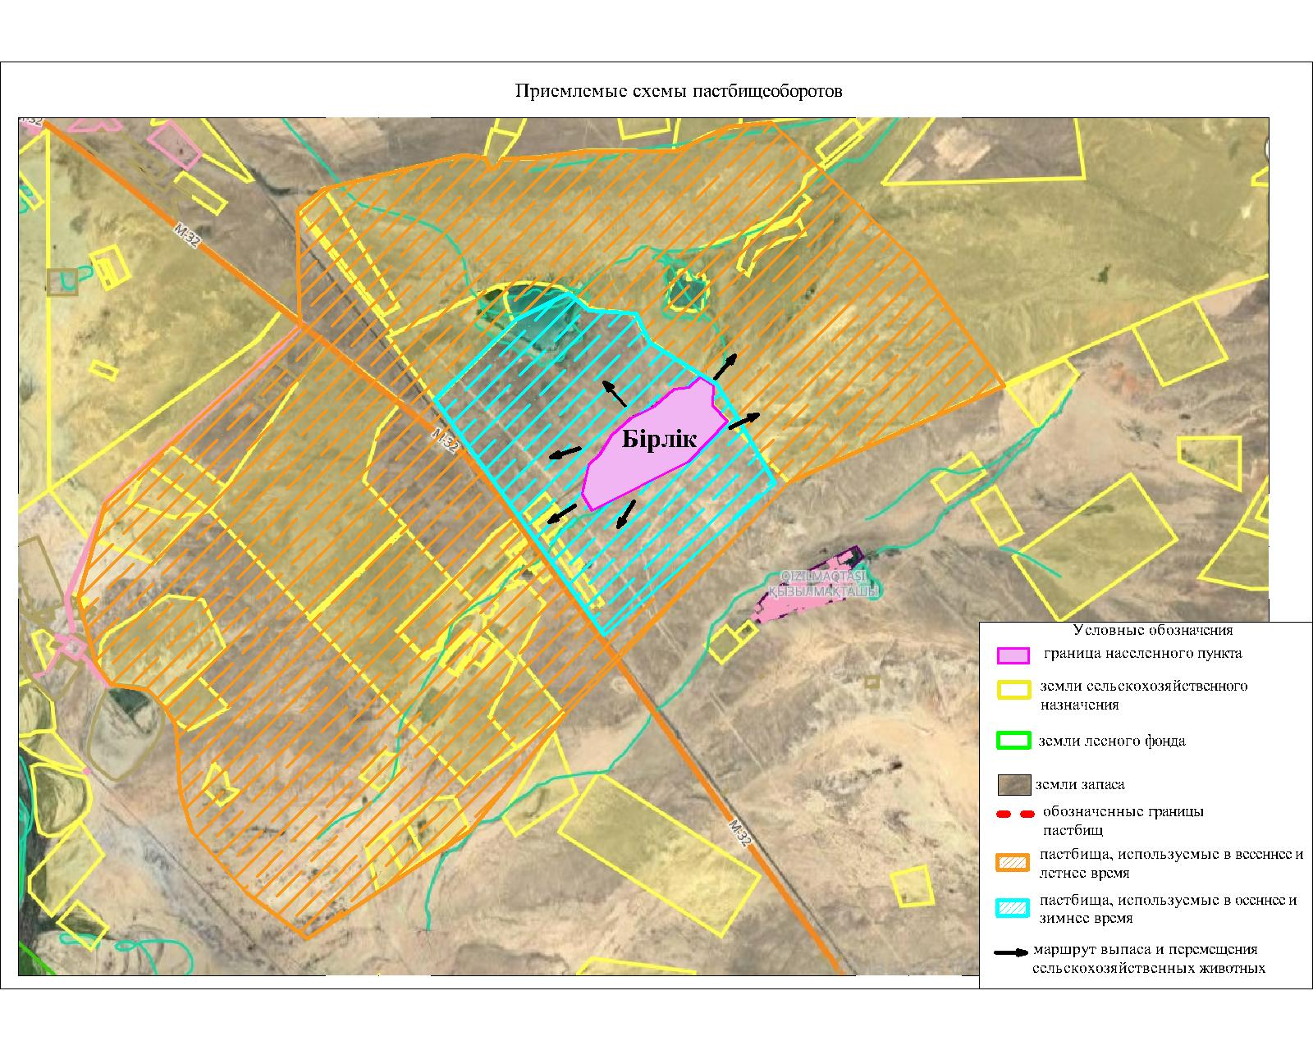

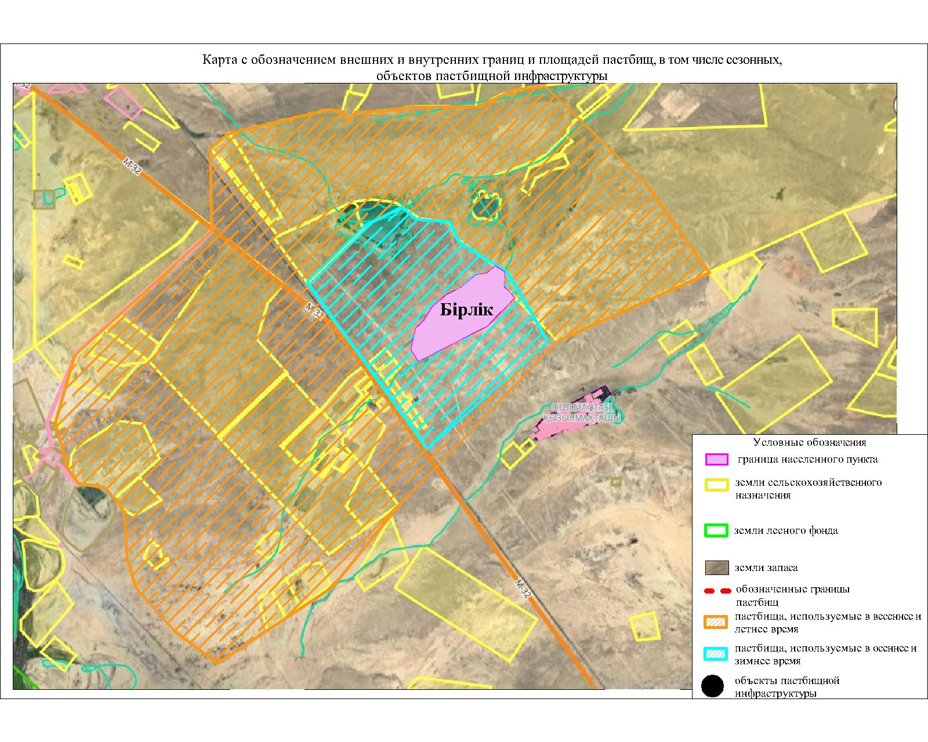

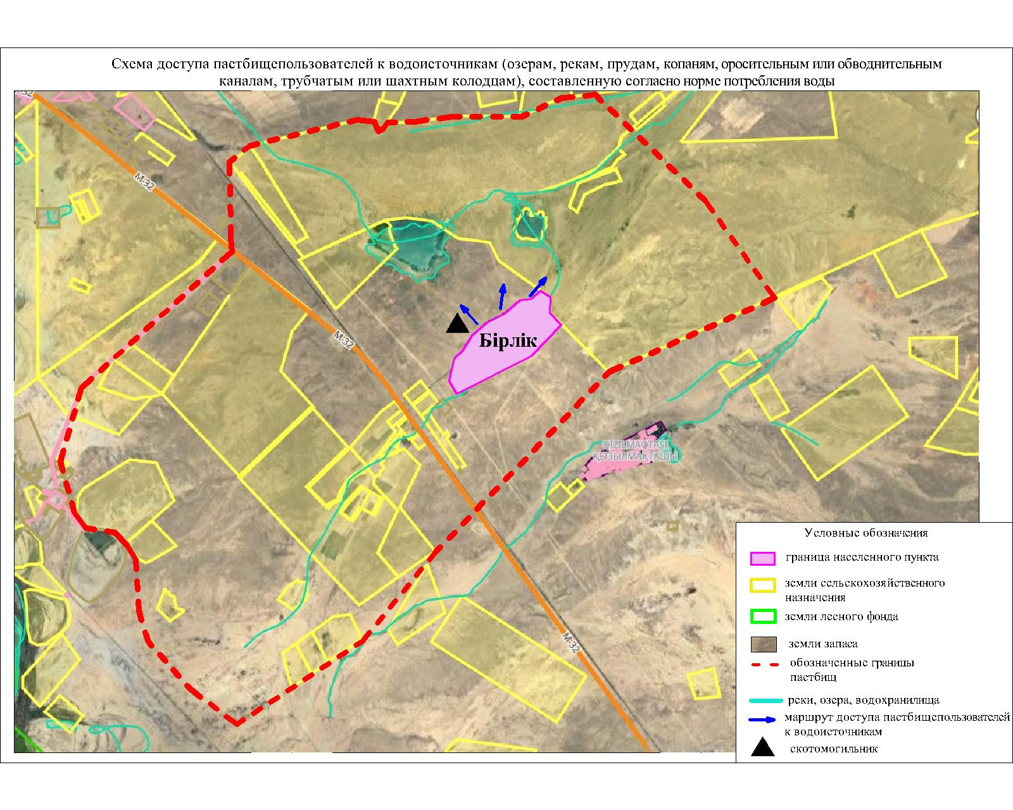

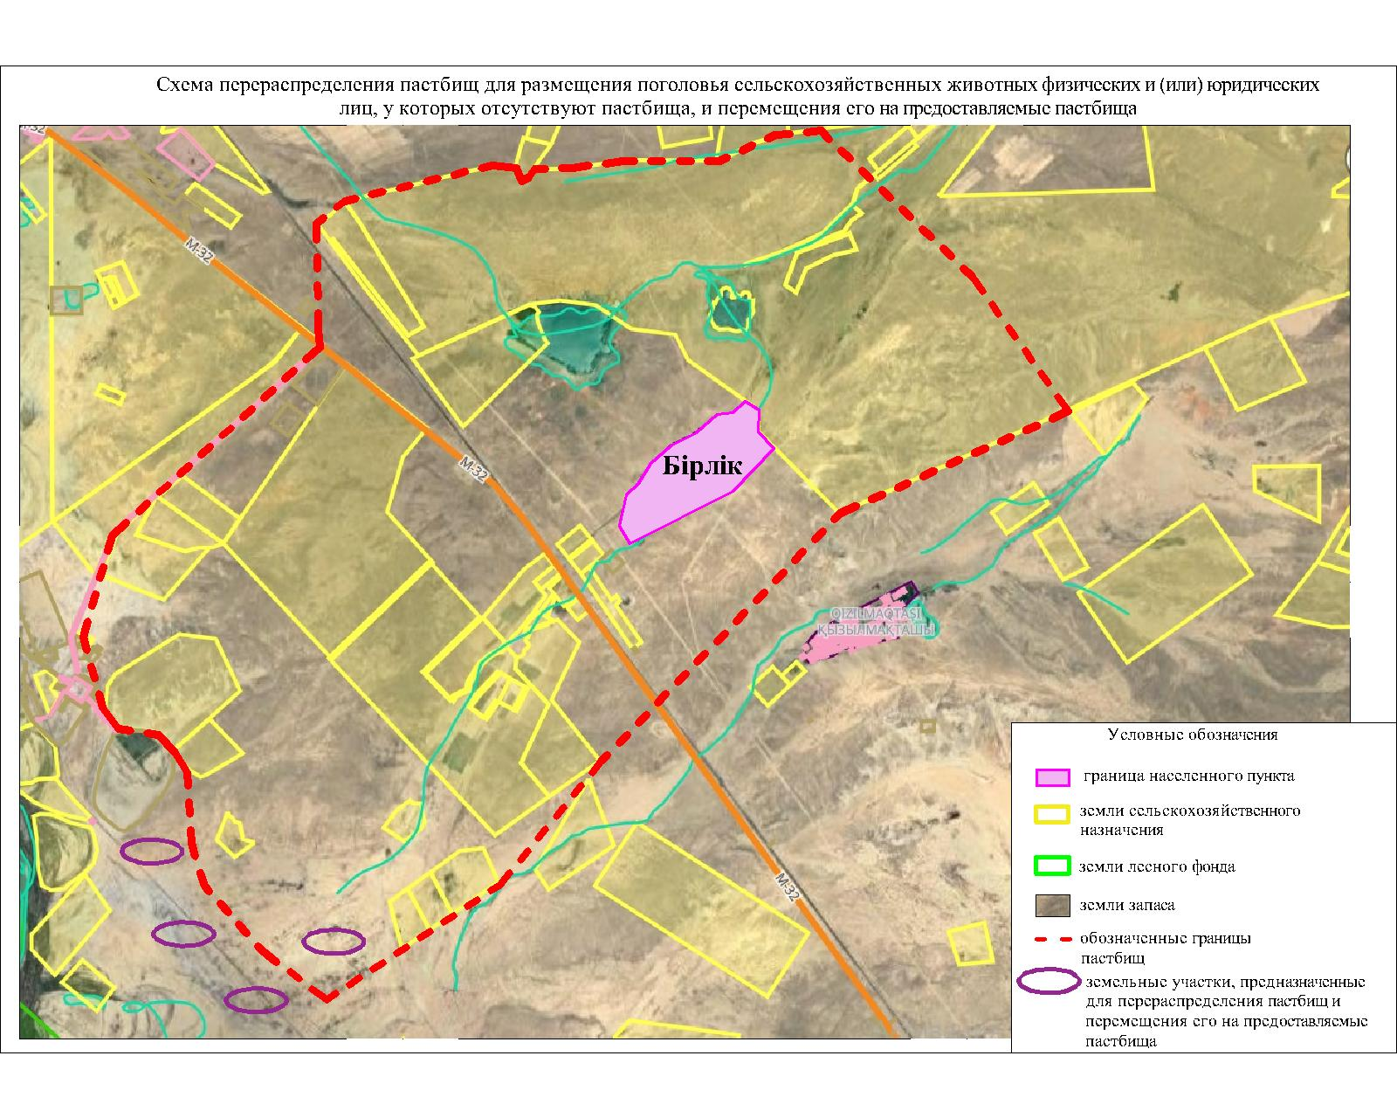

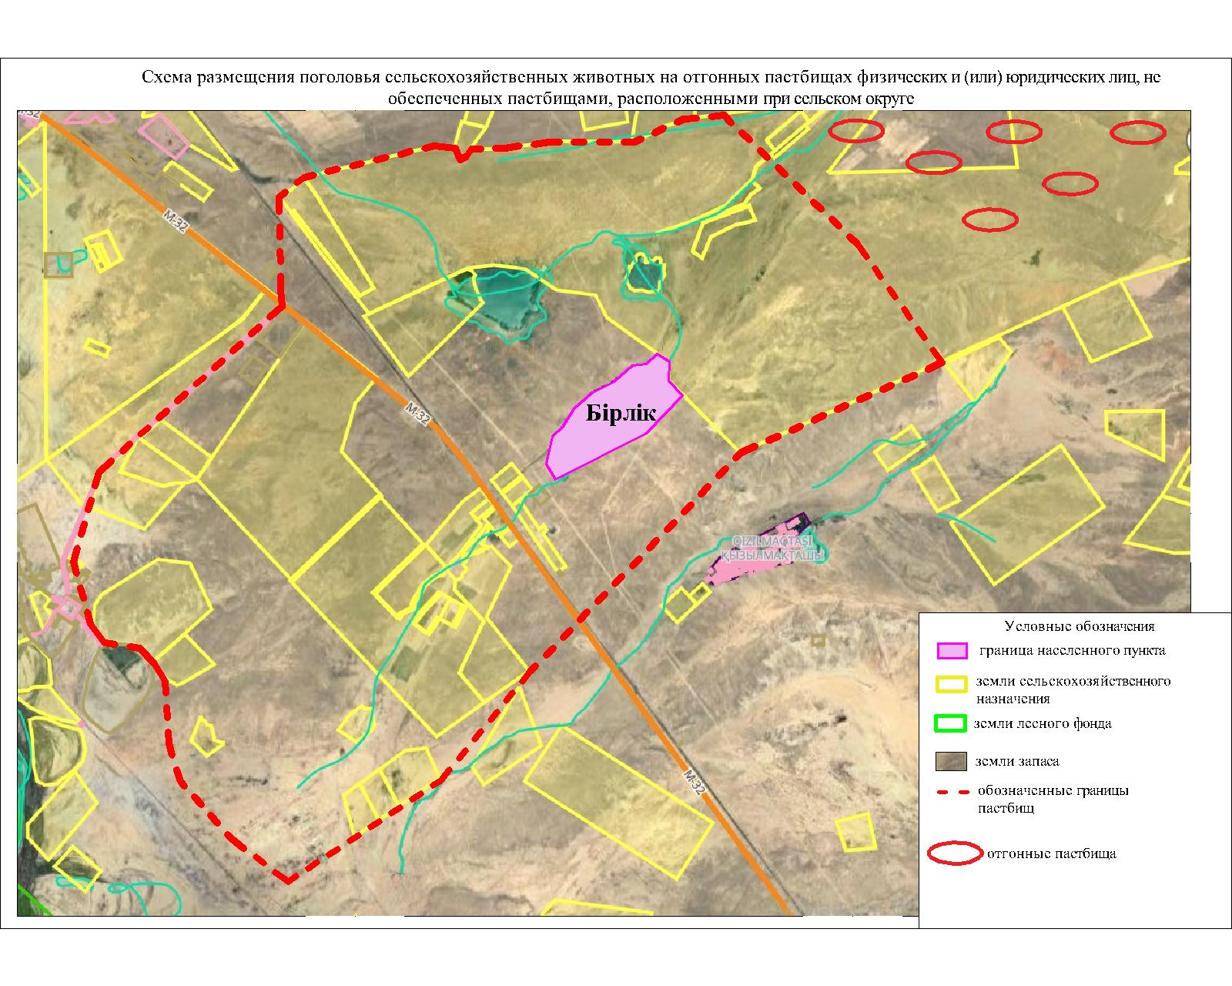

Календарный график по использованию пастбищ, устанавливающий сезонные маршруты выпаса и передвижения сельскохозяйственных животных
№ | Наименование сельского округа | Период перегона животных на пастбища | Период отгона животных с пастбища
1 | Акуйик | 2 половина марта | 1 декада октября

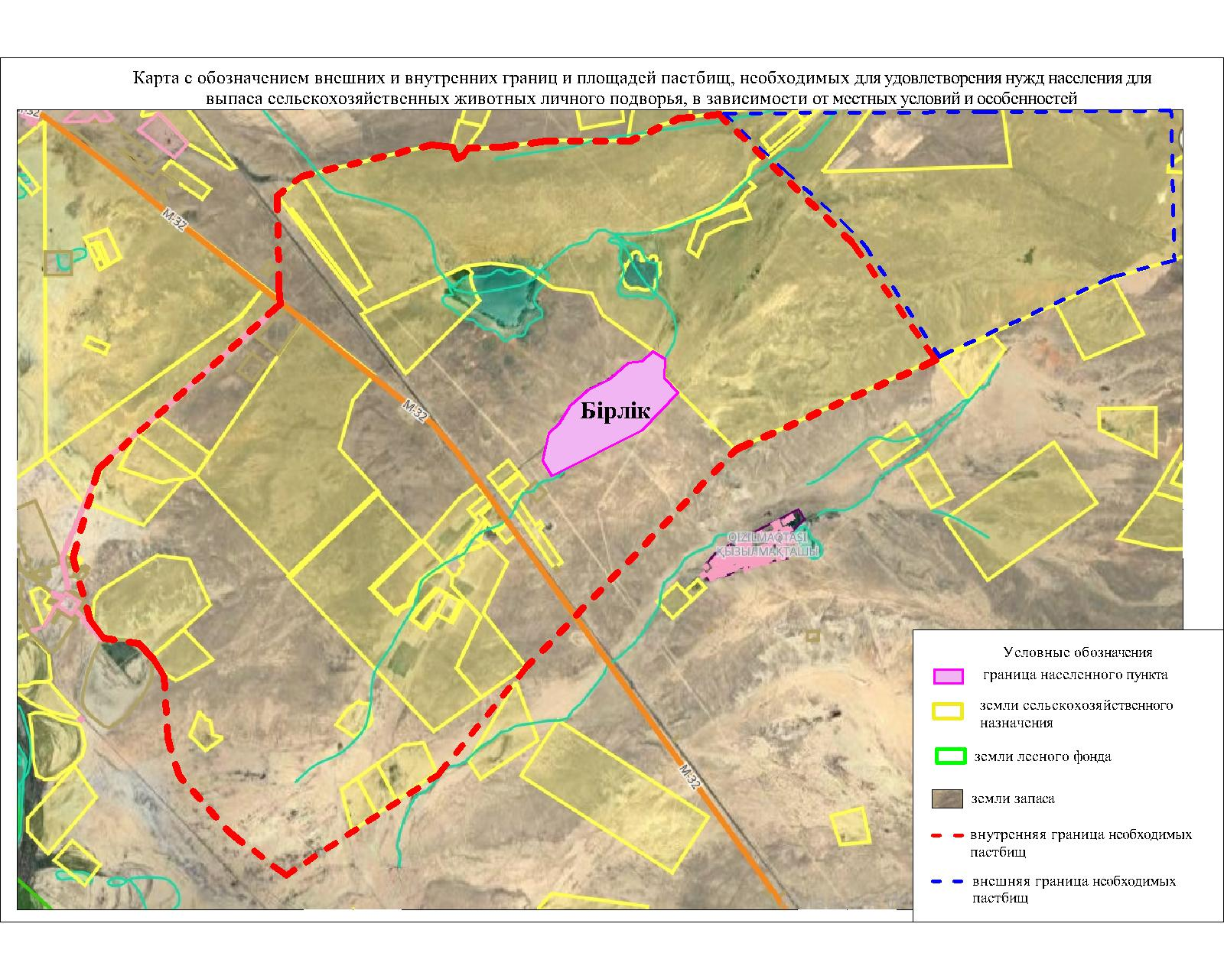

приложение 5 к решению
маслихата Жанакорганского района
от 19 февраля 2024 года №174
План по управлению пастбищами и их использованию cельского округа Байкенже на 2024 - 2025 годы
1)схема (карта) расположения пастбищ на территории в разрезе категорий земель, собственников земельных участков и землепользователей на основании правоустанавливающих документов;
2)приемлемая схема пастбищеоборотов;
3) карта с обозначением внешних и внутренних границ и площадей пастбищ, в том числе сезонных, объектов пастбищной инфраструктуры;
4) схема доступа пастбищепользователей к водоисточникам (озерам, рекам, прудам, копаням, оросительным или обводнительным каналам, трубчатым или шахтным колодцам), составленную согласно норме потребления воды;
5) схема перераспределения пастбищ для размещения поголовья сельскохозяйственных животных физических и (или) юридических лиц, у которых отсутствуют пастбища, и перемещения его на предоставляемые пастбища;
6) схема размещения поголовья сельскохозяйственных животных на отгонных пастбищах физических и (или) юридических лиц, не обеспеченных пастбищами, расположенными в сельском округе;
7) календарный график по использованию пастбищ, устанавливающий сезонные маршруты выпаса и передвижения сельскохозяйственных животных;
7-1) карта с обозначением внешних и внутренних границ и площадей пастбищ, необходимых для удовлетворения нужд населения для выпаса сельскохозяйственных животных личного подворья, в зависимости от местных условий и особенностей.
Территория сельского округа относится к сухой, типчаково-ковыльных степной зоне.
Выявлено преобладание степной растительности, основными ее видами являются: типчак, ковыли, овсец и различные виды полыни с участием различных трав небольших степей.
На территории сельского округа слабо развиты гидрографические сети. Обводнение пастбищ обеспечивается из природных озер, родников, каналов. Качество воды слабое соленое, пригодное для полива животных.
Средняя урожайность пастбищных угодий составляет 6,8 центнер/гектар.
Фонд кормов пастбищ используется в пастбищный период продолжительностью 190-200 дней.
Сельский округ Байкенже граничитс северной стороны с сельским округом Томенарык, с южной стороны с сельским округом Жанарык.
Административно-территориальное деление состоит из села Байкенже и населенного пункта Билибай.
По природно-климатическим условиям территория сельского округа Байкенже входит в сухостепную зону с резко-континентальным климатом, для которого свойственны: засушливость весенне-летнего периода, летние высокий и зимнее низкие температуры воздуха, недостаточные и неустойчивые атмосферные осадки по времени года и значительные усилия ветра в течение года.
Общая земельная площадь сельского округа Байкенже составляет- 39593 гектаров (далее – га), из них пастбищ – 11178 га.
По категориям земли распределяются следующим образом:
земли сельскохозяйственного назначения – 12691 га;
земли населенных пунктов – 1509 га.
Количество поголовья сельскохозяйственных животных на территории сельского округа: 4121 голов крупного рогатого скота, 3713 голов мелкого рогатого скота, 429 голов лошадей.
По видам сельскохозяйственных животных распределено следующим образом:
крупный рогатый скот – 15 стад;
мелкий рогатый скот – 8 стад;
лошадей – 16 стад.
Пастбища относятся к природным пастбищам в зависимости от природно-климатических особенностей населенных пунктов и преимущественно используются для выпаса скота. На территории сельского округа отсутствуют сеялки и аридные пастбища.
Основными пользователями пастбищ являются жители сельского округа Байкенже.
План принят в целях рационального использования пастбищ, устойчивого обеспечения потребности в кормах и предотвращения процессов деградации пастбищ.
На территории сельского округа Байкенже действует 1 ветеринарный пункт, 1 скотомогильник и 1 ванна для купания скота.
В сельском округе Байкенже не установлены сервитуты для прогона скота.

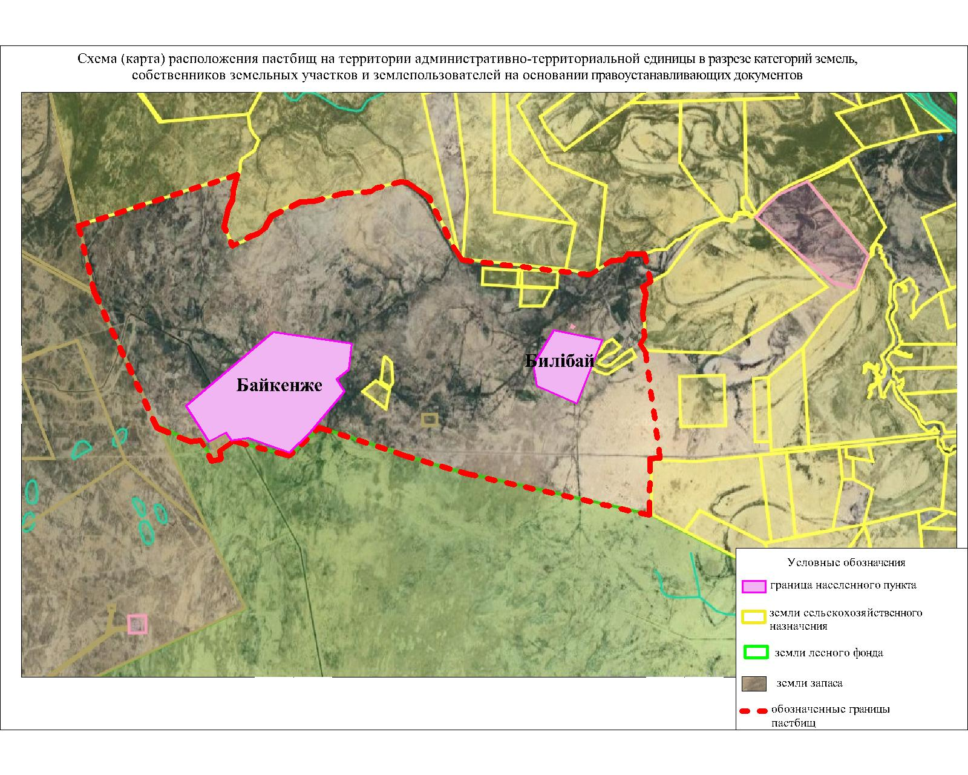

Собственникийземельныхучастков
№ | Собст  венник  ийзе  мель  ных  участ  ков | Площ  адь  паст  бищ,  (га) | Наличие скот  апо  видам,  (голов) |  |  | Норма  потреб  ности  пастбищна  1 голова |  |  | Потреб  ность  пастбищ,  (га) |  |  |  | Изл  иш  ки  паст  бищ,  (га)
№ | Собст  венник  ийзе  мель  ных  участ  ков | Площ  адь  паст  бищ,  (га) | К  Р  С | М  Р  С | Л  о  ш  а  д  и | К  Р  С | М  Р  С | Л  о  ш  а  д  и | К  Р  С | М  Р  С | Л  о  ш  а  д  и | И  т  о  г  о  (га)
1 | Оспанов Сапаргали | 876 | 46 | 300 | 25 | 13,5 | 3 | 16 | 621 | 900 | 400 | 1921 | 1045
2 | Кембай Кенетбек | 1357,7 | 244 | 0 | 9 | 13,5 | 3 | 16 | 3294 | 0 | 144 | 3438 | 2080,3
3 | Оскенбай Ербол | 948 | 425 | 600 | 150 | 13,5 | 3 | 16 | 5737,5 | 1800 | 2400 | 9937,5 | 8989,5
4 | Алиев Мурат | 565,4 | 116 | 0 | 10 | 13,5 | 3 | 16 | 1566 | 0 | 160 | 1726 | 1160,6
5 | МелденулыСейділла | 878 | 270 | 0 | 60 | 13,5 | 3 | 16 | 3645 | 0 | 960 | 4605 | 3727
6 | Мелденов Рустем | 325,6 | 234 | 0 | 32 | 13,5 | 3 | 16 | 3159 | 0 | 512 | 3671 | 3345,4
7 | Мелдебек Жамбыл | 276 | 131 | 0 | 5 | 13,5 | 3 | 16 | 1768,5 | 0 | 80 | 1848,5 | 1572,5
8 | Беделбек Серик | 700 | 55 | 551 | 10 | 13,5 | 3 | 16 | 742,5 | 1653 | 160 | 2555,5 | 1855,5
9 | КосымЖанибек | 821,56 | 154 | 102 | 5 | 13,5 | 3 | 16 | 2079 | 306 | 80 | 2465 | 1643,44
10 | Ордабек Байтемир | 200 | 30 | 10 | 0 | 13,5 | 3 | 16 | 405 | 30 | 0 | 435 | 235
11 | СаруаровТансыкбек | 10 | 0 | 0 | 0 | 13,5 | 3 | 16 | 0 | 0 | 0 | 0 | 0
12 | Дайрабаев Галымжан | 515 | 19 | 0 | 10 | 13,5 | 3 | 16 | 256,5 | 0 | 160 | 416,5 | 0
13 | Дайрабаев Сабит | 326 | 30 | 0 | 0 | 13,5 | 3 | 16 | 405 | 0 | 0 | 405 | 79
14 | Оспанов Курбангали | 206 | 53 | 0 | 0 | 13,5 | 3 | 16 | 715,5 | 0 | 0 | 715,5 | 509,5
 | Итого | 7299,26 | 4134 | 2684 | 411 | 13,5 | 3 | 16 | 24394,5 | 4089 | 4816 | 34139,56 | 26242,74
Расшифровка аббревиатур:
КРС-крупный рогатый скот;
МРС-мелкий рогатый скот;
Га - гектар.
Распределению пастбищ для размещения маточного поголовья крупного рогатого скота (дойного) в разрезе населенных пунктов по сельскому округу Байкенже
№ | Населенный пункт | Площадь пастбищ, (га) | Наличие дойных коров (гол.) | Норма потребности пастбищна 1 гол., (га) | Потребность пастбищ,(га) | Не обеспечено пастбищами (га) | Обес  печенность  потребности, % | Излишки, (га)
1 | Байкенже | 6748 | 1932 | 13,5 | 26082 | 19334 | 34,9 | -
2 | Билибай | 4252,9 | 876 | 13,5 | 11826 | 7573,1 | 56,2 | -
 | Всего | 11000,9 | 1428 | 13,5 | 37908 | 26907,1 | 40,9 | -

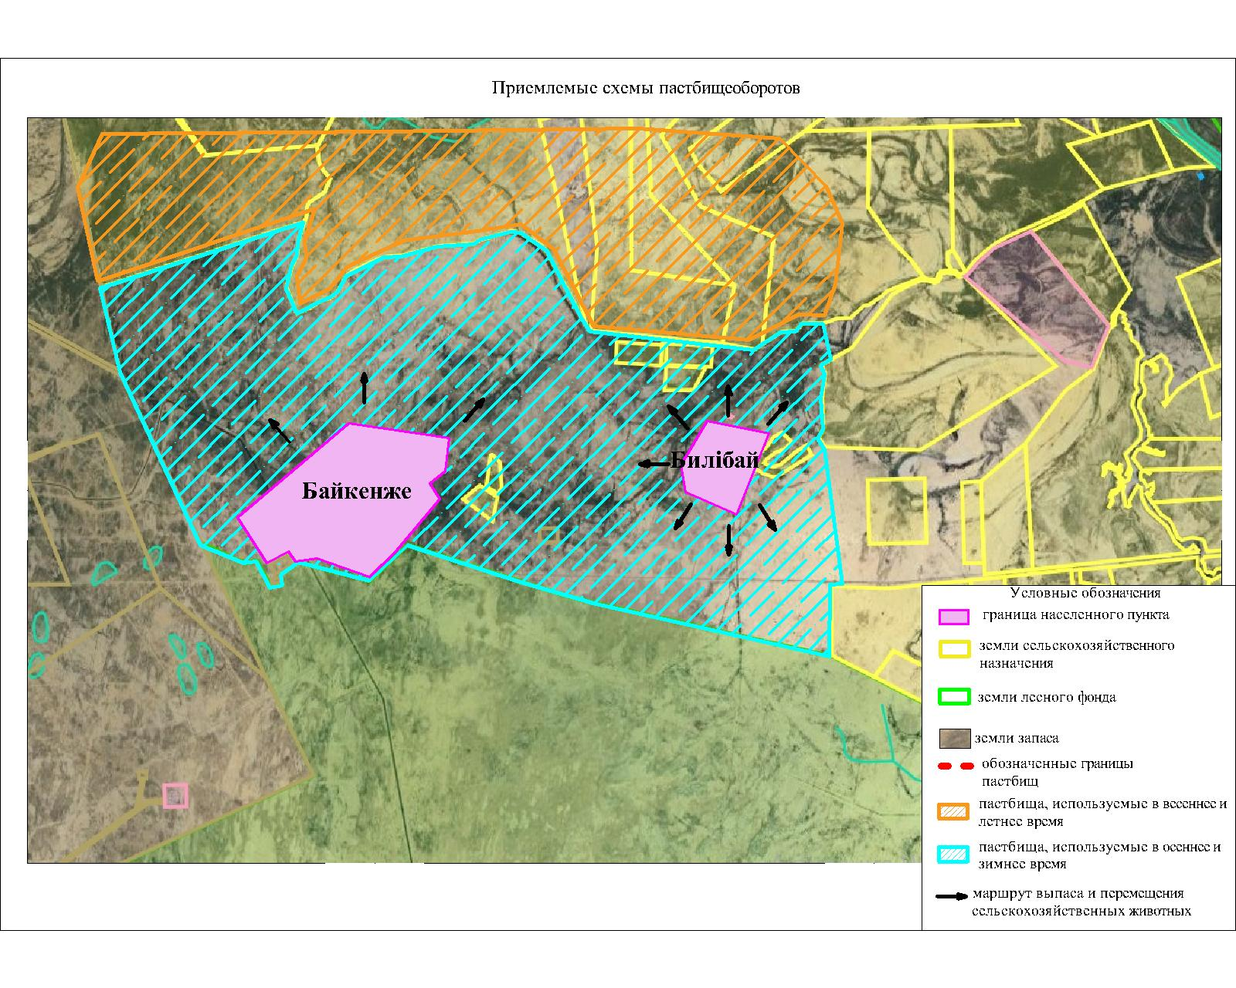

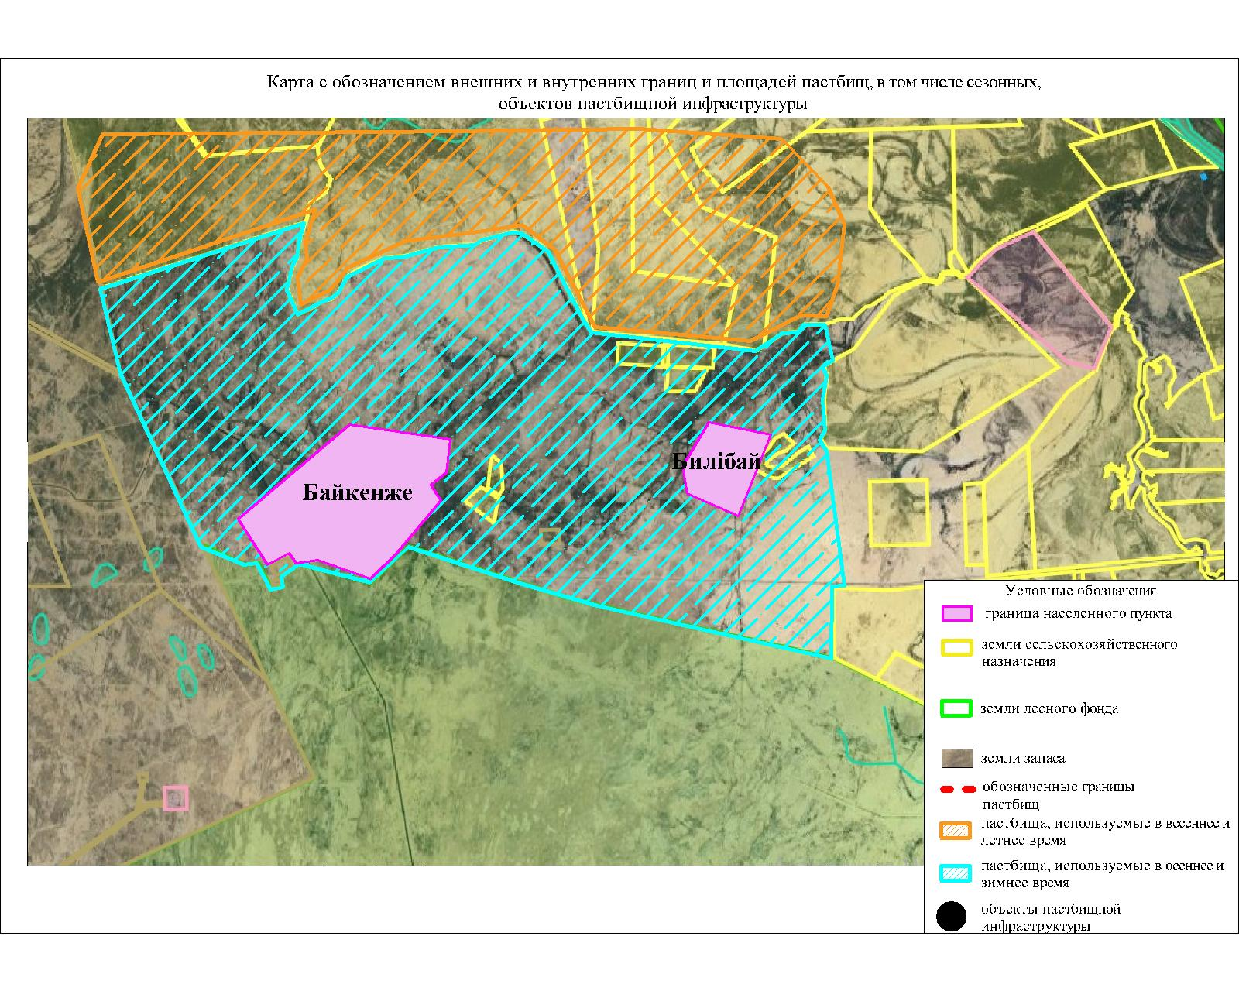

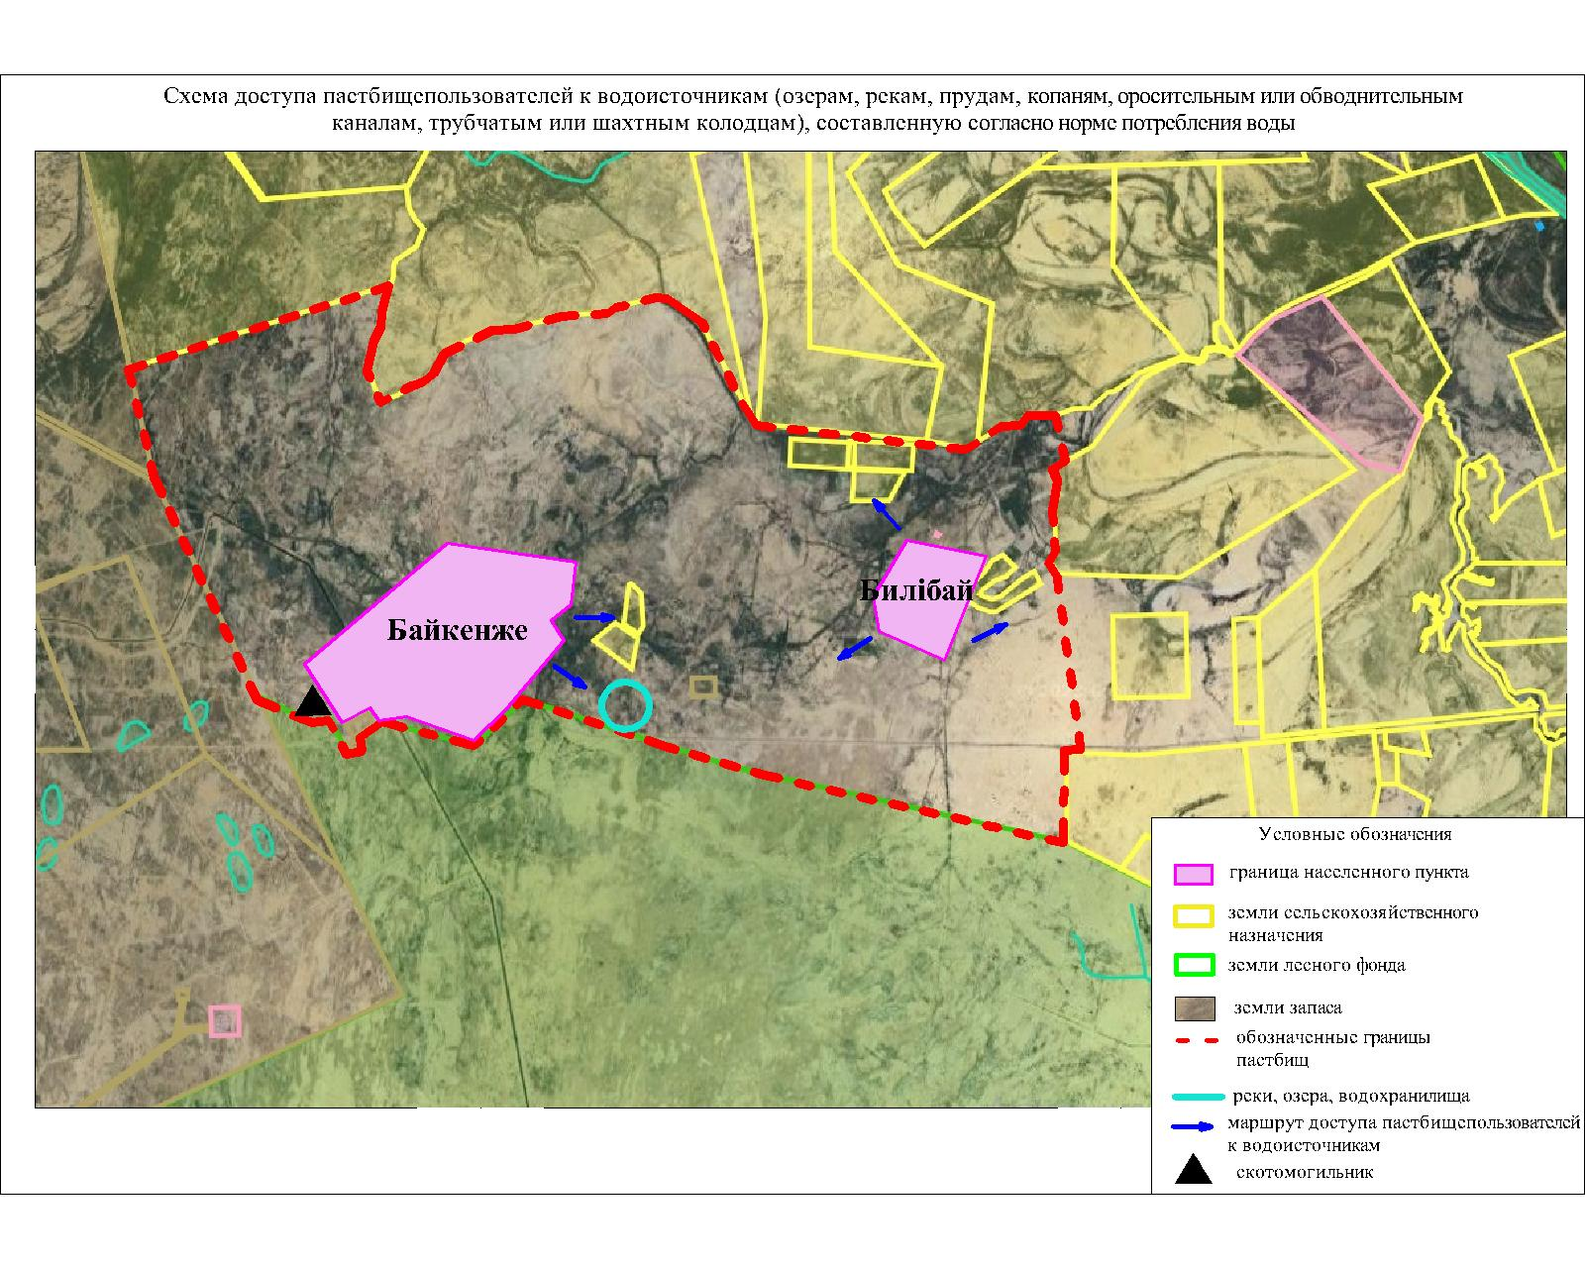

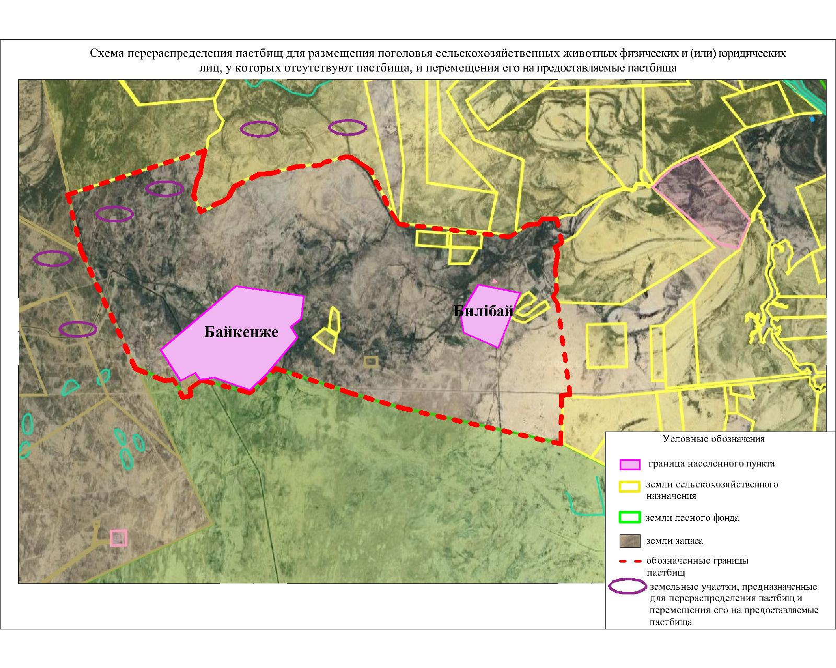

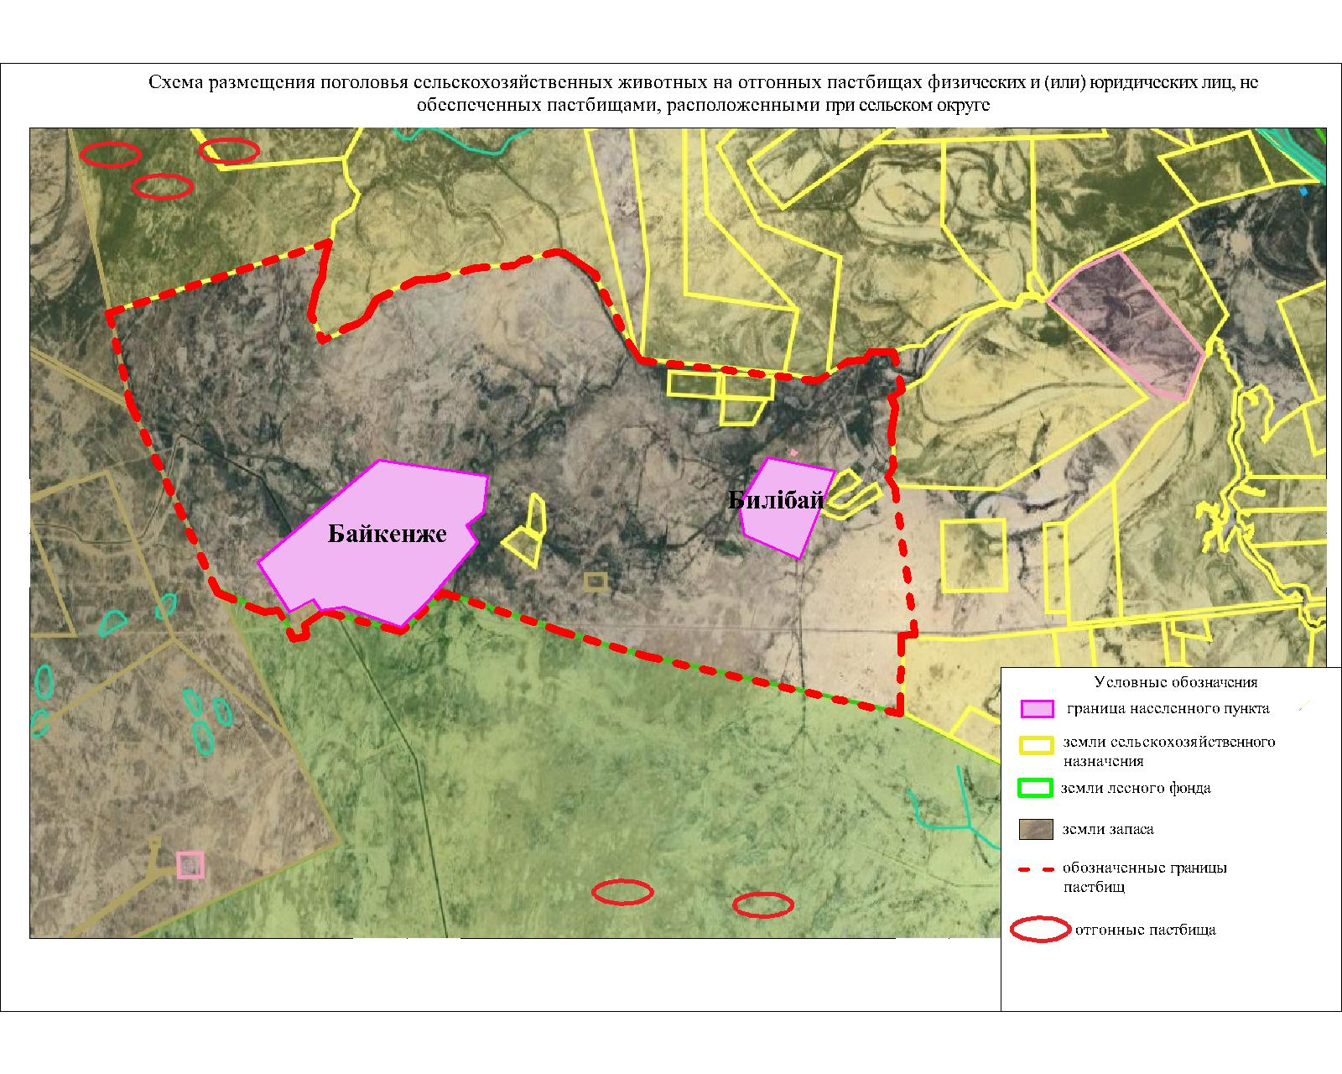

Календарный график по использованию пастбищ, устанавливающий сезонные маршруты выпаса и передвижения сельскохозяйственных животных
№ | Наименование сельского округа | Период перегона животных на пастбища | Период отгона животных с пастбища
1 | Байкенже | 2 половина марта | 1 декада октября

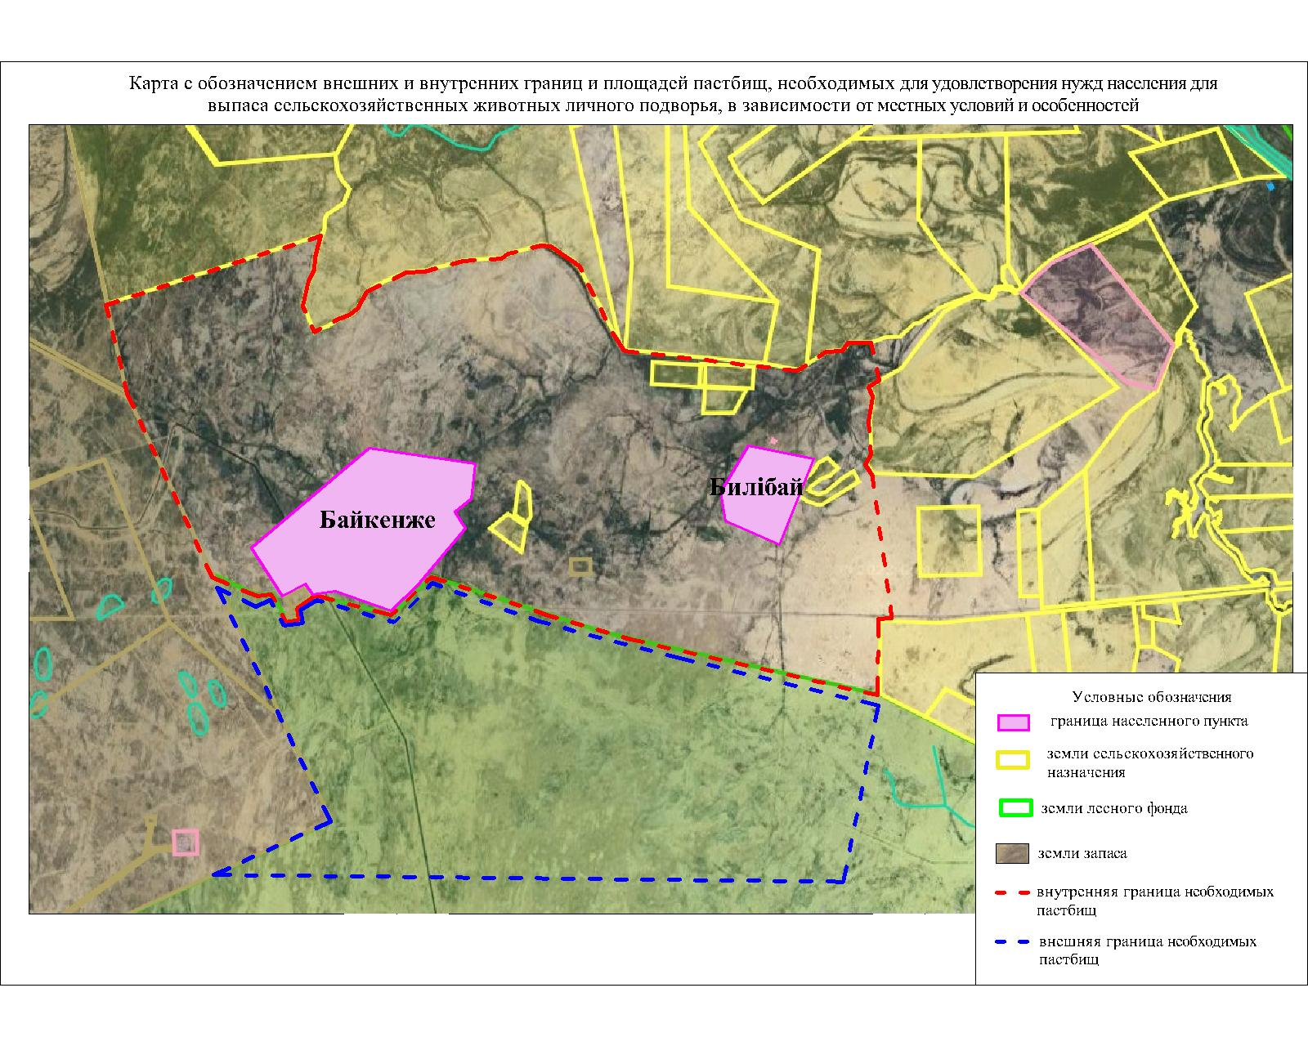

приложение 6 к решению
маслихата Жанакорганского района
от 19 февраля 2024 года №174
План по управлению пастбищами и их использованию сельского округа Жаманбай батыр на 2024 - 2025 годы
1)схема (карта) расположения пастбищ на территории в разрезе категорий земель, собственников земельных участков и землепользователей на основании правоустанавливающих документов;
2)приемлемая схема пастбищеоборотов;
3) карта с обозначением внешних и внутренних границ и площадей пастбищ, в том числе сезонных, объектов пастбищной инфраструктуры;
4) схема доступа пастбищепользователей к водоисточникам (озерам, рекам, прудам, копаням, оросительным или обводнительным каналам, трубчатым или шахтным колодцам), составленную согласно норме потребления воды;
5) схема перераспределения пастбищ для размещения поголовья сельскохозяйственных животных физических и (или) юридических лиц, у которых отсутствуют пастбища, и перемещения его на предоставляемые пастбища;
6) схема размещения поголовья сельскохозяйственных животных на отгонных пастбищах физических и (или) юридических лиц, не обеспеченных пастбищами, расположенными в сельском округе;
7) календарный график по использованию пастбищ, устанавливающий сезонные маршруты выпаса и передвижения сельскохозяйственных животных;
7-1) карта с обозначением внешних и внутренних границ и площадей пастбищ, необходимых для удовлетворения нужд населения для выпаса сельскохозяйственных животных личного подворья, в зависимости от местных условий и особенностей.
Территория сельского округа относится к сухой, типчаково-ковыльных степной зоне.
Выявлено преобладание степной растительности, основными ее видами являются: типчак, ковыли, овсец и различные виды полыни с участием различных трав небольших степей.
На территории сельского округа слабо развиты гидрографические сети. Обводнение пастбищ обеспечивается из природных озер, родников, каналов. Качество воды слабое соленое, пригодное для полива животных.
Средняя урожайность пастбищных угодий составляет 2,4 центнер/гектар.
Фонд кормов пастбищ используется в пастбищный период продолжительностью 190-200 дней.
Сельский округ Жаманбай батыр граничитс северной стороны с сельским округом Талап, с южной стороны с сельским округом Косуйенки.
Административно-территориальное деление состоит из села Талап и Кенес.
По природно-климатическим условиям территория сельского округа Жаманбай батыр входит в сухостепную зону с резко-континентальным климатом, для которого свойственны: засушливость весенне-летнего периода, летние высокие и зимнее низкие температуры воздуха, недостаточные и неустойчивые атмосферные осадки по времени года и значительные усилия ветра в течение года.
Общая земельная площадь сельского округа Жаманбай батырсоставляет 7000,0 гектаров (далее – га), из них пастбищ – 4756,0 га.
По категориям земли распределяются следующим образом:
земли сельскохозяйственного назначения – 3914,0 га;
земли населенных пунктов – 417,6 га.
Количество поголовья сельскохозяйственных животных на территории сельского округа: 2268 голов крупного рогатого скота, 26402 голов мелкого рогатого скота, 859 голов лошадей,30 голов верблюд.
По видам сельскохозяйственных животных распределено следующим образом:
крупный рогатый скот –15 стад;
мелкий рогатый скот – 34стад;
лошадей – 60 стад;
верблюд-1 стад.
Пастбища относятся к природным пастбищам в зависимости от природно-климатических особенностей населенных пунктов и преимущественно используются для выпаса скота. На территории сельского округа отсутствуют сеялки и аридные пастбища.
Основными пользователями пастбищ являются жители сельского округа Жаманбай батыр.
План принят в целях рационального использования пастбищ, устойчивого обеспечения потребности в кормах и предотвращения процессов деградации пастбищ.
На территории сельского округа Жаманбай батыр действует 1 ветеринарный пункт, 1 скотомогильник и 1 ванна для купания скота.
В сельском округе Жаманбай батыр не установлены сервитуты для прогона скота.

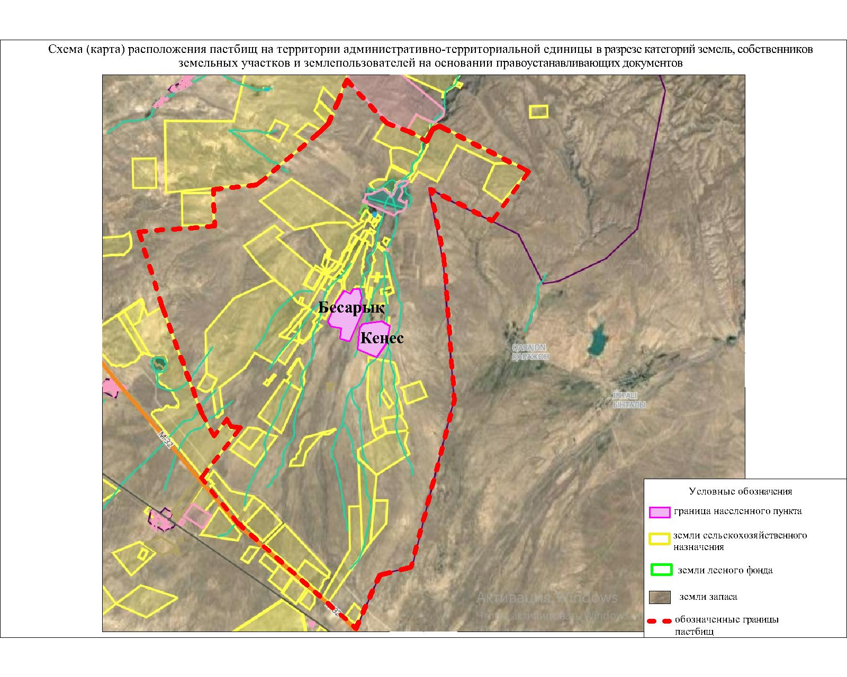

Собственники земельных участков
№ | Собс  твен  ники  земе  льных  участ  ков | Пло  щадь  паст  бищ,  (га) | Нал  ичие  скота  по  вида  м,  (гол  ов) |  |  |  | Норма  пот  реб  нос  ти  пас  тби  щ на  1  гол  ова,  (га) |  |  |  | Пот  реб  ност  ь па  стб  ищ,  (га) |  |  |  |  | И  з  л  и  ш  ки  па  ст  би  щ,  (га)
№ | Собс  твен  ники  земе  льных  участ  ков | Пло  щадь  паст  бищ,  (га) | К  Р  С | М  Р  С | Л  о  ш  а  д  и | В  е  р  б  л  ю  д | К  Р  С | М  Р  С | Л  о  ш  а  д  и | В  е  р  б  л  ю  д | К  Р  С | М  Р  С | Л  о  ш  а  д  и | В  е  р  б  л  ю  д | Ит  о  го  (га)
1 | Жанатаева  Акмарал | 41  7 |  | 36  0 | 10 | - | 13,5 | 3,0 | 16,0 | 16,0 |  | 10  80 | 160 |  | 12  40 |  | 82  3
2 | Сарымбетов  Талғат | 21  0 | 10 |  |  |  |  |  |  |  | 13  5 |  |  |  | 13  5 | 75
3 | Раманкулов  Нурахмет | 17  5 | 14 |  |  |  |  |  |  |  | 18  9 |  |  |  | 18  9 |  | 14
4 | Касымбеков  Сабырхан | 31  9 | 8 |  |  |  |  |  |  |  | 10  8 |  |  |  | 10  8 | 211
5 | Мелдебеков  Кенжехан | 15  5 |  | 33  0 |  | - |  |  |  |  |  | 99  0 |  |  | 99  0 |  | 83  5
6 | Мелдебеков  Жексен | 14  49 | 2 | 62  5 |  | - |  |  |  |  | 27 | 18  75 |  |  | 19  02 |  | 45  3
7 | Оразбеков  Смагул | 70  8 | 13 | 97  0 | 15 |  |  |  |  |  | 17  5,5 | 29  10 | 240 |  | 33  25  ,5 |  | 26  17  ,5
8 | Калменов  Биржан | 14  38 | 40 | 45  3 |  |  |  |  |  |  | 54  0 | 13  59 |  |  | 18  99 |  | 46  1
9 | Абуов  Сырым | 70 |  |  | 15 |  |  |  |  |  |  |  | 240 |  | 24  0 |  | 17  0
10 | Паримбеков  Батырхан | 32  9 | 64 |  |  |  |  |  |  |  | 86  4 |  |  |  | 86  4 |  | 53  5
11 | Молдашев  Жарас. | 9 |  |  | 341 | - |  |  |  |  |  |  | 54  56 |  | 54  56 |  | 54  47
12 | Айсынов  Баден | 12  8 | 3 |  |  |  |  |  |  |  | 40,5 |  |  |  | 40  ,5 |  | 87  ,5
13 | Айходжаев  Амрекул | 27  54  ,6 | 15 |  |  |  |  |  |  |  | 20  2,5 |  |  |  | 20  2,5 | 25  52  ,1
14 | Асанов  Марат | 71  3 |  | 66  2 | 72 |  |  |  |  |  |  | 19  86 | 11  52 |  | 31  38 |  | 24  25
15 | Абылов  Қурбан | 16  22  0 | 25 | 12  00 | 207 |  |  |  |  |  | 33  7,5 | 36  00 | 33  12 |  | 72  49  ,5 | 89  70  ,5
16 | Жапанов  Зауалхан | 40  7 | 26 | 28  6 | 8 |  |  |  |  |  | 35  1 | 85  8 | 128 |  | 13  37 |  | 93  0
17 | Тинанов  Абдулла | 11  54 | 15 | 66  3 | 24 | 21 |  |  |  |  | 20  2,5 | 19  89 | 384 | 336 | 29  11,  5 |  | 17  57  ,5
18 | Тлеубаев  Ерлан | 55  1 |  | 31  9 |  |  |  |  |  |  |  | 95  7 |  |  | 957 |  | 40  6
19 | Шермаганбетов  Мухаметдин | 10  5 | 7 | 10  2 | 2 |  |  |  |  |  | 94  ,5 | 30  6 | 32 |  | 43  2,5 |  | 32  7,5
20 | Сембиев  Ербол | 38  1 | 4 | 20  6 |  |  |  |  |  |  | 54 | 61  8 |  |  | 67  2 |  | 29  1
21 | Ибраимов  Ержан | 17 | 8 | 13  3 | 7 |  |  |  |  |  | 10  8 | 39  9 | 112 |  | 61  9 |  | 60  2
22 | Калменов  Сансызбай | 10  12
23 | Керимбеков  Бакытжан | 11  54  ,3 |  | 15  6 |  |  |  |  |  |  |  | 46  8 |  |  | 46  8 | 686,3
24 | Залетаев  Салим | 9,7 | 34 |  |  |  |  |  |  |  | 45  9 |  |  |  | 45  9 | 449,3
25 | Балапанова  Назерке | 45  6 |  |  |  |  |  |  |  |  |  |  |  |  |  | 456
26 | Маханбет  Ерлан | 23  18 | 255 | 59  8 |  |  |  |  |  |  | 34  42  ,5 | 17  94 |  |  | 52  36  ,5 | 29  18,  5
27 | Молдашев  Сарсен | 23  00 |  | 33  5 |  |  |  |  |  |  |  | 10  05 |  |  | 10  05 | 12  95
28 | Алиев  Ораз | 45  85 |  | 23 | 3 |  |  |  |  |  |  | 69 | 48 |  | 11  7 | 44  68
29 | Сейлбеков  Марс | 99  1,7 | 6 | 31  6 |  |  |  |  |  |  | 81 | 94  8 |  |  | 10  29 |  | 37  ,3
30 | Урынбасаров  Галымжан | 17  9,3 |  |  |  |  |  |  |  |  |  |  |  |  |  | 17  9,3
31 | Баймаханов  Сержан | 60  1,4 |  |  |  |  |  |  |  |  |  |  |  |  |  | 60  1,4
32 | Махамбетов  Даулетбек | 35  0 |  |  |  |  |  |  |  |  |  |  |  |  |  | 350
33 | Дурменов  Уалихан | 33  3 |  |  |  |  |  |  |  |  |  |  |  |  |  | 333
34 | Оразалиев  Марат | 13  6 |  |  |  |  |  |  |  |  |  |  |  |  |  | 136
35 | Смайлов  Сатбай | 13  2 | 5 | 20 | 5 |  |  |  |  |  | 67,5 | 60 | 80 |  | 20  7,5 |  | 75  ,5
36 | Бекботаева  Есенкиз | 58 | 1 | 10  3 |  |  |  |  |  |  | 13,5 | 309 |  |  | 32  2,5 |  | 26  4,5
37 | Битасов  Бекмурат | 49  0 |  |  |  |  |  |  |  |  |  |  |  |  |  | 490
38 | Абдуаитов  Алайдар | 6 |  |  |  |  |  |  |  |  |  |  |  |  |  | 6
39 | Омирзакулы  Марат | 48  09 |  |  |  |  |  |  |  |  |  |  |  |  |  | 48  09
40 | Айтим  Ниязбек | 58 |  |  |  |  |  |  |  |  |  |  |  |  |  | 58
41 | Муканов  Кайрат | 8 |  |  |  |  |  |  |  |  |  |  |  |  |  | 8
42 | Жусипбаев  Аскар | 49  1 |  |  |  |  |  |  |  |  |  |  |  |  |  | 491
43 | Султанкулов  А. | 17  0 |  |  |  |  |  |  |  |  |  |  |  |  |  | 170
44 | Альмурзаев  Жауким | 10 |  |  |  |  |  |  |  |  |  |  |  |  |  | 10
 | Ито  ги | 48  36  7,4 | 12  34 | 29  14  3 | 15  72 | 21 | 13  ,5 | 3 | 16 | 16 | 66  01,  5 | 235  80 | 11  34  4 | 336 | 42  75  2,5 | 29  72  3,4 | 18  55  9,3
Расшифровка аббревиатур:
КРС-крупный рогатый скот;
МРС-мелкий рогатый скот;
К/Х- крестянский хозяства;
Га-гектар.
Распределению пастбищ для размещения маточного поголовья крупного рогатого скота (дойного) в разрезе населенных пунктов по сельскому округуЖаманбай батыр
№ | Населенный пункт | Площадь пастбищ, (га) | Наличие  дойных  коров  (голов) | Норма  потребности  пастбищна 1  головагектар | Потребность  пастбищ 6  гектар | Не обеспечено  пастбищами  гектар | Обеспеченность  потребности, % | Излишки, (га)
1 | Жаманбай батыр | 53124 | 1432 | 13,5 | 25285,5 | -27838,5 | 21 | -
 | Итоги | 53124 | 1432 | 13,5 | 25285,5 | -27838,5 | 21 | -
Расшифровка аббревиатур:
ИП- индивидуальный переприниматель;
К/Х- крестянский хозяства;

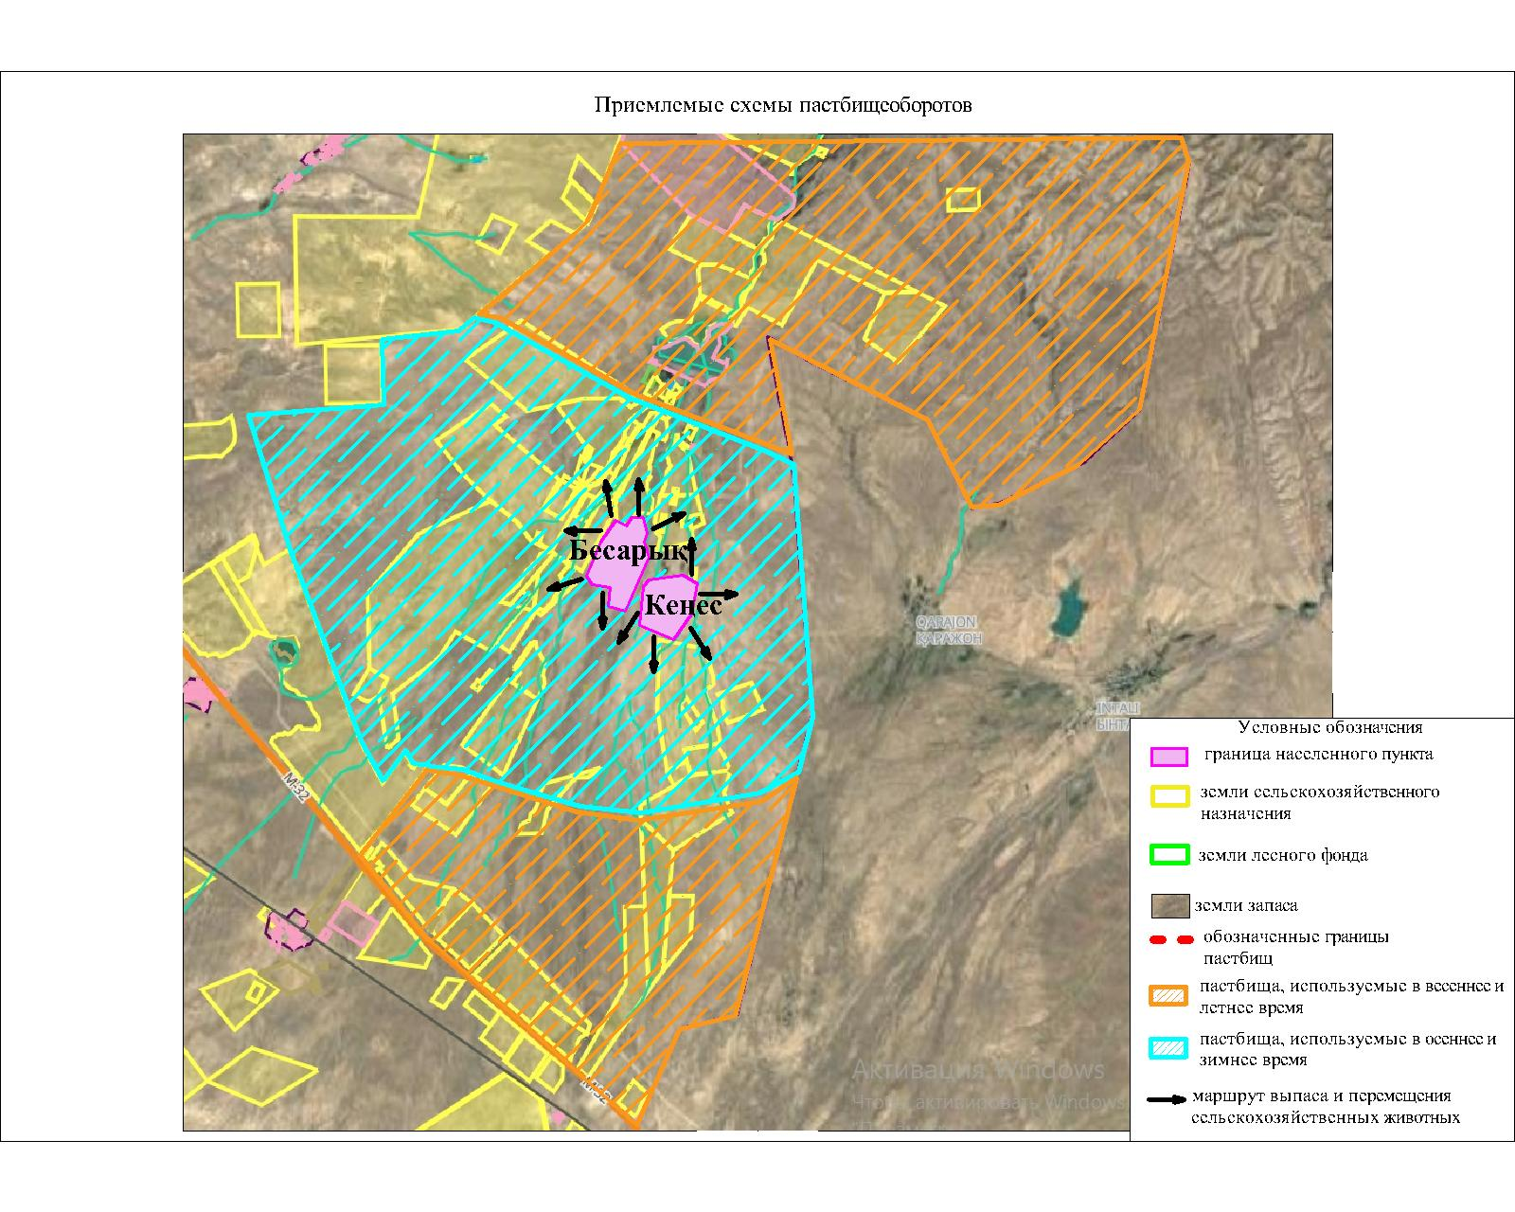

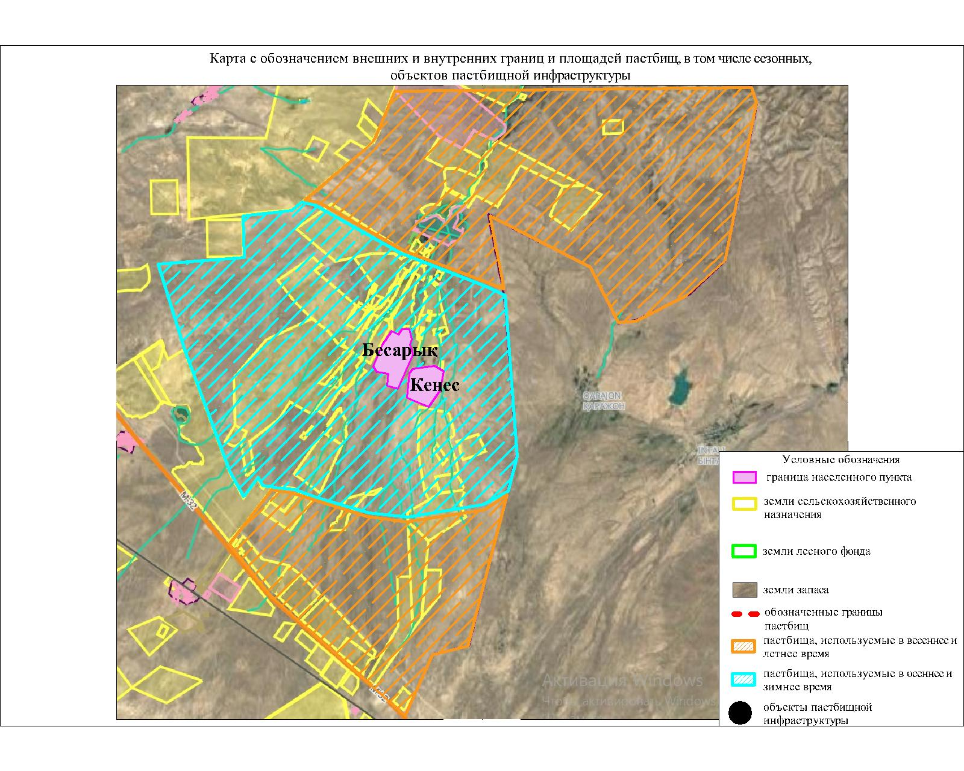

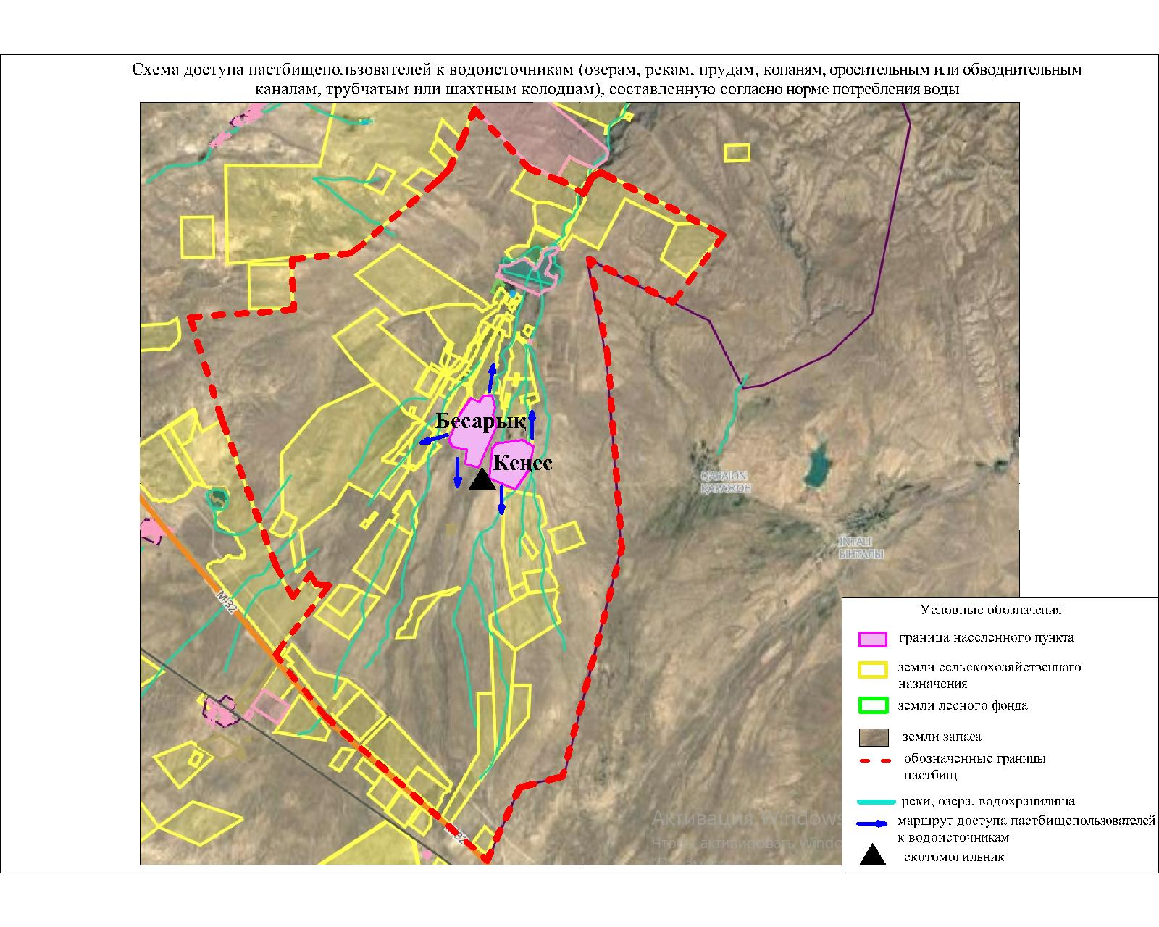

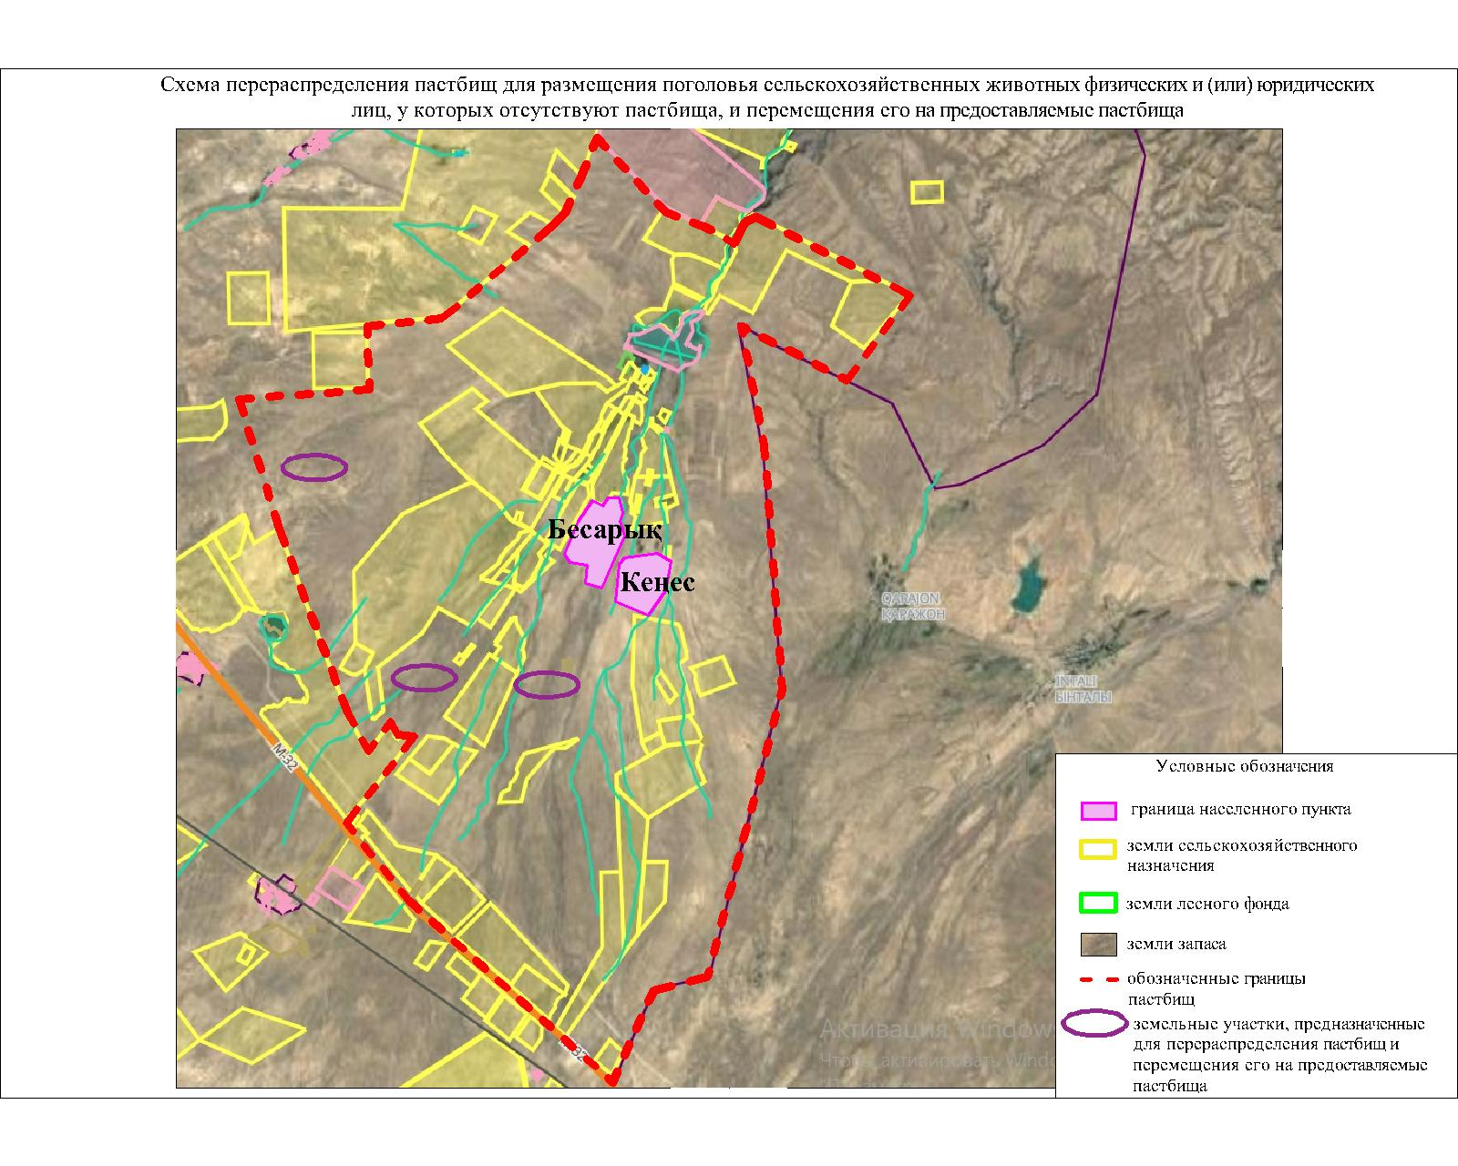

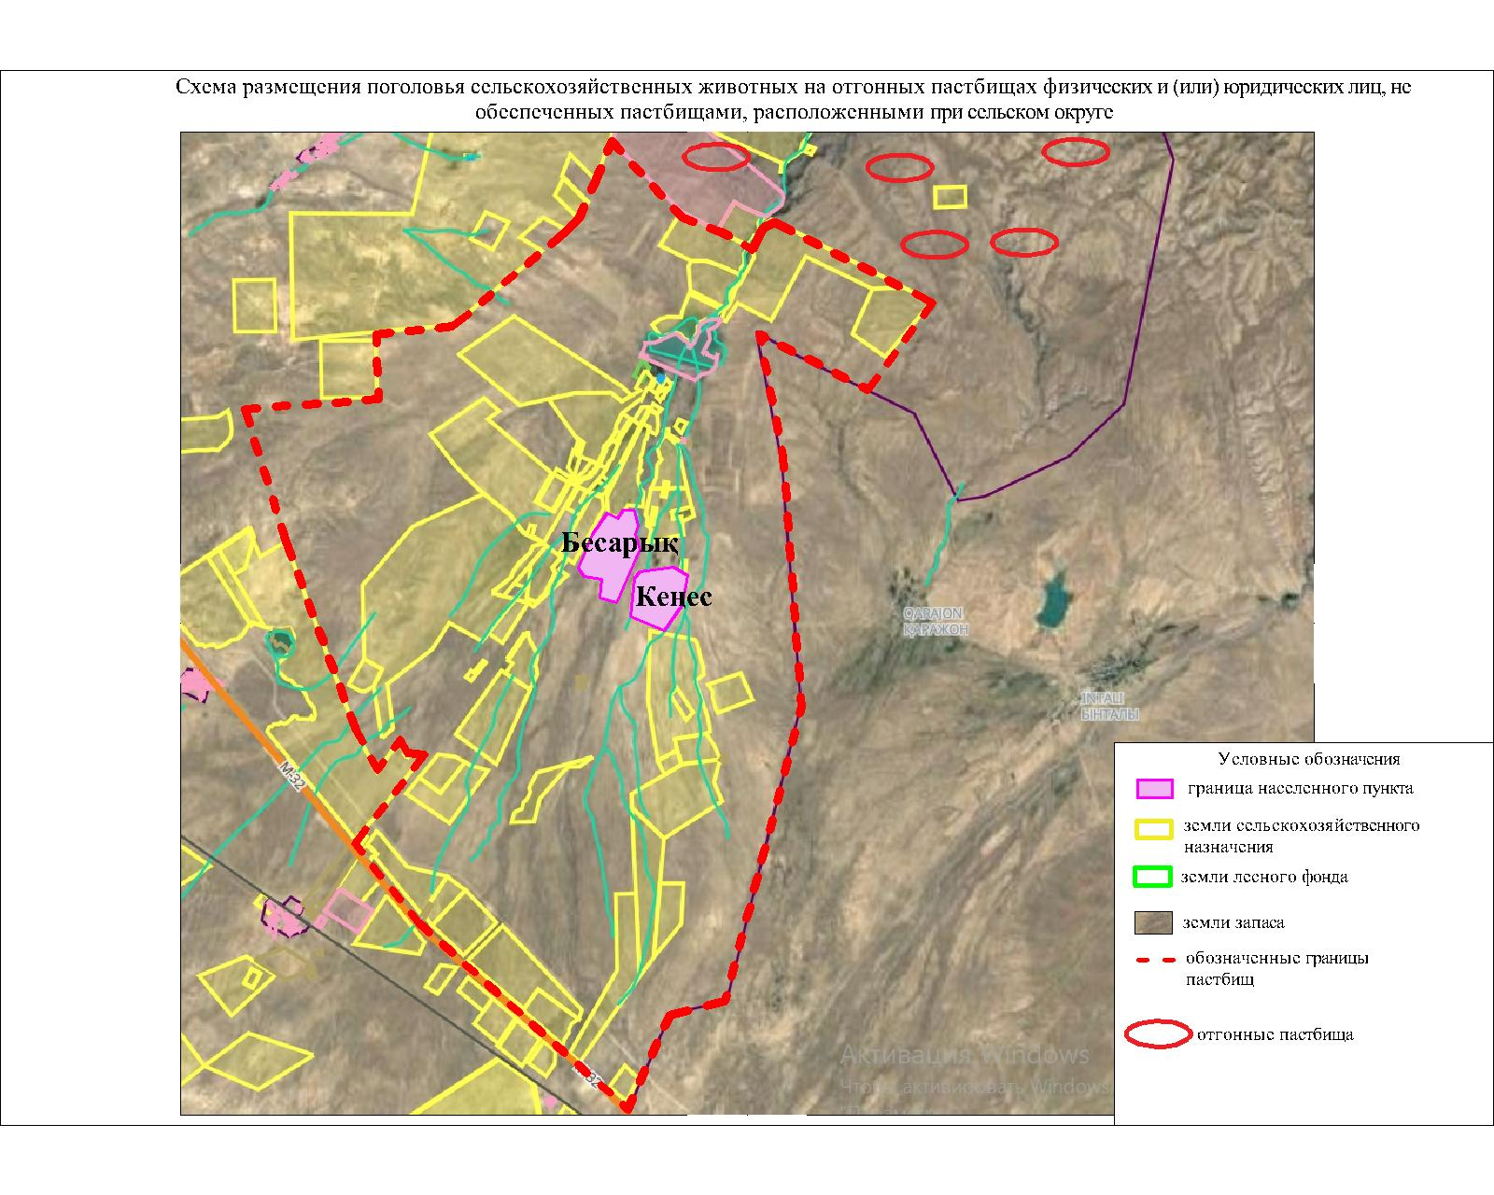

Календарный график по использованию пастбищ, устанавливающий сезонные маршруты выпаса и передвижения сельскохозяйственных животных
№ | Наименование сельского округа | Период перегона животных на пастбища | Период отгона животных с пастбища
1 | Жаманбай батыр | 2 половина марта | 1 декада октября

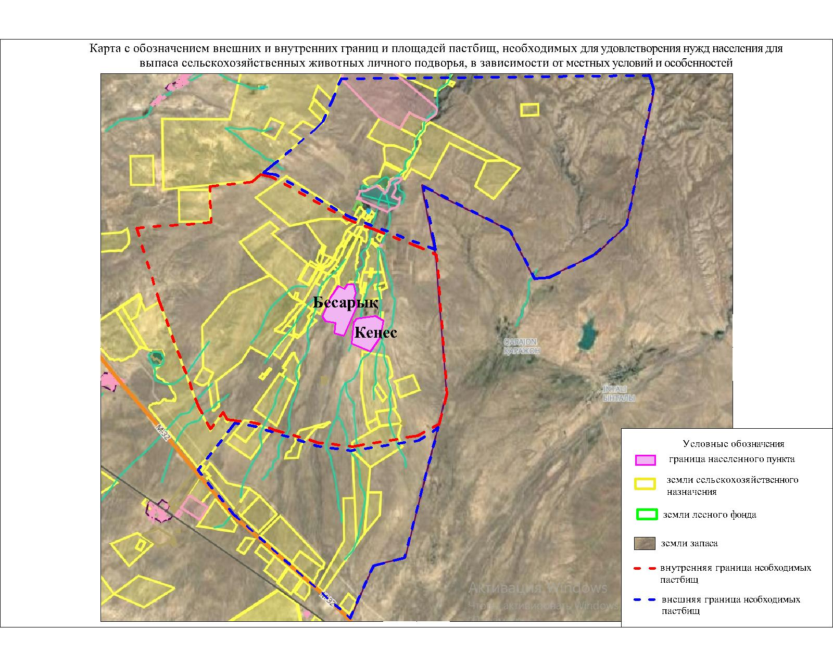

приложение 7 к решению
маслихата Жанакорганского района
от 2024 года №174
План по управлению пастбищами и их использованию сельского округа Екпинди на 2024 - 2025 годы
1)схема (карта) расположения пастбищ на территории в разрезе категорий земель,собственников земельных участков и землепользователей на основании правоустанавливающих документов;
2)приемлемая схема пастбищеоборотов;
3) карта с обозначением внешних и внутренних границ и площадей пастбищ, в том числе сезонных, объектов пастбищной инфраструктуры;
4) схема доступа пастбищепользователей к водоисточникам (озерам, рекам, прудам, копаням, оросительным или обводнительным каналам, трубчатым или шахтным колодцам), составленную согласно норме потребления воды;
5) схема перераспределения пастбищ для размещения поголовья сельскохозяйственных животных физических и (или) юридических лиц, у которых отсутствуют пастбища, и перемещения его на предоставляемые пастбища;
6) схема размещения поголовья сельскохозяйственных животных на отгонных пастбищах физических и (или) юридических лиц, не обеспеченных пастбищами, расположенными в сельском округе;
7) календарный график по использованию пастбищ, устанавливающий сезонные маршруты выпаса и передвижения сельскохозяйственных животных.
Территория сельского округа относится к сухой, типчаково-ковыльных степной зоне;
7-1) карта с обозначением внешних и внутренних границ и площадей пастбищ, необходимых для удовлетворения нужд населения для выпаса сельскохозяйственных животных личного подворья, в зависимости от местных условий и особенностей.
Выявлено преобладание степной растительности, основными ее видами являются: типчак, ковыли, овсец и различные виды полыни с участием различных трав небольших степей.
На территории сельского округа слабо развиты гидрографические сети. Обводнение пастбищ обеспечивается из природных озер, родников, каналов. Качество воды слабое соленое, пригодное для полива животных.
Средняя урожайность пастбищных угодий составляет 3,5 центнер/гектар.
Фонд кормов пастбищ используется в пастбищный период продолжительностью 190-200 дней.
Сельский округ Екпинди граничитс северной стороны с сельским округом Тюменарык, с южной стороны с сельским округом Сунаката.
Административно-территориальное деление состоит из села Екпинди.
По природно-климатическим условиям территория сельского округа Екпинди входит в сухостепную зону с резко-континентальным климатом, для которого свойственны: засушливость весенне-летнего периода, летние высокие и зимнее низкие температуры воздуха, недостаточные и неустойчивые атмосферные осадки по времени года и значительные усилия ветра в течение года.
Общая земельная площадь сельского округа Екпинди составляет 1278,0 гектаров (далее – га), из них пастбищ – 110,0 га.
По категориям земли распределяются следующим образом:
земли сельскохозяйственного назначения – 1132,0 га;
земли населенных пунктов – 165 га.
Количество поголовья сельскохозяйственных животных на территории сельского округа: 1127 голов крупного рогатого скота, 539 голов мелкого рогатого скота, 208 голов лошадей, 5 голов верблюд.
По видам сельскохозяйственных животных распределено следующим образом:
крупный рогатый скот – 9 стад;
мелкий рогатый скот – 4 стад;
лошадей – 2 стад.
Пастбища относятся к природным пастбищам в зависимости от природно-климатических особенностей населенных пунктов и преимущественно используются для выпаса скота. На территории сельского округа отсутствуют сеялки и аридные пастбища.
Основными пользователями пастбищ являются жители сельского округа Екпинди.
План принят в целях рационального использования пастбищ, устойчивого обеспечения потребности в кормах и предотвращения процессов деградации пастбищ.
На территории сельского округа Екпинди действует 1 ветеринарный пункт. В сельском округе Екпинди не установлены сервитуты для прогона скота.

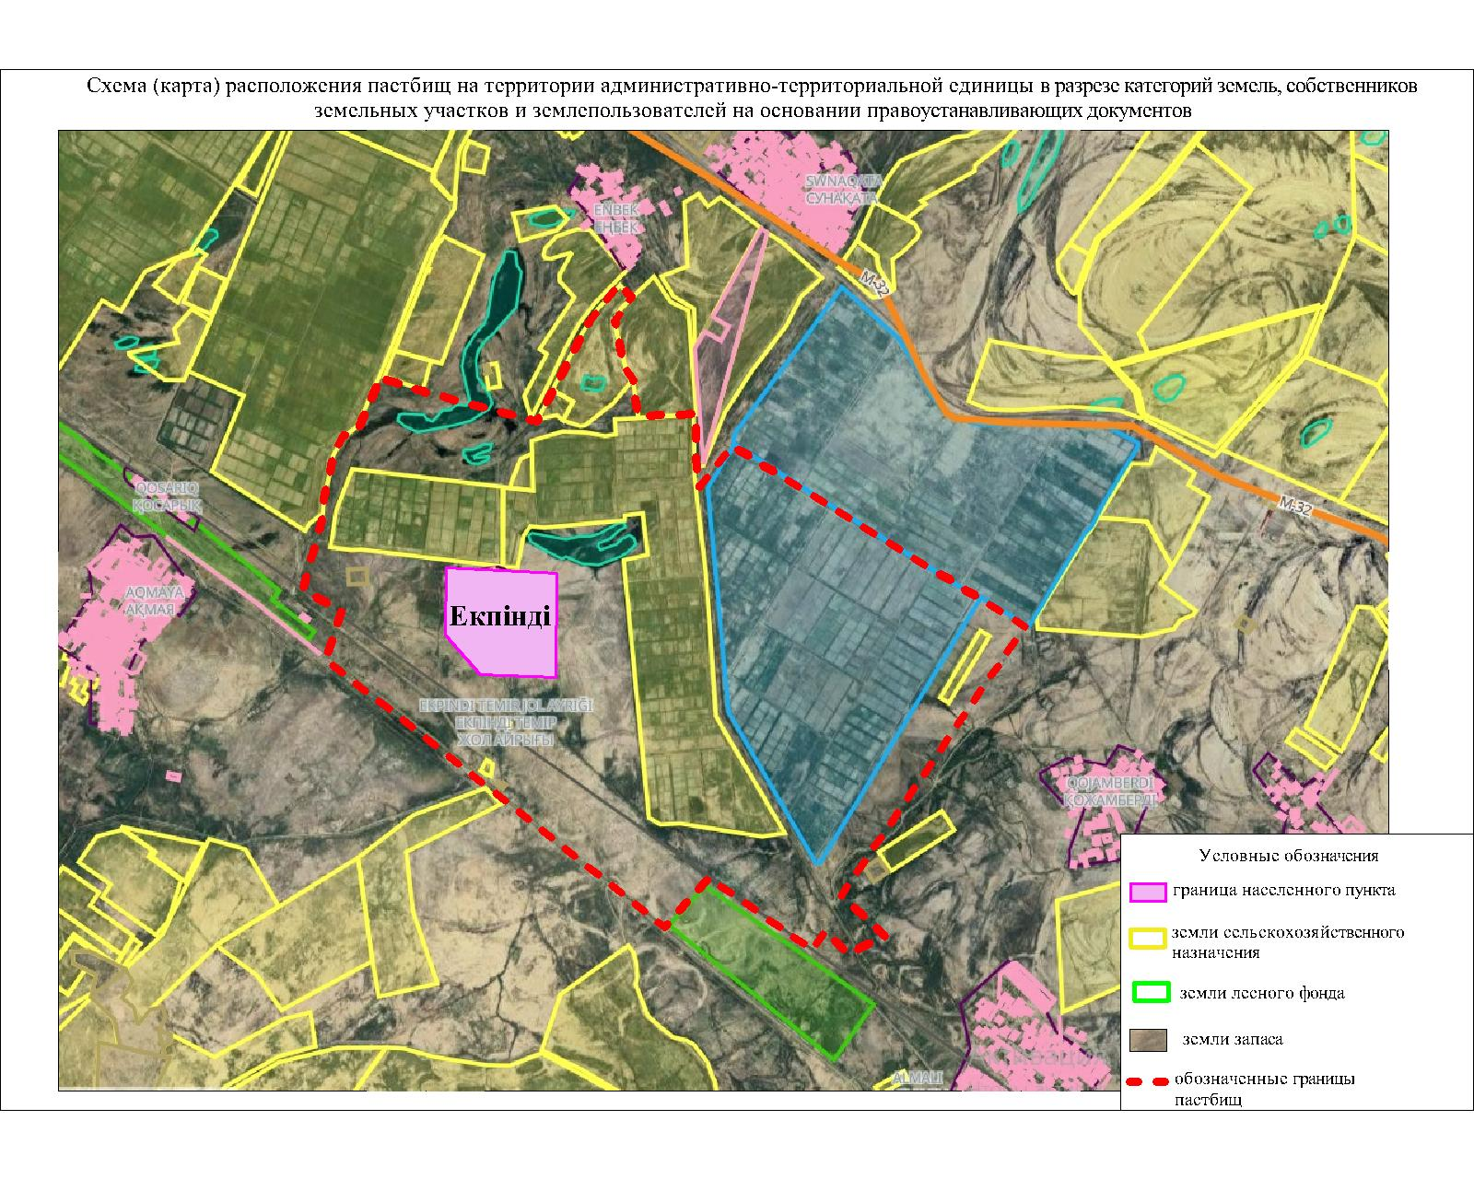

Собственникиземельныхучастков
№ | Собс  твен  ники  земе  льных  учас  тков | П  л  о  щ  а  д  ь  п  а  с  т  б  и  щ,  (г  а) | Наличие  скота  по  видам,  (гол) |  |  |  | Норма  потреб  ности  пастбищ  на 1 гол.,  (га) |  |  |  | Потреб  ность  пастбищ,  (га) |  |  |  |  | Из  ли  шк  и  па  с  тб  и  щ,  (га) | Пот  реб  нос  ть  пас  тби  щ
№ | Собс  твен  ники  земе  льных  учас  тков | П  л  о  щ  а  д  ь  п  а  с  т  б  и  щ,  (г  а) | К  Р  С | М  Р  С | Л  о  ш  а  д  и | В  е  р  б  л  ю  д | К  Р  С | М  Р  С | Л  о  ш  а  д  и | В  е  р  б  л  ю  д | К  Р  С | М  Р  С | Л  о  ш  а  д  и | В  е  р  б  л  ю  д | И  т  о  г  о  (га) | Из  ли  шк  и  па  с  тб  и  щ,  (га) | Пот  реб  нос  ть  пас  тби  щ
1 | "Ағайы  ндар"  к/х | 27  ,1 | 7 |  | 34 |  | 13  ,5 | 3.0 | 16,0 | 16,0 | 67  ,4 | - | 5  1  6,  9 | - | 58  4,3 | - | 58  4,3
2 | "Екпі  нді"  к/х | 64  0 | 75 |  |  |  |  |  |  |  | 37  2,5 |  |  |  | 37  2,5 |  | 37  2,5
3 | "Ерке  бұлан-  Нұр  төре "  к/х | 55  1 | 85 |  | 5 |  |  |  |  |  | 59  6,5 |  |  |  |  |  | 59  6,5
4 | "Бауы  ржан"  к/х | 11  0 | 29 |  | 70 |  |  |  |  |  | 28  1,5 |  | 1  0  1  0 |  |  |  | 12  91  ,5
 | Всего | 13  2  8,1 | 19  6 |  | 10  9 |  |  |  |  |  | 13  17  ,9 |  | 1  5  2  6  ,9 |  | 95  6,8 |  | 28  44  ,8
Расшифровка аббревиатур:
КРС-крупный рогатый скот;
МРС-мелкий рогатый скот;
Га - гектар.
Распределение пастбищ для размещения маточного поголовья крупногорогатогоскота (дойного) в разрезе населенных пунктов по сельскомуокругу Екпинди
№ | Населенный  пункт | Площадь  пастбищ, (га) | Наличие  дойных  коров  (гол.) | Норма  потребности  пастбищна  1 гол.,  (га) | Потребность  пастбищ,  (га) | Не обеспечено  пастбищами  (га) | Обеспечен  ность  потребности,  % | Излишки,  (га)
1 | Екпинди | 2227 | \  287 | 13,5 | 3874,5 | 1647,5 | 57,4 | -
 | Итоги | 2227 | \  287 | 13,5 | 3874,5 | 1647,5 | 57,4 | -

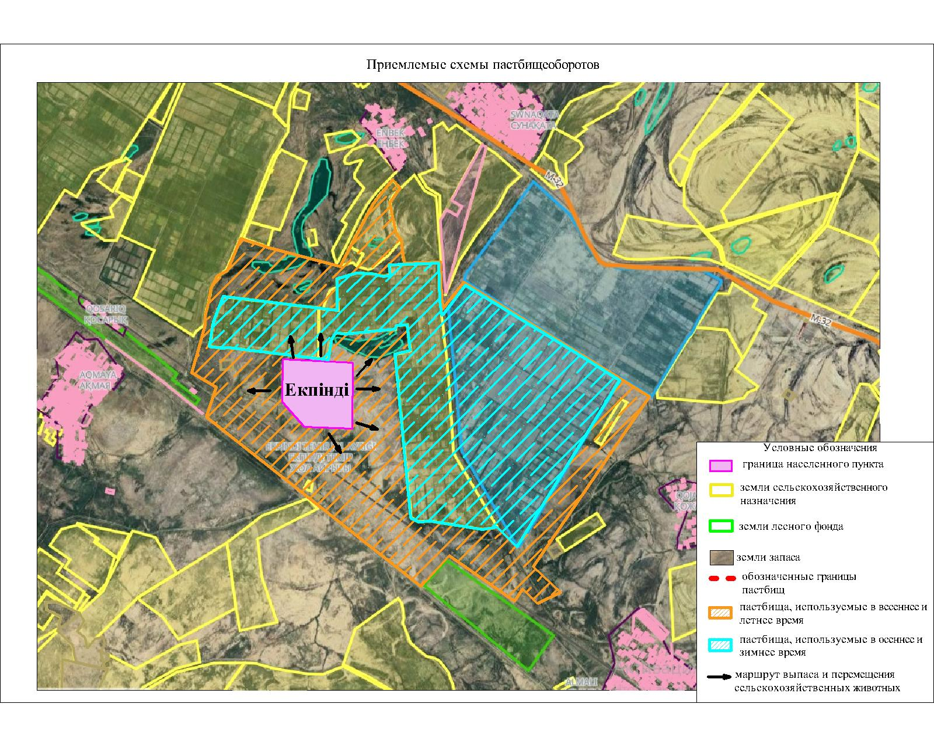

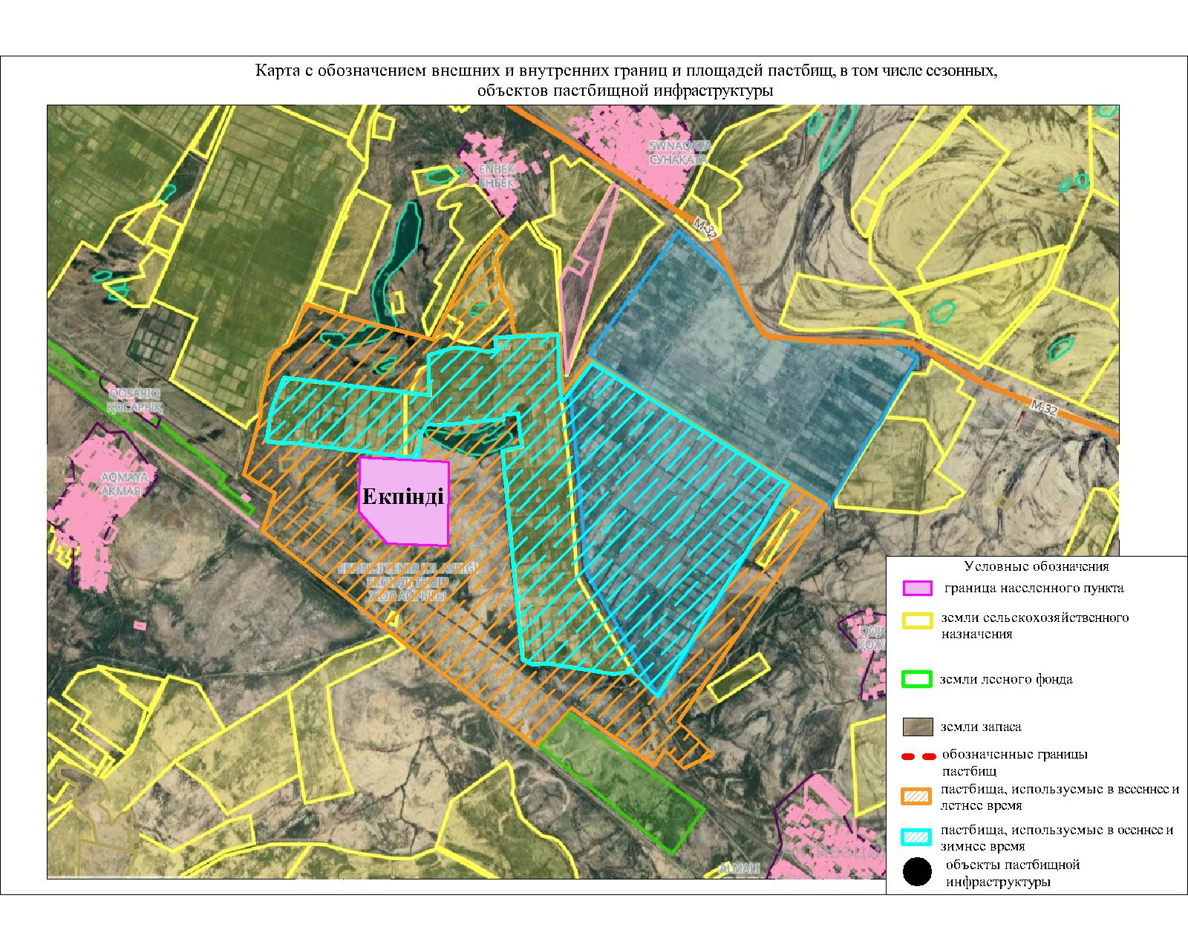

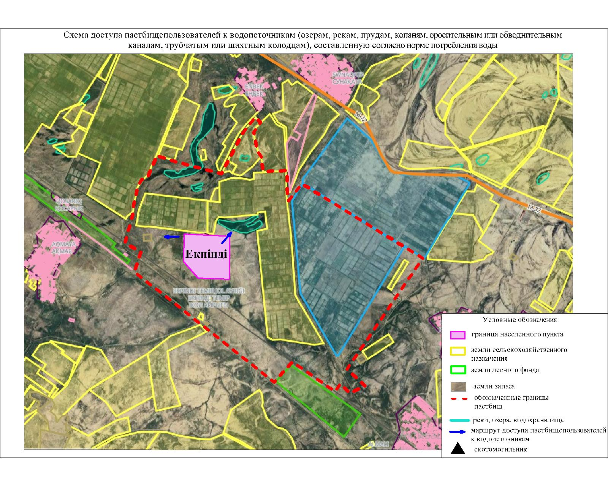

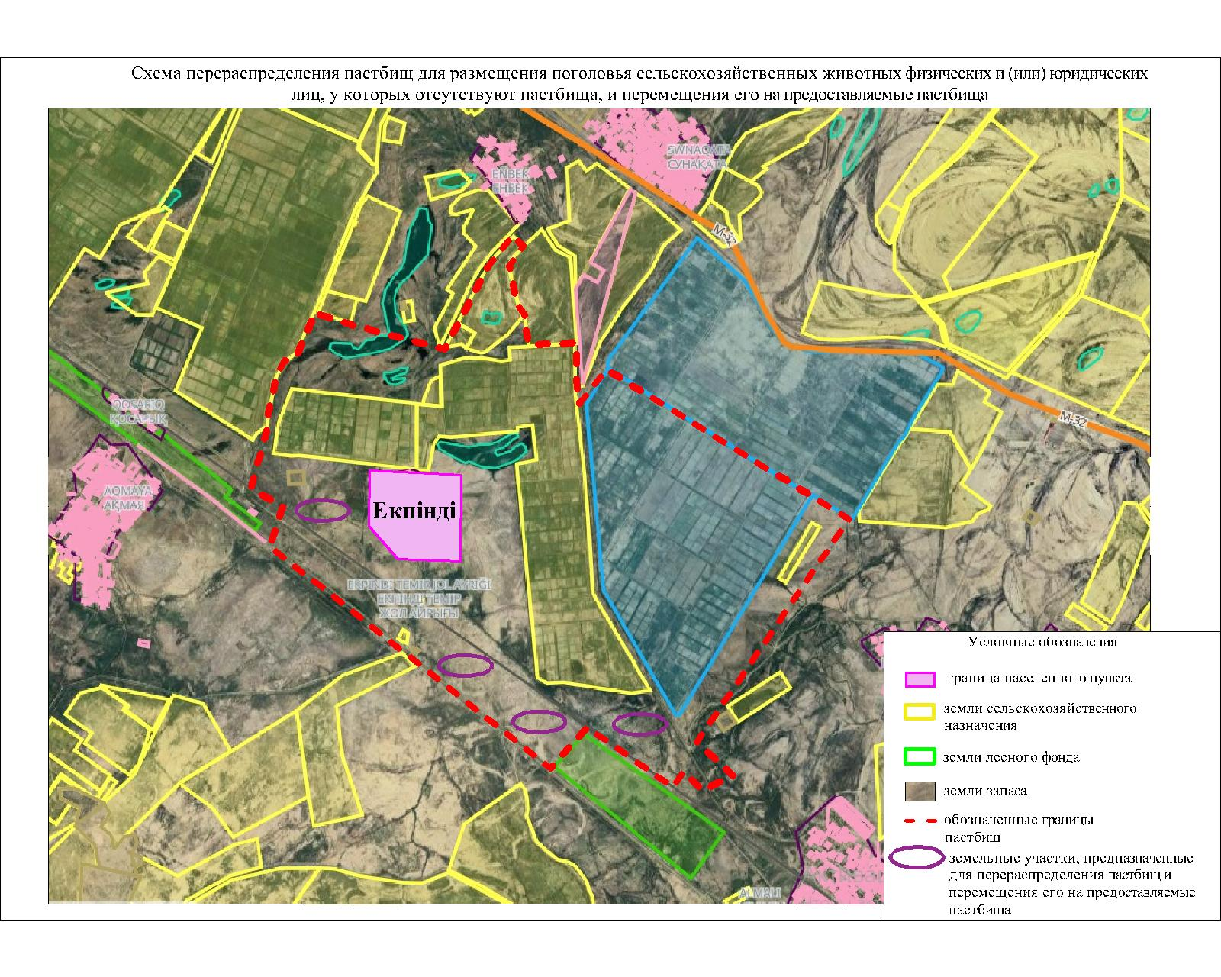

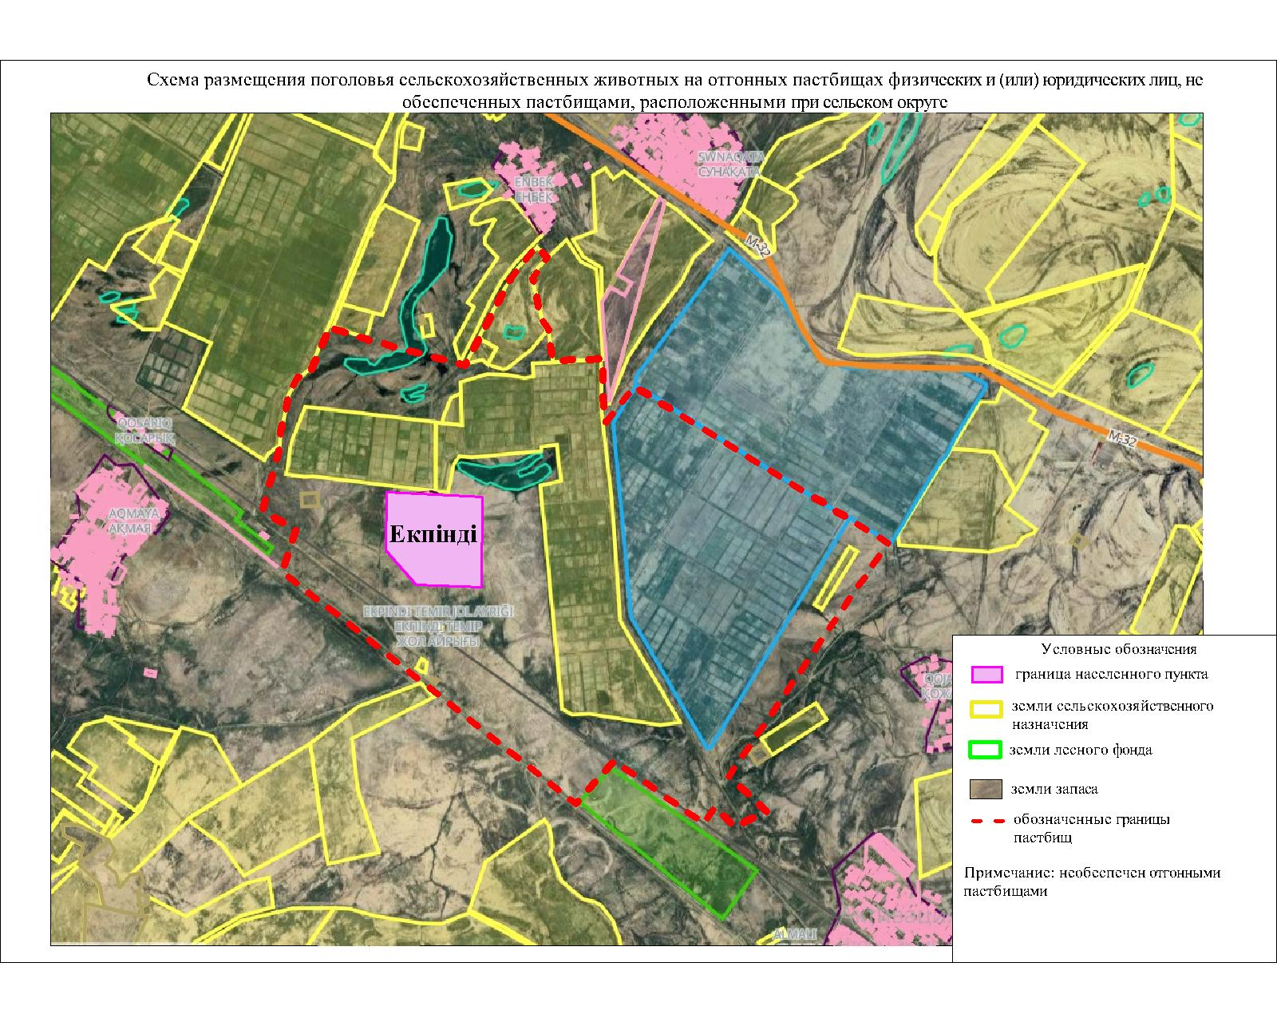

Календарный график по использованию пастбищ, устанавливающий сезонные маршруты выпаса и передвижения сельскохозяйственных животных
№ | Наименование сельского округа | Период перегона животных на пастбища | Период отгона животных с пастбища
1 | Екпинди | 2 половина марта | 1 декада октября

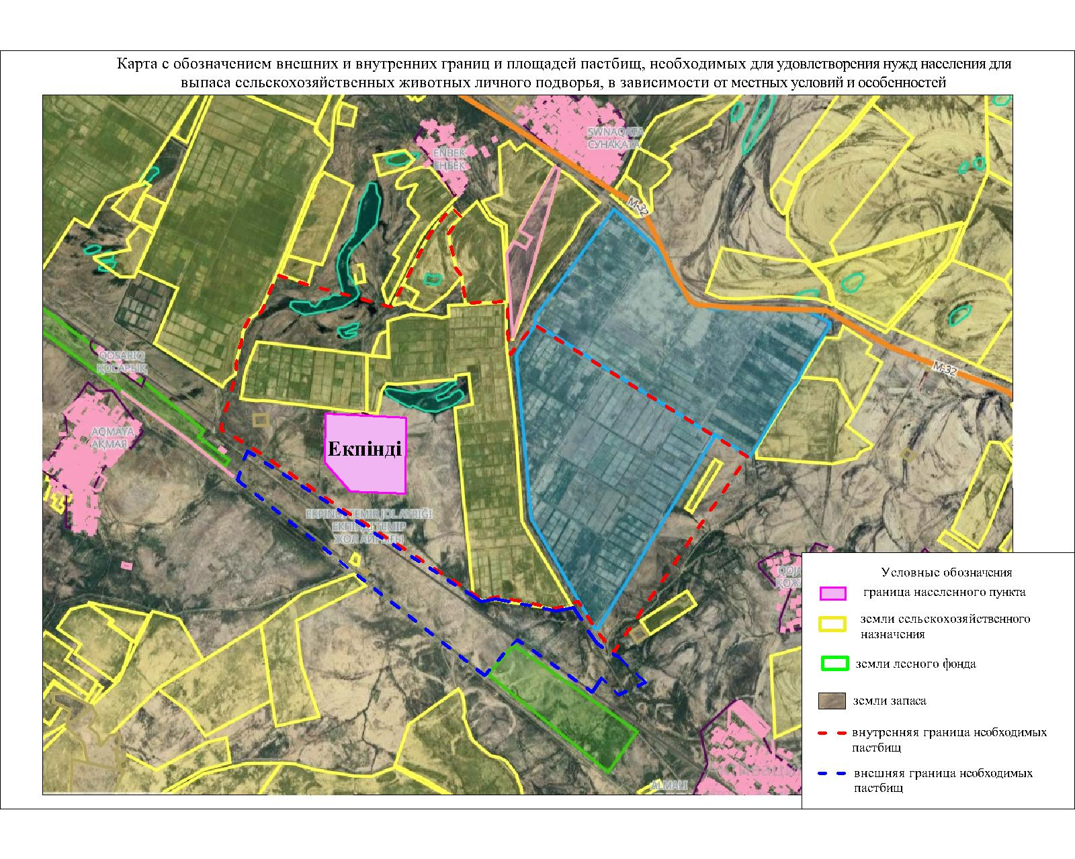

приложение 8 решению
маслихата Жанакорганского района
от 19 февраля 2024 года №174
План по управлению пастбищами и их использованию сельского округа Жайылма на 2024 - 2025 годы
1) схема (карта) расположения пастбищ на территории в разрезе категорий земель, собственников земельных участков и землепользователей на основании правоустанавливающих документов;
2) приемлемая схема пастбищеоборотов;
3) карта с обозначением внешних и внутренних границ и площадей пастбищ, в том числе сезонных, объектов пастбищной инфраструктуры;
4) схема доступа пастбищепользователей к водоисточникам (озерам, рекам, прудам, копаням, оросительным или обводнительным каналам, трубчатым или шахтным колодцам) составленную согласно норме потребления воды;
5) схема перераспределения пастбищ для размещения поголовья сельскохозяйственных животных физических и (или) юридических лиц, у которых отсутствуют пастбища, и перемещения его на предоставляемые пастбища;
6) схема размещения поголовья сельскохозяйственных животных на отгонных пастбищах физических и (или) юридических лиц, не обеспеченных пастбищами, расположенными в сельском округе;
7) календарный график по использованию пастбищ, устанавливающий сезонные маршруты выпаса и передвижения сельскохозяйственных животных;
7-1) карта с обозначением внешних и внутренних границ и площадей пастбищ, необходимых для удовлетворения нужд населения для выпаса сельскохозяйственных животных личного подворья, в зависимости от местных условий и особенностей.
Территория сельского округа относится к сухой, типчаково-ковыльных степной зоне.
Выявлено преобладание степной растительности, основными ее видами являются: типчак, ковыли, овсец и различные виды полыни с участием различных трав небольших степей.
На территории сельского округа слабо развиты гидрографические сети. Обводнение пастбищ обеспечивается из природных озер, родников, каналов. Качество воды слабое соленое, пригодное для полива животных.
Средняя урожайность пастбищных угодий составляет 2,3 центнер/гектар.
Фонд кормов пастбищ используется в пастбищный период продолжительностью 190-200 дней.
Сельский округ Жайылмаграничитс северной стороны с с поселкомШалкия, с южной стороны с сельским округом Суттикудык.
Административно-территориальное деление состоит из села Жайылма.
По природно-климатическим условиям территория сельского округа Жайылма входит в сухостепную зону с резко-континентальным климатом, для которого свойственны: засушливость весенне-летнего периода, летние высокие и зимнее низкие температуры воздуха, недостаточные и неустойчивые атмосферные осадки по времени года и значительные усилия ветра в течение года.
Общая земельная площадь сельского округа Жайылма составляет 3605гектаров (далее – га), из них пастбищ – 3256 га.
По категориям земли распределяются следующим образом:
земли сельскохозяйственного назначения – 3306 га;
земли населенных пунктов –494,4 га.
Количество поголовья сельскохозяйственных животных на территории сельского округа: 1901 голов крупного рогатого скота, 7298голов мелкого рогатого скота, 295 голов лошадей, 209 голов верблюд.
По видам сельскохозяйственных животных распределено следующим образом:
крупный рогатый скот – 9 стад;
мелкий рогатый скот – 36 стад;
лошадей – 9 стад;
верблюд-7 стад.
Пастбища относятся к природным пастбищам в зависимости от природно-климатических особенностей населенных пунктов и преимущественно используются для выпаса скота. На территории сельского округа отсутствуют сеялки и аридные пастбища.
Основными пользователями пастбищ являются жители сельского округа Жайылма.
План принят в целях рационального использования пастбищ, устойчивого обеспечения потребности в кормах и предотвращения процессов деградации пастбищ.
На территории сельского округа Жайылма действует 1 ветеринарный пункт, 1 скотомогильник и 1 ванна для купания скота.
В сельском округе Жайылма не установлены сервитуты для прогона скота.

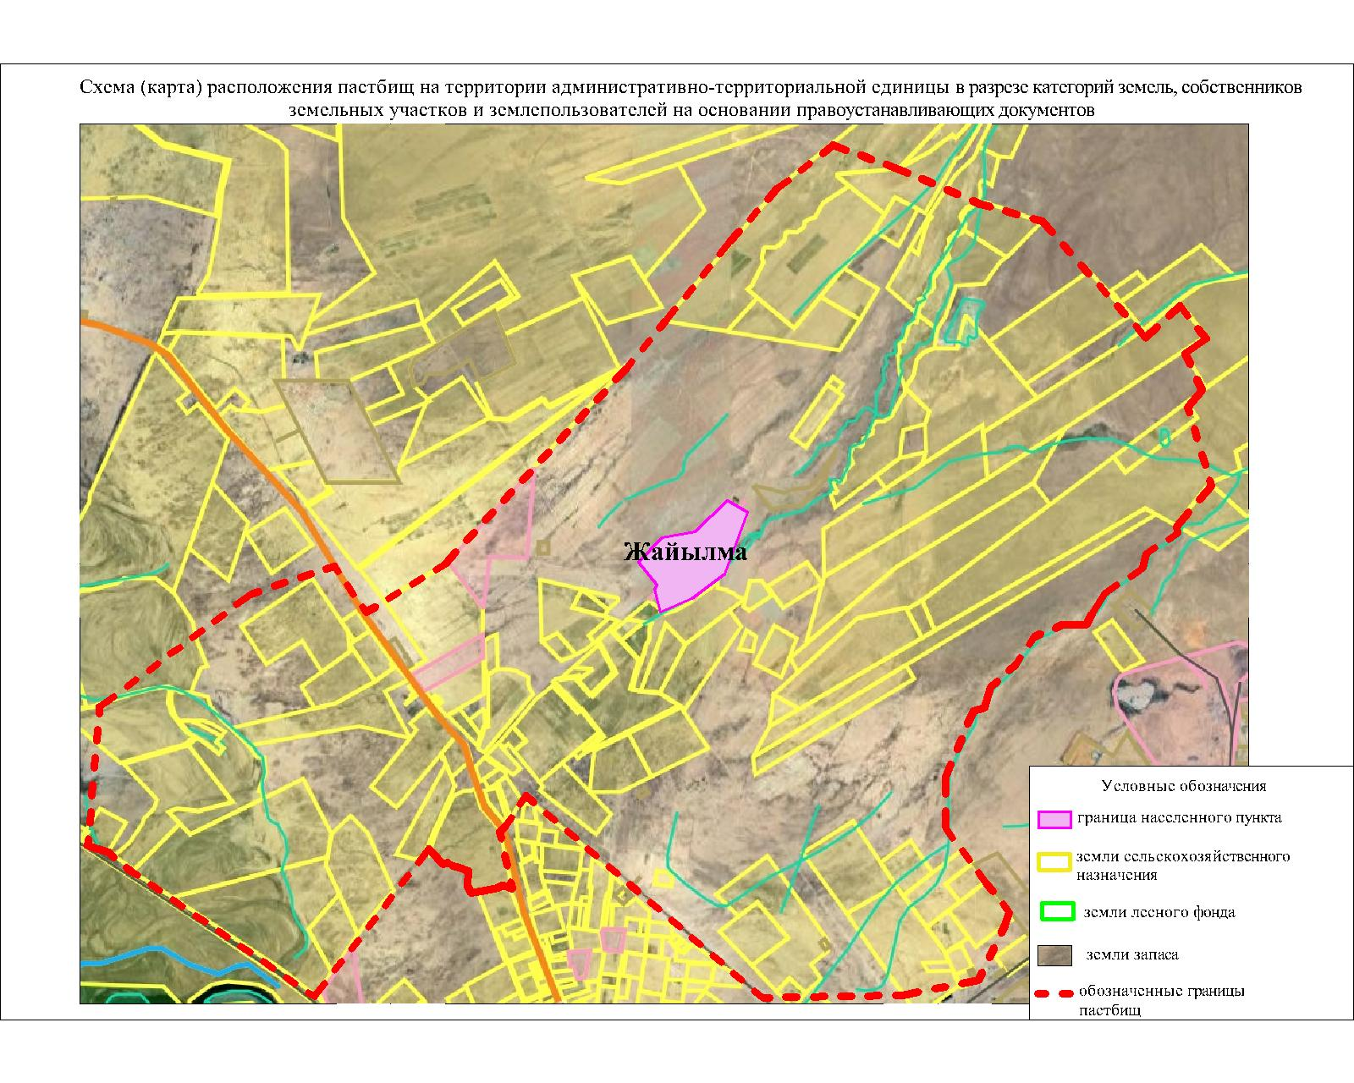

Собственники земельных участков
№ | Собс  твен  ники  земель  ных  участ  ков | Пло  щадь  паст  бищ,  (га) | Наличие  скота  по  видам,  (голов) |  |  |  | Норма  потре  бности  в паст  бищах  1 гол  ова,  (га) |  |  |  | Потре  бность  паст  бищ,  (га) |  |  |  |  | Изли  шки  паст  бищ,  (га)
№ | Собс  твен  ники  земель  ных  участ  ков | Пло  щадь  паст  бищ,  (га) | К  Р  С | М  Р  С | Л  о  ш  а  д  ь | В  е  р  б  л  ю  д | К  Р  С | М  Р  С | Л  о  ш  а  д  ь | В  е  р  б  л  ю  д | К  Р  С | М  Р  С | Л  о  ш  а  д  ь | В  е  р  б  л  ю  д | И  т  о  г  о  (га) | Изли  шки  паст  бищ,  (га)
1 | Ходжаев  Гаппар | 58  1 | 12 |  |  |  | 13,5 | 3 | 16 |  | 75 |  |  |  |  | 50  6,6
2 | Жиенбай.Н | 20  1 | 61 |  |  |  | 13,5 | 3 | 16 |  | 37  8 |  |  |  | 17  7 | -
3 | А. Келдикулов | 10  0 | 13 | 43  4 |  |  | 13,5 | 3 | 16 |  | 81 | 56  4 |  |  | 54  5 | -
4 | Кенимбаев  Серикбай | 12  33 | 131 | 13  51 | 38 |  | 13,5 | 3 | 16 |  | 81  2 | 17  56 | 24  7 |  | 15  82 | -
5 | Оспанов  Мухтар | 73  6 | 43 |  |  |  | 13,5 | 3 | 16 |  | 26  6 |  |  |  |  | 47  0
6 | Жумадуллев  Асхатбек | 385 | 50 |  | 31 |  | 13,5 | 3 | 16 |  | 31  0 |  | 20  2 |  | 12  7 | -
7 | Жусипов  Нурмуханбет | 22  09,  8 | 28 | 95 |  |  | 13,5 | 3 | 16 |  | 17  4 | 12  4 |  |  |  | 19  12
8 | Мырзаметов  Марат | 10  0 | - | - | - |  | 13,5 | 3 | 16 |  | - | - | - |  | - | 10  0
9 | "Айсараана" | 10  1,  29 | - | - | - |  | 13,5 | 3 | 16 |  | - | - | - |  | - | 10  1,  29
10 | Уайдаев. А | 10  0 | - | - | - |  | 13,5 | 3 | 16 |  | - | - | - |  | - | 10  0
11 | Ергешбаев.А | 30  0 | - | - | - |  | 13,5 | 3 | 16 |  | - | - | - |  | - | 30  0
12 | Нышанбеков  Абдижалел | 12  9 | 26 | 11  8 | 29 |  | 13,5 | 3 | 16 |  | 16  1,2 | 15  3,4 | 18  8,5 |  | 37  4 | -
13 | Жауенов  Ержан | 10  1 | 25 |  | 7 |  | 13,5 | 3 | 16 |  | 15  5 |  | 46 |  | 10  0 | -
14 | Мухишев  Аширбай | 48  3 | 41 | 67  1 | 4 |  | 13,5 | 3 | 16 |  | 25  4,2 | 87  2,3 | 26 |  | 67  0 | --
15 | Өксікбаев  Өтеген | 23  6 | 86 |  | 4 |  | 13,5 | 3 | 16 |  | 53  3,2 | - | 26 |  | 32  3,2 | ---
16 | Жәпеков А | 50  8 | - | 27 | - |  | 13,5 | 3 | 16 |  | - | 35 | - |  | --- | 47  3
17 | Мұсатаев  Қайрат | 29  2 | - | - | 17 | 13  6 | 13,5 | 3 | 16 | 6,5 | - | - | 11  1 | 884 | 70  3 | -
18 | Қалдыбаев  Бақыт | 30  0 | 11 | 21 | 20 | - | 13,5 | 3 | 16 | - | 68  ,2 | 27  ,3 | 13  0 | - | - | 74,  5
19 | Пазылов. У | 37  6 | 30 | - | - | - | 13,5 | 3 | 16 | - | 18  6 | - | - | - | - | 19  0
20 | Бимашев  Сабит | 12  5 | - | - | - | - | 13,5 | 3 | 16 | - | - | - | - | - | - | 12  5
21 | Шидербаев  Алимбай | 18  77 | - | 32  0 | - | - | 13,5 | 3 | 16 | - | - | 41  6 | - | - | - | 14  61
22 | Ж. Букеев | 78 | 34 | 79 | - | - | 13,5 | 3 | 16 | - | 21  1 | 10  3 | - | - | 23  6 | -
23 | Мусатаев  Бағдат | 16  81 | 48 | 50 | 17 | 8 | 13,5 | 3 | 16 | 6,5 | 29  8 | 65 | 11  1 | 52 |  | 11  55
24 | КуламетовА | 30 | - | - | - | - | 13,5 | 3 | 16 | - | - | - | - | - | - | 30
25 | Ибрагимов  Орынбасар | 36  7 | 31 | - | 4 | - | 13,5 | 3 | 16 | - | 19  2,2 | - | 26 | - | - | 14  8,8
26 | Табылдиев  Акын | 23  7 | 16  4 | 32  0 | - | - | 13,5 | 3 | 16 | - | 10  16  ,8 | 41  6 | - | - | 11  96 | --
27 | Ахмедов  Есенгелді | 26  0 | 28 | - | - | - | 13,5 | 3 | 16 | - | 17  4 | - | - | - | - | 86
28 | Баймаханов. А. | 30  4 | 98 | 86  8 | 7 | - | 13,5 | 3 | 16 | - | 60  8 | 11  28  ,4 | 46 | - | 14  78,  4 | -
29 | Куламетов. Н | 15  4 | 77 | 29  7 | 20 | - | 13,5 | 3 | 16 | - | 47  7,4 | 38  6,1 | 13  0 | - | 84  0 | -
30 | Қасымова Н | 41  7 | 4 | 10 | - | - | 13,5 | 3 | 16 | - | 25 | 13 | - | - | - | 37  9
31 | Букеев.А | 16  4 | 3 | - | - | - | 13  ,5 | 3 | 16 | - | 19 | - | - | - | - | 14  5
32 | Үсенова Б | 78,  58 | 20 | - | - | - | 13  ,5 | 3 | 16 | - | 12  4 | - | - | - | 45,  42 | -
 | Всего | 142  44,  67 | 19  01 | 72  98 | 29  5 | 20  9 | 13  ,5 | 3 | 16 | 6,5 | 65  99,2 | 60  5  9,3 | 12  8  9,5 | 93  6 | 83  97  ,02 | 77  5  7,  19
Расшифровка аббревиатур:
КРС- крупный рогатый скот;
МРС- мелкий рогатый скот;
Га – гектар.
Распределение пастбищ для размещения маточного поголовья крупного рогатого скота (дойного)в разрезе населенных пунктовпо сельскому округу Жайылма
№ | Населенный  пункт | Площадь  пастбищ,  (гектар) | Наличие  дойных  коров  (голов) | Норма  потребности  пастбищна  1 гол.,  (гектар) | Потребность  пастбищ,  (гектар) | Не обеспечено  пастбищами  (гектар) | Обеспеченность  потребности,  процент | Излишки,  (гектар)
1 | Жайылма | 18042 | 954 | 13,5 | 12879 | 5163 | 100 | -
 | Всего | 18042 | 954 | 13,5 | 12879 | 5163 | 100 | -

Календарный график по использованию пастбищ, устанавливающий сезонные маршруты выпаса и передвижения сельскохозяйственных животных
№ | Наименование сельского округа | Период перегона животных на пастбища | Период отгона животных с пастбища
1 | Жайылма | 2 половина марта | 1 декада октября

приложение 9 к решению
маслихата Жанакорганского района
от 19 февраля 2024 года №174
План по управлению пастбищами и их использованию сельского округа Косуйенки на 2024 - 2025 годы
1) схема (карта) расположения пастбищ на территории в разрезе категорий земель, собственников земельных участков и землепользователей на основании правоустанавливающих документов;
2) приемлемая схема пастбищеоборотов;
3) карта с обозначением внешних и внутренних границ и площадей пастбищ, в том числе сезонных, объектов пастбищной инфраструктуры;
4) схема доступа пастбищепользователей к водоисточникам (озерам, рекам, прудам, копаням, оросительным или обводнительным каналам, трубчатым или шахтным колодцам) составленную согласно норме потребления воды;
5) схема перераспределения пастбищ для размещения поголовья сельскохозяйственных животных физических и (или) юридических лиц, у которых отсутствуют пастбища, и перемещения его на предоставляемые пастбища;
6) схема размещения поголовья сельскохозяйственных животных на отгонных пастбищах физических и (или) юридических лиц, не обеспеченных пастбищами, расположенными в сельском округе;
7) календарный график по использованию пастбищ, устанавливающий сезонные маршруты выпаса и передвижения сельскохозяйственных животных;
7-1) карта с обозначением внешних и внутренних границ и площадей пастбищ, необходимых для удовлетворения нужд населения для выпаса сельскохозяйственных животных личного подворья, в зависимости от местных условий и особенностей.
Территория сельского округа относится к сухой, типчаково-ковыльных степной зоне.
Выявлено преобладание степной растительности, основными ее видами являются: типчак, ковыли, овсец и различные виды полыни с участием различных трав небольших степей.
На территории сельского округа слабо развиты гидрографические сети. Обводнение пастбищ обеспечивается из природных озер, родников, каналов. Качество воды слабое соленое, пригодное для полива животных.
Средняя урожайность пастбищных угодий составляет 2,4 центнер/гектар.
Фонд кормов пастбищ используется в пастбищный период продолжительностью 190-200 дней.
Сельский округ Косуйенки граничитс северной стороны с сельским округом Манап, с южной стороны с сельским округом Жаманбай батыр.
Административно-территориальное деление состоит из села Косуйенки.
По природно-климатическим условиям территория сельского округа Косуйенки входит в сухостепную зону с резко-континентальным климатом, для которого свойственны: засушливость весенне-летнего периода, летние высокие и зимнее низкие температуры воздуха, недостаточные и неустойчивые атмосферные осадки по времени года и значительные усилия ветра в течение года.
Общая земельная площадь сельского округа Косуиенки составляет 2294 гектаров (далее – га), из них пастбищ – 53928 га.
По категориям земли распределяются следующим образом:
земли сельскохозяйственного назначения – 51634 га;
земли населенных пунктов – 2642 га.
Количество поголовья сельскохозяйственных животных на территории сельского округа: 1268 голов крупного рогатого скота, 17831 голов мелкого рогатого скота, 894 голов лошадей.
По видам сельскохозяйственных животных распределено следующим образом:
крупный рогатый скот – 8 стад;
мелкий рогатый скот – 90 стад;
лошадь – 10 стад;
верблюд-1 стад.
Пастбища относятся к природным пастбищам в зависимости от природно-климатических особенностей населенных пунктов и преимущественно используются для выпаса скота. На территории сельского округа отсутствуют сеялки и аридные пастбища.
Основными пользователями пастбищ являются жители сельского округа Косуйенки.
План принят в целях рационального использования пастбищ, устойчивого обеспечения потребности в кормах и предотвращения процессов деградации пастбищ.
На территории сельского округа Косуйенки действует 1 ветеринарный пункт, 1 скотомогильник и 1 ванна для купания скота.
В сельском округе Косуйенки не установлены сервитуты для прогона скота.

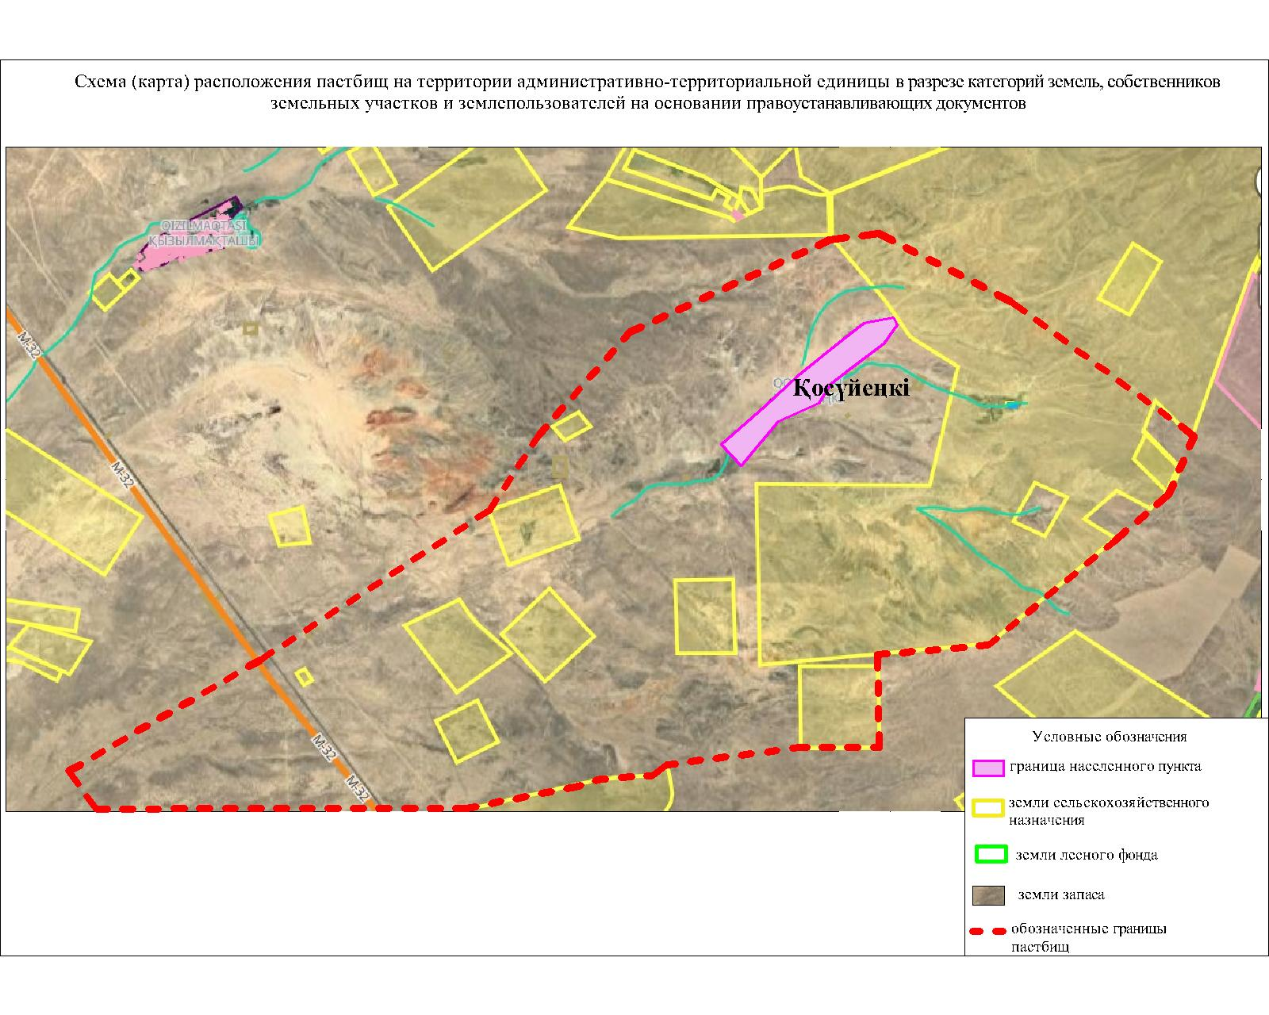

Собственники земельных участков
№ | Собс  твен  ники  земель  ных  участков | Пл  ощ  ад  ь  па  ст  би  щ,  (га) | Наличие  скота  по  видам,  (гол) |  |  |  | Норма  потреб  ности  пастбищ  на 1 гол.,  (га) |  |  |  | Пот  реб  нос  ть паст  бищ,  (га) |  |  |  |  | Из  ли  шк  и па  ст  би  щ,  (га)
№ | Собс  твен  ники  земель  ных  участков | Пл  ощ  ад  ь  па  ст  би  щ,  (га) | К  Р  С | М  Р  С | Л  о  ш  а  д  и | В  е  р  б  л  ю  д | К  Р  С | М  Р  С | Л  о  ш  а  д  и | В  е  р  б  л  ю  д | К  Р  С | М  Р  С | Л  о  ш  а  д  и | В  е  р  б  л  ю  д | И  т  о  г  о  (га)
1 | Толеуов  Оразгелди | 44  0 | 35 | 20  44 | 32 | 7 | 13,5 | 3,0 | 16,0 | 16,0 | 47  2,5 | 61  32 | 51  2 | 112 | 72  28,  5
2 | Койшыбаев  Орынхан | 11  0 |  |  |  |  |  |  |  |  |  |  |  |  |  | 11  0
3 | Мырзахметов  Туралы | 15  73  5,2 | 79 | - | - | - | 13,5 | - | - | - | 10  66,  5 |  |  |  | 10  66  ,5 | 14  66  8,7
4 | Турсынханова  Урзада | 56  ,4 |  |  |  |  |  |  |  |  |  |  |  |  |  | 56  ,4
5 | Утенбаева  Бибіхадиша | 56  ,4 | - | 30  0 | - | - | - | 3,0 | - | - | - | 90  0 | - | - | 90  0
6 | Жақсыбеков  Абдиразак | 56  ,4 | 10  2 | 19  19 | 8 | - | 13,5 | 3,0 | 16,0 | - | 13  77 | 57  57 | 12  8 | - | 72  62
7 | Базарбаева  Мейрамкүл | 56  ,4 | 12  6 | - | 2 | - | 13,5 | - | 16,0 | - | 17  01 | - | 32 | - | 17  33
8 | Жанпеисова  Роза | 56  ,4 |  |  |  |  |  |  |  |  |  |  |  |  |  | 56  ,4
9 | Агадилов  Алтай | 56,  4 |  |  |  |  |  |  |  |  |  |  |  |  |  | 56  ,4
10 | Рустемов  Руслан | 56,  4 |  |  |  |  |  |  |  |  |  |  |  |  |  | 56  ,4
11 | Жусипов  Айдос | 18  3 | 85 | - | 13 | - | 13,5 | - | 16,0 | - | 11  47  ,5 | - | 20  8 | - | 13  55  ,5
12 | Налдибек Ы | 20  7 |  |  |  |  |  |  |  |  |  |  |  |  |  | 20  7
 | Итог | 17  07  0 | 42  7 | 42  63 | 55 | 7 | 13,5 | 3,0 | 16,0 | 16,0 | 57  64  ,5 | 12  78  9 | 88  0 | 112 | 19  54  5,5 | 15  21  1,3
Расшифровка аббревиатур:
КРС- крупный рогатый скот;
МРС- мелкий рогатый скот;
Га – гектар.
Распределение пастбищ для размещения маточного поголовья крупного рогатого скота (дойного)в разрезе населенных пунктовпо сельскому округу Косуйенки
№ | Населенный  пункт | Площадь  пастбищ,  (гектар) | Наличие  дойных  коров  (голов.) | Норма  потребности  пастбищна  1 гол.,  (гектар) | Потребность  пастбищ,  (гектар) | Не обеспечено  пастбищами  (гектар) | Обеспеченность  потребности,  процент | Изли  шки, (га)
1 | Косуйенки | 5300 | 1096 | 13,5 | 14796 | -9496 | 35 | 0
 | Итоги | 5300 | 1096 | 13,5 | 14796 | -9496 | 35 | 0

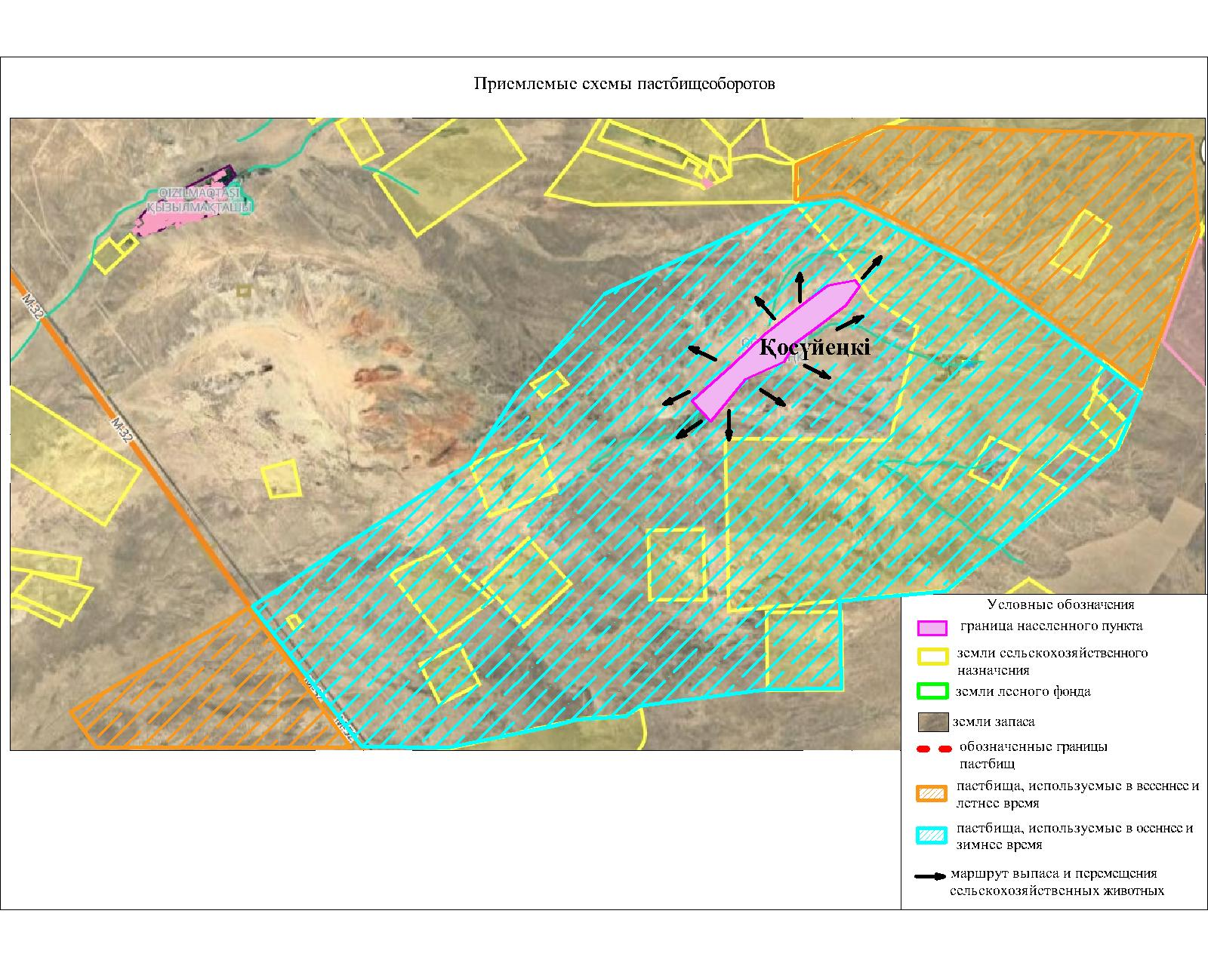

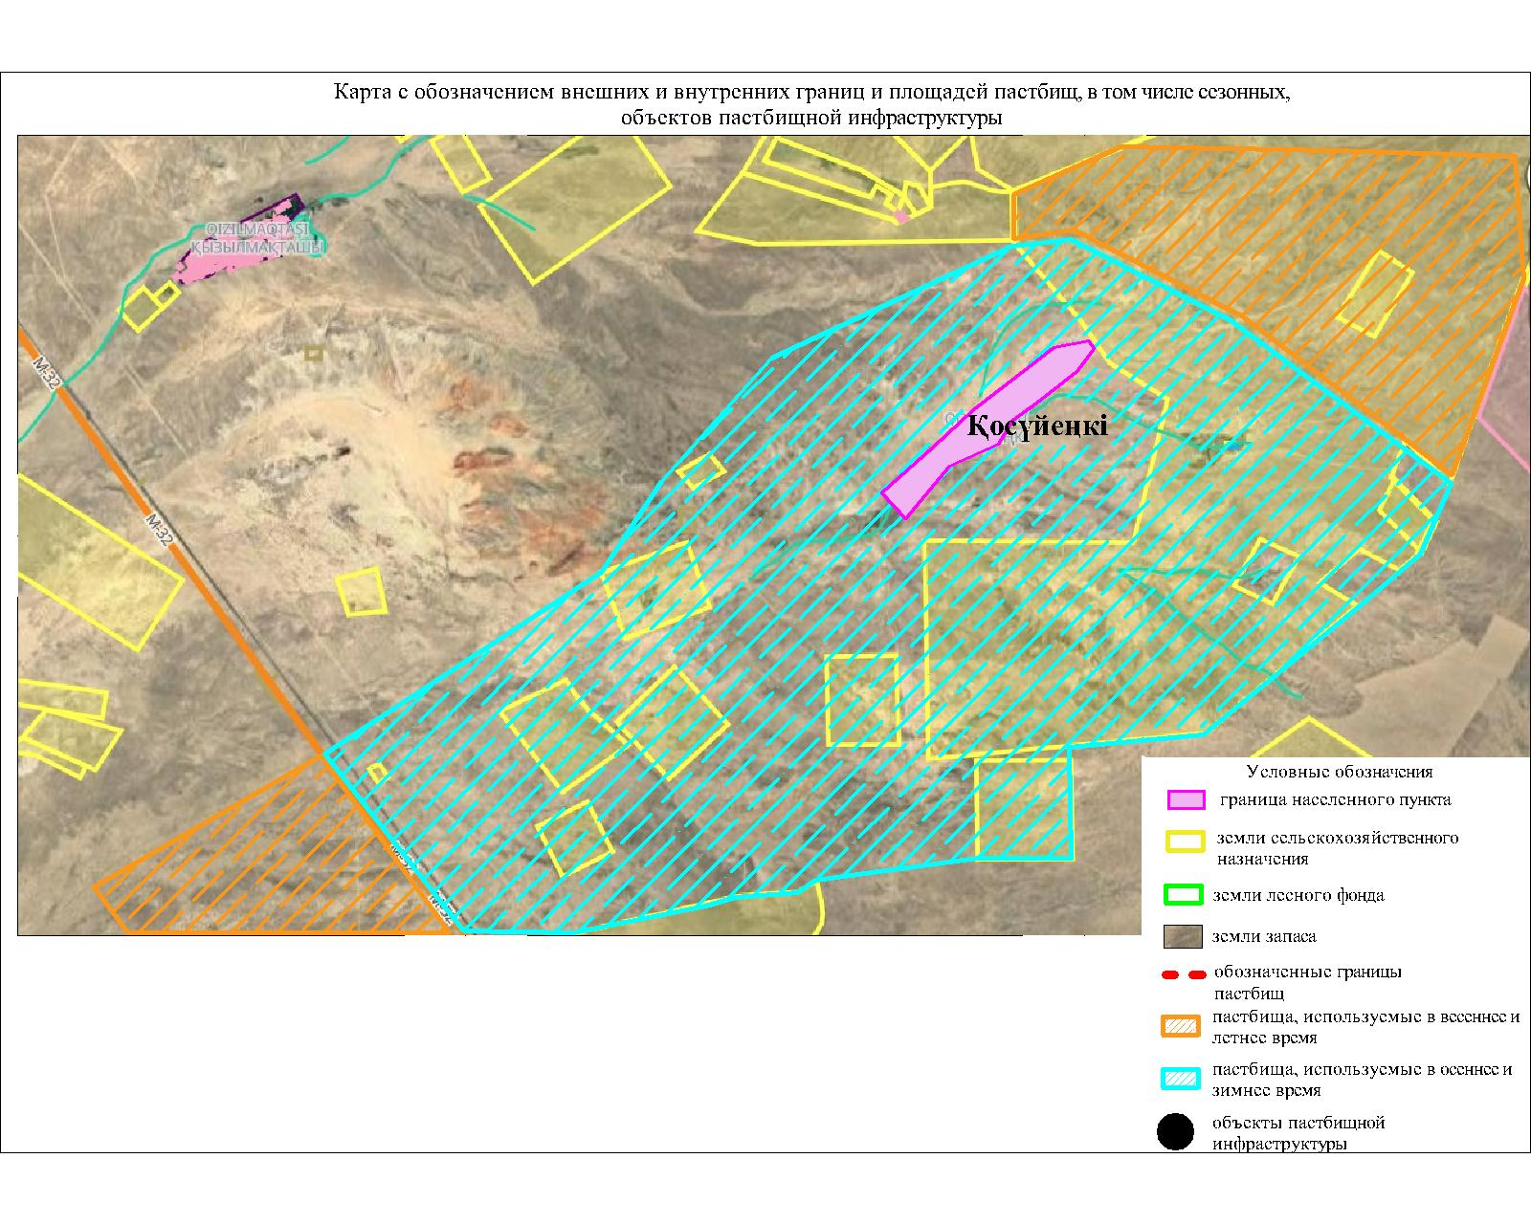

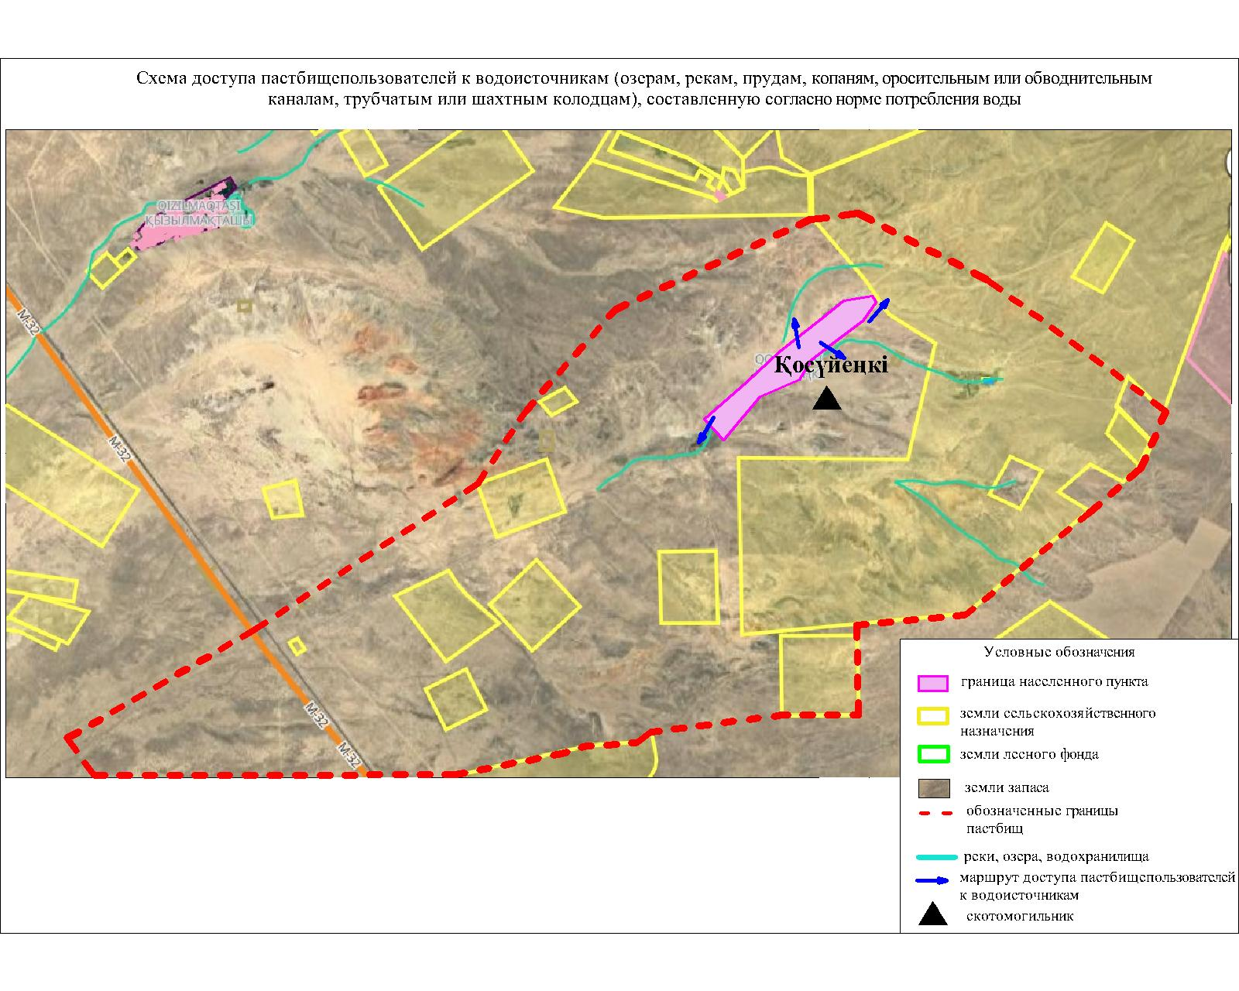

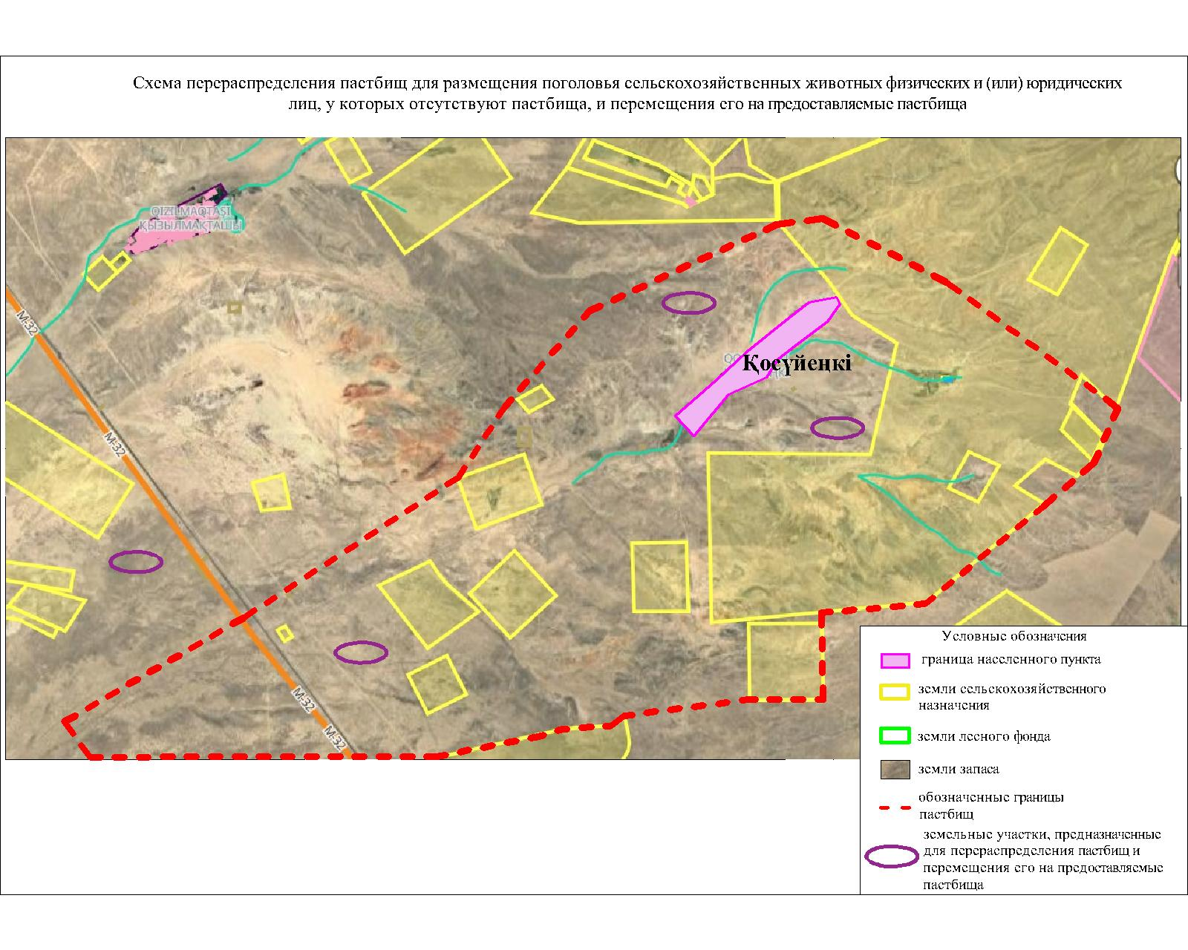

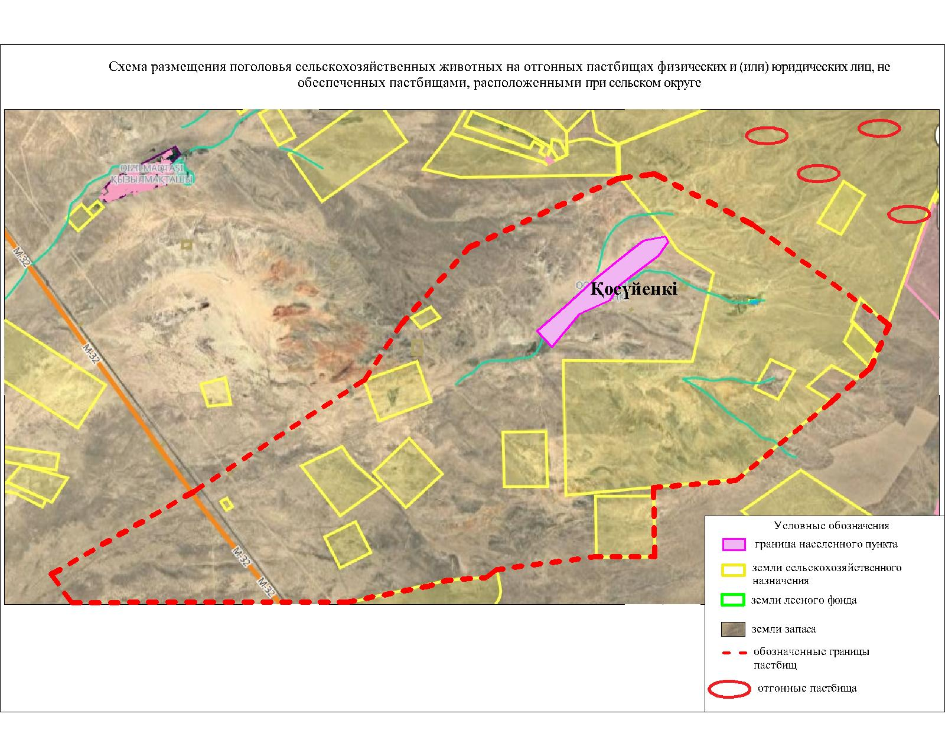

Календарный график по использованию пастбищ, устанавливающий сезонные маршруты выпаса и передвижения сельскохозяйственных животных
№ | Наименование сельского округа | Период перегона животных на пастбища | Период отгона животных с пастбища
1 | Косуйенки | 2 половина марта | 1 декада октября

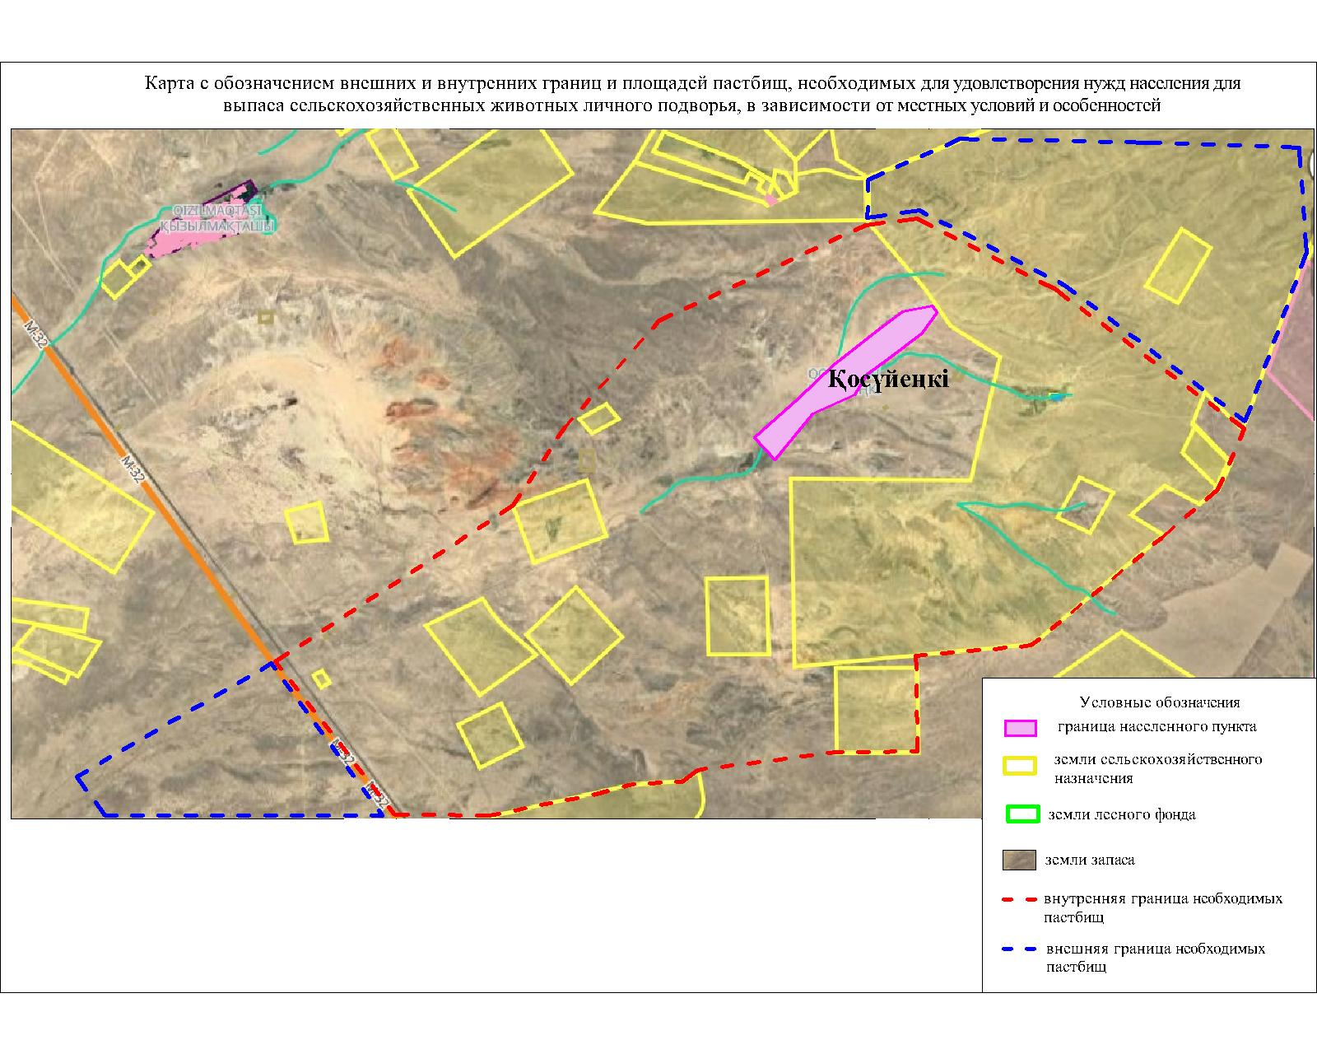

приложение 10 к решению
маслихата Жанакорганского района
от 19 февраля 2024 года №174
План по управлению пастбищами и их использованию сельского округа Жанарык на 2024 - 2025 годы
1) схема (карта) расположения пастбищ на территории в разрезе категорий земель, собственников земельных участков и землепользователей на основании правоустанавливающих документов;
2) приемлемая схема пастбищеоборотов;
3) карта с обозначением внешних и внутренних границ и площадей пастбищ, в том числе сезонных, объектов пастбищной инфраструктуры;
4) схема доступа пастбищепользователей к водоисточникам (озерам, рекам, прудам, копаням, оросительным или обводнительным каналам, трубчатым или шахтным колодцам) составленную согласно норме потребления воды;
5) схема перераспределения пастбищ для размещения поголовья сельскохозяйственных животных физических и (или) юридических лиц, у которых отсутствуют пастбища, и перемещения его на предоставляемые пастбища;
6) схема размещения поголовья сельскохозяйственных животных на отгонных пастбищах физических и (или) юридических лиц, не обеспеченных пастбищами, расположенными в сельском округе;
7) календарный график по использованию пастбищ, устанавливающий сезонные маршруты выпаса и передвижения сельскохозяйственных животных;
7-1) карта с обозначением внешних и внутренних границ и площадей пастбищ, необходимых для удовлетворения нужд населения для выпаса сельскохозяйственных животных личного подворья, в зависимости от местных условий и особенностей.
Территория сельского округа относится к сухой, типчаково-ковыльных степной зоне.
Выявлено преобладание степной растительности, основными ее видами являются: типчак, ковыли, овсец и различные виды полыни с участием различных трав небольших степей.
На территории сельского округа слабо развиты гидрографические сети. Обводнение пастбищ обеспечивается из природных озер, родников, каналов. Качество воды слабое соленое, пригодное для полива животных.
Средняя урожайность пастбищных угодий составляет 2,4 центнер/гектар.
Фонд кормов пастбищ используется в пастбищный период продолжительностью 190-200 дней.
Сельский округ Жанарык граничитс северной стороны с сельским округом Кыркенсе, с южной стороны с сельским округом Байкенже.
Административно-территориальное деление состоит из села Жанарык.
По природно-климатическим условиям территория сельского округаЖанарык входит в сухостепную зону с резко-континентальным климатом, для которого свойственны: засушливость весенне-летнего периода, летние ввыский и зимнее низкие температуры воздуха, недостаточные и неустойчивые атмосферные осадки по времени года и значительные усилия ветра в течение года.
Общая земельная площадь сельского округа Жанарык составляет 1902 гектаров (далее – га), из них пастбищ – 1019 га.
По категориям земли распределяются следующим образом:
земли сельскохозяйственного назначения – 1139 га;
земли населенных пунктов – 400,6 га.
Количество поголовья сельскохозяйственных животных на территории сельского округа: 3804голов крупного рогатого скота, 5879 голов мелкого рогатого скота, 1347 голов лошадей, 59 голов верблюд.
По видам сельскохозяйственных животных распределено следующим образом:
крупный рогатый скот – 16 стад;
мелкий рогатый скот – 28 стад;
лошадей – 35 стад;
верблюд-2 стад.
Пастбища относятся к природным пастбищам в зависимости от природно-климатических особенностей населенных пунктов и преимущественно используются для выпаса скота. На территории сельского округа отсутствуют сеялки и аридные пастбища.
Основными пользователями пастбищ являются жители сельского округа Жанарык.
План принят в целях рационального использования пастбищ, устойчивого обеспечения потребности в кормах и предотвращения процессов деградации пастбищ.
На территории сельского округа Жанарык действует 1 ветеринарный пункт, 1 скотомогильник.
В сельском округе Жанарык не установлены сервитуты для прогона скота.

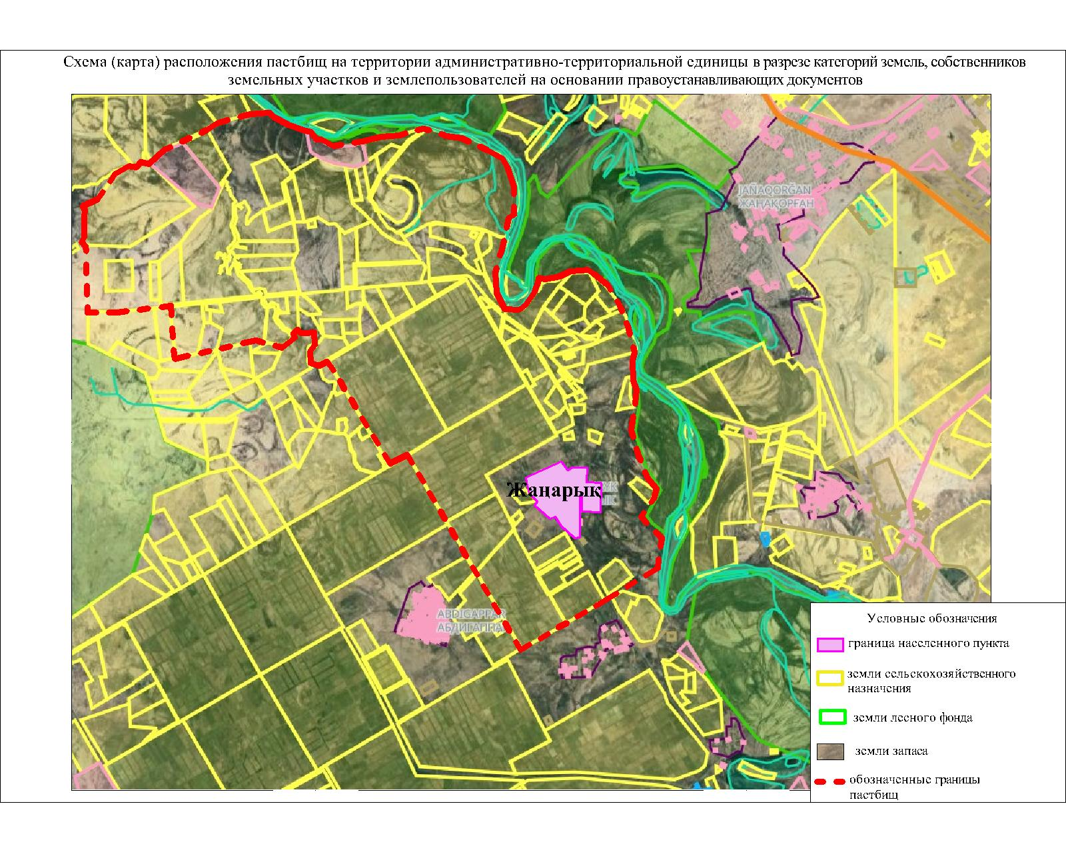

Собственники земельных участков
№ | Собс  твен  ники  земель  ных  учас  тков | Пло  ща  дь  пас  тби  щ,  (га) | Нал  ичие  скота  по  вид  ам,  (гол  ов) |  |  |  | Нор  ма  пот  реб  но  сти  пас  тби  щах  на 1  гол  ова,  (га) |  |  |  | Пот  реб  но  сть  пас  тб  ищ,  (га) |  |  |  |  | Изл  иш  ки  пас  тби  щ,  (га)
№ | Собс  твен  ники  земель  ных  учас  тков | Пло  ща  дь  пас  тби  щ,  (га) | К  Р  С | М  Р  С | Л  о  ш  а  д  и | В  е  р  б  л  ю  д | К  Р  С | М  Р  С | Л  о  ш  а  д  и | В  е  р  б  л  ю  д | К  Р  С | М  Р  С | Л  о  ш  а  д  и | В  е  р  б  л  ю  д | И  т  о  г  о  (га)
1 | Абуов Б | 21 | 15 |  |  |  | 13,5 |  |  |  | 202,5 |  |  |  | 20  2,5
2 | А Құрбанбеков | 7 |  |  |  |  |  |  |  |  |  |  |  |  |  | 7
3 | Жұмабеков  Марат | 42 |  |  |  |  |  |  |  |  |  |  |  |  |  | 42
4 | Мадалиев  Дүйсенғали | 17 | 18 | 27 |  |  | 13,5 | 3 |  |  | 243 | 81 |  |  | 32  4
5 | Абен  Марат | 42 |  |  |  |  |  |  |  |  |  |  |  |  |  | 42
6 | Ташимов  Мажит | 134 |  |  |  |  |  |  |  |  |  |  |  |  |  | 134
7 | Садиров  Жантөре | 63 | 41 |  |  |  | 13,5 |  |  |  | 553,5 |  |  |  | 55  3,5
8 | Ибадуллаев А. | 46 | 19 |  | 9 |  | 13,5 |  | 16 |  | 256,5 |  | 144 |  | 40  0,5
9 | Оспанов  Жолан | 118 | 5 | 25 | 5 |  | 13,5 | 3 | 16 |  | 67,5 | 75 | 80 |  | 22  2,5
10 | Саруарова  Райлаш | 15 |  |  |  |  |  |  |  |  |  |  |  |  |  | 15
11 | Тұрсыматов  Абсаттар | 113 | 56 | 31 | 114 |  | 13,5 | 3 | 16 |  | 756 | 93 | 18  24 |  | 26  73
12 | Х. Жұмабаева | 166 | 27 | 40 |  |  | 13,5 | 3 |  |  | 364,5 | 120 |  |  | 48  4,5
13 | А. Сапарбаев | 69 | 7 | 50 |  |  | 13,5 | 3 |  |  | 94,5 | 150 |  |  | 24  4,5
14 | Нурымбетов  Есей | 116 | 7 | 54 |  |  | 13,5 | 3 |  |  | 94,5 | 162 |  |  | 25  6,5
15 | Арынгазиев  Махмут | 172 | 25 | 75 | 40 | 3 | 13,5 | 3 | 16 | 16 | 337,5 | 225 | 640 | 48 | 12  50,  5
16 | Қалдарбеков  Ислам | 56 | 9 |  |  |  | 13,5 |  |  |  | 121,5 |  |  |  | 12  1,5
17 | Мадалиев  Нурмахан | 78 | 6 |  | 7 |  | 13,5 |  | 16 |  | 81 |  | 112 |  | 19  3
18 | Сарсенбаев  Даулет | 30 | 32 |  |  |  | 13,5 |  |  |  | 432 |  |  |  | 43  2
19 | Алмаганбет  Уржигитов | 208 | 28 |  | 8 |  | 13,5 |  | 16 |  | 378 |  | 128 |  | 50  6
20 | Парменов  Сәмідін | 327 | 67 |  |  |  | 13,5 |  |  |  | 904,5 |  |  |  | 90  4,5
21 | Мусалиев  Ержан | 48 | 12 | 44 |  |  | 13,5 | 3 |  |  | 162 | 132 |  |  | 29  4
22 | Булдырыков  Галым | 69 |  |  |  |  |  |  |  |  |  |  |  |  |  | 69
23 | Әбшакіров  Нұрберген | 86 | 18 | 47 | 27 |  | 13,5 | 3 | 16 |  | 243 | 141 | 432 |  | 81  6
24 | Б.Ахметов | 85 | 4 |  |  |  | 13,5 |  |  |  | 54 |  |  |  | 54 | 31
25 | Абдукаликов  Орынбасар | 10 | 10 |  |  |  | 13,5 |  |  |  | 135 |  |  |  | 13  5
26 | Затиллаев  Исак | 409 | 36  3 | 1952 | 47 |  | 13,5 | 3 | 16 |  | 4900,5 | 5856 | 752 |  | 11  50  8,5
27 | Ахатаев  Сакен | 409 | 57 |  | 105 |  | 13,5 |  | 16 |  | 769,5 |  | 16  80 |  | 24  49,  5
28 | Мырзабекова  Оразкуль | 144 | 4 |  |  | 10 | 13,5 |  |  | 16 | 54 |  |  | 160 | 21  4
29 | Ажиев  Ергали | 40 | 16 | 135 |  |  | 13,5 | 3 |  |  | 216 | 405 |  |  | 62  1
30 | Дүйсенов  Жұманғали | 65 | 14 |  |  |  | 13,5 |  |  |  | 189 |  |  |  | 18  9
31 | Қалдарбек  Оспан | 128 | 96 | 22 | 82 |  | 13,5 | 3 | 16 |  | 12  96 | 66 | 13  12 |  | 26  74
32 | Ермауытова С | 21 | 26 | 40 |  |  | 13,5 | 3 |  |  | 351 | 120 |  |  | 47  1
33 | Бегентаев  Сейтжаппар | 39 | 56 |  |  |  | 13,5 |  |  |  | 756 |  |  |  | 75  6
34 | Исмайлов  Асылбек | 133 | 11  7 | 182 | 74 |  | 13,5 | 3 | 16 |  | 15  79,  5 | 546 | 1184 |  | 33  09,  5
35 | Асанов Н. | 69 |  |  |  |  |  |  |  |  |  |  |  |  |  | 69
36 | Орынханов  Мурат | 140 |  |  |  |  |  |  |  |  |  |  |  |  |  | 140
37 | Сейтбеков  Болатбек | 608 |  | 231 |  |  |  | 3 |  |  |  | 693 |  |  | 6  93
38 | Изатуллаев А | 7 |  |  |  |  |  |  |  |  |  |  |  |  |  | 7
39 | Жунисов  Файзулла | 34 | 7 |  | 8 |  | 13,5 |  | 16 |  | 94,5 |  | 128 |  | 22  2,5
40 | М.  Ибадуллаев | 32 | 4 |  | 32 |  | 13,5 |  | 16 |  | 54 |  | 512 |  | 56  6
41 | Абсадыков  Руслан | 16,4 |  |  |  |  |  |  |  |  |  |  |  |  |  | 16,4
42 | Аметов  Агынай | 8,24 |  |  |  |  |  |  |  |  |  |  |  |  |  | 8,24
43 | Нысанбаев Д | 30 | 12  6 |  | 5 |  | 13,5 |  | 16 |  | 1701 |  | 80 |  | 17  1
44 | Садирсламов  Адил | 11 | 50 |  | 19 |  | 13,5 |  | 16 |  | 675 |  | 304 |  | 97  9
45 | Есимова  Сапаркуль | 130 | 17  4 | 273 | 34 |  | 13,5 | 3 | 16 |  | 2349 | 819 | 544 |  | 37  12
46 | Мусалиев  Ержан | 10 |  |  |  |  |  |  |  |  |  |  |  |  |  | 10
 | Итоги | 46  21,  64 | 15  16 | 3228 | 616 | 13 | 13,5 | 3 | 16 | 16 | 2  04  66 | 69  84 | 15  87  2 | 68  8 | 40  21  4 | 59  0,6  4
Расшифровка аббревиатур:
КРС- крупный рогатый скот;
МРС- мелкий рогатый скот;
Га – гектар.
Распределение пастбищ для размещения маточного поголовья крупного рогатого скота (дойного)в разрезе населенных пунктовпо сельскому округу Жанарык
№ | Населенный  пункт | Площадь  пастбищ,  (га) | Наличие  дойных  коров  (голов.) | Норма  потребности  пастбищна  1 гол.,  (гектар) | Потре  бность  пастбищ,  (гектар) | Не  обес  печено  пастбищами  (гектар) | Обес  печен  ность  потре  бности,  процент | Излишки,  (га)
1 | Жанарык | 1019 | 740 | 13,5 | 9990 | 8971 | 89,8 | -
 | Итого | 1019 | 740 | 13,5 | 9990 | 8971 | 89,8 | -

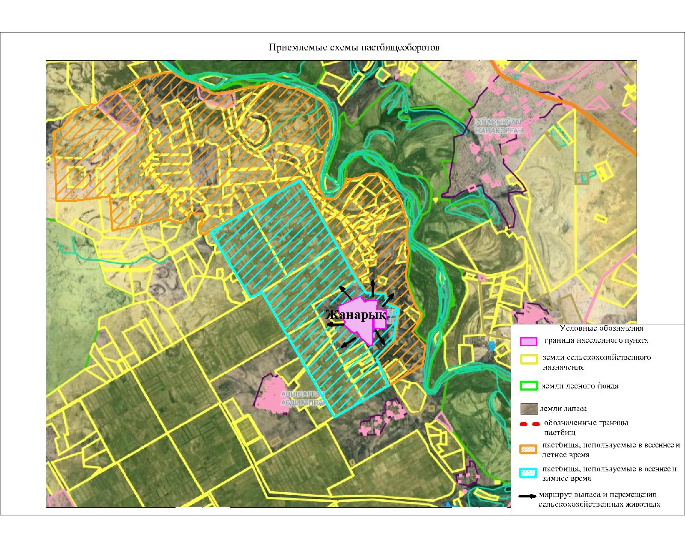

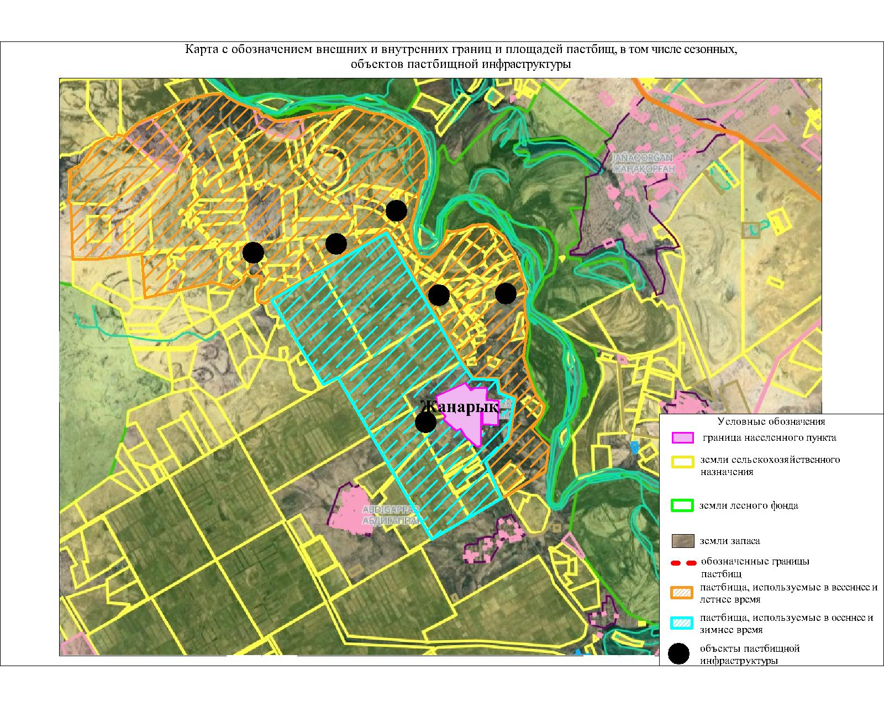

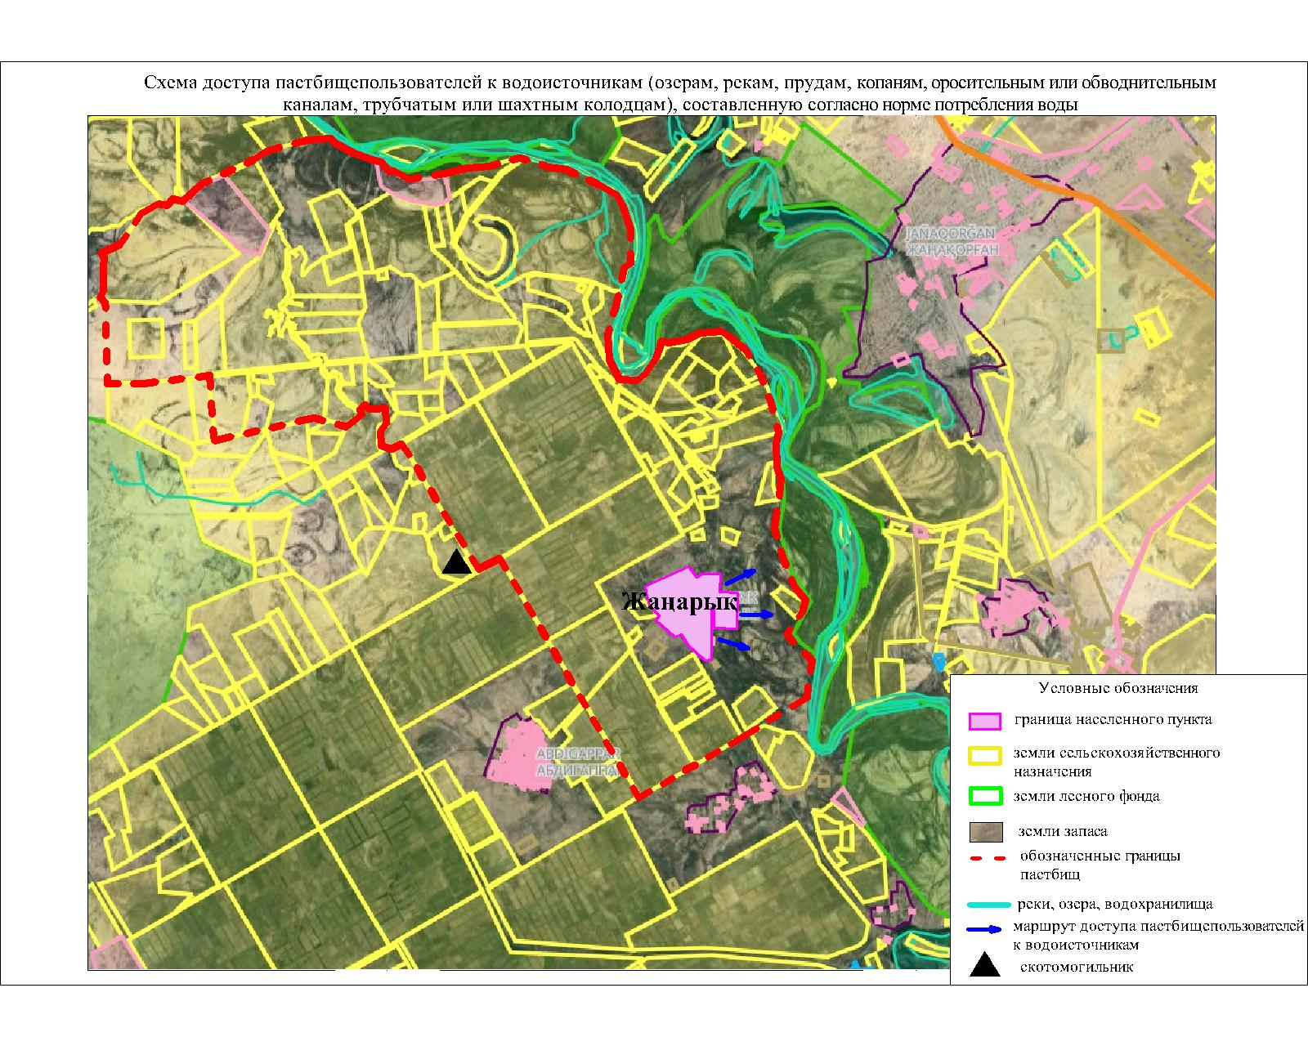

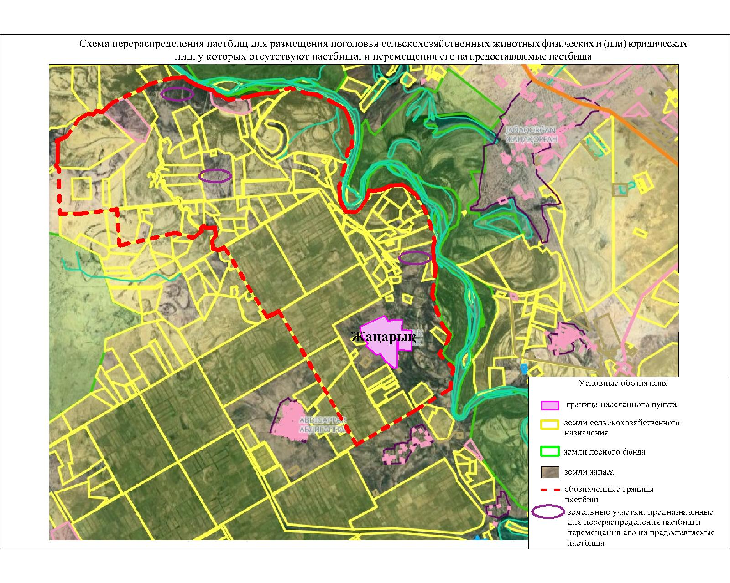

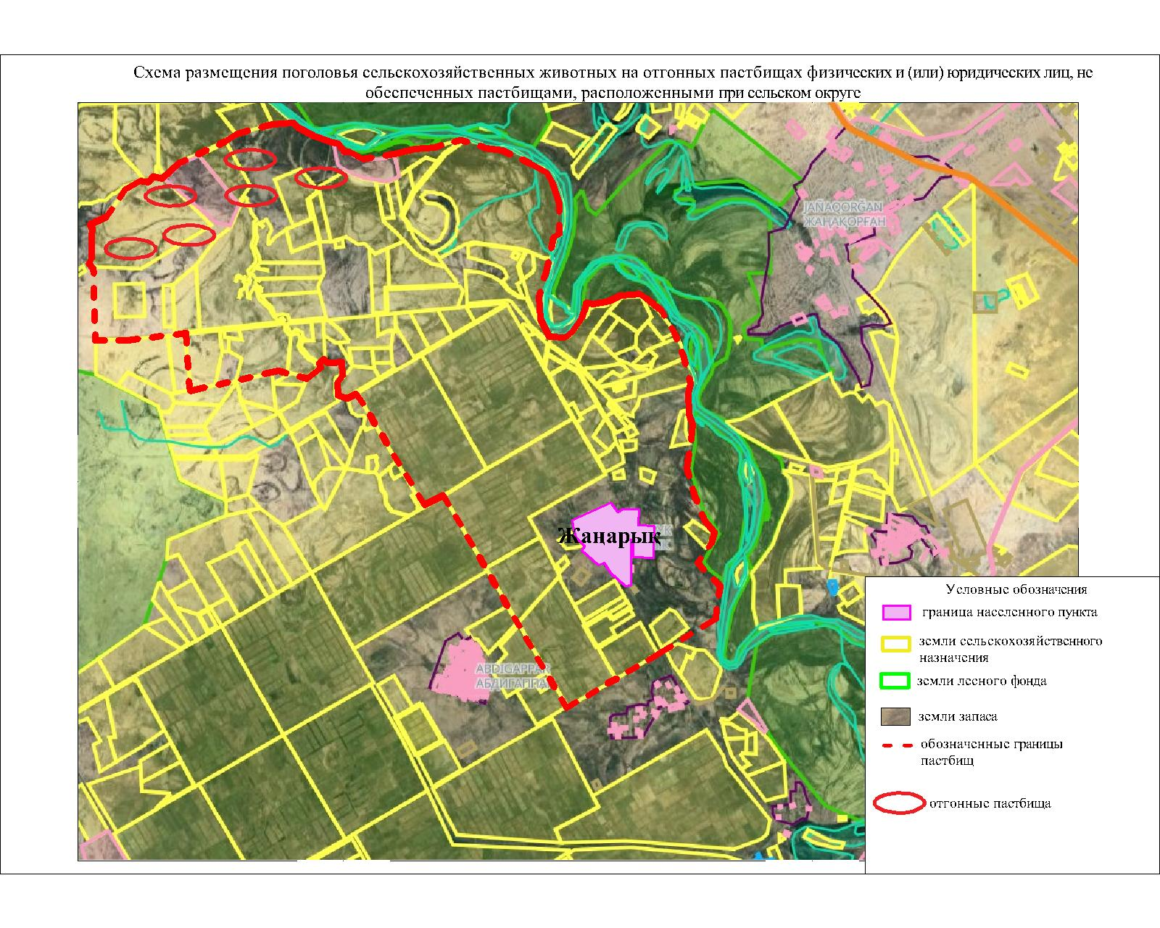

Календарный график по использованию пастбищ, устанавливающий сезонные маршруты выпаса и передвижения сельскохозяйственных животных
№ | Наименование сельского округа | Период перегона животных на пастбища | Период отгона животных с пастбища
1 | Жанарык | 2 половина марта | 1 октября

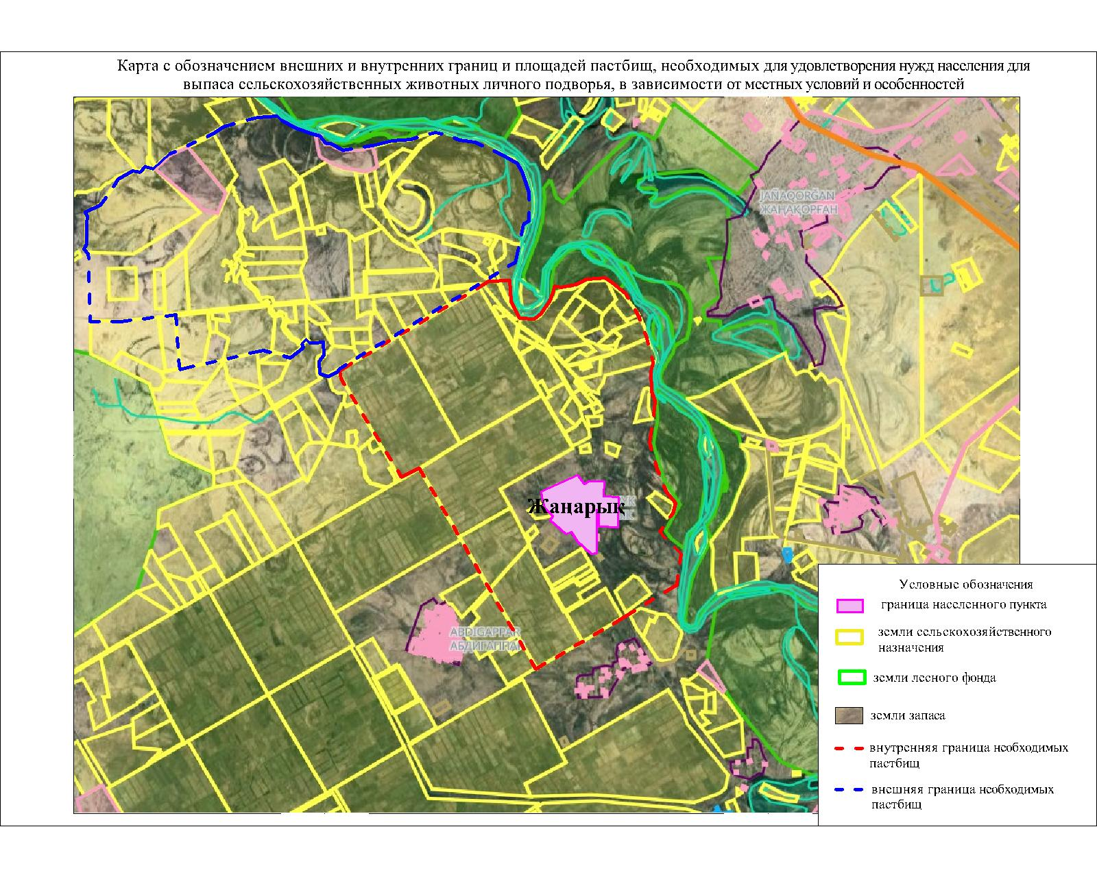

приложение 11 к решению
маслихата Жанакорганского района
от 19 февраля 2024 года №174
План по управлению пастбищами и их использованию сельского округа Каратобе на 2024 - 2025 годы
1)схема (карта) расположения пастбищ на территории вразрезе категорий земель, собственников земельных участков и землепользователей на основании правоустанавливающих документов;
2)приемлемая схема пастбищеоборотов;
3) карта с обозначением внешних и внутренних границ и площадей пастбищ, в том числе сезонных, объектов пастбищной инфраструктуры;
4) схема доступа пастбищепользователей к водоисточникам (озерам, рекам, прудам, копаням, оросительным или обводнительным каналам, трубчатым или шахтным колодцам), составленную согласно норме потребления воды;
5) схема перераспределения пастбищ для размещения поголовья сельскохозяйственных животных физических и (или) юридических лиц, у которых отсутствуют пастбища, и перемещения его на предоставляемые пастбища;
6) схема размещения поголовья сельскохозяйственных животных на отгонных пастбищах физических и (или) юридических лиц, не обеспеченных пастбищами, расположенными в сельском округе;
7) календарный график по использованию пастбищ, устанавливающий сезонные маршруты выпаса и передвижения сельскохозяйственных животных;
7-1) карта внешних и внутренних границ и площадей пастбищ, необходимых для удовлетворения потребности населения в выпасе сельскохозяйственных животных на частных подворьях с учетом местных условий и особенностей.
Территория сельского округа относится к сухой, типчаково-ковыльных степной зоне.
Выявлено преобладание степной растительности, основными ее видами являются: типчак, ковыли, овсец и различные виды полыни с участием различных трав небольших степей.
На территории сельского округа слабо развиты гидрографические сети. Обводнение пастбищ обеспечивается из природных озер, родников, каналов. Качество воды слабое соленое, пригодное для полива животных.
Средняя урожайность пастбищных угодий составляет 3,4 центнер/гектар.
Фонд кормов пастбищ используется в пастбищный период продолжительностью 190-200 дней.
Сельский округ Каратобе,граничит с северной стороны с сельским округом Келинтобе, с южной стороны с сельским округом Кандоз.
Административно-территориальное деление состоит из села Баспакколь.
По природно-климатическим условиям территория сельского округа Каратобе входит в сухостепную зону с резко-континентальным климатом, для которого свойственны: засушливость весенне-летнего периода, летние высокие и зимние низкие температуры воздуха, недостаточные и неустойчивые атмосферные осадки по времени года и значительные усилия ветра в течение года.
Общая земельная площадь сельского округа Каратобе составляет 5570,0 гектаров (далее – га), из них пастбищ – 3045,0 га.
По категориям земли распределяются следующим образом:
земли сельскохозяйственного назначения – 3111,0 га;
земли населенных пунктов – 487,2 га.
На территории сельского округа Каратобе действует 1 ветеринарный пункт, 1 скотомогильник .
Количество поголовья сельскохозяйственных животных на территории сельского округа: 2874 голов крупного рогатого скота, 1649 голов мелкого рогатого скота, 1187 голов лошадей, 282 голов верблюд.
По видам сельскохозяйственных животных распределено следующим образом:
крупный рогатый скот – 15 стад;
мелкий рогатый скот – 3 стад;
лошадей – 52 стад;
верблюд - 24 стад.
В 15-25 км от села Баспакколь продоставлены пастбища для выпаса скота фермерских хозяйств и1 индивидуального предпринимателя на отгонных пастбищах.
Пастбища относятся к природным пастбищам в зависимости от природно-климатических особенностей населенных пунктов и преимущественно используются для выпаса скота.
Основными пользователями пастбищ являются жители сельского округа Каратобе.
План принят в целях рационального использования пастбищ, устойчивого обеспечения потребности в кормах и предотвращения процессов деградации пастбищ.
На территории сельского округа отсутствуют сеялки и аридные пастбища.
В сельском округе Каратобе не установлены сервитуты для прогона скота.

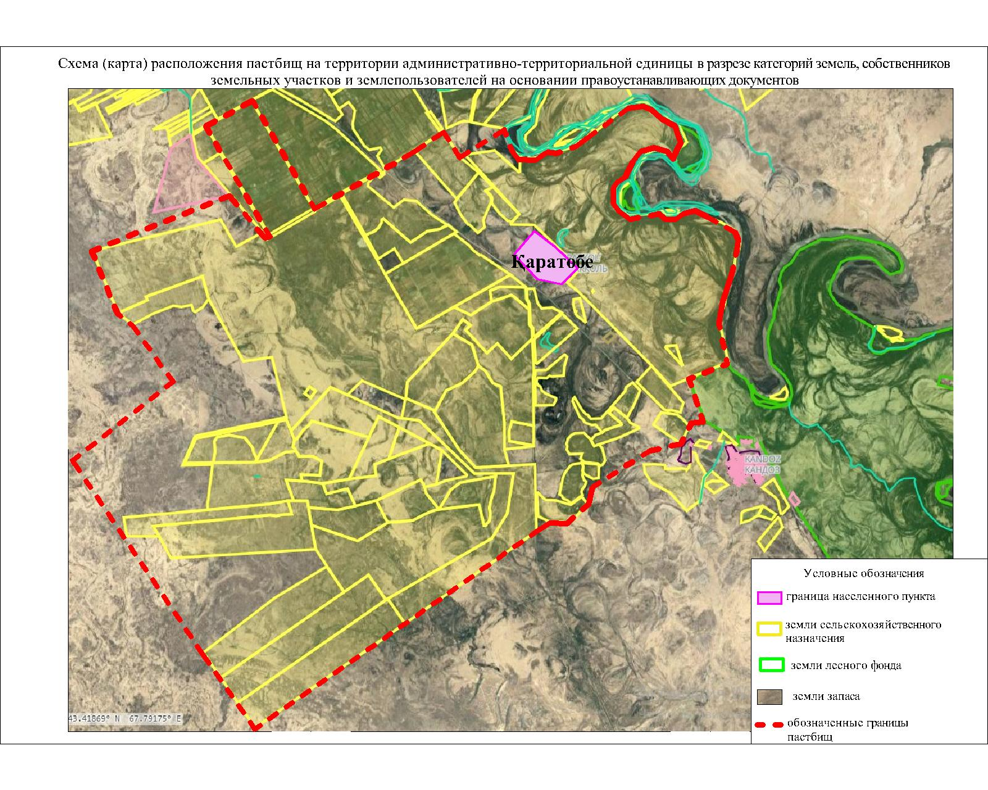

Собственники земельных участков
№ | Собствен  ники  земель  ных  участков | Пло  щадь  пас  тби  щ,  (га) | Наличие  скота  по  видам,  (гол) |  |  |  | Норма  потреб  ности  пастбищ  на 1 гол.,  (га) |  |  |  | Потреб  ность  пастбищ,  (га) |  |  |  |  | Из  ли  шк  и  па  ст-  би  щ,  (га)
№ | Собствен  ники  земель  ных  участков | Пло  щадь  пас  тби  щ,  (га) | К  Р  С | М  Р  С | Л  о  ш  а  д  и | в  е  р  б  л  ю  д | К  Р  С | М  Р  С | Л  о  ш  а  д  и | в  е  р  б  л  ю  д | К  Р  С | М  Р  С | Л  о  ш  а  д  и | в  е  р  б  л  ю  д | Ит  ог  о  (га) | Из  ли  шк  и  па  ст-  би  щ,  (га)
1 | КХ "Сункар" ,  К.Исаханов | 78  02 | 729 |  | 62  0 | 28  2 | 13  ,5 | - | 16,0 | 16,0 | 98  41,  5 |  | 99  20 | 45  12 | 24  27  3,5 | -
2 | КХ "Әліқожа",  Б.Султанахмедов | 34 | 8 |  | 3 |  | 13  ,5 |  | 16,0 |  | 10  8 |  | 48 |  | 15  6
3 | КХ "Бегайдар",  Н.Сауранбаев | 847 | 19 |  |  |  | 13  ,5 |  |  |  | 25  6,5 |  |  |  | 25  6,5 | 59  0,5
4 | КХ "Баспақкөл",  М.Искаков | 170 | 26 |  | 5 |  | 13  ,5 |  | 16,0 |  | 35  1 |  | 80 |  | 43  1
5 | КХ "Жаппар",  Б.Накипов | 474 | 4 |  | 4 |  | 13  ,5 |  | 16,0 |  | 54 |  | 64 |  | 11  8 | 35  6
6 | КХ "Мақсат",  Н.Сейсенов | 379 | 90 | 67 | 20 |  | 13  ,5 | 3,0 | 16,0 |  | 12  15 | 201 | 32  0 |  | 17  36
7 | КХ "Бесшал",  А.Токтамысов | 250 | 19 | 10 |  |  | 13  ,5 | 3,0 |  |  | 25  6,5 | 30 |  |  | 28  6,5 | 80
8 | КХ "Сырбек",  С.Алтынбек | 10  21 | 36 |  | 33 |  | 13  ,5 |  | 16 |  | 48  6 |  | 52  8 |  | 10  14 | 7
9 | КХ "Байбатыр",  А.Байбатыров | 723 | 58 |  |  |  | 13  ,5 |  |  |  | 78  3 |  |  |  | 78  3
10 | КХ "Серікбай",  А.Сарбасов | 812  - зем  ля  лес  .хоз | 55 |  |  |  | 13,  5 |  |  |  | 74  2,5 |  |  |  | 74  2,5
11 | КХ "Әбдез",  Н.Ташимов | 95 | 14 |  |  |  | 13  ,5 |  |  |  | 18  9 |  |  |  | 18  9
12 | КХ "Дархан-С",  С.Татенбаев | 477 | 11 | 11 |  |  | 13,  5 | 3,0 |  |  | 14  8,5 | 33 |  |  | 18  1,5 | 29  5,5
13 | КХ "Ысқақ",  К.Жусипалиев | 600 | 75 |  | 45 |  | 13  ,5 |  | 16,0 |  | 10  12,  5 |  | 72  0 |  | 17  32,  5
14 | КХ "Үркіт",  Ж.Абдуллаев | 859 | 104 |  |  |  | 13  ,5 |  |  |  | 14  04 |  |  |  | 14  04
15 | КХ "Алихан",  Ә.Ахмедов | 245 | 48 |  |  |  | 13,  5 |  |  |  | 64  8 |  |  |  | 64  8
16 | КХ "Дархан-ИК",  А.Билдашев | 163 | 18 |  |  |  | 13  ,5 |  |  |  | 24  3 |  |  |  | 24  3
17 | КХ "Шүкір",  Б.Онбаев | 548 | 34 |  |  |  | 13  ,5 |  |  |  | 45  9 |  |  |  | 45  9 | 89
18 | КХ "Зұлхар",  А.Жусипалиев | 400 | 9 | 51 |  |  | 13  ,5 | 3,0 |  |  | 12  1,5 | 153 |  |  | 27  4,5 | 12  5,5
19 | КХ "Қойбағар-Ата",  К.Пирманов | 168 | 1 | 46 |  |  | 13  ,5 | 3,0 |  |  | 13,  5 | 138 |  |  | 15  1,5 | 16,  5
20 | КХ "Ержан",  Е.Шегенов | 286 | 6 | 5 |  |  | 13  ,5 | 3,0 |  |  | 81 | 15 |  |  | 96 | 19  0
21 | КХ "Кәдір"  , Е.Абуов | 800 | 7 |  | 5 |  | 13  ,5 |  | 16,0 |  | 94,  5 |  | 80 |  | 17  4,5 | 62  5,5
22 | КХ "Нармахан",  А.Мырзаханов | 46  5+  20  12  зем  ля  лес.  хоз. | 282 |  | 75 |  | 13  ,5 |  | 16,0 |  | 38  07 |  | 12  00 |  | 50  07
23 | КХ "Тіллә",  А.Дуйсеев | 283 | 54 |  |  |  | 13  ,5 |  |  |  | 72  9 |  |  |  | 72  9
24 | КХ "Нұрдәу",  К.Адырбеков | 110 | 10 |  | 10 |  | 13  ,5 |  | 16 |  | 13  5 |  | 16  0 |  | 29  5
25 | КХ "Ризық",  А.Оспанов | 2194 | 34 | 11 | 4 |  | 13  ,5 | 3,0 | 16 |  | 45  9 | 33 | 64 |  | 55  6 | 16  38
26 | КХ "Бекзат",  Ж.Таутенбаев | 30 |  |  | 10 |  |  |  | 16 |  |  |  | 16  0 |  | 16  0
27 | КХ "Нұрмаханбет",  Р.Султанахмедов | 82 | 12 |  |  |  | 13  ,5 |  |  |  | 16  2 |  |  |  | 16  2
28 | КХ "Кенбай",  А.Турсынбаев | 259 | 9 |  |  |  | 13  ,5 |  |  |  | 12  1,5 |  |  |  | 12  1,5 | 13  7,5
29 | КХ "Найман",  М.Иманбеков | 450 | 5 |  |  |  | 13  ,5 |  |  |  | 67,5 |  |  |  | 67,  5 | 38  2,5
30 | ИП "Ақбілек"  Муротова  Окбилак |  | 2 |  |  |  | 13  ,5 |  |  |  | 27 |  |  |  | 27
 | По КХ и ИП | 21  81  3 | 17  79 | 20  1 | 83  4 | 282 | 13  ,5 | 3,0 | 16,0 | 16,0 | 24  01  6,5 | 60  3 | 13  34  4 | 45  12 | 42  47  5,5 | 45  33,  5
31 | Бекмуханбетов  Исатай | 200
32 | Шайманова  Фарида | 4
33 | Сейлов  Есдаулет | 280
34 | Молдалиев  Максат | 150
 | Личное  подворье | 634 | 10  95 | 13  79 | 35  3 |  | 13,  5 | 3,0 | 16,0 | 16,0 | 14  78  2,5 | 41  37 | 56  48 |  | 24  56  7,5
 | Итого  по а/о | 22  44  7 | 28  74 | 15  80 | 11  87 | 282 | 13  ,5 | 3,0 | 16,0 | 16,0 | 38  79  9 | 47  40 | 18  99  2 | 45  12 | 67  04  3 | 45  33,  5
Расшифровка аббревиатур:
КРС-крупный рогатый скот;
МРС-мелкий рогатый скот;
КХ- крестянский хозяйств;
Га-гектар.
Распределение пастбищ для размещения маточного поголовья крупного рогатого скота (дойного) в разрезе населенных пунктов по сельскому округу Каратобе
№ | Населенный  пункт | Площадь  пастбищ,  гектар | Наличие  дойных  коров  (голов.) | Норма потребности  в пастбищах  1 голова,  гектар | Потребность  пастбищ,  гектар | Не  обеспечено  пастбищами,  гектар | Обеспеченность  потребности,  процент | Излишки,  гектар
1 | Каратобе | 3045 | 852 | 13,5 | 11502 | 8457 | 26 | -8457
 | Всего | 3045 | 852 | 13,5 | 11502 | 8457 | 26 | -8457

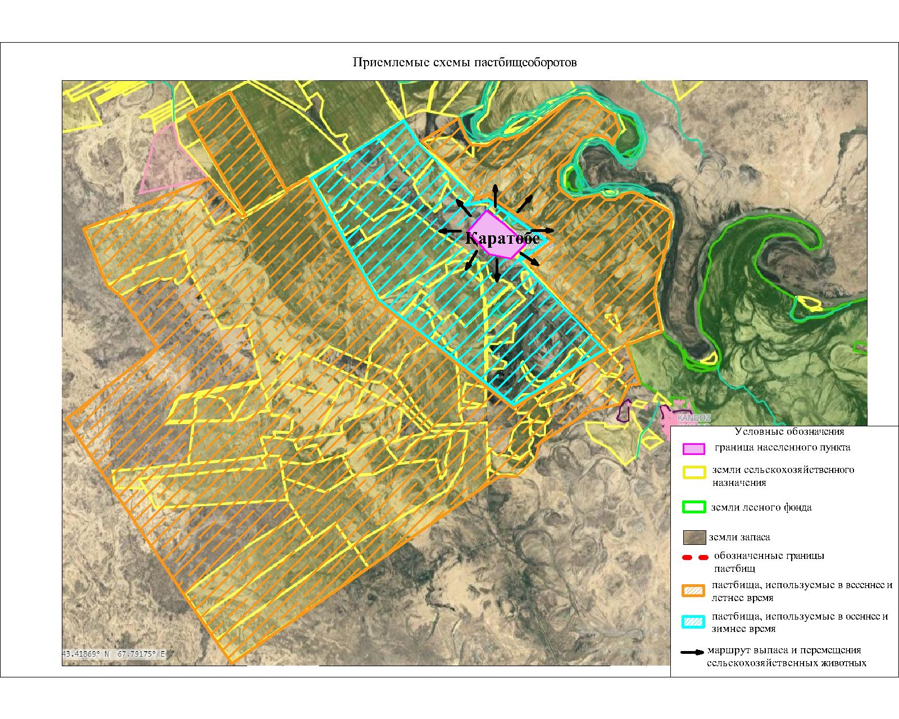

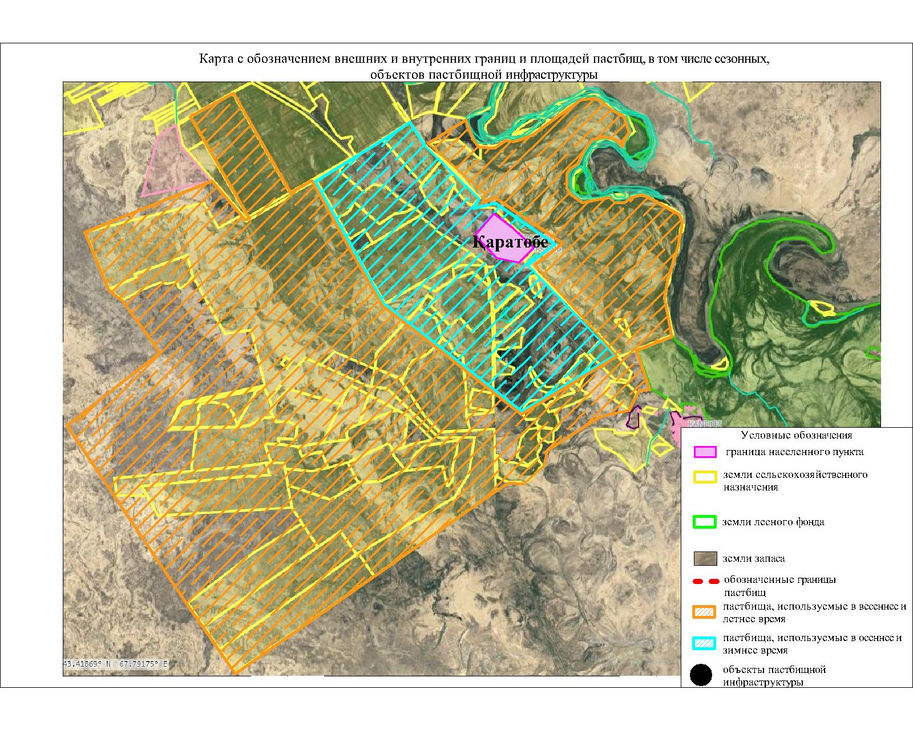

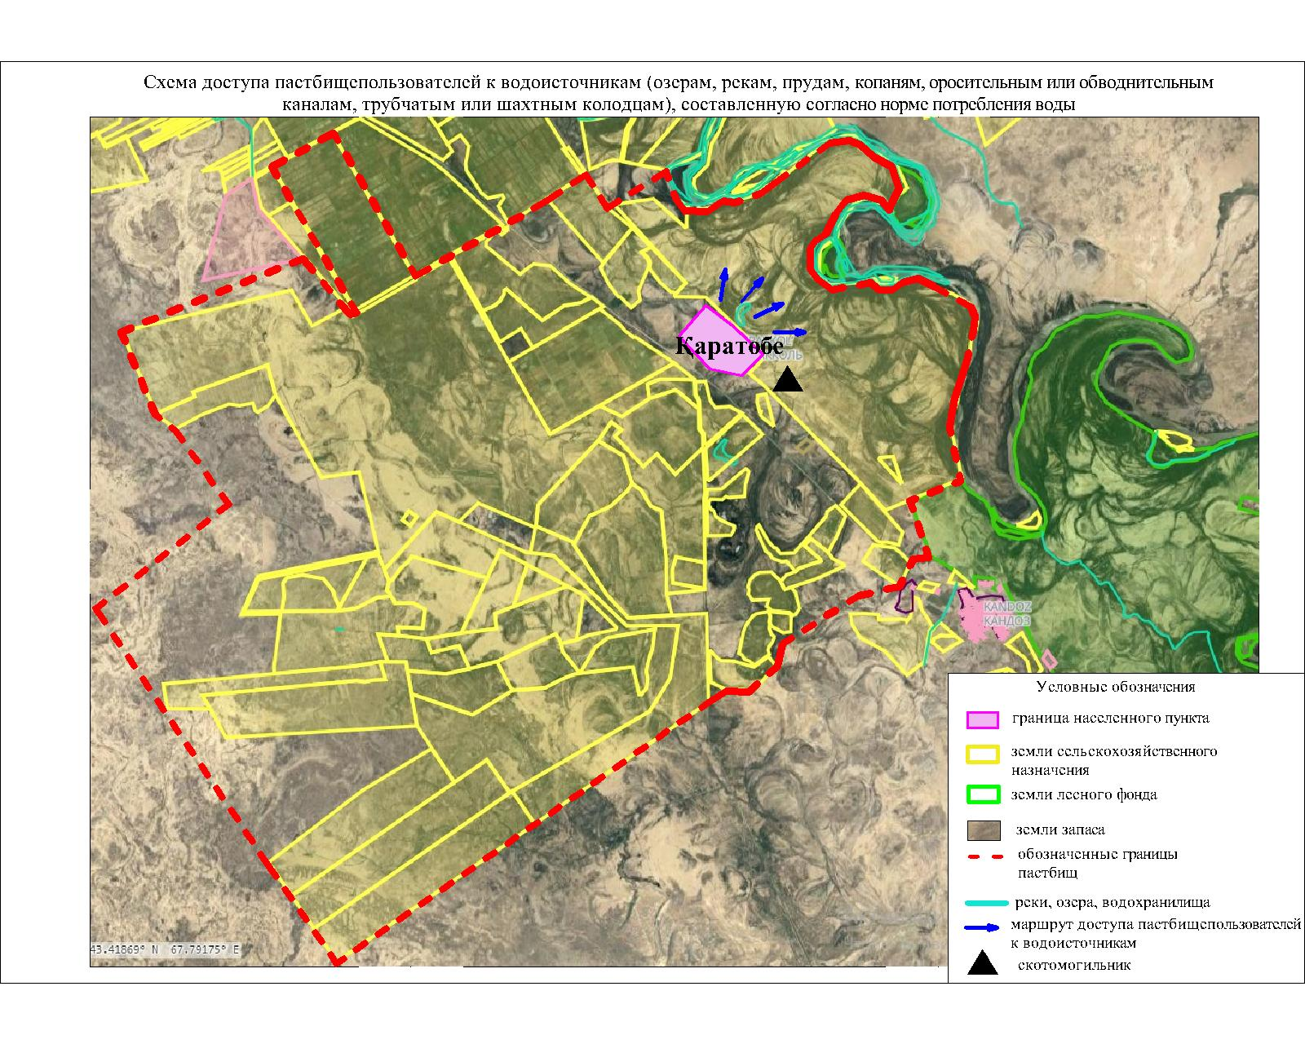

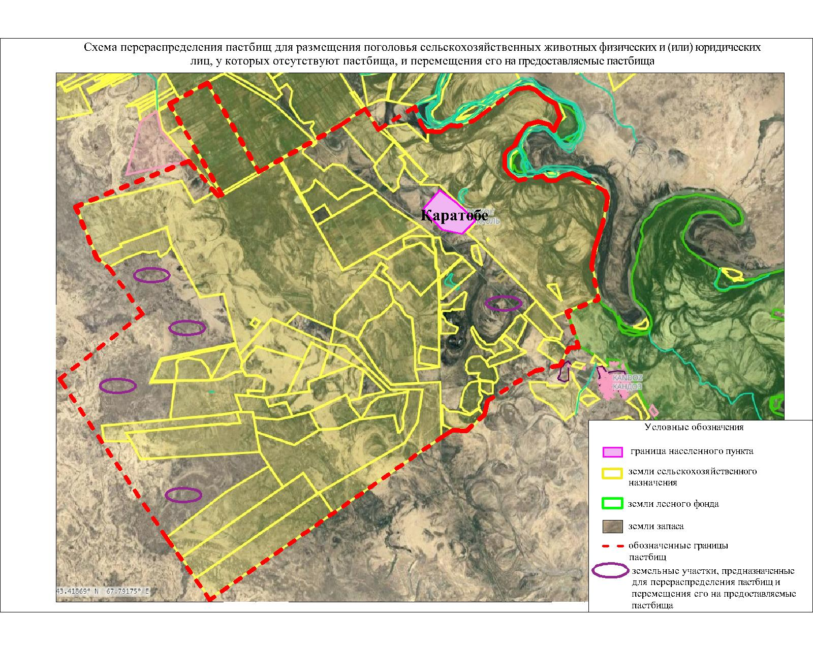

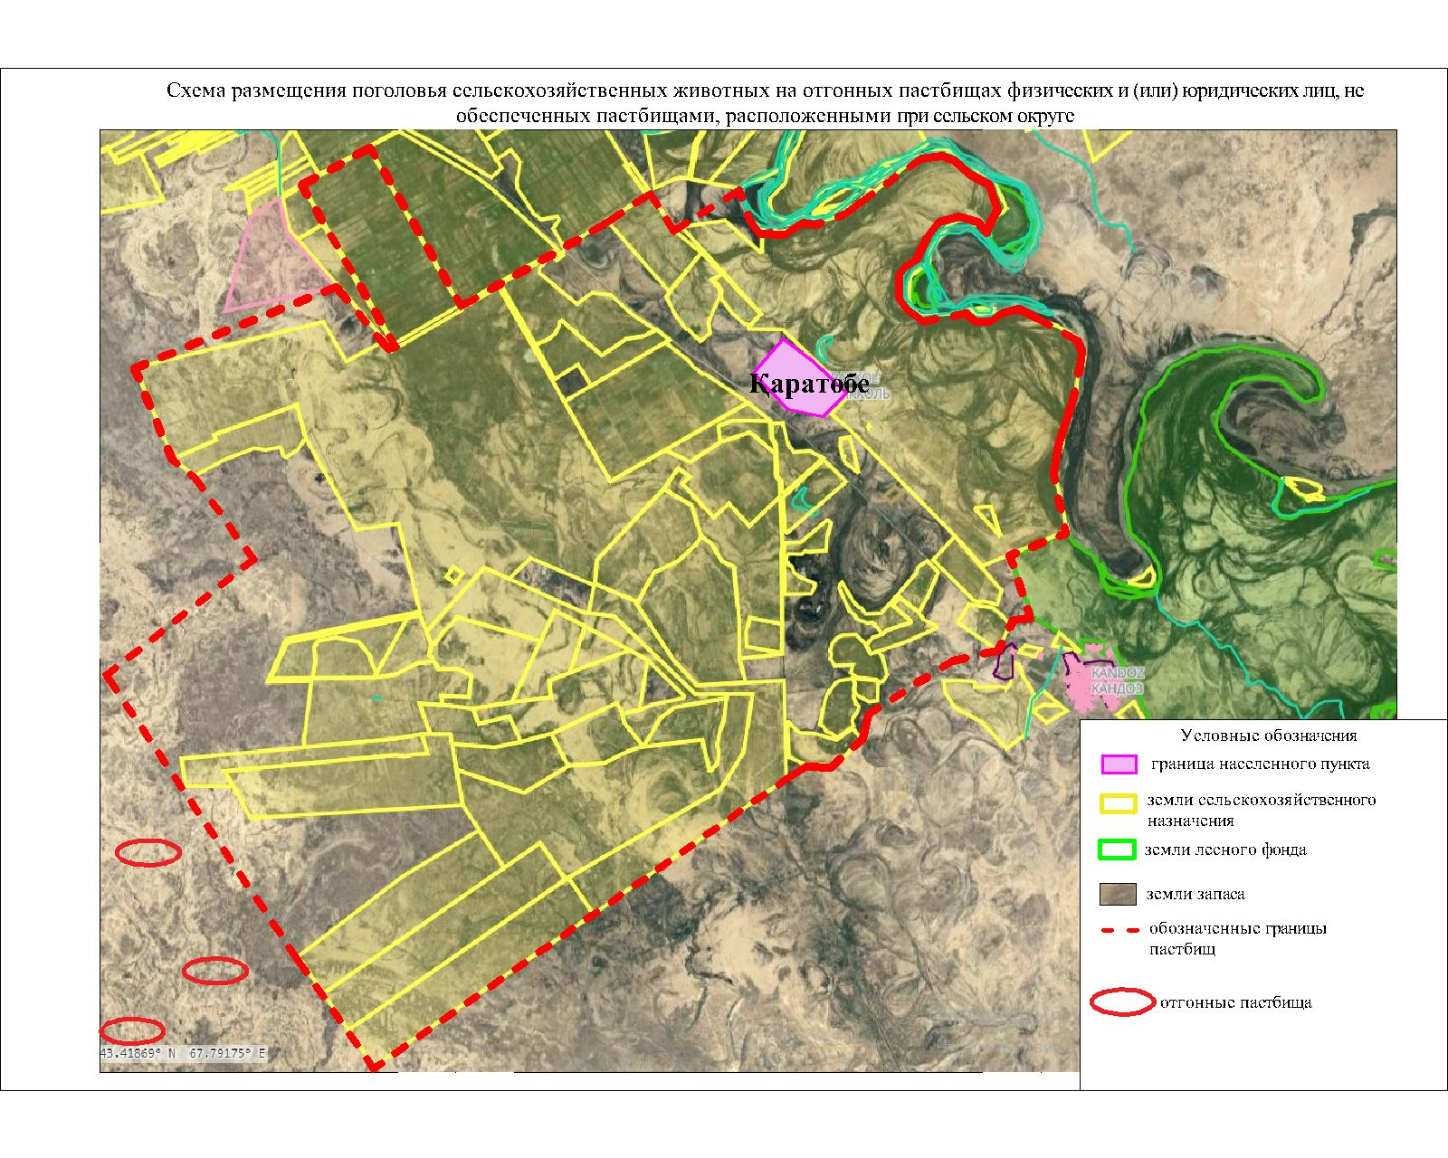

Календарный график по использованию пастбищ, устанавливающий сезонные маршруты выпаса и передвижения сельскохозяйственных животных
№ | Наименование сельского округа | Период перегона животных на пастбища | Период отгона животных с пастбища
1 | Каратобе | 2 половина марта | 2 декада октября

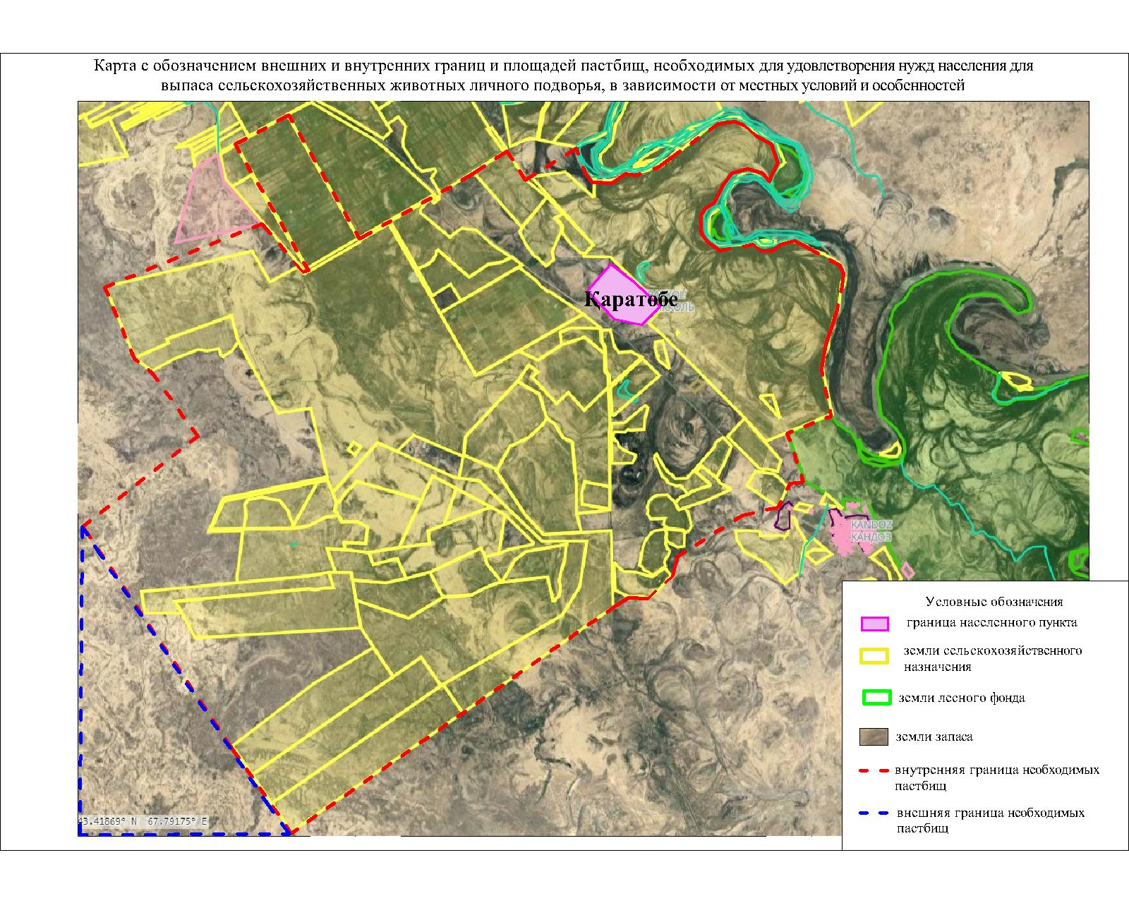

приложение 12 к решению
маслихата Жанакорганского района
от 19 февраля 2024 года №174
План по управлению пастбищами и их использованию сельского округа Кейден 2024 - 2025 годы
1) схема (карта) расположения пастбищ на территории в разрезе категорий земель, собственников земельных участков и землепользователей на основании правоустанавливающих документов;
2) приемлемая схема пастбищеоборотов;
3) карта с обозначением внешних и внутренних границ и площадей пастбищ, в том числе сезонных, объектов пастбищной инфраструктуры;
4) схема доступа пастбищепользователей к водоисточникам (озерам, рекам, прудам, копаням, оросительным или обводнительным каналам, трубчатым или шахтным колодцам) составленную согласно норме потребления воды;
5) схема перераспределения пастбищ для размещения поголовья сельскохозяйственных животных физических и (или) юридических лиц, у которых отсутствуют пастбища, и перемещения его на предоставляемые пастбища;
6) схема размещения поголовья сельскохозяйственных животных на отгонных пастбищах физических и (или) юридических лиц, не обеспеченных пастбищами, расположенными в сельском округе;
7) календарный график по использованию пастбищ, устанавливающий сезонные маршруты выпаса и передвижения сельскохозяйственных животных.
Территория сельского округа относится к сухой, типчаково-ковыльных степной зоне;
7-1) карта с обозначением внешних и внутренних границ и площадей пастбищ, необходимых для удовлетворения нужд населения для выпаса сельскохозяйственных животных личного подворья, в зависимости от местных условий и особенностей.
Выявлено преобладание степной растительности, основными ее видами являются: типчак, ковыли, овсец и различные виды полыни с участием различных трав небольших степей.
На территории сельского округа слабо развиты гидрографические сети. Обводнение пастбищ обеспечивается из природных озер, родников, каналов. Качество воды слабое соленое, пригодное для полива животных.
Средняя урожайность пастбищных угодий составляет 2,4 центнер/гектар.
Фонд кормов пастбищ используется в пастбищный период продолжительностью 190-200 дней.
Сельский округ Кейден,граничит с северной стороны с сельским округом Манап, с южной стороны с озером Сырдария.
Административно-территориальное деление состоит из селаКейден.
По природно-климатическим условиям территория сельского округа Кейден входит в сухостепную зону с резко-континентальным климатом, для которого свойственны: засушливость весенне-летнего периода, летние высокие и зимнее низкие температуры воздуха, недостаточные и неустойчивые атмосферные осадки по времени года и значительные усилия ветра в течение года.
Общая земельная площадь сельского округаКейден составляет 1757 гектаров (далее – га), из них пастбищ – 1160 га.
По категориям земли распределяются следующим образом:
земли сельскохозяйственного назначения – 1207 га;
земли населенных пунктов – 145 га.
Количество поголовья сельскохозяйственных животных на территории сельского округа: 1426голов крупного рогатого скота, 2774 голов мелкого рогатого скота, 116 голов лошадей.
По видам сельскохозяйственных животных распределено следующим образом:
крупный рогатый скот – 7 стад;
мелкий рогатый скот – 16 стад;
лошадей – 4 стад;
Пастбища относятся к природным пастбищам в зависимости от природно-климатических особенностей населенных пунктов и преимущественно используются для выпаса скота. На территории сельского округа отсутствуют сеялки и аридные пастбища.
Основными пользователями пастбищ являются жители сельского округа Кейден.
План принят в целях рационального использования пастбищ, устойчивого обеспечения потребности в кормах и предотвращения процессов деградации пастбищ.
На территории сельского округа Кейден действует 1 ветеринарный пункт, 1 скотомогильник .
В сельском округе Кейден не установлены сервитуты для прогона скота.

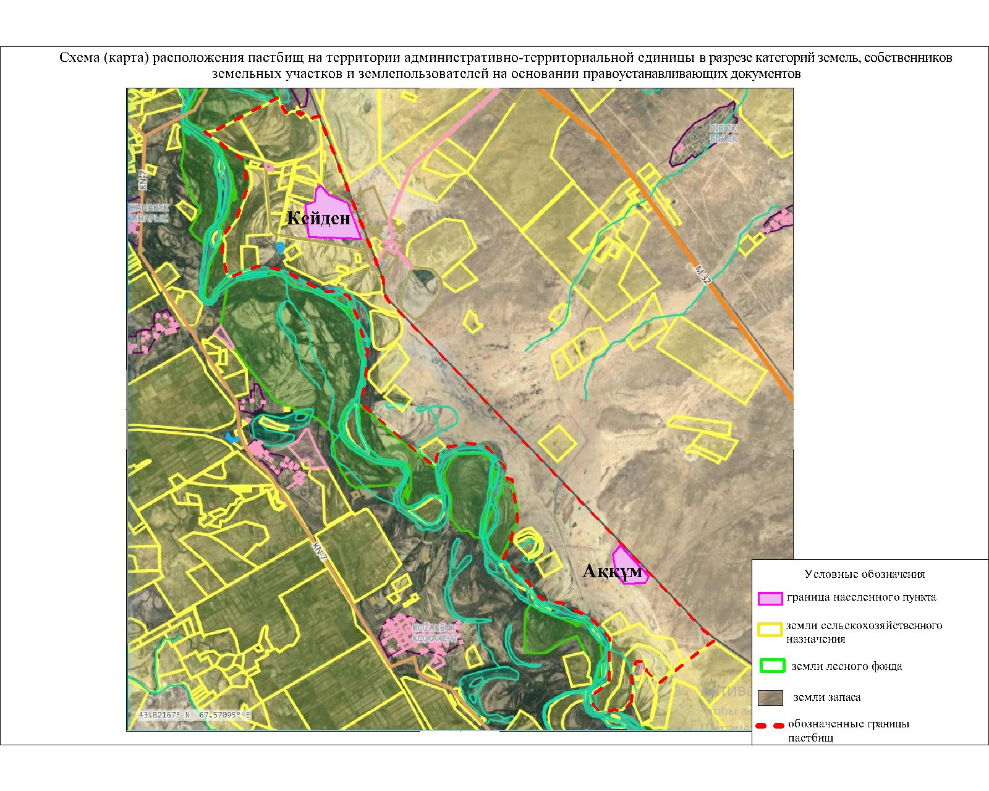

Собственники земельных участков
№ | Собст  венники  земельных  участков | Пл  о  ща  дь  пас  тб  ищ,  (га) | Наличие  скота  по  видам,  (голов) |  |  |  | Норма  потре  бно  сти  пас  тби  щ на  1 голова.,  (га) |  |  |  | Потре  бно  сть  паст  бищ,  (га) |  |  |  |  | Из  лиш  ки пас  тби  щ,  (га)
№ | Собст  венники  земельных  участков | Пл  о  ща  дь  пас  тб  ищ,  (га) | К  Р  С | М  Р  С | Л  о  ш  а  д  и | В  е  р  б  л  ю  д | К  Р  С | М  Р  С | Л  о  ш  а  д  и | В  е  р  б  л  ю  д | К  Р  С | М  Р  С | Л  о  ш  а  д  и | В  е  р  б  л  ю  д | И  т  о  г  о  (га)
1 | Абжанулы О | 46  2,4 | 29 | 68 | 23 |  | 13,5 | 3 | 16 |  | 39  1,5 | 20  4 | 36  8 |  | 96  3,5
2 | Боранбаев  Газиз | 52,  26 |  |  |  |  |  |  |  |  |  |  |  |  |  | 52,  26
3 | Кенжебаев  Марат | 42  4,8 | 30 | 56 | 6 |  | 13,5 | 3 | 16 |  | 40  5 | 16  8 | 96 |  | 66  9
4 | Бакытжан  Мампаев | 18  0,8  0 | 87 |  | 10 |  | 13,5 |  | 16 |  | 11  74,  5 |  | 16  0 |  | 13  34,  5
5 | Божбанбаев  Жасулан | 12  0 | 39 |  | 1 |  | 13,5 |  | 16 |  | 52  6,5 |  | 16 |  | 54  2,5
6 | Райымқулов  Батырхан | 21  42 |  |  |  |  |  |  |  |  |  |  |  |  |  | 21  42
7 | Толенбаев  Бақдаулет | 55 | 25 |  |  |  | 13,5 |  |  |  | 33  7,5 |  |  |  | 33  7,5
8 | Абдиканов  Шахдат | 33  8,8 | 17 |  |  |  | 13,5 |  |  |  | 22  9,5 |  |  |  | 22  9,5 | 10  9,3
9 | Нуршабеков  А | 50 | 100 | 150 | 6 |  | 13,5 | 3 | 16 |  | 13  50 | 45  0 | 96 |  | 18  96
 | Всего | 38  26,  06 | 327 | 274 | 46 |  | 13,5 | 3 | 16 | 16 | 44  14,  5 | 82  2 | 73  6 |  | 59  72,  5 | 23  03,  56
Расшифровка аббревиатур:
КРС- крупный рогатый скот;
МРС- мелкий рогатый скот;
Га – гектар.
Распределение пастбищ для размещения маточного поголовья крупного рогатого скота(дойного)в разрезе населенных пунктовпо сельскому округу Кейден
№ | Населенный  пункт | Площадь  пастбищ,  (га) | Наличие  дойных  коров  (голов.) | Норма  потреб  ности  пастбищна  1 гол.,  (гектар) | Потребность  пастбищ,  (гектар) | Не  обеспечено  пастбищами  (гектар) | Обес  печен  ность  потре  бности,  процент | Изли  шки, (га)
1 | Село Кейден | 438 | 366 | 13,5 | 4941 | -4503 | 9,7 | -
2 | Село Аккум | 1319 | 144 | 13,5 | 1944 | -625 | 67,8 | -
 | Итоги | 1757 | 510 | 13,5 | 6885 | -5128 | 77,5 | -

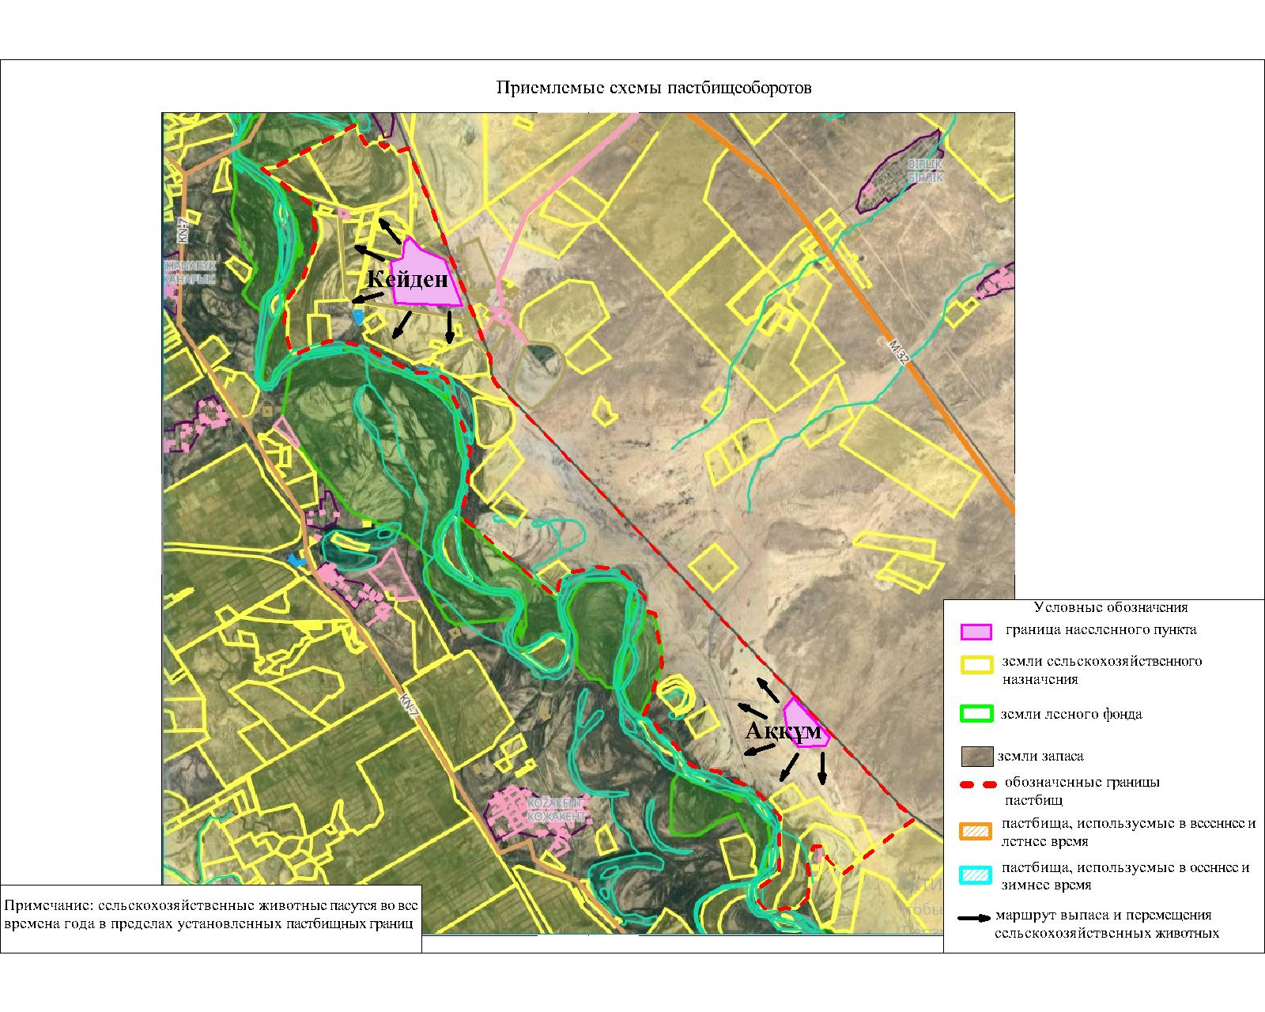

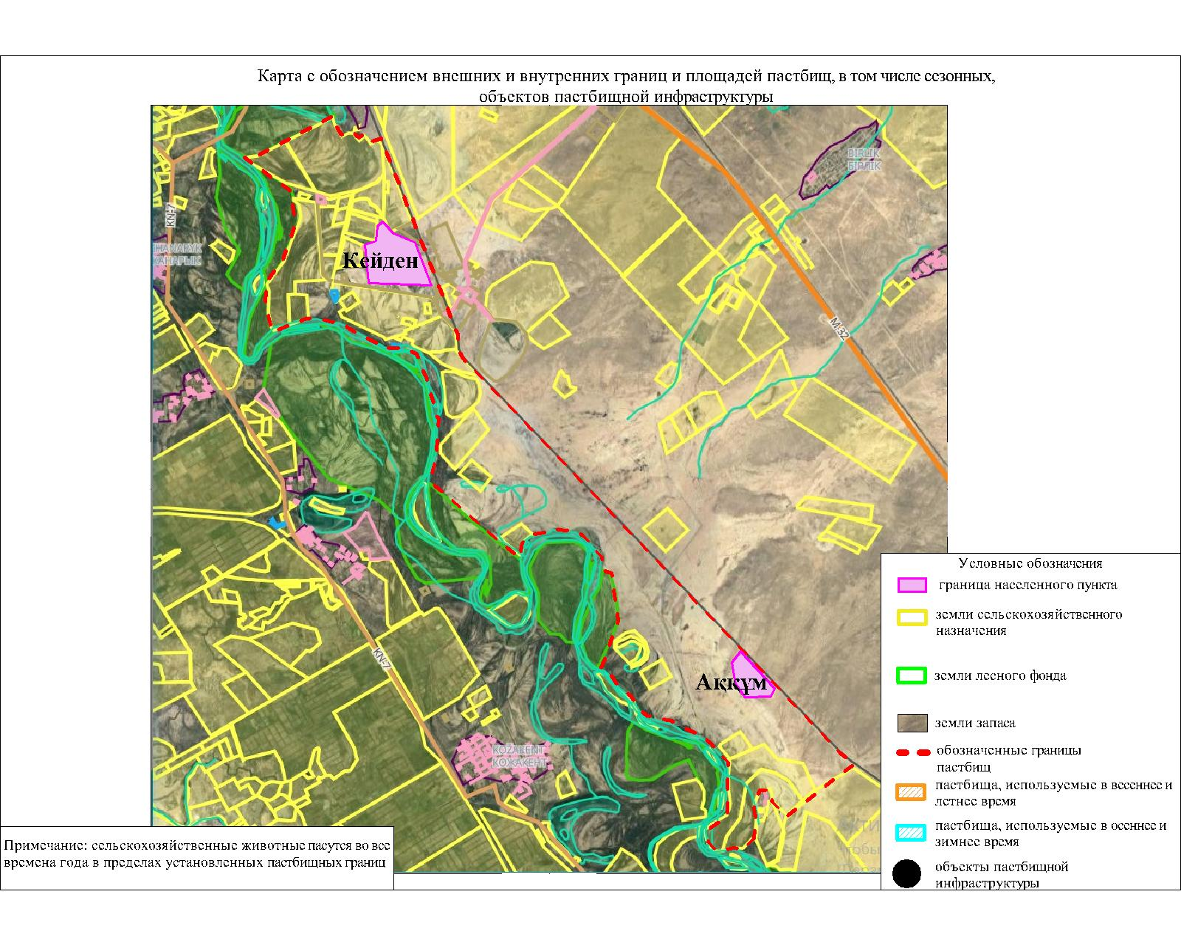

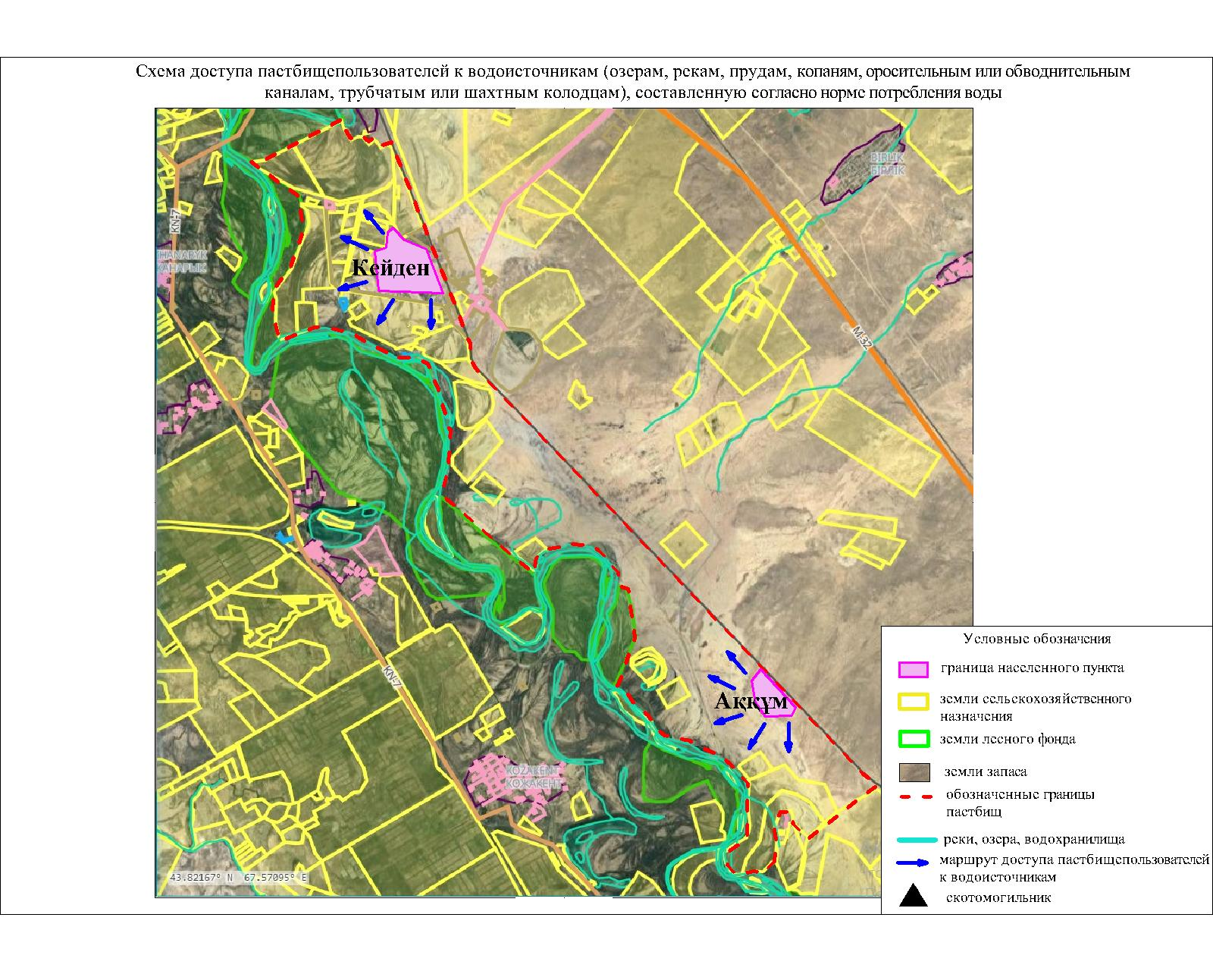

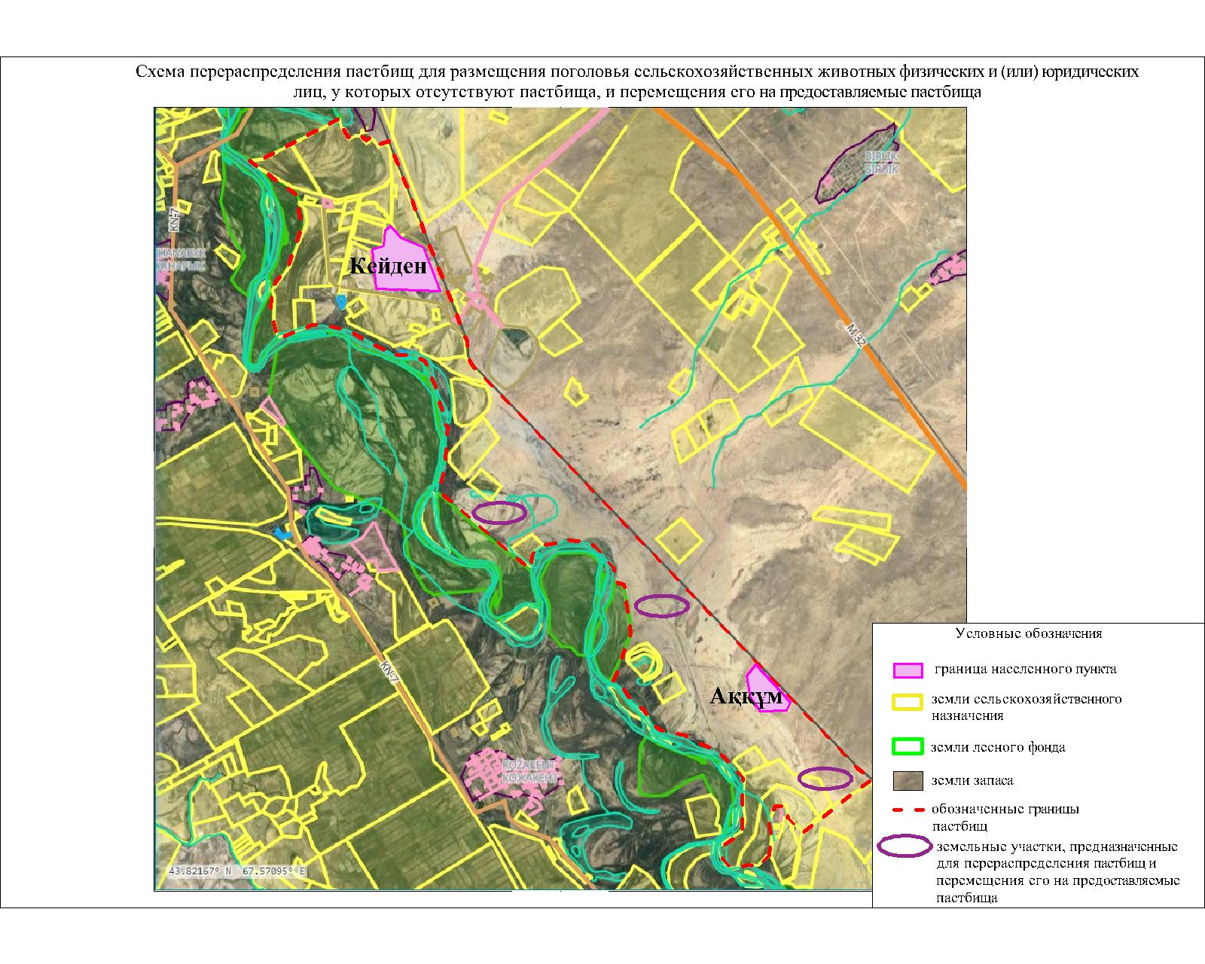

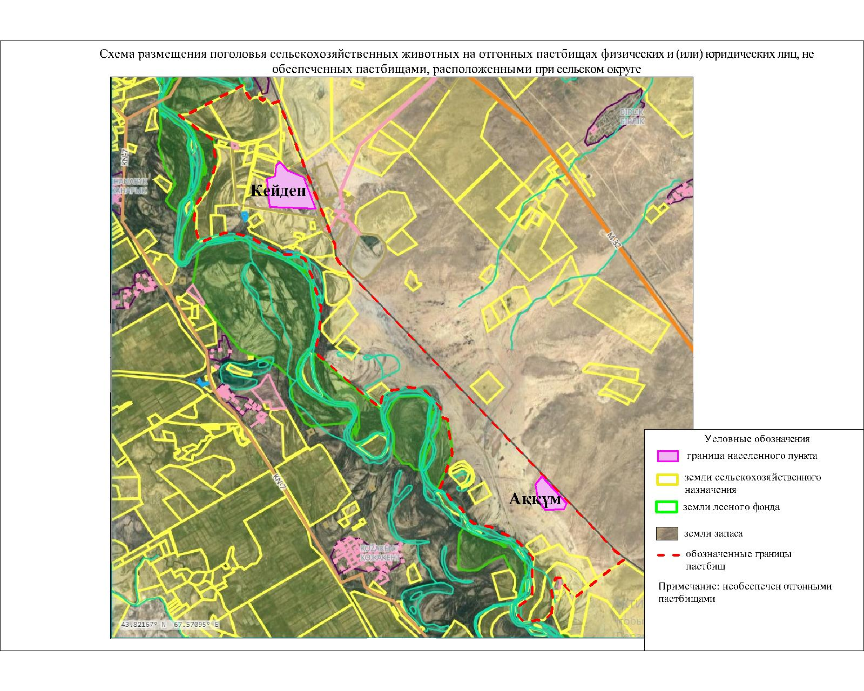

Календарный график по использованию пастбищ, устанавливающий сезонные маршруты выпаса и передвижения сельскохозяйственных животных
№ | Наименование сельского округа | Период перегона животных на пастбища | Период отгона животных с пастбища
1 | Кейден | 1 половина марта | 2 декада октября

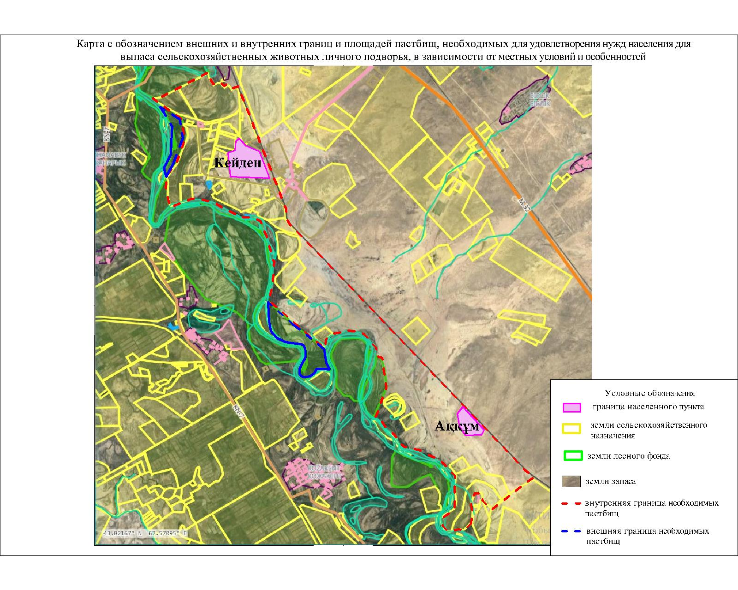

приложение 13 к решению
маслихата Жанакорганского района
от 19 февраля 2024 года №174
План по управлению пастбищами и их использованию сельскогоокруга Келинтобе на 2024– 2025 годы
1)схема (карта) расположения пастбищ на территории в разрезе категорий земель, собственников земельных участков и землепользователей на основании правоустанавливающих документов;
2)приемлемая схема пастбищеоборотов;
3) карта с обозначением внешних и внутренних границ и площадей пастбищ, в том числе сезонных, объектов пастбищной инфраструктуры;
4) схема доступа пастбищепользователей к водоисточникам (озерам, рекам, прудам, копаням, оросительным или обводнительным каналам, трубчатым или шахтным колодцам), составленную согласно норме потребления воды;
5) схема перераспределения пастбищ для размещения поголовья сельскохозяйственных животных физических и (или) юридических лиц, у которых отсутствуют пастбища, и перемещения его на предоставляемые пастбища;
6) схема размещения поголовья сельскохозяйственных животных на отгонных пастбищах физических и (или) юридических лиц, не обеспеченных пастбищами, расположенными в сельском округе;
7) календарный график по использованию пастбищ, устанавливающий сезонные маршруты выпаса и передвижения сельскохозяйственных животных;
7-1) карта с обозначением внешних и внутренних границ и площадей пастбищ, необходимых для удовлетворения нужд населения для выпаса сельскохозяйственных животных личного подворья, в зависимости от местных условий и особенностей.
Территория сельского округа относится к сухой, типчаково-ковыльных степной зоне.
Выявлено преобладание степной растительности, основными ее видами являются: типчак, ковыли, овсец и различные виды полыни с участием различных трав небольших степей.
На территории сельского округа слабо развиты гидрографические сети. Обводнение пастбищ обеспечивается из природных озер, родников, каналов. Качество воды слабое соленое, пригодное для полива животных.
Средняя урожайность пастбищных угодий составляет 3,4 центнер/гектар.
Фонд кормов пастбищ используется в пастбищный период продолжительностью 190-200 дней.
Сельский округ Келинтобе граничит с северной стороны с сельским округом Каратобе, с южной стороны с сельским округом Аккорган.
Административно-территориальное деление состоит из села Келинтобе.
По природно-климатическим условиям территория сельского округа Келинтобе входит в сухостепную зону с резко-континентальным климатом, для которого свойственны: засушливость весенне-летнего периода, летние высокие и зимние низкие температуры воздуха, недостаточные и неустойчивые атмосферные осадки по времени года и значительные усилия ветра в течение года.
Общая земельная площадь сельского округа Келинтөбе составляет 5109,0 гектаров (далее – га), из них пастбищ – 4208,0 га.
По категориям земли распределяются следующим образом:
земли сельскохозяйственного назначения – 4304,0 га;
земли населенных пунктов – 252 га.
Количество поголовья сельскохозяйственных животных на территории сельского округа: 4144 голов крупного рогатого скота, 7808 голов мелкого рогатого скота, 2077 голов лошадей, 153 голов верблюд.
По видам сельскохозяйственных животных распределено следующим образом:
крупный рогатый скот – 20 стад;
мелкий рогатый скот – 14 стад;
лошадей – 98 стад;
верблюд – 10 стад.
Пастбища относятся к природным пастбищам в зависимости от природно-климатических особенностей населенных пунктов и преимущественно используются для выпаса скота. На территории сельского округа отсутствуют сеялки и аридные пастбища.
Основными пользователями пастбищ являются жители сельского округа Келинтобе.
План принят в целях рационального использования пастбищ, устойчивого обеспечения потребности в кормах и предотвращения процессов деградации пастбищ.
На территории сельского округа Келинтобедействует 1 ветеринарный пункт.
В сельском округе Келинтобе не установлены сервитуты для прогона скота.

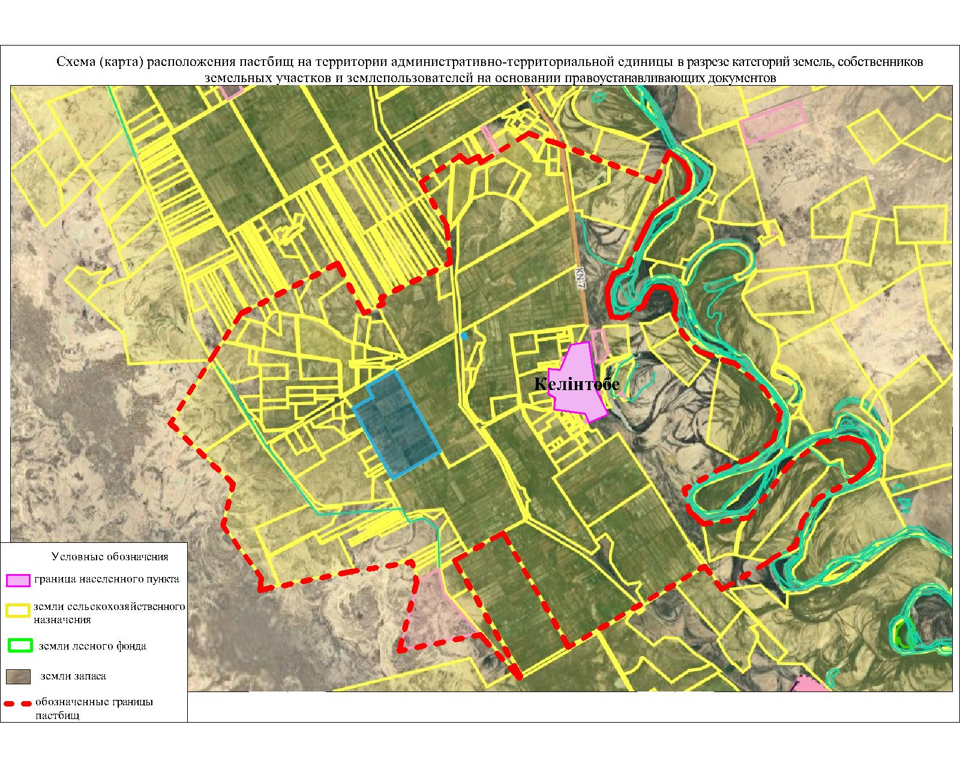

Собственникиземельныхучастков
.
№ | Соб  ствен  ники  земель  ных  учас  тков | Пло  щадь  пас  тбищ,  (га) | Наличие  скота  по  видам,  (гол) |  |  |  | Норма  потреб  ности  пастбищ  на 1  гол.,  (га) |  |  |  | Потреб  ность  паст  бищ,  (га) |  |  |  |  | Из  ли  шк  и  па  ст  би  щ,  (га)
№ | Соб  ствен  ники  земель  ных  учас  тков | Пло  щадь  пас  тбищ,  (га) | К  Р  С | М  Р  С | Л  о  ш  а  д  и | В  е  р  б  л  ю  д | К  Р  С | М  Р  С | Л  о  ш  а  д  и | В  е  р  б  л  ю  д | К  Р  С | М  Р  С | Л  о  ш  а  д  и | В  е  р  б  л  ю  д | И  т  о  г  о  (га)
1 | Ахметов  Хайдарали | 231,  63 | 271 | 0 | 62 | 0 | 13,5 |  | 16,0 |  | 365  85 |  | 992 |  | 465  05
2 | Бейсенбаев  Илесбек | 70,7 | 20 | 0 | 0 | 0 | 13,5 |  |  |  | 270 |  |  |  | 270
3 | Егизбаев  Керимхан |  | 464 |  | 3 |  | 13,5 |  |  |  | 62  64 |  |  |  | 626  4
4 | Егизбаев  Керимхан | 13  80,  85 | 25 |  |  |  | 13,5 |  |  |  | 33  75 |  |  |  | 3375
5 | Жұмәділов  Мақсат | 167  2,86 | 32 |  | 258 |  | 13,5 |  | 16,0 |  | 432 |  | 4128 |  | 456  00
6 | Досжанов  Сапарғали | 166,  32 | 288 |  |  |  | 13,5 |  |  |  | 38  88 |  |  |  | 38  8,8
7 | Мамбаев  Қалдыбек | 113,  72 | 19 | 19 | 30 |  | 13,5 | 3,0 | 16,0 |  | 25  65 | 57 | 480 |  | 79  3,5
8 | Айтжанова  Райкул | 107,  62 | 9 | 75 |  |  | 13,5 | 3,0 |  |  | 12  15 | 225 |  |  | 34  6,5
9 | Такир  Сапарбек | 154,  05 | 66  6 |  |  |  | 13,5 |  |  |  | 89  91 |  |  |  | 89  91
10 | Жумадиллаев  Ахмеджан | 35  4,2  3 | 9 |  | 254 | 4 | 13,5 |  | 16,0 | 16,0 | 12  1,5 |  | 40  64 | 64 | 53  43
11 | Үсенов  Нуриддин | 69 | 1 |  | 35 |  | 13,5 |  | 16,0 |  | 13,5 |  | 560 |  | 57  35
12 | Еримов Баглан | 44  4 | 91 |  | 80 |  | 13,5 |  | 16,0 |  | 122  8,5 |  | 12  80 |  | 25  08,5
13 | Еримов  Сәкен | 49,  8 | 204 |  |  |  | 13,5 |  |  |  | 27  54 |  |  |  | 27  54
14 | Шарипбеков  Баймұрат | 14  7,1  4 | 26 |  |  |  | 13,5 |  |  |  | 351 |  |  |  | 35  1
15 | Салыбеков  Нұртай | 41  78 | 49 | 15 | 21 |  | 13,5 | 3,0 | 16,0 |  | 66  1,5 | 45 | 336 |  | 104  2,5
16 | Байшеев  Хасен | 37,  6 | 6 |  | 8 |  | 13,5 |  | 16,0 |  | 81 |  | 128 |  | 209
17 | Сапарбаев  Асқар | 50  0 | 26 |  | 32 | 2 | 13,5 |  | 16,0 | 16,0 | 351 |  | 512 | 32 | 863
18 | Тұралбаев  Дәурен | 72,  73 | 19 |  | 8 |  | 13,5 |  |  |  | 25  6,5 |  | 128 |  | 38  4,5
19 | Жұмәділ  Мұрат | 20  1,7  7 |  |  | 47 |  | 13,5 |  |  |  |  |  | 752 |  | 752
20 | Үсенов  Зиаудин | 33  1 | 6 | 9 | 9 |  | 13,5
21 | Қалдыбаев  Тұрдалы | 49  1,4  4 | 10 | 38 |  |  | 13,5 |  |  |  | 81 | 27 | 144 |  | 252
22 | Қайбулдаев  Даулетияр | 13  6,0 | 7 | 18 | 7 |  | 13,5 |  |  |  | 94,5 | 54 | 112 |  | 260,5
23 | Абдиев  Зинабдин | 42,  18 | 6 | 13 | 1 |  | 13,5 |  |  |  | 81 | 39 | 16 |  | 136
24 | Алсейтов  Садуақас | 88,  0 | 10 |  |  |  | 13,5 |  |  |  | 135 |  |  |  | 135
25 | Ыскаков  Айдархан | 30,  37 | 6 | 21 | 10 |  | 13,5 |  |  |  | 81 | 63 | 160 |  | 304
26 | Қасымханов  Омар | 27  8,6  5 |  |  | 45 |  | 13,5 |  |  |  | 720
27 | Беристемов  Ақылтай | 87  ,0 | 14 |  | 32 |  | 13,5 |  |  |  | 189 |  | 512 |  | 70  1
28 | Кеншинбаев  Асан | 26,  86 |  |  | 33 |  | 13,5 |  |  |  | - |  | 528 |  | 52  8
29 | Жақыпбеков  Исламхан | 10  1,2  7 | 11 | 58 | 107 |  | 13,5 |  |  |  | 14  8,5 | 174 | 17  12 |  | 20  34,  5
30 | Бегайдаров  Тұрар | - | 13 | 29 | 11 |  | 13,5 |  |  |  | 17  5,5 | 87 | 176 |  | 43  8,5
31 | Абилхаиров  Олжас | 34  4 |  | 25  01 |  |  | 13,5 |  |  |  | - | 75  03 |  |  | 75  03
32 | Танхиев  Нурмағанбет | 16  6,2  9 | 11 |  |  |  | 13,5 |  |  |  | - | 14  8,5 |  |  | 14  8,5
33 | Ислам  Мұқтар | - | 30 |  |  |  | 13,5 |  |  |  | -
 | Всего | 79  38,  86 | 41  05 | 54  36 | 21  37 | 45 | 13,5 | 3,0 | 16,0 | 16,0 | 71  109 | 84  22,5 | 16  72  0 | 96 | 14  49  17,  3

Расшифровка аббревиатур:
КРС-крупный рогатый скот;
МРС-мелкий рогатый скот.
Га-гектар
Распределение пастбищ для размещения маточного поголовья крупногорогатогоскота (дойного) в разрезе населенных пунктов по сельскомуокругуКелинтобе
№ | Населенный  пункт | Площадь  пастбищ, (га) | Наличие  дойных  коров  (гол.) | Норма  потребности  пастбищна  1 гол., (га) | Потребность  пастбищ,  (га) | Не обеспечено  пастбищами (га) | Обеспеченность  потребности, % | Излишки, (га)
1 | Келинтобе | 20572 | 2051 | 13,5 | 30132 | -8539 | 36 | -
 | Итоги | 20572 | 2051 | 13,5 | 30132 | -8539 | 36 | -

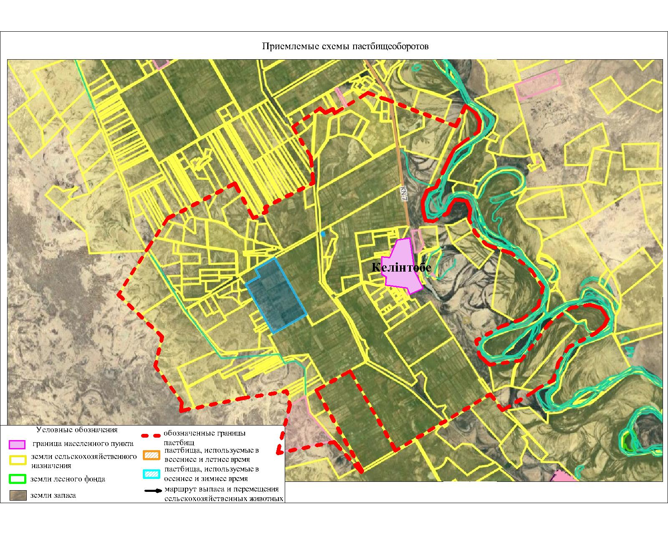

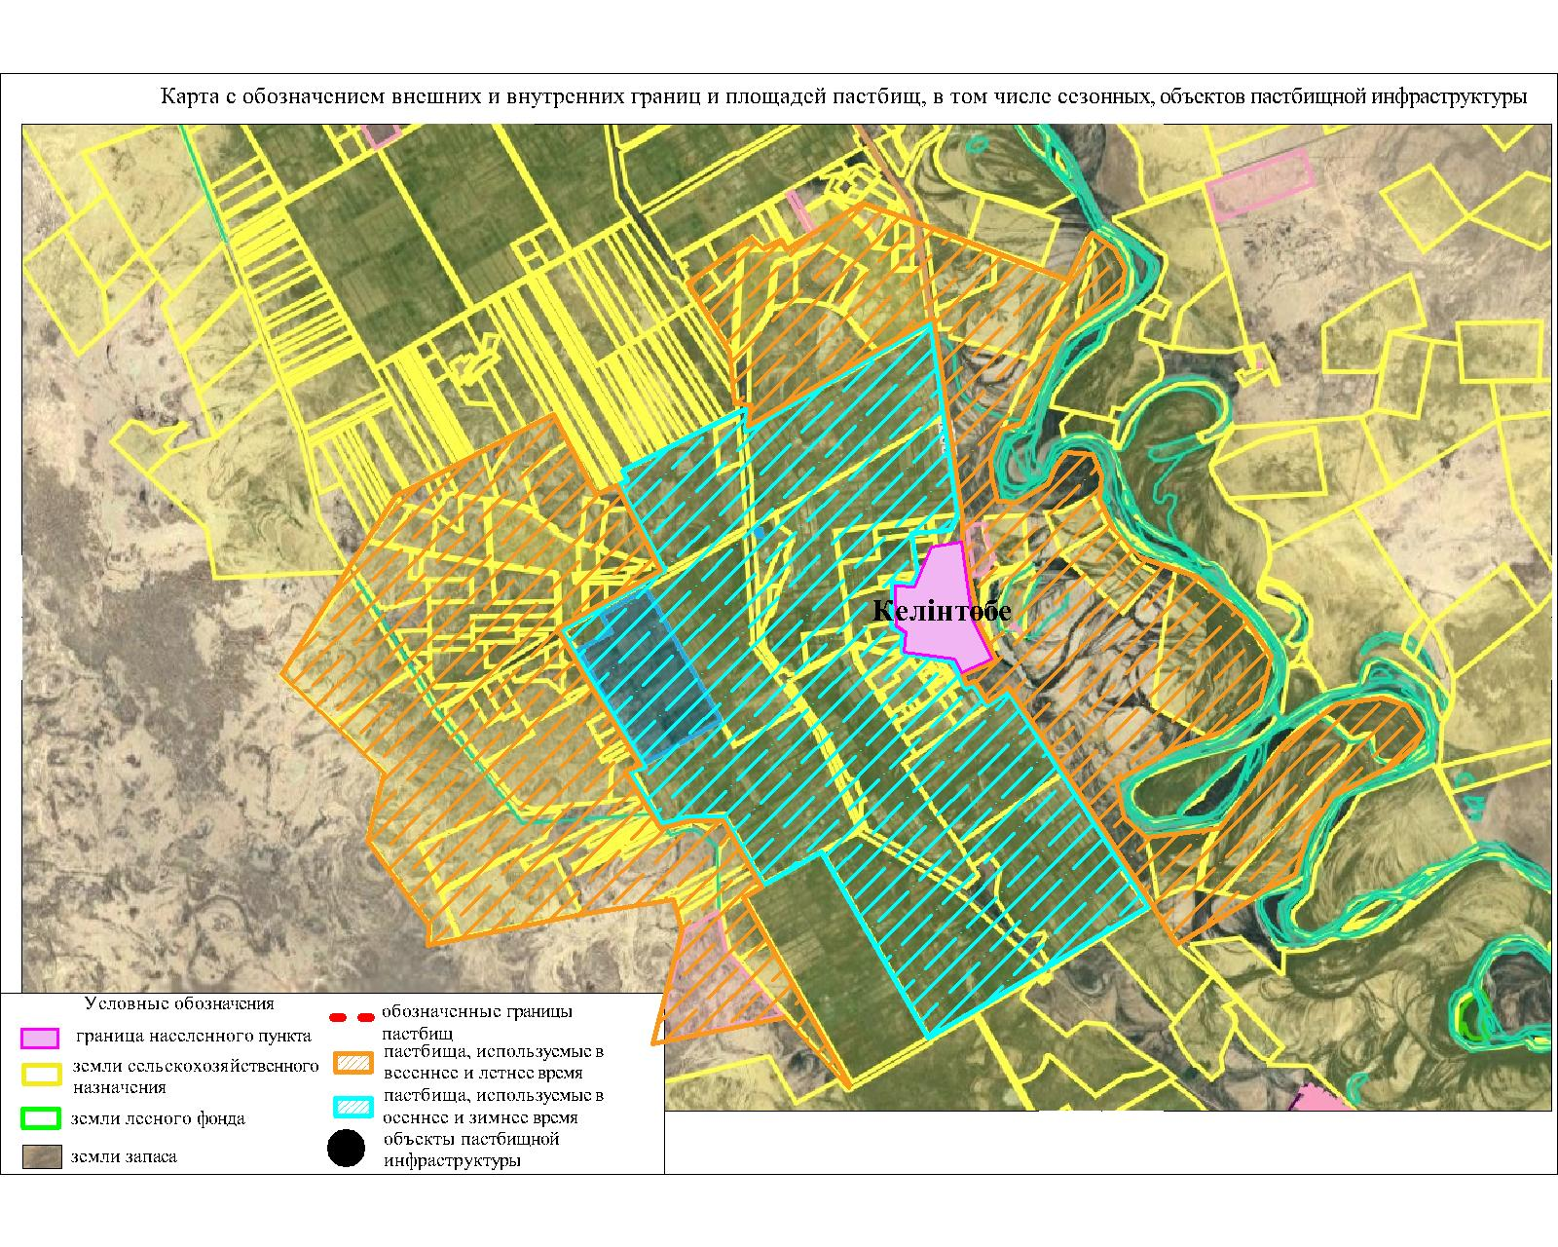

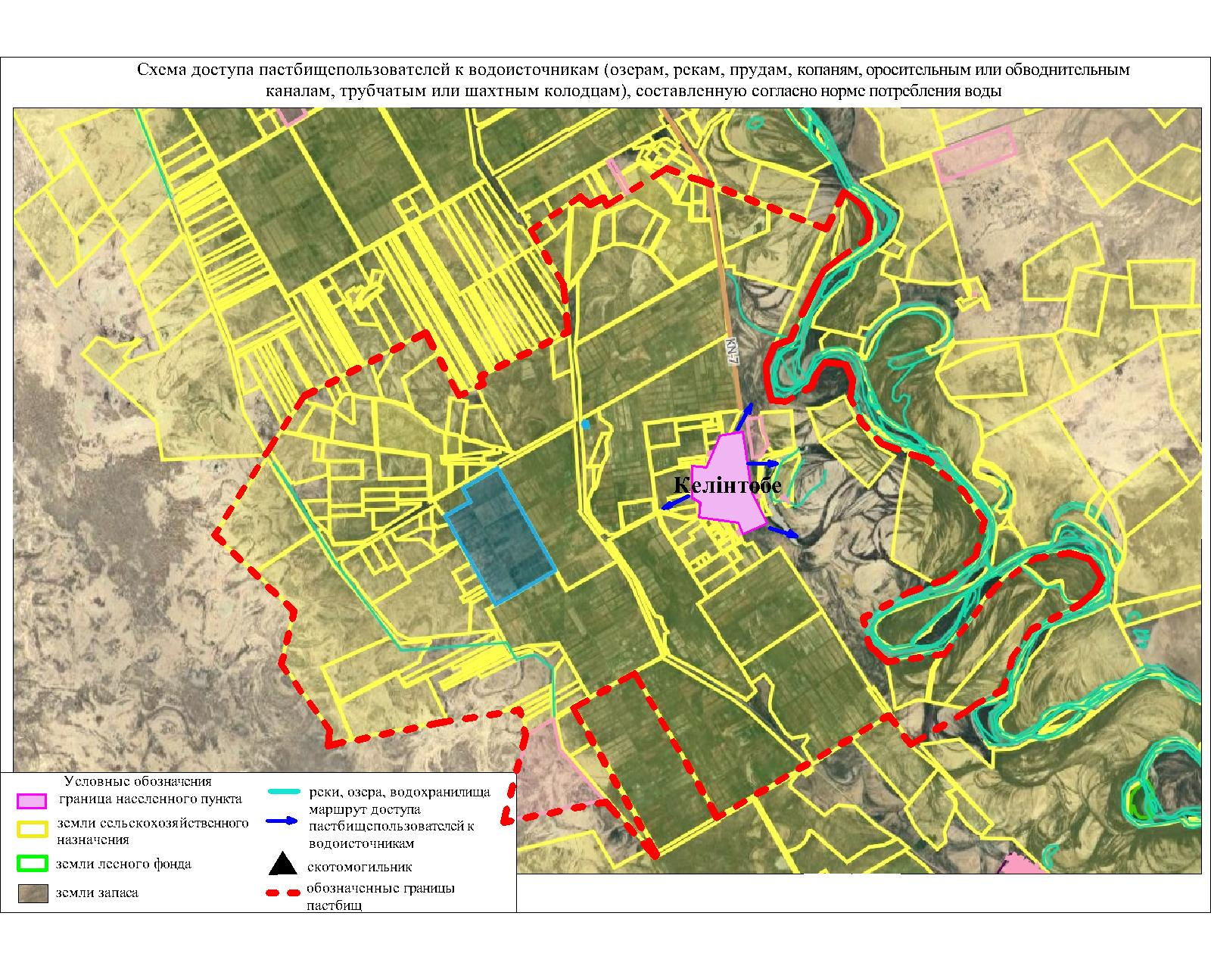

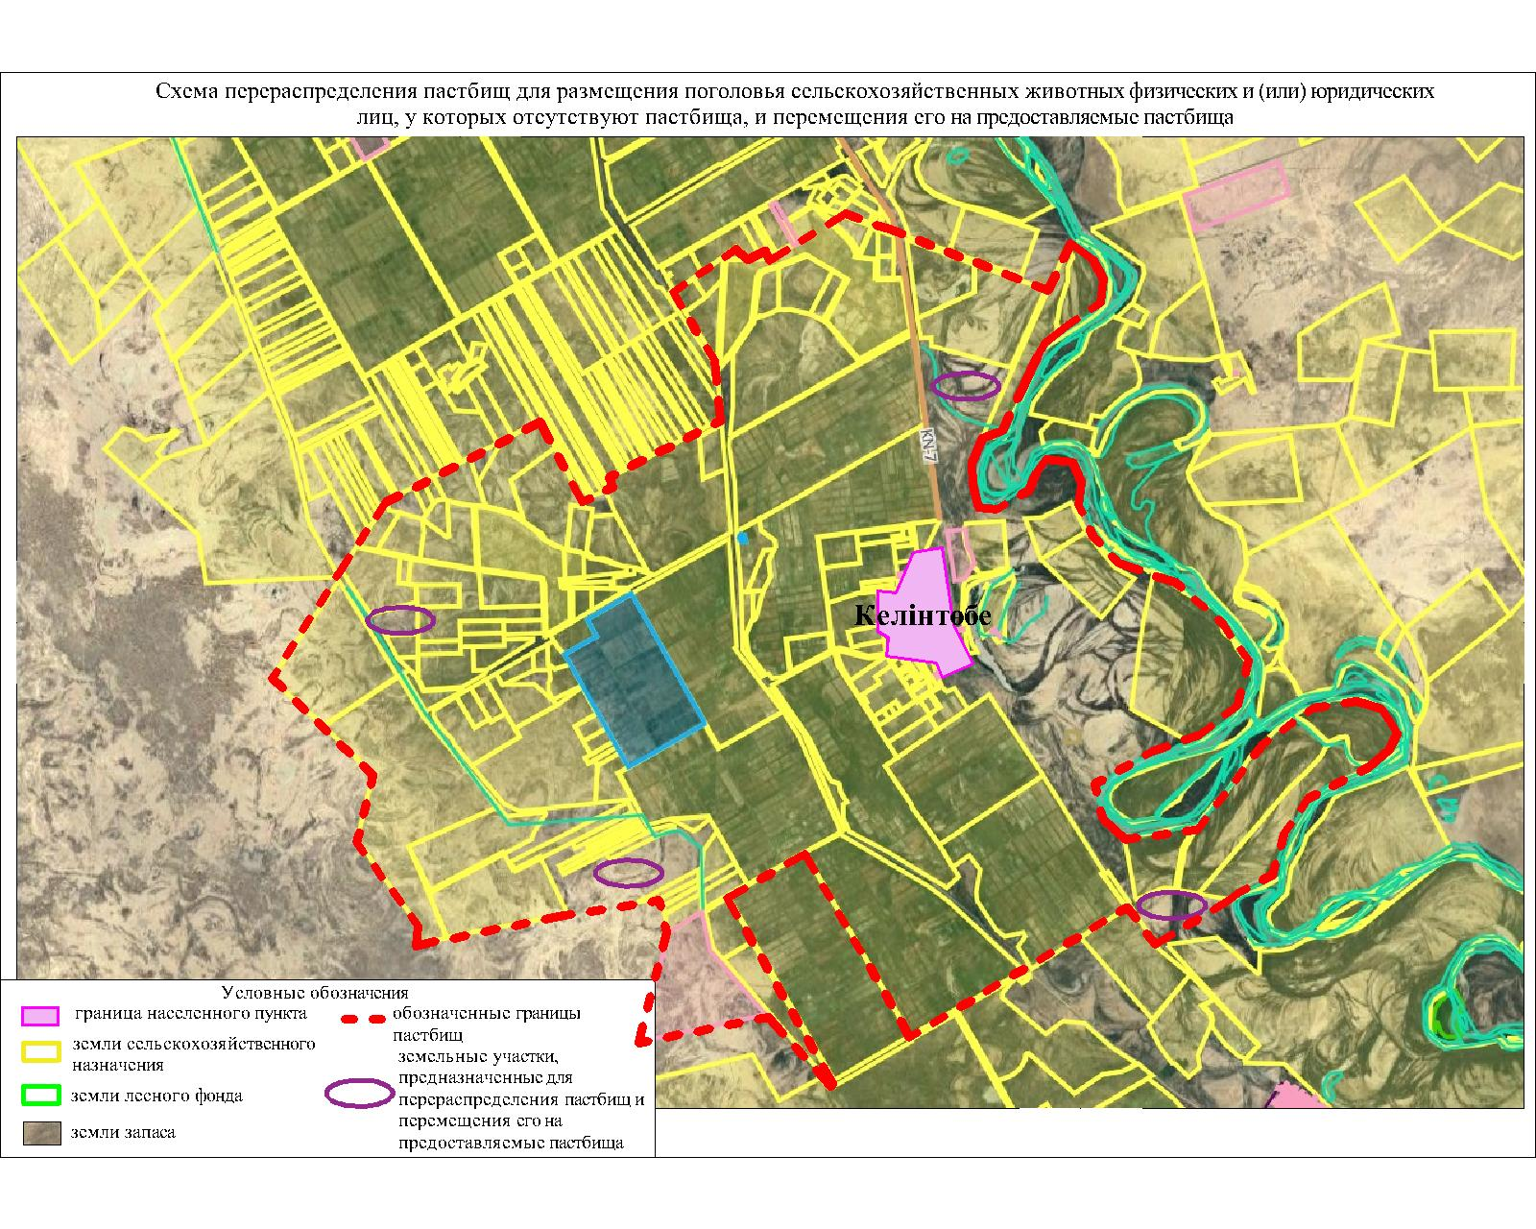

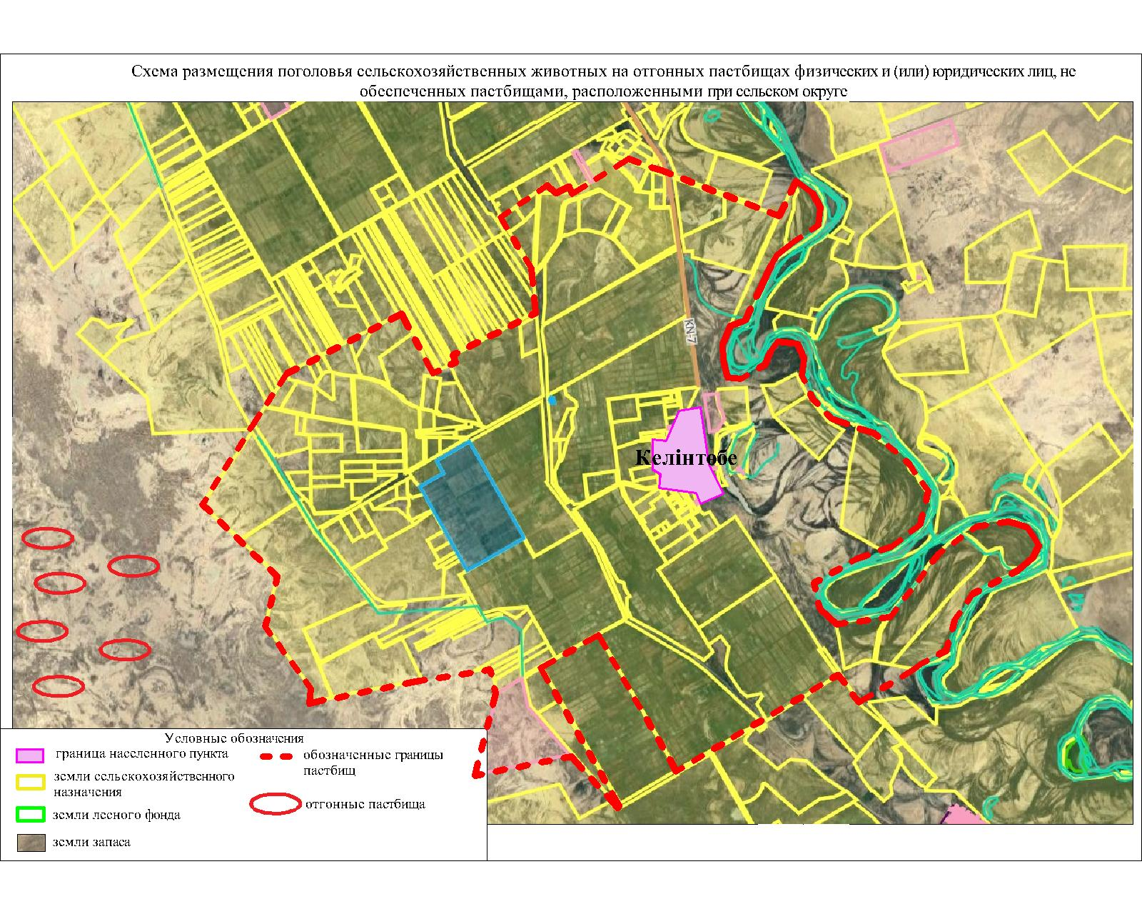

Календарный график по использованию пастбищ, устанавливающий сезонные маршруты выпаса и передвижения сельскохозяйственных животных
№ | Наименование сельского округа | Период перегона животных на пастбища | Период отгона животных с пастбища
1 | Келинтобе | 2 половина марта | 1 декада октября

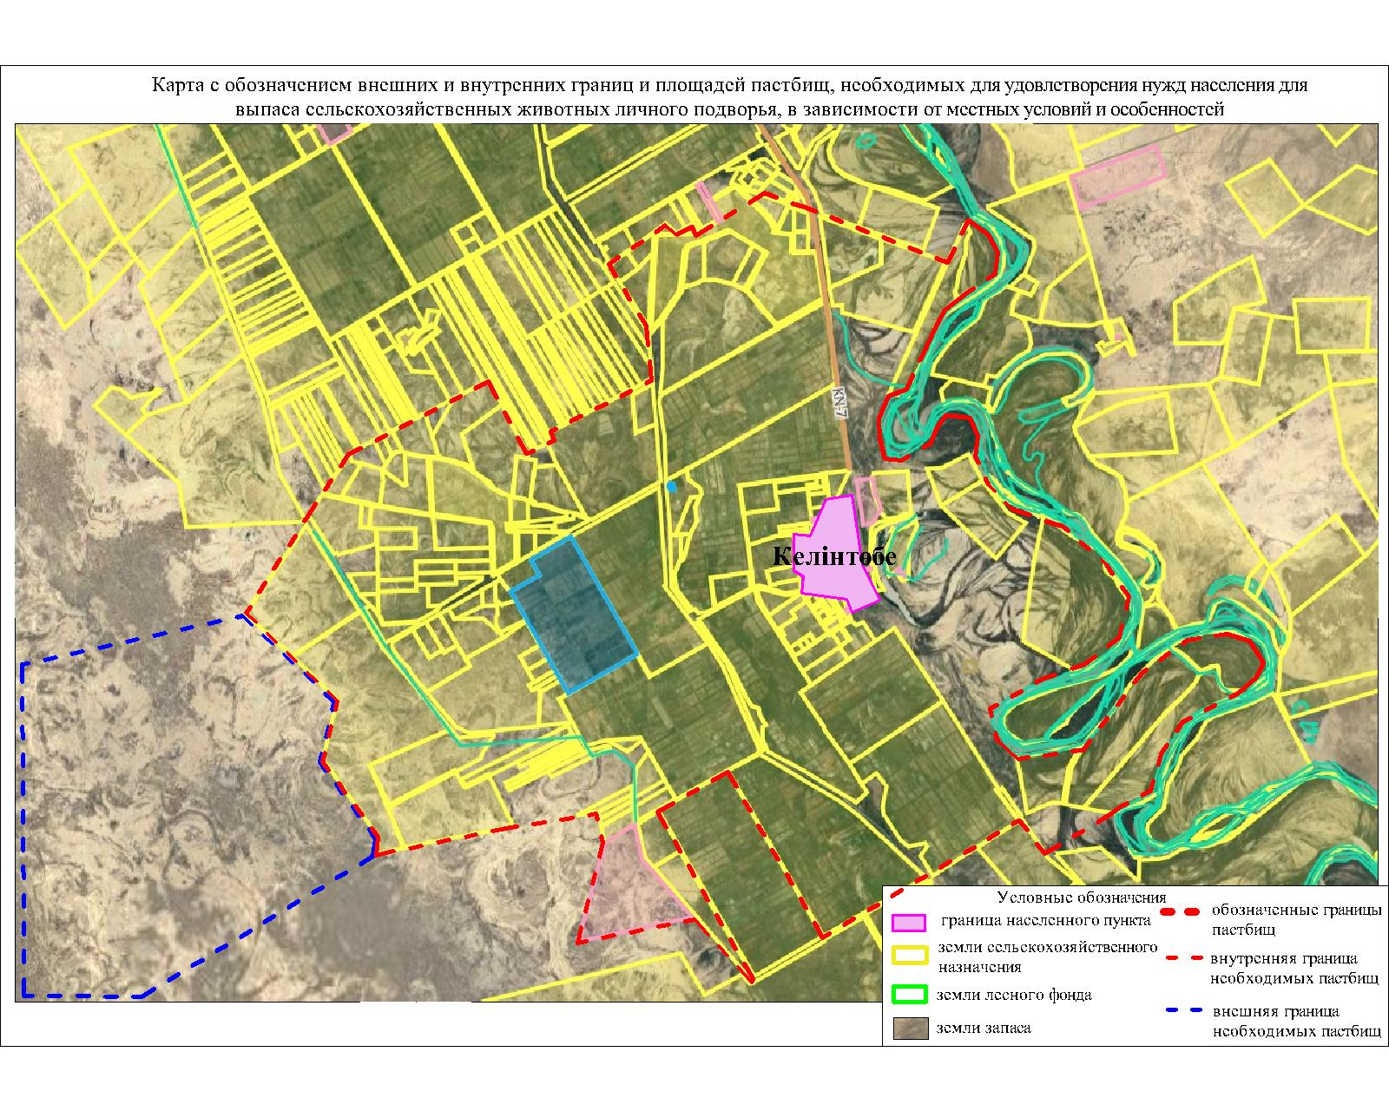

приложение 14 к решению
маслихата Жанакорганского района
от 19 февраля 2024 года №174
План по управлению пастбищами и их использованию сельского округа Коктобе на 2024 - 2025 годы
1) схема (карта) расположения пастбищ на территории в разрезе категорий земель, собственников земельных участков и землепользователей на основании правоустанавливающих документов;
2) приемлемая схема пастбищеоборотов;
3) карта с обозначением внешних и внутренних границ и площадей пастбищ, в том числе сезонных, объектов пастбищной инфраструктуры;
4) схема доступа пастбищепользователей к водоисточникам (озерам, рекам, прудам, копаням, оросительным или обводнительным каналам, трубчатым или шахтным колодцам) составленную согласно норме потребления воды;
5) схема перераспределения пастбищ для размещения поголовья сельскохозяйственных животных физических и (или) юридических лиц, у которых отсутствуют пастбища, и перемещения его на предоставляемые пастбища;
6) схема размещения поголовья сельскохозяйственных животных на отгонных пастбищах физических и (или) юридических лиц, не обеспеченных пастбищами, расположенными в сельском округе;
7) календарный график по использованию пастбищ, устанавливающий сезонные маршруты выпаса и передвижения сельскохозяйственных животных;
7-1) жергілікті жағдайлар мен ерекшеліктерге қарай жеке ауладағы ауыл шаруашылығы жануарларын жаюға халық мұқтажын қанағаттандыру үшін қажетті жайылымдардың сыртқы мен ішкі шекаралары және алаңдары белгіленген картасы.
Территория сельского округа относится к сухой, типчаково-ковыльных степной зоне.
Выявлено преобладание степной растительности, основными ее видами являются: типчак, ковыли, овсец и различные виды полыни с участием различных трав небольших степей.
На территории сельского округа слабо развиты гидрографические сети. Обводнение пастбищ обеспечивается из природных озер, родников, каналов. Качество воды слабое соленое, пригодное для полива животных.
Средняя урожайность пастбищных угодий составляет 2,4 центнер/гектар.
Фонд кормов пастбищ используется в пастбищный период продолжительностью 190-200 дней.
Сельский округ Коктобе граничит с северной стороны с сельским округом Кандоз, с южной стороны с Сырдарьинским озером.
Административно-территориальное деление состоит из села Коктобе.
По природно-климатическим условиям территория сельского округа Коктобе входит в сухостепную зону с резко-континентальным климатом, для которого свойственны: засушливость весенне-летнего периода, летние высокие и зимние низкие температуры воздуха, недостаточные и неустойчивые атмосферные осадки по времени года и значительные усилия ветра в течение года.
Общая земельная площадь сельского округа Коктобе составляет -3541 гектаров (далее – га), из них пастбищ – 2467 га.
По категориям земли распределяются следующим образом:
земли сельскохозяйственного назначения – 2492 га;
земли населенных пунктов – 216,1 га.
Количество поголовья сельскохозяйственных животных на территории сельского округа: 890 голов крупного рогатого скота, 2333 голов мелкого рогатого скота, 130 голов лошадей, 138 голов верблюд.
По видам сельскохозяйственных животных распределено следующим образом:
крупный рогатый скот – 4 стад;
мелкий рогатый скот –15 стад;
лошадей – 4 стад;
верблюд-2 стад.
Пастбища относятся к природным пастбищам в зависимости от природно-климатических особенностей населенных пунктов и преимущественно используются для выпаса скота. На территории сельского округа отсутствуют сеялки и аридные пастбища.
Основными пользователями пастбищ являются жители сельского округа Коктобе.
План принят в целях рационального использования пастбищ, устойчивого обеспечения потребности в кормах и предотвращения процессов деградации пастбищ.
На территории сельского округа Коктобе действует 1 ветеринарный пункт. В сельском округе Коктобе не установлены сервитуты для прогона скота.

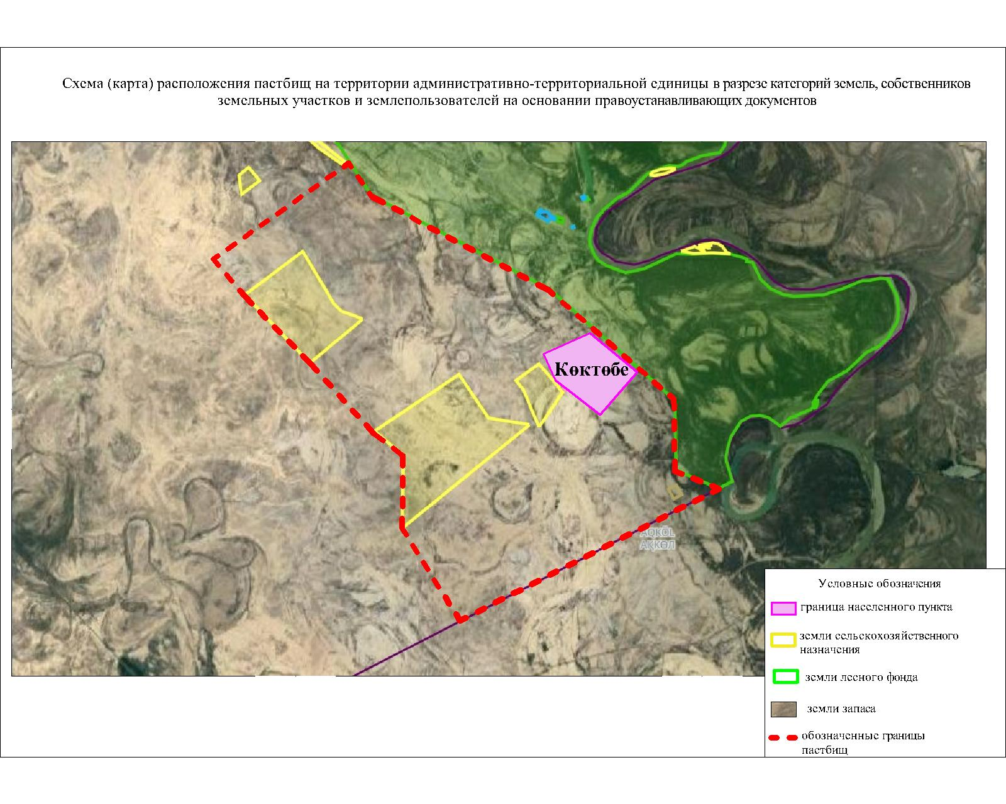

Собственники земельных участков
№ | Собствен  ники  земель  ных  участков | Пл  о  щ  ад  ь  па  ст  би  щ,  (га) | Наличие  скота  по  видам,  (гол) |  |  |  | Норма  потреб  ности  пастбищ  на 1 гол.,  (га) |  |  |  | Потреб  ность  пастбищ,  (га) |  |  |  |  | Из  ли  шк  и  пас  т  би  щ,  (га)
№ | Собствен  ники  земель  ных  участков | Пл  о  щ  ад  ь  па  ст  би  щ,  (га) | К  Р  С | М  Р  С | Л  о  ш  а  д  и | В  е  р  б  л  ю  д | К  Р  С | М  Р  С | Л  о  ш  а  д  и | Ве  рб  лю  д | К  Р  С | М  Р  С | Л  о  ш  а  д  и | Ве  р  бл  юд | Ит  ог  о  (га) | Из  ли  шк  и  пас  т  би  щ,  (га)
1 | "Нұр-қазына"  ш/қ | 27  1 | 85 |  | 40 |  | 13,5 | 3,0 | 16,0 | 16,0 |  |  |  |  | 15  1  6,5
2 | "Әзіретәлі"  ш/қ | 13  00 |  |  | 2 | 48 |  |  |  |  |  |  |  |  |  | 50  0
3 | "Ернар"  ш/қ | 12  00 |  |  |  | 90 |  |  |  |  |  |  |  | 240 | 24  0
4 | "Рахман"  ш/қ | 10  00 |  | 200 |  |  |  |  |  |  |  |  |  |  | 40  0 | 40  0
5 | "Байбаба"  ш/қ | 10  0 | 22 |  |  |  |  |  |  |  | 197 |  |  |  | 19  7
6 | "Мұратбек"  ш/қ | 30  0 | 12 |  | 17 |  |  |  |  |  |  |  |  |  | 13  4
 | Итог
Расшифровка аббревиатур:
КРС- крупный рогатый скот;
МРС- мелкий рогатый скот;
Га – гектар.
№ | Населенный  пункт | Площадь  пастбищ,  (гектар) | Наличие  дойных  коров  (голов.) | Норма  потребности  пастбищна  1 гол.,  (гектар) | Потребность  пастбищ,  (гектар) | Не обеспе  чено  пастб  ищами  (гектар) | Обеспе  ченность  потреб  ности,  процент | Излишки,  (га)
1 | Коктобе | 2462 | 250 | 13,5 | 3375 | 913 | 72 | -
 | Всего | 2462 | 250 | 13,5 | 3375 | 913 | 72 | -
Распределение пастбищ для размещения маточного поголовья крупного рогатого скота
(дойного)в разрезе населенных пунктовпо сельскому округу Коктобе

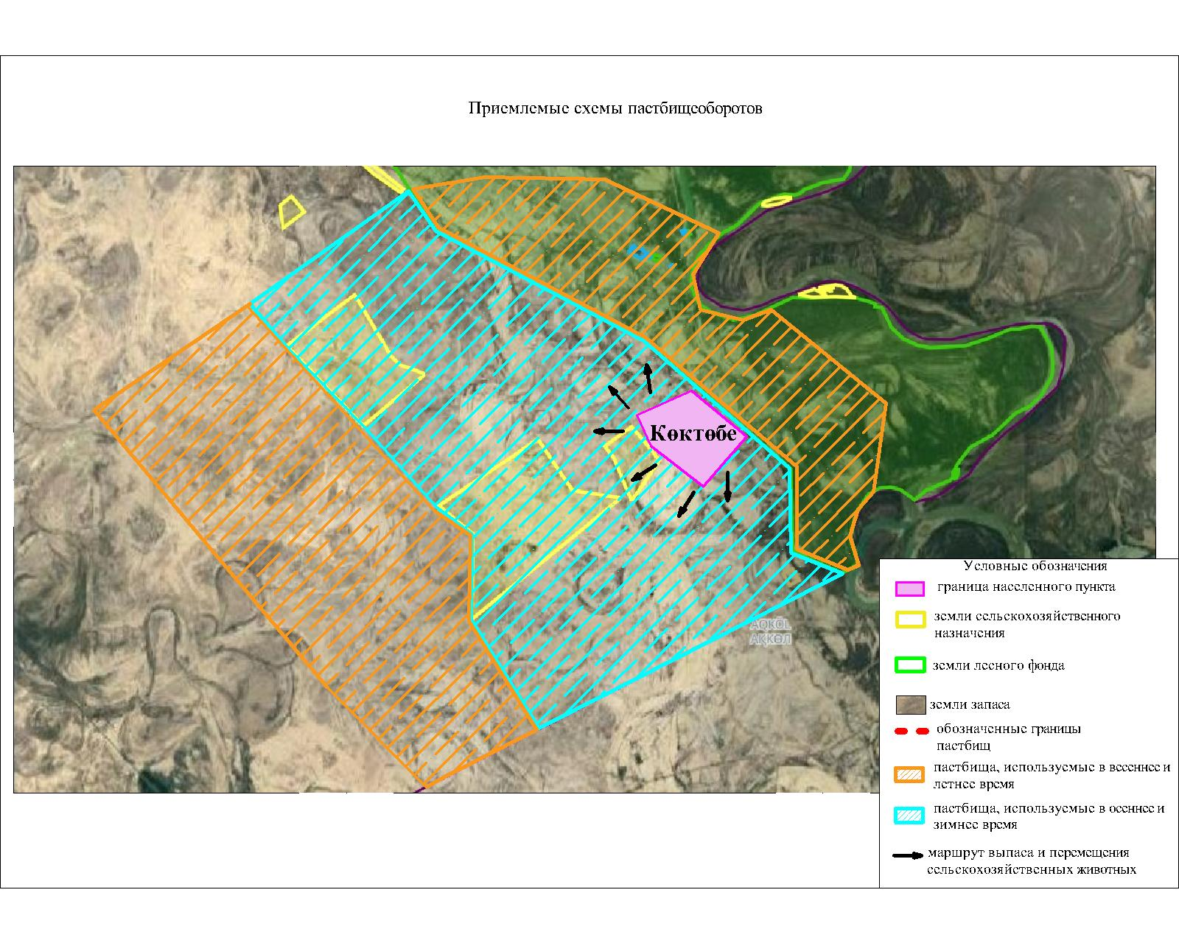

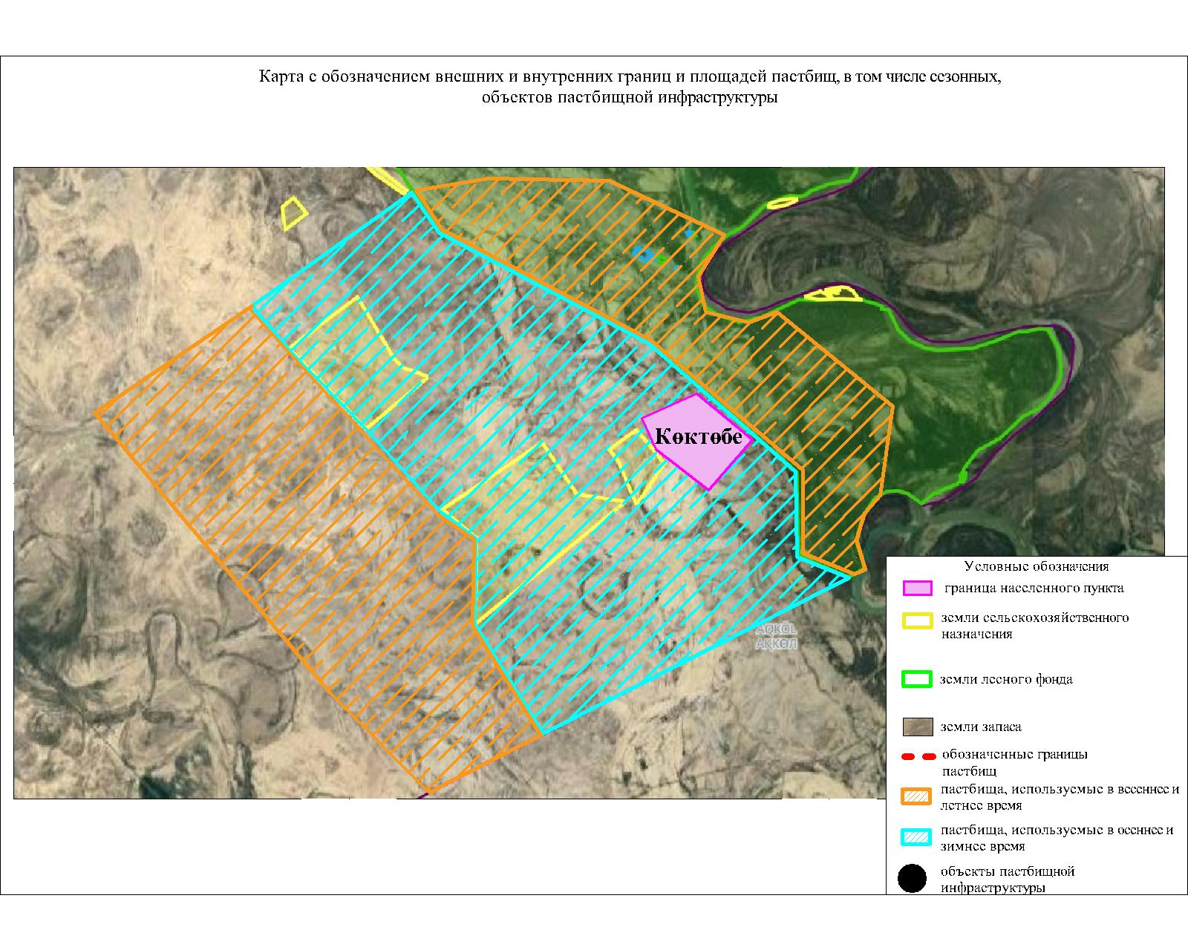

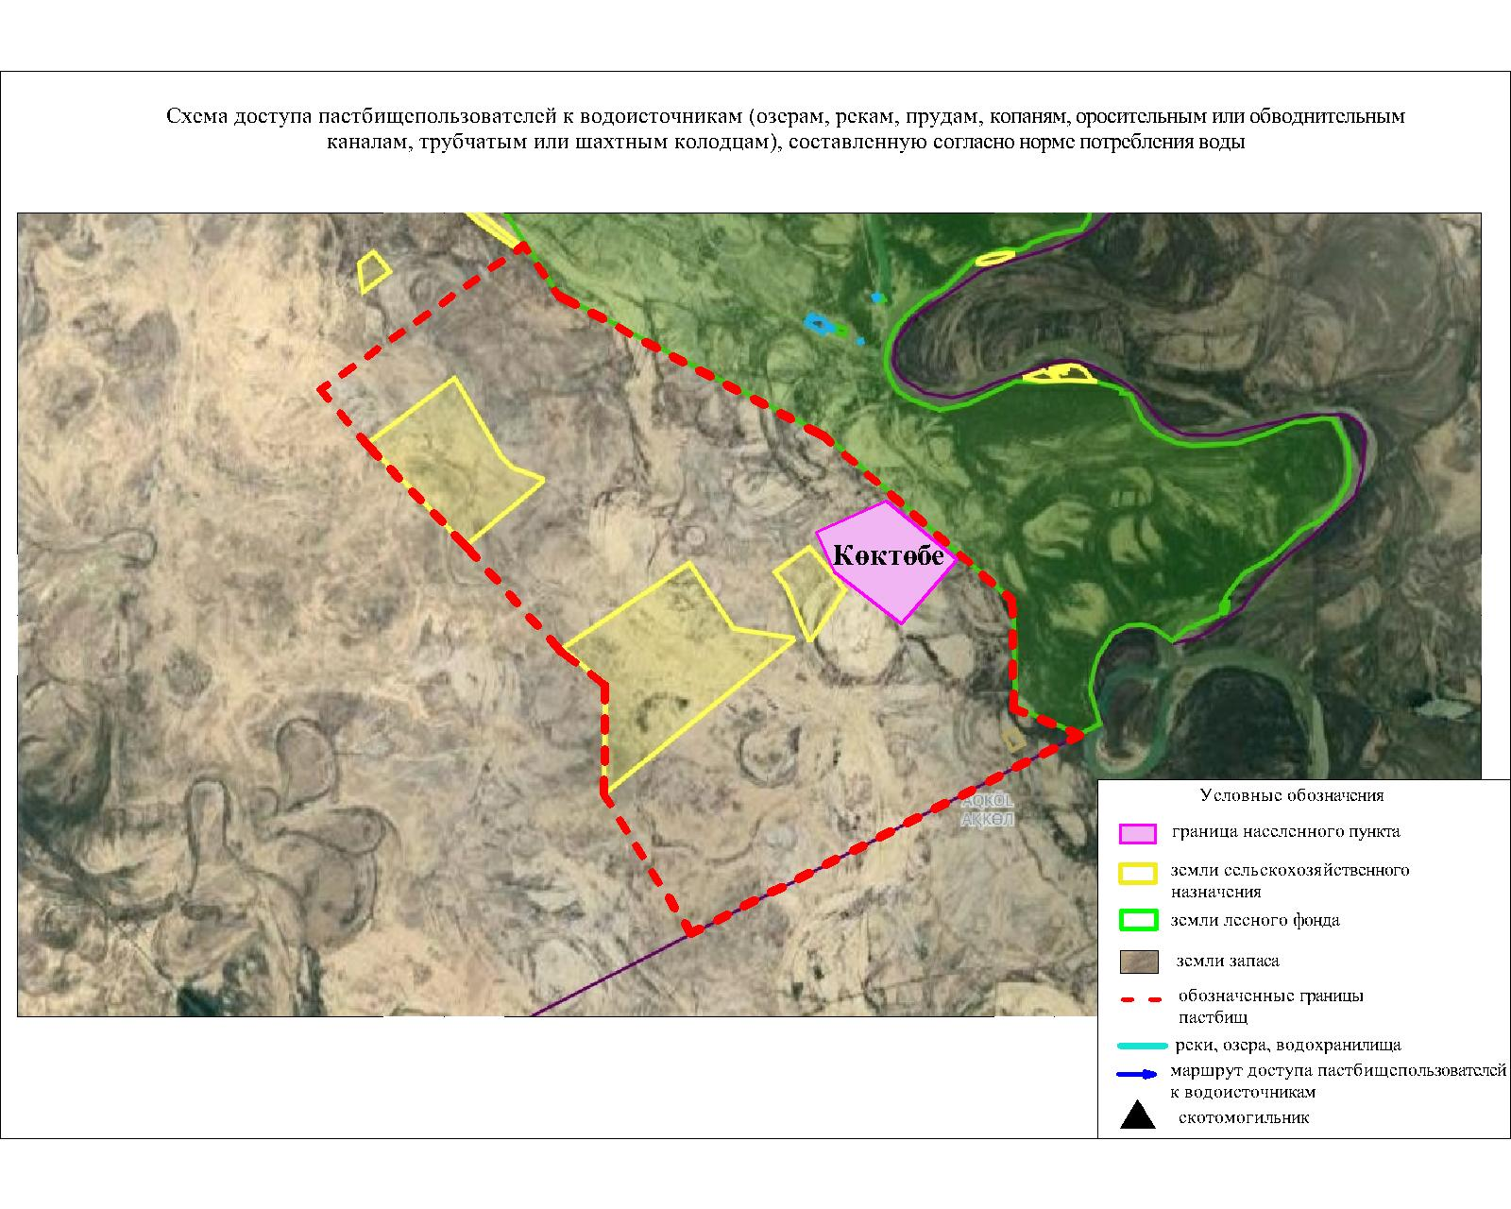

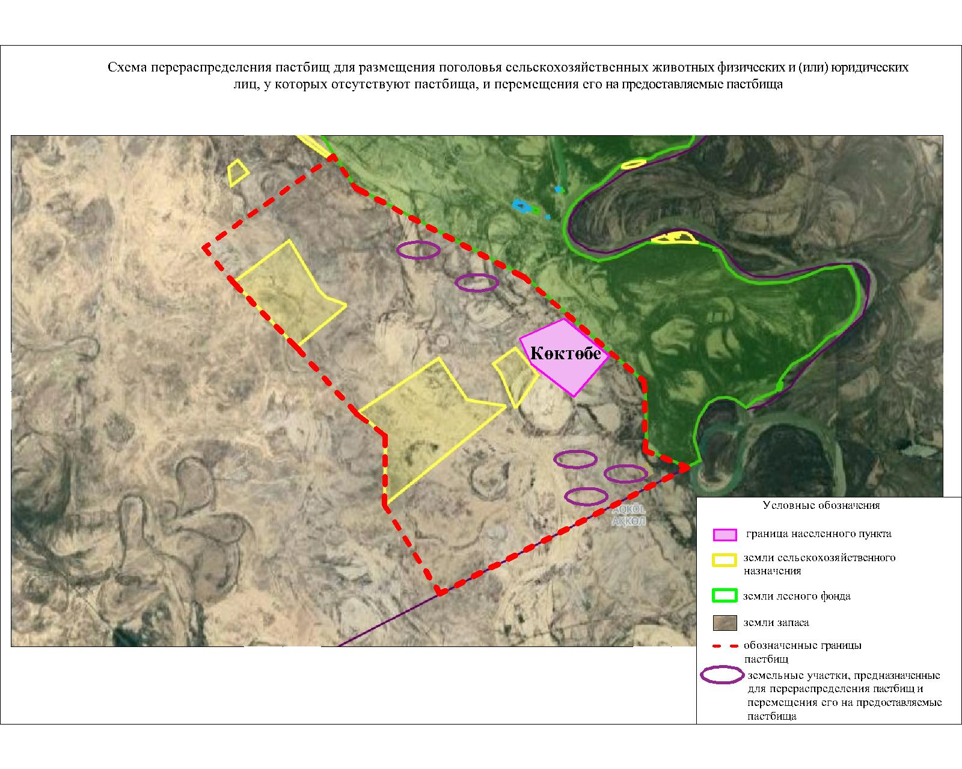

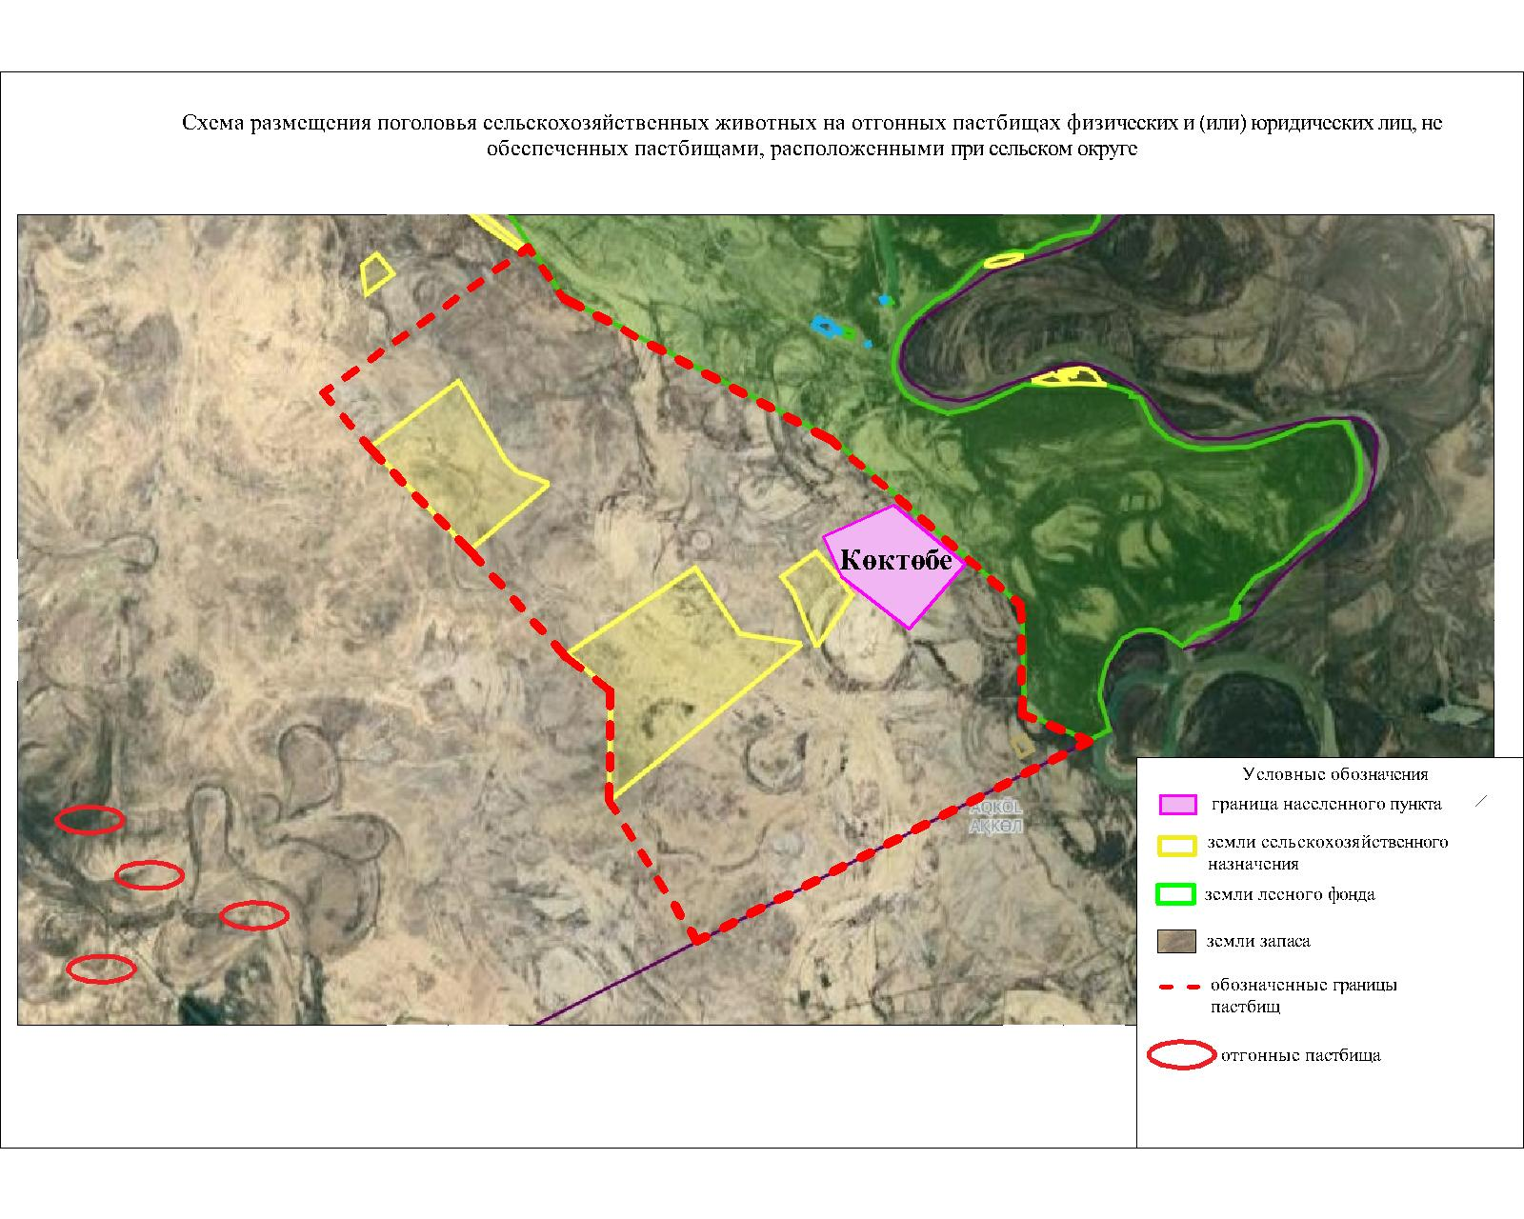

Календарный график по использованию пастбищ, устанавливающий сезонные маршруты выпаса и передвижения сельскохозяйственных животных
№ | Наименование сельского округа | Период перегона животных на пастбища | Период отгона животных с пастбища
1 | Коктобе | 2 половина марта | 1 декада октября

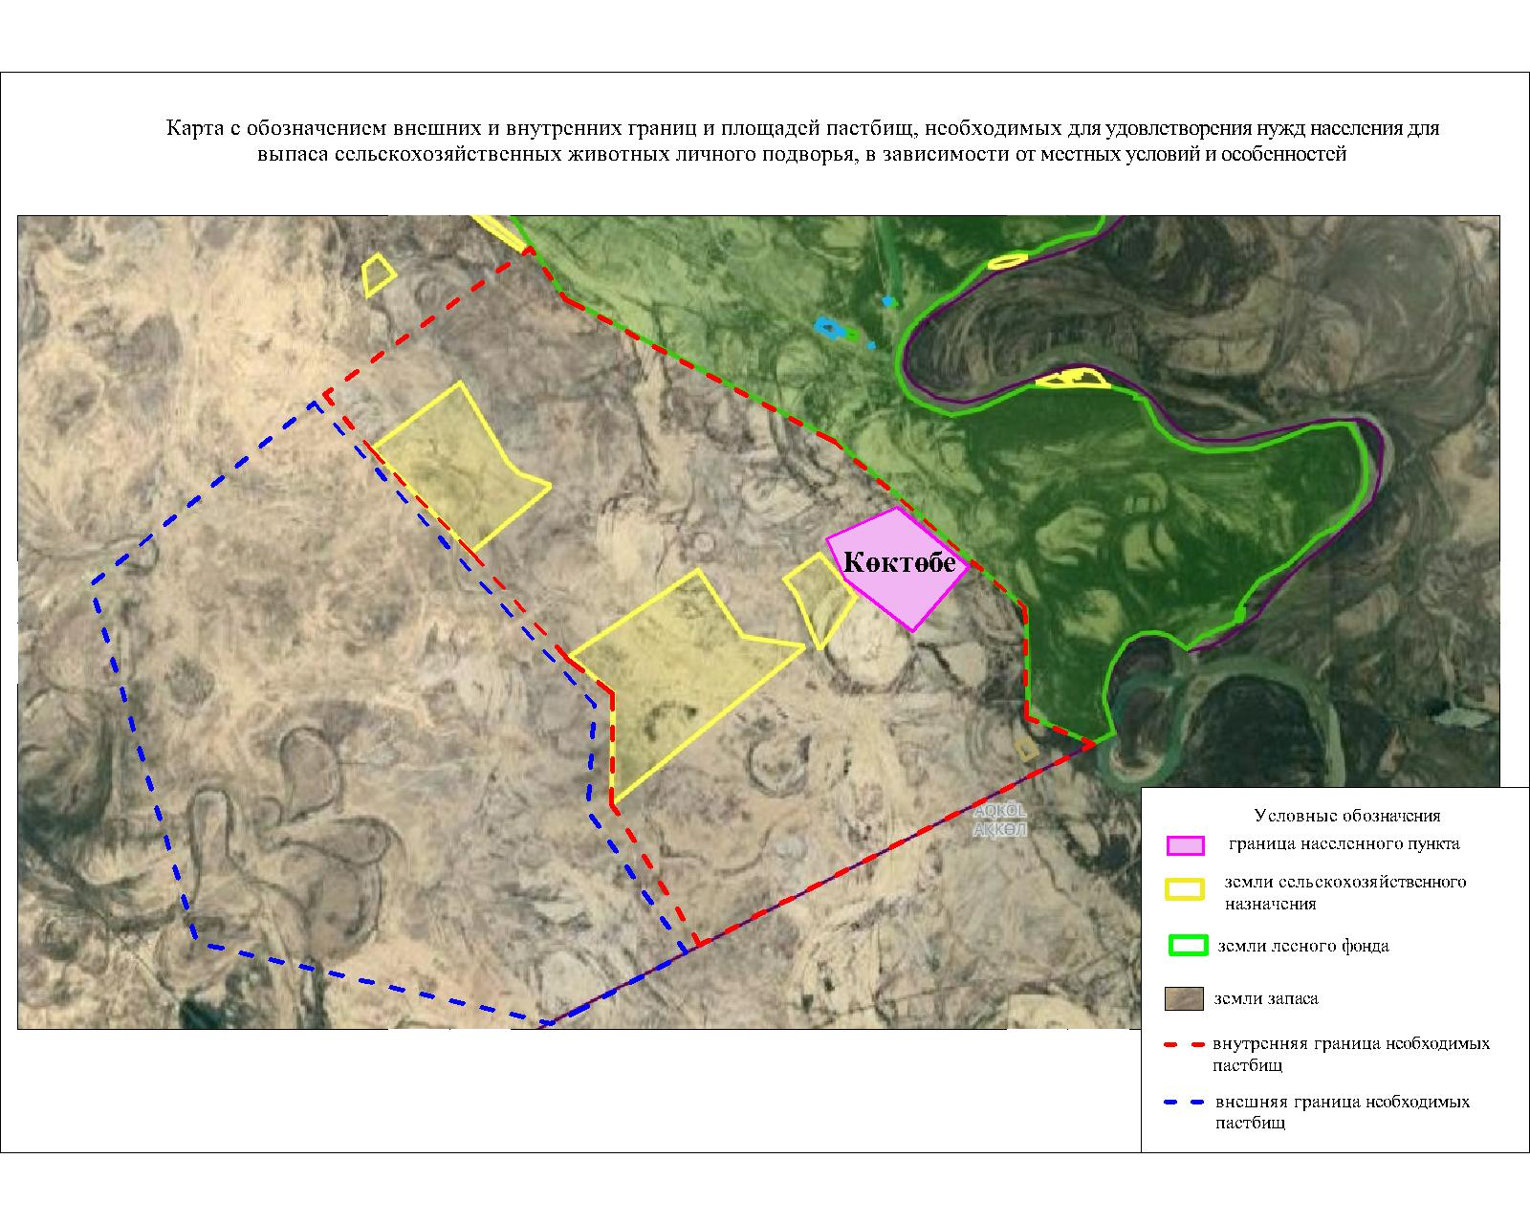

приложение 15 к решению
маслихата Жанакорганского района
от 19 февраля 2024 года №174
План по управлению пастбищами и их использованию сельского округа Кандоз на 2024 - 2025 годы
1) схема (карта) расположения пастбищ на территории в разрезе категорий земель, собственников земельных участков и землепользователей на основании правоустанавливающих документов;
2) приемлемая схема пастбищеоборотов;
3) карта с обозначением внешних и внутренних границ и площадей пастбищ, в том числе сезонных, объектов пастбищной инфраструктуры;
4) схема доступа пастбищепользователей к водоисточникам (озерам, рекам, прудам, копаням, оросительным или обводнительным каналам, трубчатым или шахтным колодцам), составленную согласно норме потребления воды;
5) схема перераспределения пастбищ для размещения поголовья сельскохозяйственных животных физических и (или) юридических лиц, у которых отсутствуют пастбища, и перемещения его на предоставляемые пастбища;
6) схема размещения поголовья сельскохозяйственных животных на отгонных пастбищах физических и (или) юридических лиц, не обеспеченных пастбищами, расположенными в сельском округе;
7) календарный график по использованию пастбищ, устанавливающий сезонные маршруты выпаса и передвижения сельскохозяйственных животных;
7-1) карта с обозначением внешних и внутренних границ и площадей пастбищ, необходимых для удовлетворения нужд населения для выпаса сельскохозяйственных животных личного подворья, в зависимости от местных условий и особенностей.
Территория сельского округа относится к сухой, типчаково-ковыльных степной зоне.
Выявлено преобладание степной растительности, основными ее видами являются: типчак, ковыли, овсец и различные виды полыни с участием различных трав небольших степей.
На территории сельского округа слабо развиты гидрографические сети. Обводнение пастбищ обеспечивается из природных озер, родников, каналов. Качество воды слабое соленое, пригодное для полива животных.
Средняя урожайность пастбищных угодий составляет 2,4 центнер/гектар.
Фонд кормов пастбищ используется в пастбищный период продолжительностью 190-200 дней.
Сельский округ Кандоз граничитс северной стороны с сельским округом Коктобе, с южной стороны с сельским округом Каратобе.
Административно-территориальное деление состоит из села Кандоз.
По природно-климатическим условиям территория сельского округа Кандоз входит в сухостепную зону с резко-континентальным климатом, для которого свойственны: засушливость весенне-летнего периода, летние высокие и зимние низкие температуры воздуха, недостаточные и неустойчивые атмосферные осадки по времени года и значительные усилия ветра в течение года.
Общая земельная площадь сельского округа Кандоз составляет 6646 гектаров (далее – га), из них пастбищ – 3832,0 га.
По категориям земли распределяются следующим образом:
земли сельскохозяйственного назначения – 3914 га;
земли населенных пунктов – 417 га.
Количество поголовья сельскохозяйственных животных на территории сельского округа: 2557 голов крупного рогатого скота, 2331 голов мелкого рогатого скота, 490 голов лошадей, 2 голов верблюд.
По видам сельскохозяйственных животных распределено следующим образом:
крупный рогатый скот – 10 стад;
мелкий рогатый скот – 2 стад;
лошадей – 9 стад;
верблюд-1стад.
Пастбища относятся к природным пастбищам в зависимости от природно-климатических особенностей населенных пунктов и преимущественно используются для выпаса скота. На территории сельского округа отсутствуют сеялки и аридные пастбища.
Основными пользователями пастбищ являются жители сельского округа Кандоз.
План принят в целях рационального использования пастбищ, устойчивого обеспечения потребности в кормах и предотвращения процессов деградации пастбищ.
На территории сельского округа Кандоз действует 1 ветеринарный пункт.
В сельском округе Кандоз не установлены сервитуты для прогона скота.

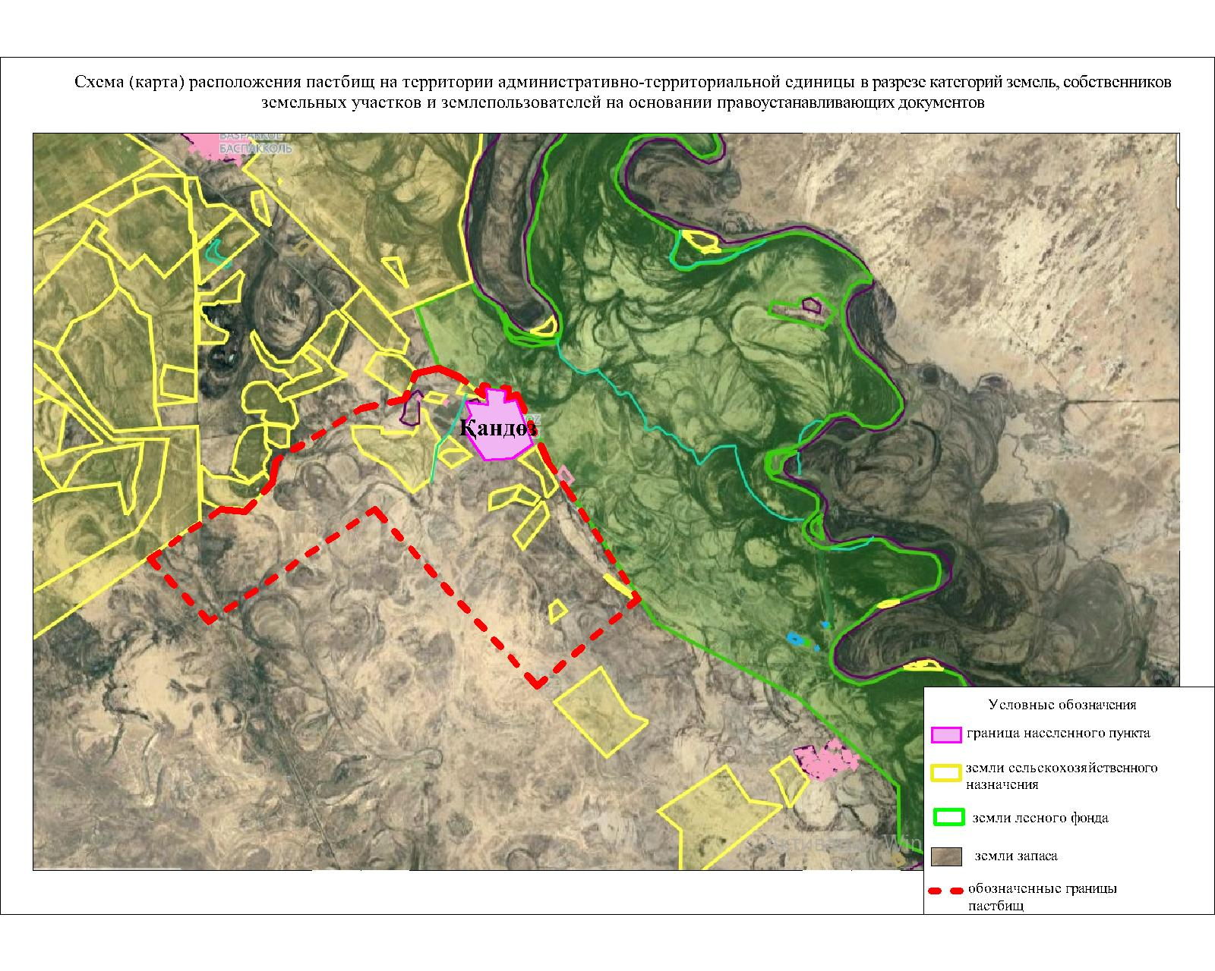

Собственники земельных участков
№ | Собст  венники  земель  ных  участ  ков | Площадь  пастбищ,  (га) | Наличие  скота по  видам,  (гол) |  |  |  | Норма  потребности  пастбищ  на 1 гол.,  (га) |  |  |  | Пот  реб  нос  ть пас  тбищ,  (га) |  |  |  |  | Изл  ишки  пас  тби  щ,  (га)
№ | Собст  венники  земель  ных  участ  ков | Площадь  пастбищ,  (га) | К  Р  С | М  Р  С | Л  о  ш  а  д  и | В  е  р  б  л  ю  д | К  Р  С | М  Р  С | Л  о  ш  а  д  и | В  е  р  б  л  ю  д | К  Р  С | М  Р  С | Л  о  ш  а  д  и | В  е  р  б  л  ю  д | И  т  о  г  о  (га)
1 | "Айтжан" К/Хдиректор  Еримбетов Сапан | 105 |  |  |  |  |  |  |  |  |  |  |  |  |  | 105
2 | "Алға" К/Х директор  Искахов Бакыт | 150 |  |  |  |  |  |  |  |  |  |  |  |  |  | 150
3 | "Божбан" К/Х директор  Дуйсебаев Нуржан | 253 |  |  |  |  |  |  |  |  |  |  |  |  |  | 253
4 | "Қырмызы" К/Х директор  Елтаев Сырман | 15 |  |  |  |  |  |  |  |  |  |  |  |  |  | 15
5 | "Алибек" К/Х  ДиректорАлибеков Максат | 28 |  |  |  |  |  |  |  |  |  |  |  |  |  | 28
6 | "Дуйсебай" К/Х директор  Тулендиев Алшер | 71 |  |  |  |  |  |  |  |  |  |  |  |  |  | 71
7 | "Тәуекел" К/Х директор  Сайманов Серали | 110 |  |  |  |  |  |  |  |  |  |  |  |  |  | 110
8 | "Теңлібай" К/Х директор  Каскабаев Сейтжан | 100 |  |  |  |  |  |  |  |  |  |  |  |  |  | 100
9 | "Туратай" К/Х директор  ТурсынбаевКенжебола | 25 |  |  |  |  |  |  |  |  |  |  |  |  |  | 25
10 | "Бердібек" К/Хдиректор  Алдияров Бекболат | 80 | 206 | - | 39 | - | 13,5 | - | 16,0 | - | 27  81 | - | 624 | - | 34  05
11 | Толендиев Мейрамбек | 20 |  |  |  |  |  |  |  |  |  |  |  |  |  | 20
12 | Ахметов Нуржан | 1 |  |  |  |  |  |  |  |  |  |  |  |  |  | 1
13 | ДК "Дуйсебаев Е"директор  Дуйсебаев Ержан | 140 | 57 |  |  |  | 13,5 |  |  |  | 76  9,5 |  |  |  | 76  9,5
14 | Дуйсенбиева Сандикул | 100 |  |  |  |  |  |  |  |  |  |  |  |  |  | 100
15 | Исабеков Досым | 50 |  |  |  |  |  |  |  |  |  |  |  |  |  | 50
16 | Бекжигитов Мырзагали | 20 |  |  |  |  |  |  |  |  |  |  |  |  |  | 20
17 | ИП "Ернұр"  КеңесбаевНурболат |  |  |  | 2 |  |  |  | 16,0 |  |  |  | 32 |  | 32
18 | ЖанибековЖунискожа |  | 57 |  |  |  | 13,5 |  |  |  | 76  9,5 |  |  |  | 76  9,5
19 | Кенжесариев Нургали |  | 29 |  |  |  | 13,5 |  |  |  | 39  1,5 |  |  |  | 39  1,5
20 | Аманжолов Мұхит |  | 6 |  |  |  | 13,5 |  |  |  | 81 |  |  |  | 81
21 | Исабеков Нурберген |  | 22 |  |  |  | 13,5 |  |  |  | 297 |  |  |  | 297
22 | Кенжесариев Дуйсенба |  | 17 |  |  |  | 13,5 |  |  |  | 22  9,5 |  |  |  | 22  9,5
23 | Еримбетов Асилхан |  | 9 |  |  |  | 13,5 |  |  |  | 12  1,5 |  |  |  | 12  1,5
24 | Бекжигитов Мырзагал |  | 12 |  |  |  | 13,5 |  |  |  | 162 |  |  |  | 162
 | Итоги | 12  68 | 20  07 | 22  25 | 369 | 2 | 13,5 | 3,0 | 16,0 | 16,0 | 56  02,5 | 7092 | 656 | 32 | 62  5  8,5 | 10  48
Расшифровка аббревиатур:
КРС-крупный рогатый скот;
МРС-мелкий рогатый скот;
кх- крестянский хозяйство;
га-гектар
Распределение пастбищ для размещения маточного поголовья крупного рогатого скота (дойного) в разрезе населенных пунктов по сельскому округу Кандоз
№ | Населенный  пункт | Площадь  пастбищ,  (га) | Наличие  дойных  коров  (гол.) | Норма  потребности  пастбищна  1 гол., (га) | Потребность  пастбищ,  (га) | Не обеспечено  пастбищами  (га) | Обеспеченность  потребности, % | Излишки,  (га)
1 | Кандоз | 2619 | 795 | 13,5 | 10732,5 | -8113,5 | 24,4
 | Кашканкол | 898 | 78 | 13,5 | 1053 | -155 | 85,2
 | Калгансыр | 318 | 181 | 13,5 | 2443,5 | -2128,5 | 12,8
 | Итог | 3839 | 1054 | 13,5 | 14229,0 | 10397,0 | 27,0

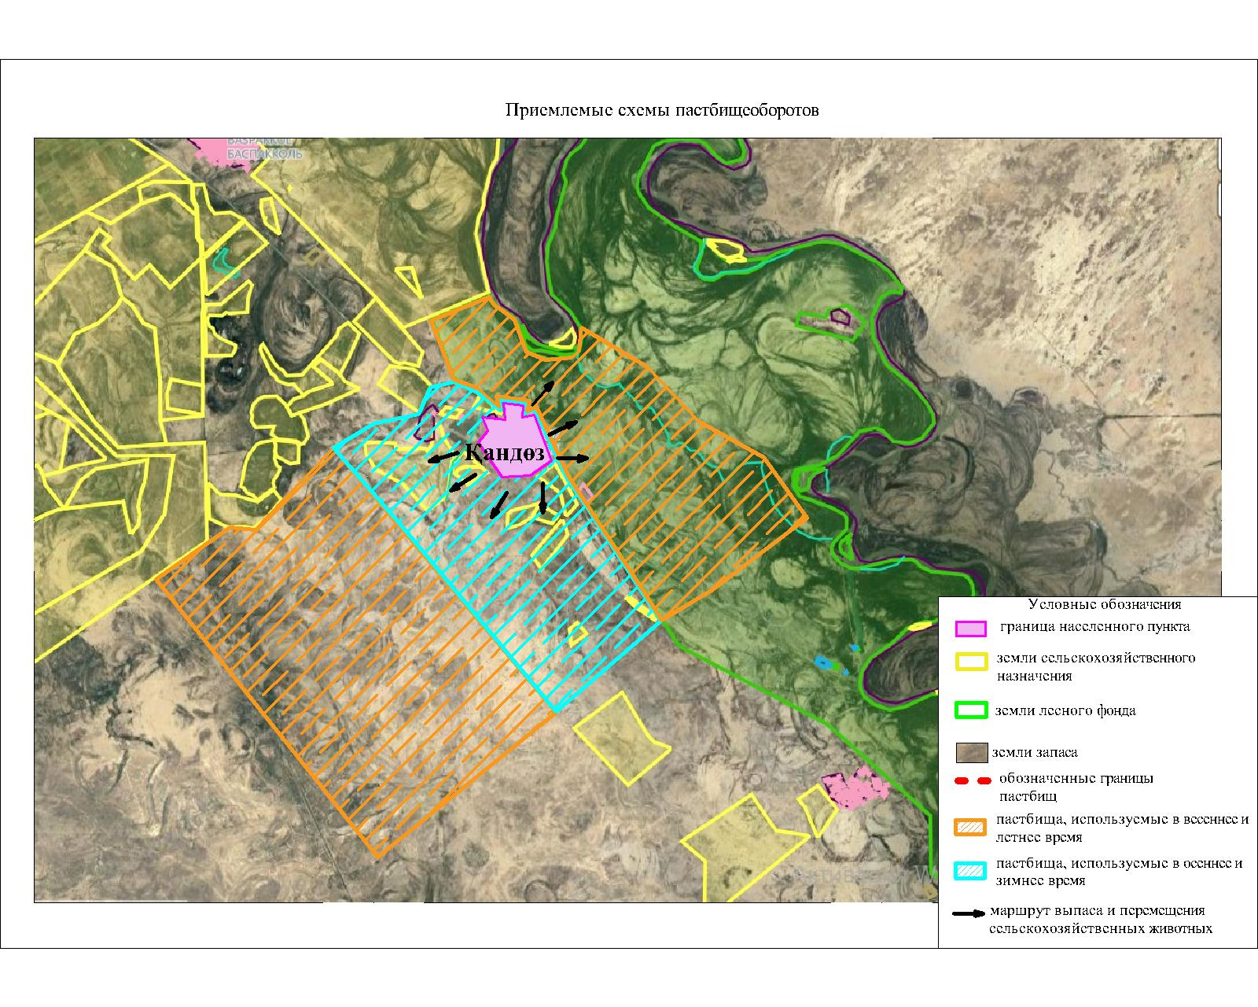

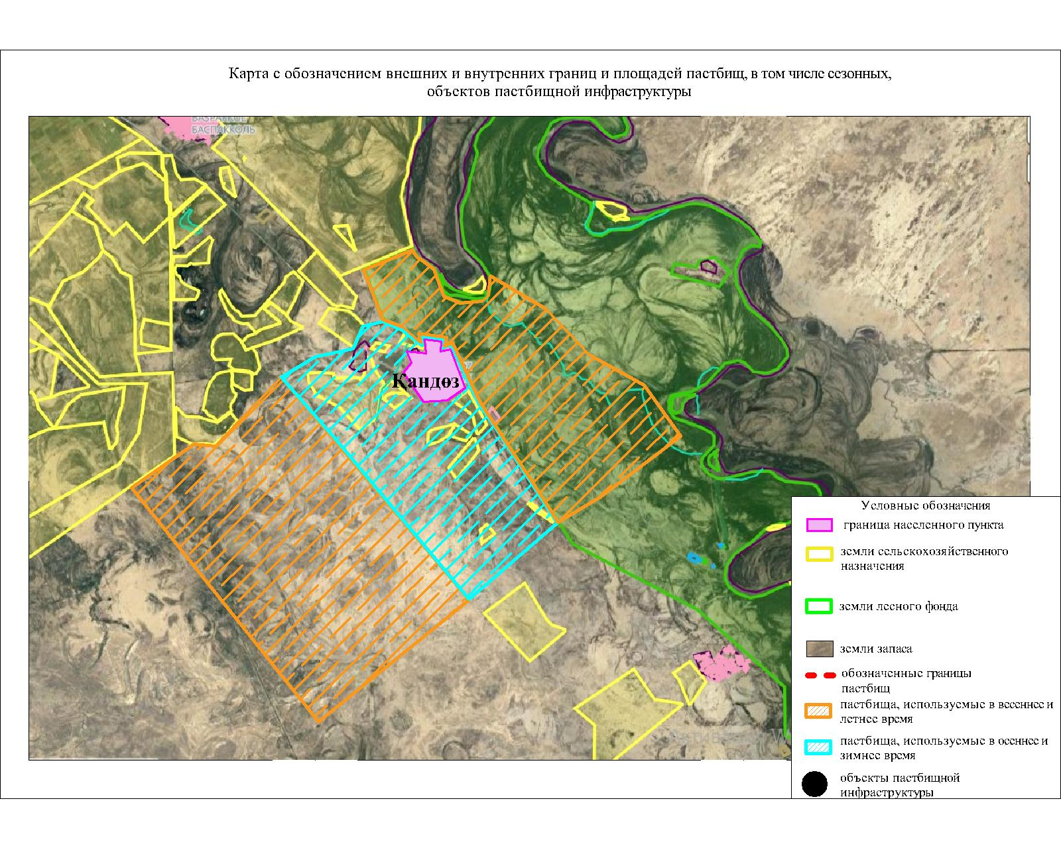

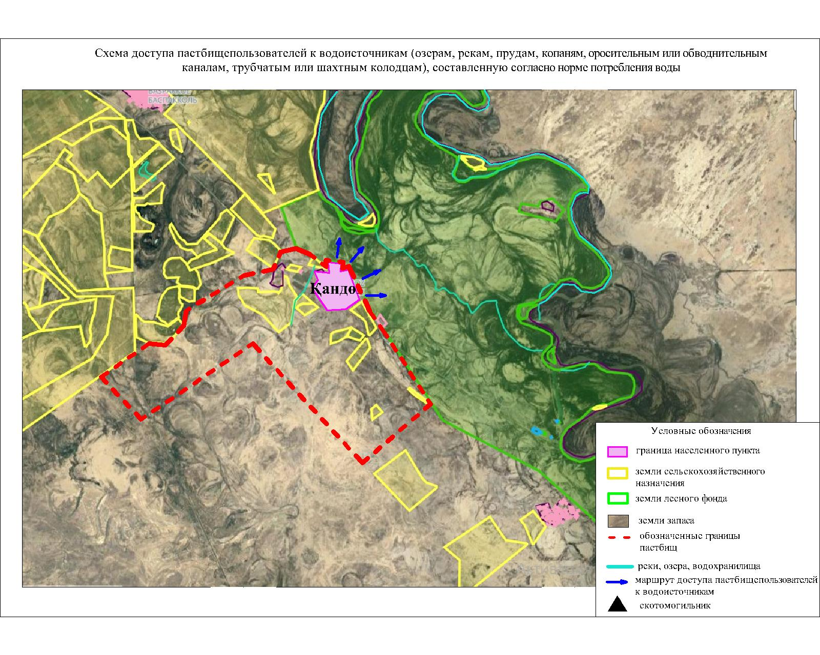

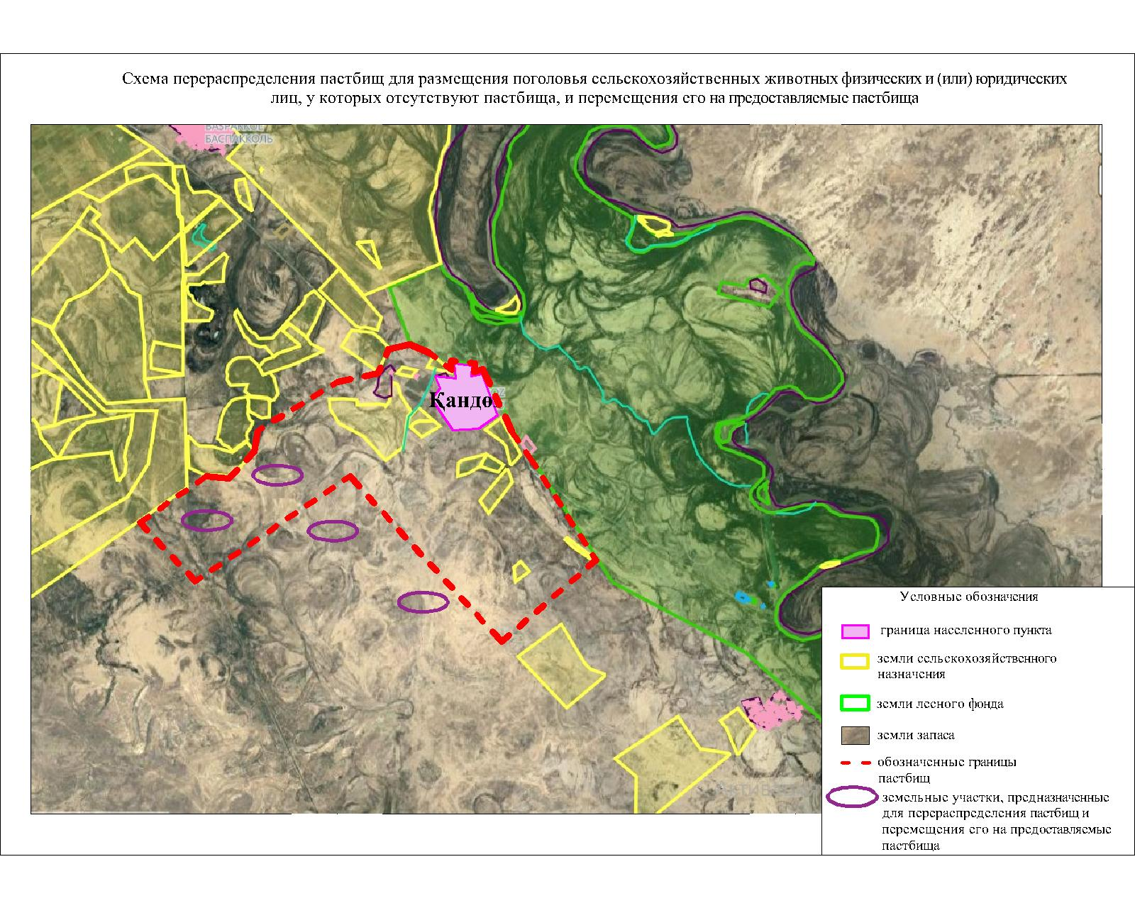

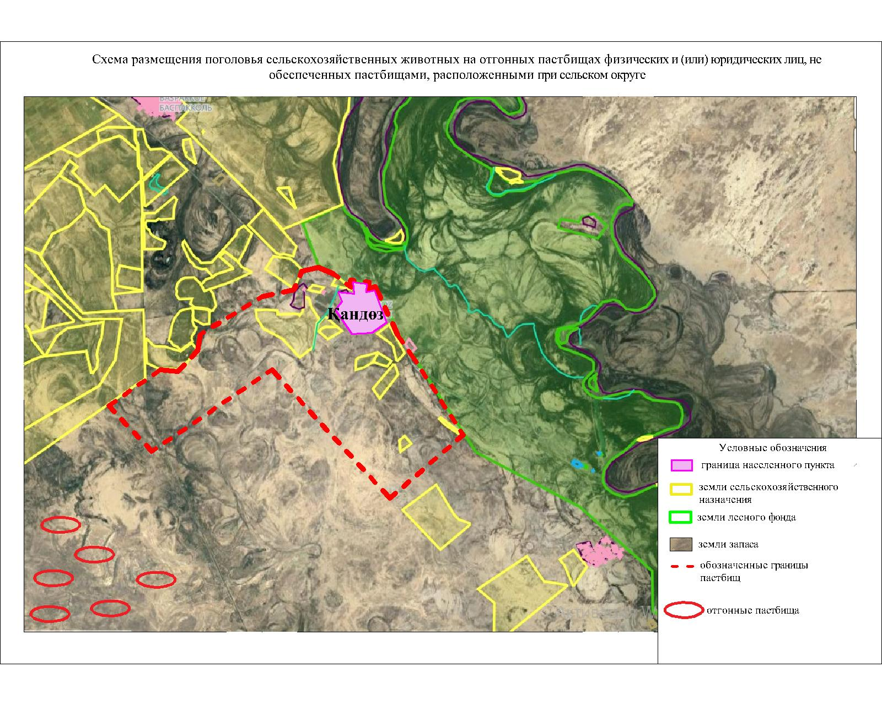

Календарный график по использованию пастбищ, устанавливающий сезонные маршруты выпаса и передвижения сельскохозяйственных животных
№ | Наименование сельского округа | Период перегона животных на пастбища | Период отгона животных с пастбища
1 | Кандоз | 2 половина марта | 1 декада октября

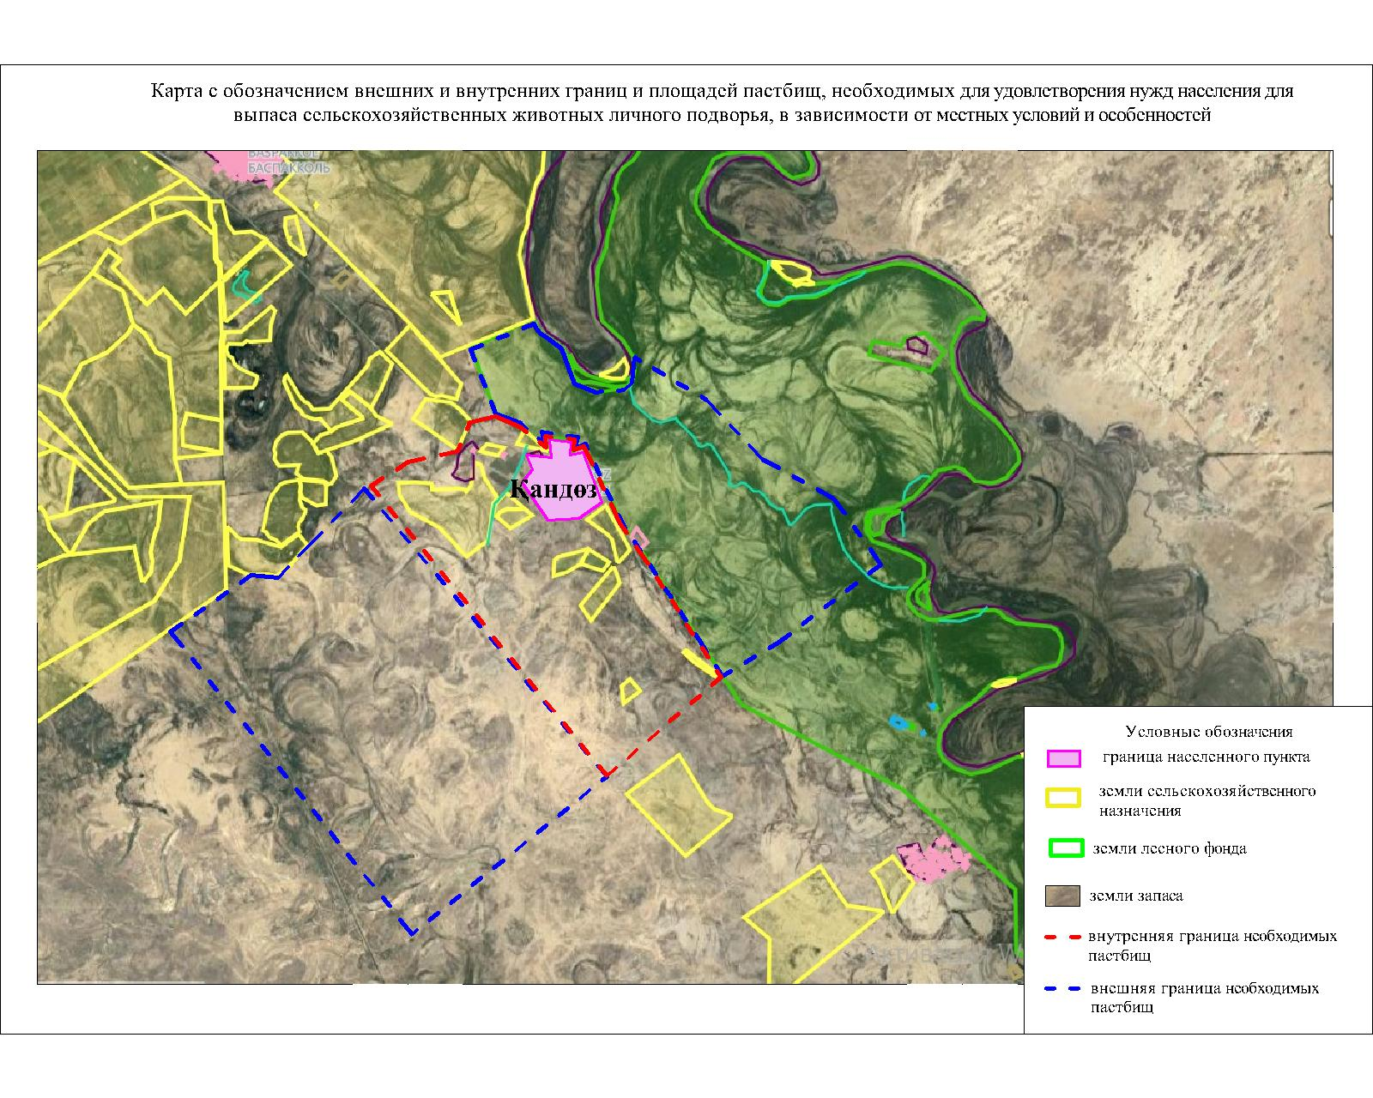

приложение 16 к решению
маслихата Жанакорганского района
от 19 февраля 2024 года №174
План по управлению пастбищами и их использованию сельского округа Кожакент 2024 - 2025 годы
1)схема (карта) расположения пастбищ на территории в разрезе категорий земель, собственников земельных участков и землепользователей на основании правоустанавливающих документов;
2)приемлемая схема пастбищеоборотов;
3) карта с обозначением внешних и внутренних границ и площадей пастбищ, в том числе сезонных, объектов пастбищной инфраструктуры;
4) схема доступа пастбищепользователей к водоисточникам (озерам, рекам, прудам, копаням, оросительным или обводнительным каналам, трубчатым или шахтным колодцам), составленную согласно норме потребления воды;
5) схема перераспределения пастбищ для размещения поголовья сельскохозяйственных животных физических и (или) юридических лиц, у которых отсутствуют пастбища, и перемещения его на предоставляемые пастбища;
6) схема размещения поголовья сельскохозяйственных животных на отгонных пастбищах физических и (или) юридических лиц, не обеспеченных пастбищами, расположенными в сельском округе;
7) календарный график по использованию пастбищ, устанавливающий сезонные маршруты выпаса и передвижения сельскохозяйственных животных;
7-1) карта с обозначением внешних и внутренних границ и площадей пастбищ, необходимых для удовлетворения нужд населения для выпаса сельскохозяйственных животных личного подворья, в зависимости от местных условий и особенностей.
Территория сельского округа относится к сухой, типчаково-ковыльных степной зоне.
Выявлено преобладание степной растительности, основными ее видами являются: типчак, ковыли, овсец и различные виды полыни с участием различных трав небольших степей.
На территории сельского округа слабо развиты гидрографические сети. Обводнение пастбищ обеспечивается из природных озер, родников, каналов. Качество воды слабое соленое, пригодное для полива животных.
Средняя урожайность пастбищных угодий составляет 2,4 центнер/гектар.
Фонд кормов пастбищ используется в пастбищный период продолжительностью 190-200 дней.
Сельский округ Кожакент граничитс северной стороны с сельским округом Аккорган, с южной стороны с сельским округом Узгент.
Административно-территориальное деление состоит из села Кожакент.
По природно-климатическим условиям территория сельского округа Кожакент входит в сухостепную зону с резко-континентальным климатом, для которого свойственны: засушливость весенне-летнего периода, летние высокие и зимние низкие температуры воздуха, недостаточные и неустойчивые атмосферные осадки по времени года и значительные усилия ветра в течение года.
Общая земельная площадь сельского округа Кожакент составляет -3940,0 гектаров (далее – га), из них пастбищ – 2009,0 га.
По категориям земли распределяются следующим образом:
земли сельскохозяйственного назначения – 2075,0 га;
земли населенных пунктов – 660,3 га.
Количество поголовья сельскохозяйственных животных на территории сельского округа: 5048 голов крупного рогатого скота, 1208 голов мелкого рогатого скота, 1765 голов лошадей,12 голов верблюд.
По видам сельскохозяйственных животных распределено следующим образом:
крупный рогатый скот –25стад;
мелкий рогатый скот – 8 стад;
лошадей – 55 стад;
верблюд-1 стад.
Пастбища относятся к природным пастбищам в зависимости от природно-климатических особенностей населенных пунктов и преимущественно используются для выпаса скота. На территории сельского округа отсутствуют сеялки и аридные пастбища.
Основными пользователями пастбищ являются жители сельского округа Кожакент.
План принят в целях рационального использования пастбищ, устойчивого обеспечения потребности в кормах и предотвращения процессов деградации пастбищ.
На территории сельского округа Кожакент действует 1 ветеринарный пункт, 1 скотомогильник.
В сельском округе Кожакент не установлены сервитуты для прогона скота.

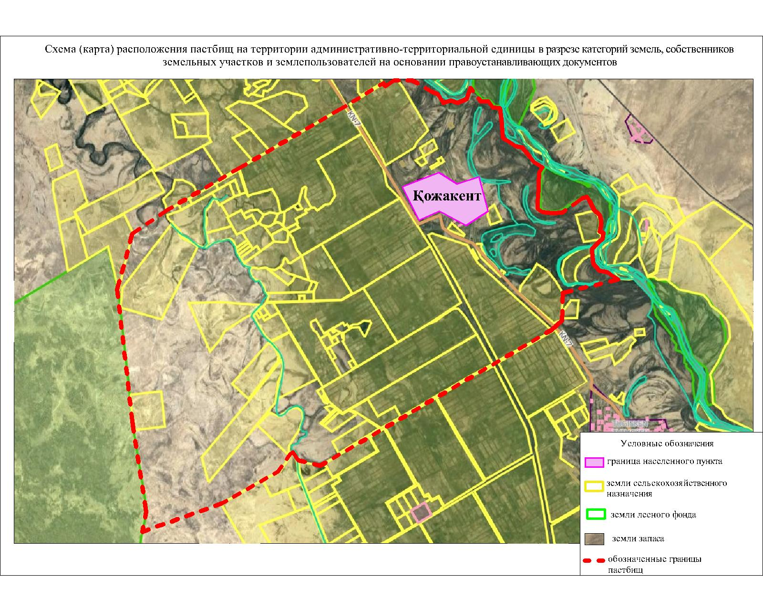

Собственники земельных участков
№ | Соб  ствен  никий  земель  ныхуча  стков | Площадь  пастбищ,  (га) | Наличие  скота  по  видам,  (гол) |  |  |  | Норма  потреб  ности  пастбищ  на  1 гол.,  (га) |  |  |  | Потре  бно  сть паст  бищ,  (га) |  |  |  |  | Из  лиш  ки  пас  тб  ищ,  (га)
№ | Соб  ствен  никий  земель  ныхуча  стков | Площадь  пастбищ,  (га) | К  Р  С | М  Р  С | Л  о  ш  а  д  и | В  е  р  б  л  ю  д | К  Р  С | М  Р  С | Л  о  ш  а  д  и | В  е  р  б  л  ю  д | К  Р  С | М  Р  С | Л  о  ш  а  д  и | В  е  р  б  л  ю  д | И  т  ог  о  (га)
1 | "Акнур" | 35 |  |  |  |  |  |  |  |  |  |  |  |  |  | 35
2 | "Оркен" | 30 |  |  |  |  |  |  |  |  |  |  |  |  |  | 30
3 | "Бакыт-Нур | 12 |  |  |  |  |  |  |  |  |  |  |  |  |  | 12
4 | "Корасан" | 19 |  |  |  |  |  |  |  |  |  |  |  |  |  | 19
5 | "Жолдас" | 2 |  |  |  |  |  |  |  |  |  |  |  |  |  | 2
6 | "Жаңажол АЖ" | 362 | 27 |  |  |  | 13,5 |  |  |  | 36  4,5 |  |  |  | 36  4,5
7 | "Кожахан ата" | 113 |  |  |  |  |  |  |  |  |  |  |  |  |  | 11  3
8 | "Акжол АС" | 118 | 154 |  | 20 |  | 13,5 |  | 16 |  | 20  79 |  | 320 |  | 23  99
9 | "Туран" | 30 | 18 |  |  |  | 13,5 |  |  |  | 243 |  |  |  | 243
10 | "Жаксылык" | 275 | 9 |  | 21 |  | 13,5 |  | 16 |  | 12  1,5 |  | 336 |  | 45  7,5
11 | "Коктас" | 32 |  |  |  |  |  |  |  |  |  |  |  |  |  | 32
12 | "Кожаберген" | 14 |  |  |  |  |  |  |  |  |  |  |  |  |  | 14
13 | "Рахым-АН" | 5 |  |  |  |  |  |  |  |  |  |  |  |  |  | 5
14 | "Арай" | 425 | 54 |  |  |  | 13,5 |  |  |  | 729 |  |  |  | 729
15 | "Нурталап" | 89 | 65 |  | 48 |  | 13,5 |  | 16 |  | 87  7,5 |  | 768 |  | 164  5,5
16 | "Ер-Дос" | 67 |  |  |  |  |  |  |  |  |  |  |  |  |  | 67
17 | "Мирас М" | 155 |  |  |  |  |  |  |  |  |  |  |  |  |  | 15  5
18 | "Расул" | 78 |  |  |  |  |  |  |  |  |  |  |  |  |  | 78
19 | "Калкоз" | 7 |  |  |  |  |  |  |  |  |  |  |  |  |  | 7
20 | "Мухамедияр Ата" | 21 |  |  |  |  |  |  |  |  |  |  |  |  |  | 21
21 | "Нур Аман" | 15 |  |  |  |  |  |  |  |  |  |  |  |  |  | 15
22 | "Несибели" | 6 |  |  |  |  |  |  |  |  |  |  |  |  |  | 6
23 | "Ислам А" | 25 |  |  |  |  |  |  |  |  |  |  |  |  |  | 25
24 | "Медет" | 15 |  |  |  |  |  |  |  |  |  |  |  |  |  | 15
25 | "Асыл А" | 11 |  |  |  |  |  |  |  |  |  |  |  |  |  | 11
26 | "Еркинкожа" | 114 |  |  |  |  |  |  |  |  |  |  |  |  |  | 11  4
27 | "Амантай Ата" | 30 | 123 |  |  |  | 13,5 |  |  |  | 166  0,5 |  |  |  | 16  60,5
28 | "Койлакы" | 108 | 25 |  |  |  | 13,5 |  |  |  | 33  7,5 |  |  |  | 33  7,5
29 | "Олжас" | 25 |  |  |  |  |  |  |  |  |  |  |  |  |  | 25
30 | "Нурлы АА" | 88 |  |  |  |  |  |  |  |  |  |  |  |  |  | 88
31 | "Мержан" | 7 |  |  |  |  |  |  |  |  |  |  |  |  |  | 7
32 | "Гүлнур" | 9 |  |  |  |  |  |  |  |  |  |  |  |  |  | 9
33 | "М-Расул" | 10 |  |  |  |  |  |  |  |  |  |  |  |  |  | 10
34 | "Фердауси" | 17 |  |  |  |  |  |  |  |  |  |  |  |  |  | 17
35 | "Нурман ата" | 73 |  |  |  |  |  |  |  |  |  |  |  |  |  | 73
36 | "Әби ата" | 15 | 7 |  |  |  | 13,5 |  |  |  | 94,5 |  |  |  | 94,5
37 | "Несибе" | 220 |  |  |  |  |  |  |  |  |  |  |  |  |  | 22  0
38 | "Айкожа Ш" | 1 |  |  |  |  |  |  |  |  |  |  |  |  |  | 1
39 | "Мырзакент-Б" | 38 |  |  |  |  |  |  |  |  |  |  |  |  |  | 38
40 | "Жигер" | 66 |  |  |  |  |  |  |  |  |  |  |  |  |  | 66
41 | "Береке К" | 5 |  |  |  |  |  |  |  |  |  |  |  |  |  | 5
42 | "Береке" | 117 | 52 |  |  |  | 13,5 |  |  |  | 702 |  |  |  | 702
43 | "Бектас Би" | 3 |  |  |  |  |  |  |  |  |  |  |  |  |  | 3
44 | "Бабур" | 22 |  |  |  |  |  |  |  |  |  |  |  |  |  | 22
45 | "К.Бакдаулет" | 6 |  |  |  |  |  |  |  |  |  |  |  |  |  | 6
46 | "Алмас ИЖ" | 13 |  |  |  |  |  |  |  |  |  |  |  |  |  | 13
47 | "Бакыт-К" | 7 |  |  |  |  |  |  |  |  |  |  |  |  |  | 7
48 | "Айымбет-Ата" | 5 |  |  |  |  |  |  |  |  |  |  |  |  |  | 5
49 | "Айымбет" | 2 |  |  |  |  |  |  |  |  |  |  |  |  |  | 2
50 | "Дидар" | 45 |  |  |  |  |  |  |  |  |  |  |  |  |  | 45
51 | "Кудайберген" | 12 |  |  |  |  |  |  |  |  |  |  |  |  |  | 12
52 | "Гулжан" | 47 |  |  |  |  |  |  |  |  |  |  |  |  |  | 47
53 | "Есжан-Ата" | 18 | 16 |  |  |  | 13,5 |  |  |  | 216 |  |  |  | 216
54 | "Нурлан-А" | 14 | 58 |  | 13 |  | 13,5 |  | 16 |  | 783 |  | 208 |  | 991
55 | "Рахмади" | 25 |  |  |  |  |  |  |  |  |  |  |  |  |  | 25
56 | "Шанжархан-Ата" | 335 | 337 |  | 189 |  | 13,5 |  | 16 |  | 45  49,5 |  | 30  24 |  | 75  73,5
57 | "Дархан-Е" | 210 |  |  |  |  |  |  |  |  |  |  |  |  |  | 210
58 | "Нурбол И" | 175 | 440 |  | 304 |  | 13,5 |  | 16 |  | 59  40 |  | 48  64 |  | 108  04
59 | "Даму" | 200 |  |  | 86 |  |  |  | 16 |  |  |  | 13  76 |  | 13  76
60 | "Сырым" | 755 |  |  |  |  |  |  |  |  |  |  |  |  |  | 755
61 | "Нурлы" | 219 | 141 |  | 20 |  | 13,5 |  | 16 |  | 190  3,5 |  | 320 |  | 22  23,5
62 | "Сейт" | 6 |  |  |  |  |  |  |  |  |  |  |  |  |  | 6
63 | "Казыкожа" | 25 |  |  |  |  |  |  |  |  |  |  |  |  |  | 25
 | Всего: | 50  48 | 50  48 | 12  08 | 17  65 | 12 | 13,5 | 3,0 | 16 | 16 | 68  148 | 36  24 | 28  240 | 19  2 | 100  204 | 25  18
Расшифровка аббревиатур:
КРС-крупный рогатый скот;
МРС-мелкий рогатый скот.
Га-гектар
Распределению пастбищ для размещения маточного поголовья крупного рогатого скота (дойного) в разрезе населенных пунктов по сельскому округу Кожакент
№ | Населенный  пункт | Площадь  пастбищ,  (га) | Наличие  дойных  коров  (гол.) | Норма  потребности  пастбищна  1 гол., (га) | Потребность  пастбищ,  (га) | Не  обеспечено  пастбищами  (га) | Обеспечен  ность  потреб  ности, % | Излишки, (га)
1 | Кожакент | 5048 | 249 | 6,2 | 147 | - 1 058 | 31 | -
 | Всего | 5048 | 249 | 6,2 | 147 | - 1 058 | 31 | -

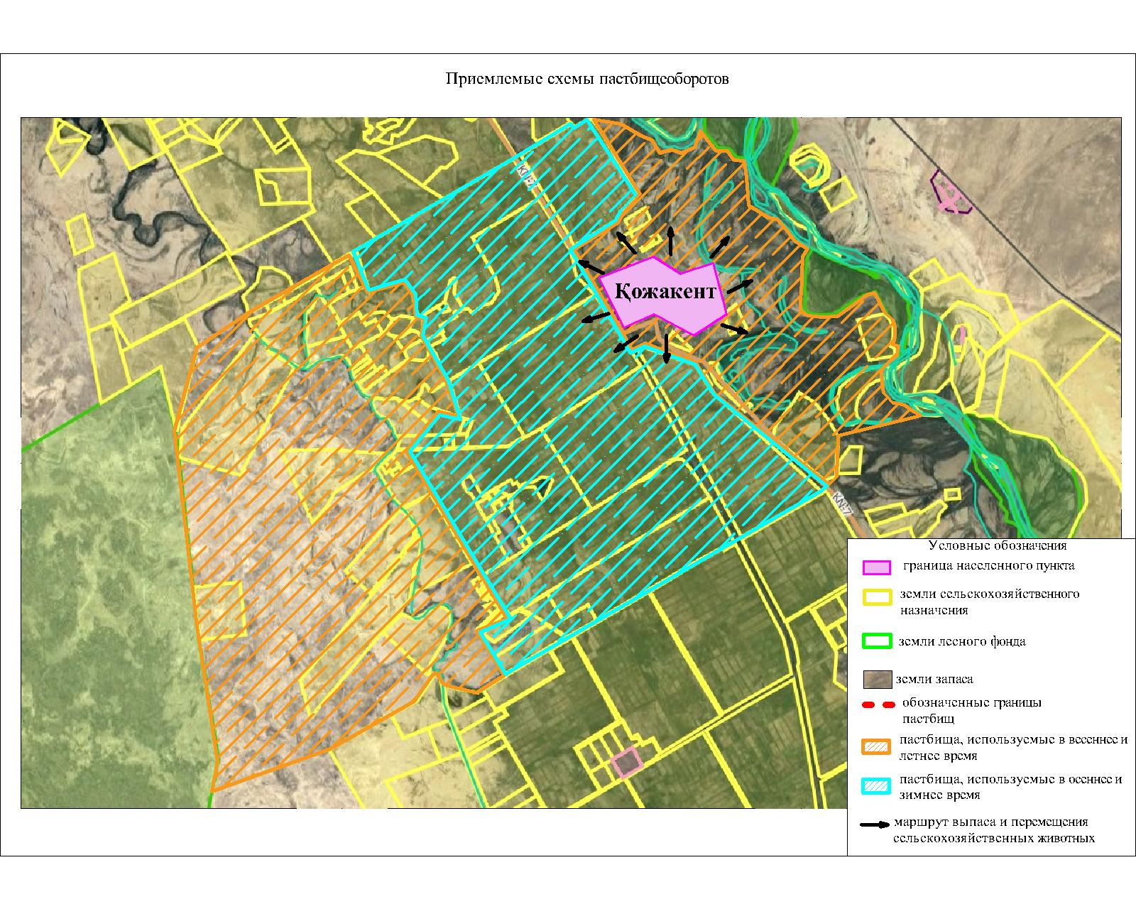

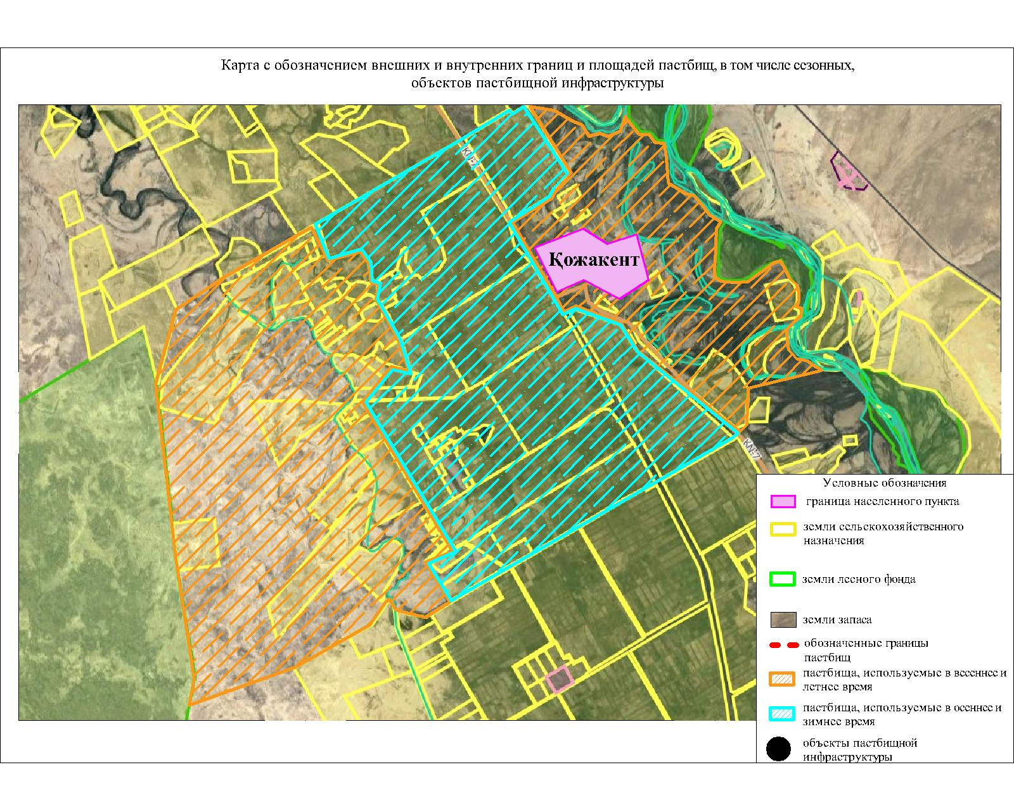

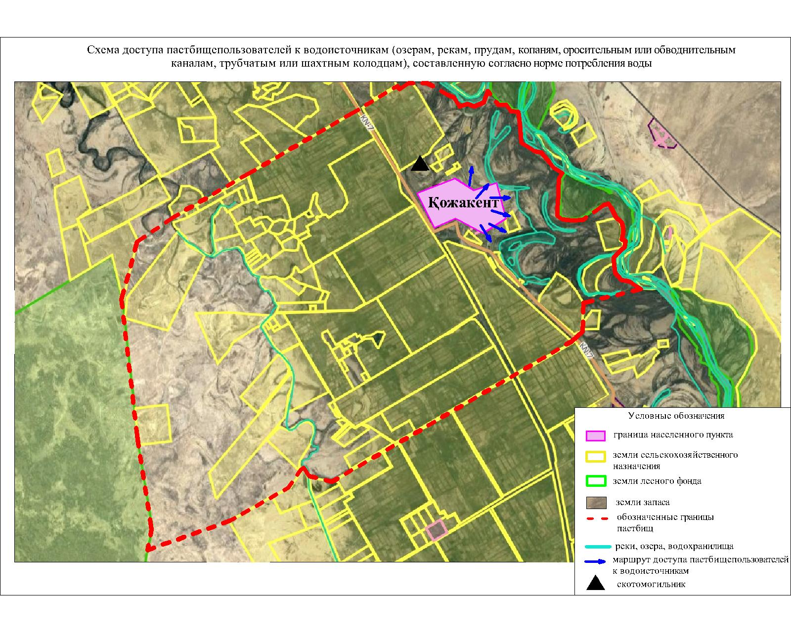

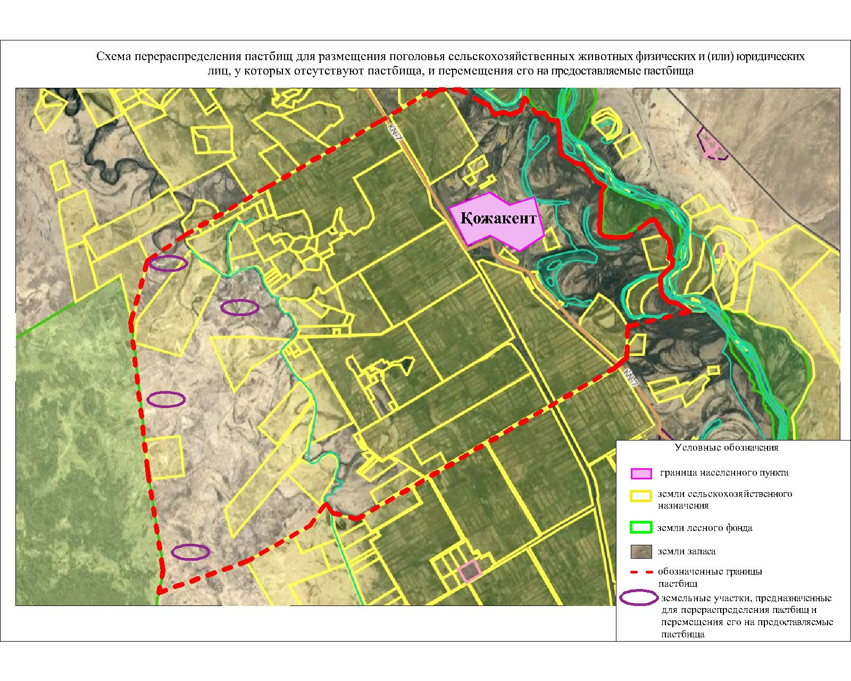

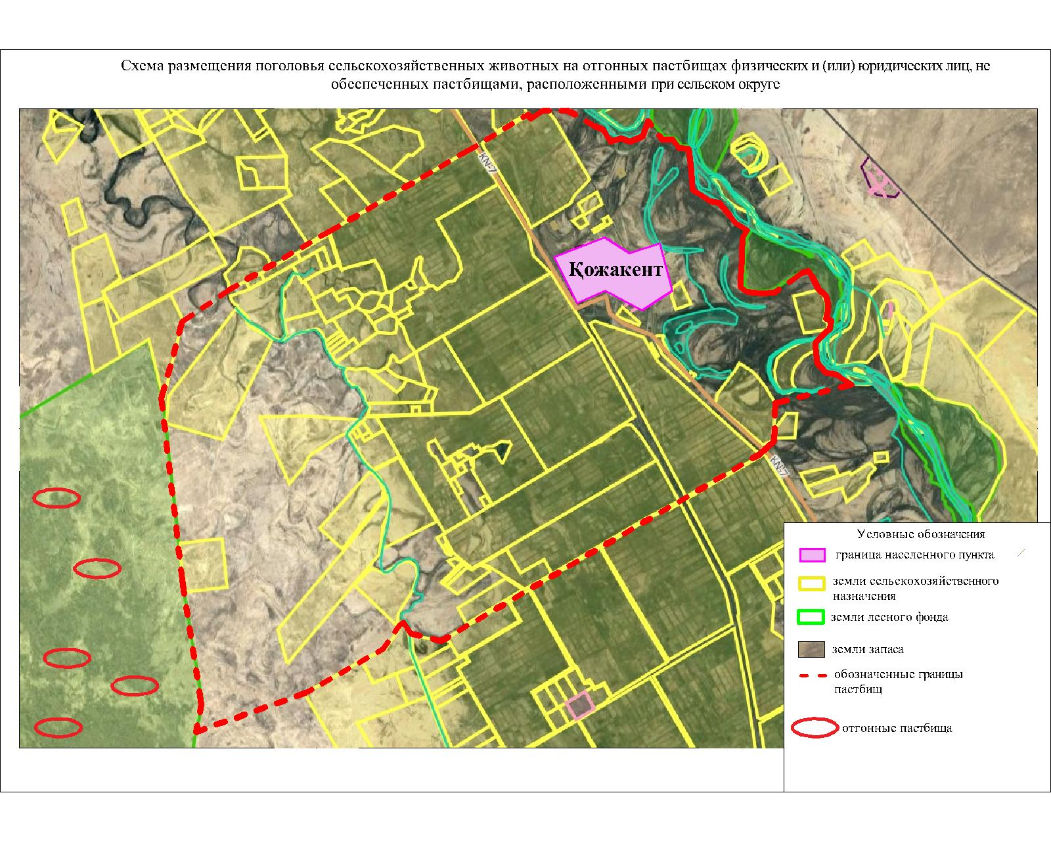

Календарный график по использованию пастбищ, устанавливающий сезонные маршруты выпаса и передвижения сельскохозяйственных животных
№ | Наименование сельского округа | Период перегона животных на пастбища | Период отгона животных с пастбища
1 | Кожакент | 2 половина марта | 1 декада октября

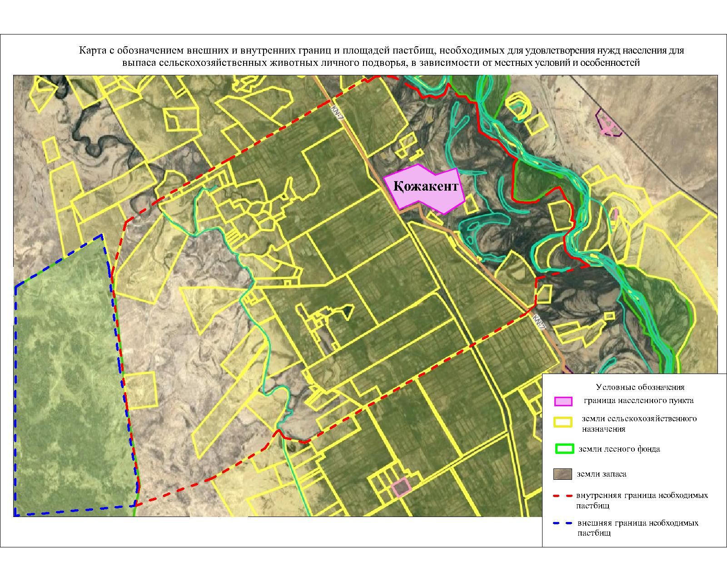

приложение 17 к решению
маслихата Жанакорганского района
от 19 февраля 2024 года №174
План по управлению пастбищами и их использованию сельского округа Кожамберди на 2024 - 2025 годы
1) схема (карта) расположения пастбищ на территории в разрезе категорий земель, собственников земельных участков и землепользователей на основании правоустанавливающих документов;
2) приемлемая схема пастбищеоборотов;
3) карта с обозначением внешних и внутренних границ и площадей пастбищ, в том числе сезонных, объектов пастбищной инфраструктуры;
4) схема доступа пастбищепользователей к водоисточникам (озерам, рекам, прудам, копаням, оросительным или обводнительным каналам, трубчатым или шахтным колодцам) составленную согласно норме потребления воды;
5) схема перераспределения пастбищ для размещения поголовья сельскохозяйственных животных физических и (или) юридических лиц, у которых отсутствуют пастбища, и перемещения его на предоставляемые пастбища;
6) схема размещения поголовья сельскохозяйственных животных на отгонных пастбищах физических и (или) юридических лиц, не обеспеченных пастбищами, расположенными в сельском округе;
7) календарный график по использованию пастбищ, устанавливающий сезонные маршруты выпаса и передвижения сельскохозяйственных животных,
7-1) карта с обозначением внешних и внутренних границ и площадей пастбищ, необходимых для удовлетворения нужд населения для выпаса сельскохозяйственных животных личного подворья, в зависимости от местных условий и особенностей.
Территория сельского округа относится к сухой, типчаково-ковыльных степной зоне.
Выявлено преобладание степной растительности, основными ее видами являются: типчак, ковыли, овсец и различные виды полыни с участием различных трав небольших степей.
На территории сельского округа слабо развиты гидрографические сети. Обводнение пастбищ обеспечивается из природных озер, родников, каналов. Качество воды слабое соленое, пригодное для полива животных.
Средняя урожайность пастбищных угодий составляет 3,5 центнер/гектар.
Фонд кормов пастбищ используется в пастбищный период продолжительностью 190-200 дней.
Сельский округ Кожамберди граничитс северной стороны с сельским округом Суттикудикс южной стороны с сельским округом Сунаката.
Административно-территориальное деление состоит из села Кожамберди.
По природно-климатическим условиям территория сельского округа Кожамберди входит в сухостепную зону с резко-континентальным климатом, для которого свойственны: засушливость весенне-летнего периода, летние высокие и зимние низкие температуры воздуха, недостаточные и неустойчивые атмосферные осадки по времени года и значительные усилия ветра в течение года.
Общая земельная площадь сельского округа Кожамберди составляет 1380 гектаров (далее – га), из них пастбищ – 1036 га.
По категориям земли распределяются следующим образом:
земли сельскохозяйственного назначения – 1068 га;
земли населенных пунктов – 312 га.
Количество поголовья сельскохозяйственных животных на территории сельского округа: 990 голов крупного рогатого скота, 14110 голов мелкого рогатого скота, 155 голов лошадей, 22 голов верблюди.
По видам сельскохозяйственных животных распределено следующим образом:
крупный рогатый скот – 3 стад;
мелкий рогатый скот – 9 стад;
лошадей – 4 стад,
Пастбища относятся к природным пастбищам в зависимости от природно-климатических особенностей населенных пунктов и преимущественно используются для выпаса скота. На территории сельского округа отсутствуют сеялки и аридные пастбища.
Основными пользователями пастбищ являются жители сельского округа Кожамберди.
План принят в целях рационального использования пастбищ, устойчивого обеспечения потребности в кормах и предотвращения процессов деградации пастбищ.
На территории сельского округа Кожамберди действует 1 ветеринарный пункт.
В сельском округе Кожамберди не установлены сервитуты для прогона скота.

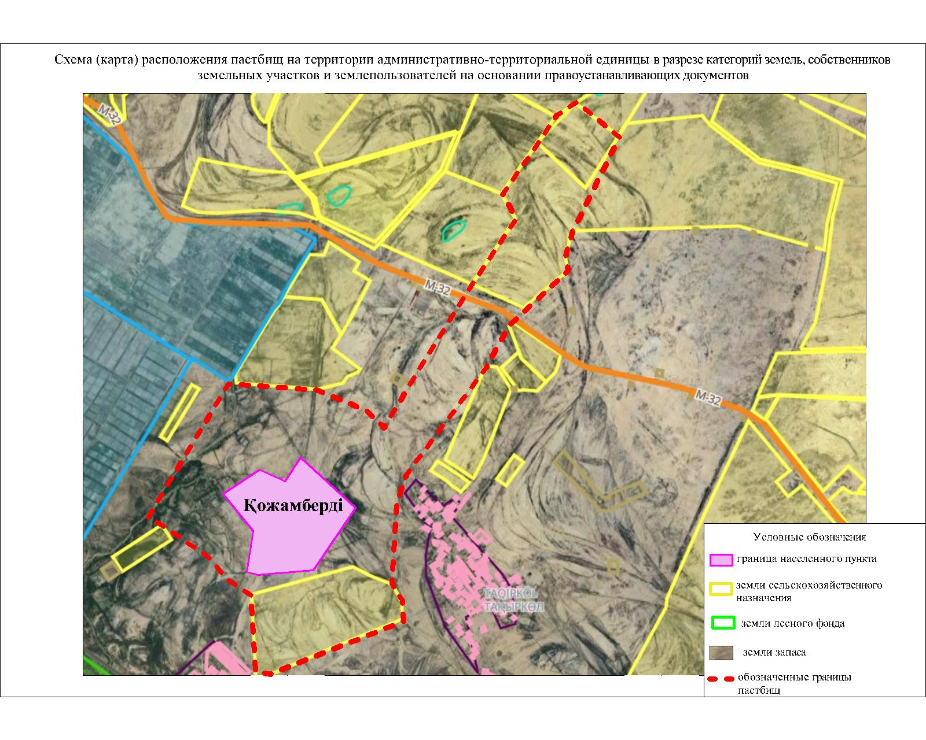

Собственники земельных участков
№ | Собст  венники  земель  ных  учас  тков | Пло  щадь  пас  тбищ,  (га) | Наличие  скота  по  видам,  (гол) |  |  |  | Норма  потребности  пастбищ  на 1  гол., (га) |  |  |  | Потребность  пастбищ,  (га) |  |  |  | Изл  ишки  паст  бищ,  (га
№ | Собст  венники  земель  ных  учас  тков | Пло  щадь  пас  тбищ,  (га) | К  Р  С | М  Р  С | Л  о  ш  а  д  и | В  е  р  б  л  ю  д  и | К  Р  С | М  Р  С | Л  о  ш  а  д  и | В  е  р  б  л  ю  д | К  Р  С | М  Р  С | Л  о  ш  а  д  и | И  т  о  г  о  (га)
1 | Асылбеков Темирбек | 4063 |  | 40  69 | 18 |  |  | 12  20  7 | 288 |  |  | 70  00 | 14  32 | 84  32 | 105
2 | Кулбаев Саулебек | 615,6 | 88 | 17  1 | 28 |  | 11  88 | 51  3 | 448 |  | 60  0 | 38  4 | 50  0 | 14  84 | 150
3 | Муятов Сабит | 5533,2 | 132 | 49  03 | 16 | 14 | 17  82 | 14  70  9 | 256 |  | 12  00 | 80  00 | 22  17 | 11  41  7 | 253
4 | Бегалиев Сагатбек | 620,1 | 60 |  |  |  | 81  0 |  |  |  |  |  |  |  | 15
5 | Койшигулов Адималик | 167 |  |  |  |  |  |  |  |  |  |  |  |  | 28
6 | "Арон" | 636 | 32 |  |  |  | 43  2 |  |  |  |  |  |  |  | 71
 | Итого | 11  63  4,9 | 312 | 91  43 | 62 | 14 | 42  12 | 27  42  9 | 992 |  | 18  00 | 15  38  4 | 41  49 | 21  33  3 | 622
Расшифровка аббревиатур:
КРС- крупный рогатый скот;
МРС- мелкий рогатый скот;
Га – гектар.
№ | Населенный  пункт | Площадь  пастбищ,  (га) | Наличие  дойных  коров  (голов.) | Норма потребности  пастбищна  1 гол.,  (гектар) | Потребность  пастбищ,  (гектар) | Не обеспечено  пастбищами  (гектар) | Обеспеченность  потребности,  процент | Излишки,  (га)
1 | Кожамберди | 1093 | 562 | 13.5 | 7587 | -6494 | 58.5 | -
 | Всего | 1093 | 562 | 13.5 | 7587 | -6494 | 85.5 | -
Распределение пастбищ для размещения маточного поголовья крупного рогатого скота
(дойного)в разрезе населенных пунктовпо сельскому округу Кожамберди

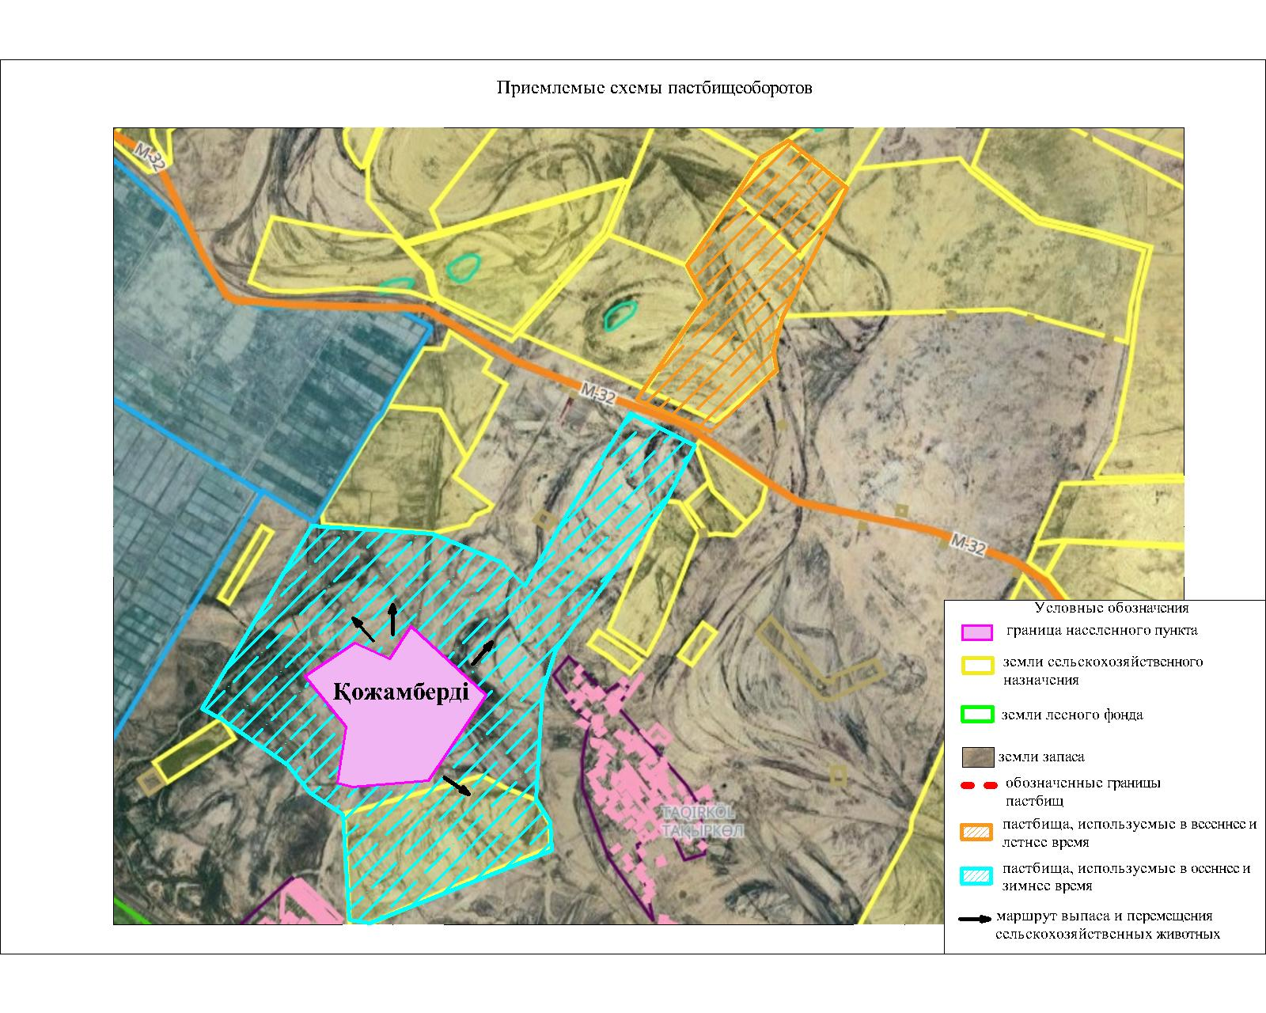

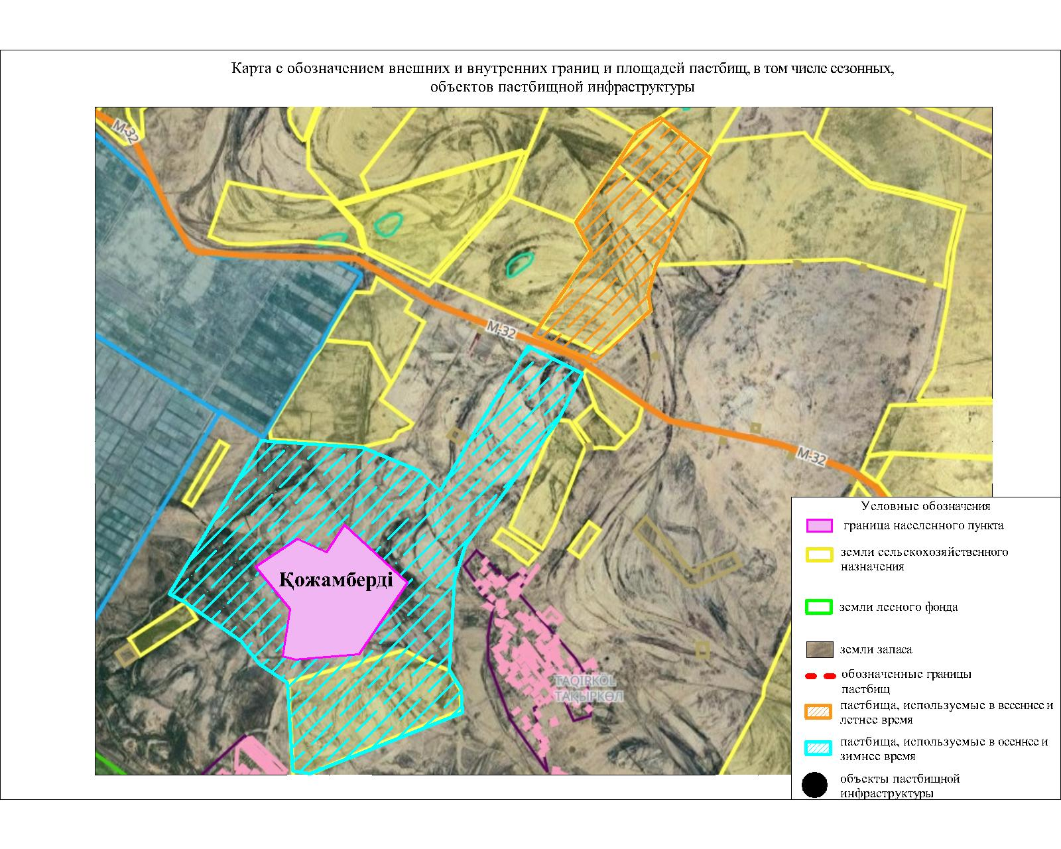

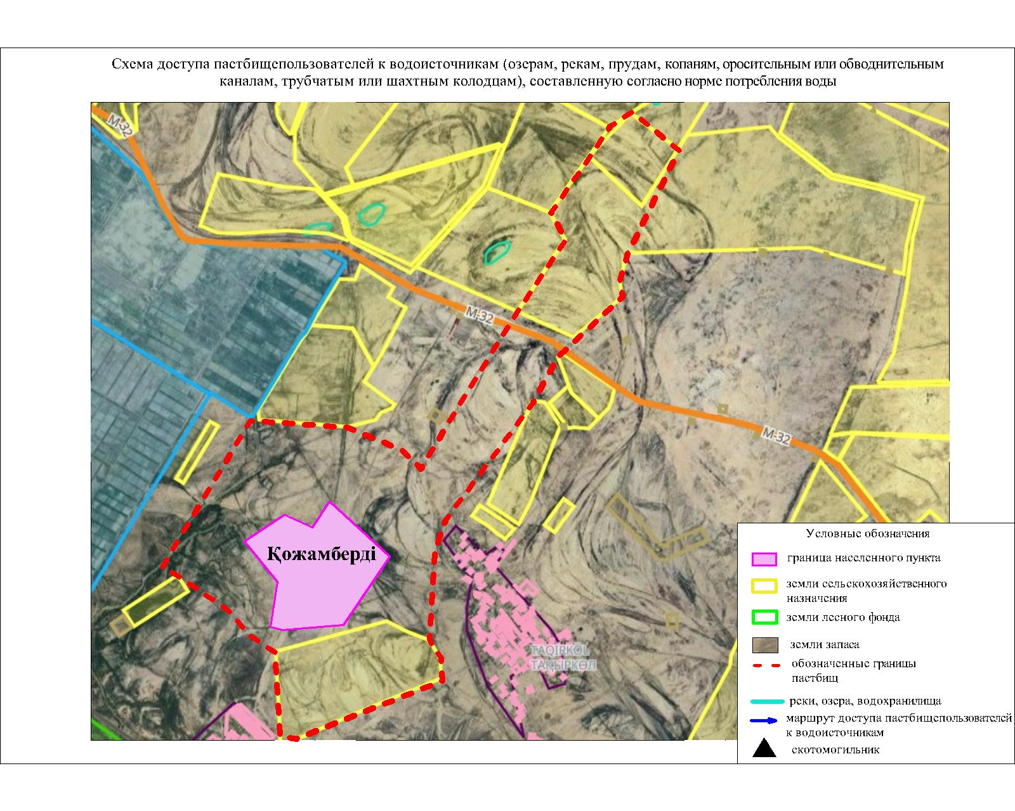

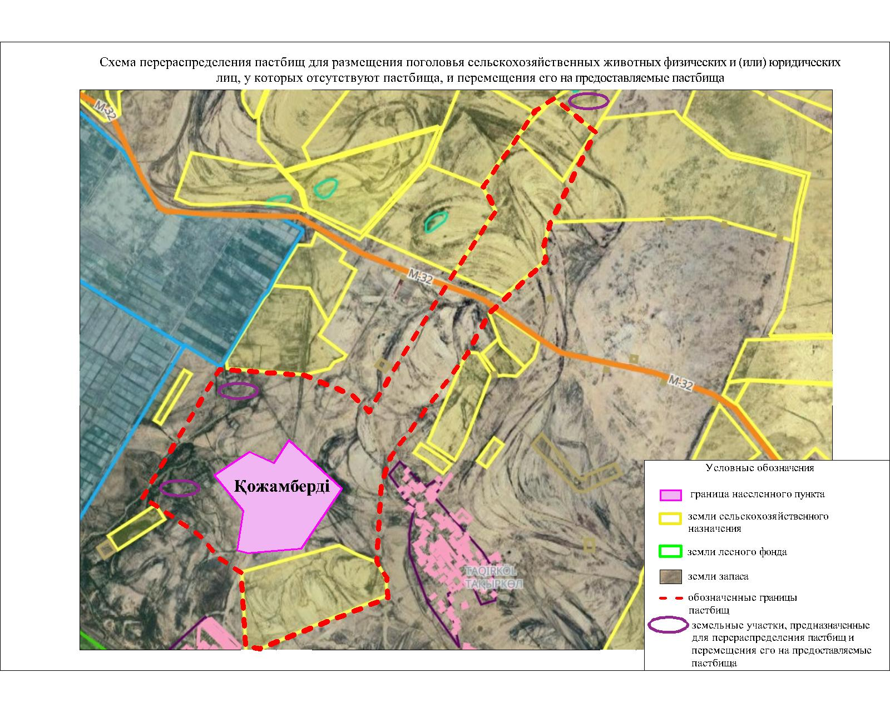

Календарный график по использованию пастбищ, устанавливающий сезонные маршруты выпаса и передвижения сельскохозяйственных животных
№ | Наименование сельского округа | Период перегона животных на пастбища | Период отгона животных с пастбища
1 | Кожамберди | 2 половина марта | 1 декада октября

приложение 18 к решению
маслихата Жанакорганского района
от 19 февраля 2024 года №174
План по управлению пастбищами и их использованию сельского округа Кыраш на 2024 - 2025 годы
1)схема (карта) расположения пастбищ на территории разрезе категорий земель, собственников земельных участков и землепользователей на основании правоустанавливающих документов;
2)приемлемая схемапастбищеоборотов;
3) карта с обозначением внешних и внутренних границ и площадей пастбищ, в том числе сезонных, объектов пастбищной инфраструктуры;
4) схема доступа пастбище пользователей к водоисточникам (озерам, рекам, прудам, копаням, оросительным или обводнительным каналам, трубчатым или шахтным колодцам), составленную согласно норме потребления воды;
5) схема перераспределения пастбищ для размещения поголовья сельскохозяйственных животных физических и (или) юридических лиц, у которых отсутствуют пастбища, и перемещения его на предоставляемые пастбища;
6) схема размещения поголовья сельскохозяйственных животных на отгонных пастбищах физических и (или) юридических лиц, не обеспеченных пастбищами, расположенными всельском округе;
7) календарный график по использованию пастбищ, устанавливающий сезонные маршруты выпаса и передвижения сельскохозяйственных животных;
7-1) карта с обозначением внешних и внутренних границ и площадей пастбищ, необходимых для удовлетворения нужд населения для выпаса сельскохозяйственных животных личного подворья, в зависимости от местных условий и особенностей.
Территория сельского округа относится к сухой, типчаково-ковыльных степной зоне.
Выявлено преобладание степной растительности, основными ее видами являются: типчак, ковыли, овсец и различные виды полыни с участием различных трав небольших степей.
На территории сельского округа слабо развиты гидрографические сети. Обводнение пастбищ обеспечивается из природных озер, родников, каналов. Качество воды слабое соленое, пригодное для полива животных.
Средняя урожайность пастбищных угодий составляет 2,4 центнер/гектар.
Фонд кормов пастбищ используется в пастбищный период продолжительностью 190-200 дней.
Сельский округ Кыраш граничитс северной стороны с сельским округом Косуйенки, с южной стороны с сельским округом Акуйик.
Административно-территориальное деление состоит из села Кыраш.
По природно-климатическим условиям территория сельского округа Кыраш входит в сухостепную зону с резко-континентальным климатом, для которого свойственны: засушливость весенне-летнего периода, летние высокие и зимние низкие температуры воздуха, недостаточные и неустойчивые атмосферные осадки по времени года и значительные усилия ветра в течение года.
Общая земельная площадь сельского округа Кыраш составляет - 2095 гектаров (далее – га), из них пастбищ – 1771 га.
По категориям земли распределяются следующим образом:
земли сельскохозяйственного назначения – 1781 га;
земли населенных пунктов – 232га.
Количество поголовья сельскохозяйственных животных на территории сельского округа: 207 голов крупного рогатого скота, 1564 голов мелкого рогатого скота, 28 голов лошадей, 68голов верблюд.
По видам сельскохозяйственных животных распределено следующим образом:
крупный рогатый скот – 2 стад;
мелкий рогатый скот – 6 стад;
лошадей – 3 стад;
верблюд- 5 стад.
Пастбища относятся к природным пастбищам в зависимости от природно-климатических особенностей населенных пунктов и преимущественно используются для выпаса скота. На территории сельского округа отсутствуют сеялки и аридные пастбища.
Основными пользователями пастбищ являются жители сельского округа Кыраш.
План принят в целях рационального использования пастбищ, устойчивого обеспечения потребности в кормах и предотвращения процессов деградации пастбищ.
На территории сельского округа Кыраш действует 1 ветеринарный пункт, 1 скотомогильник .
В сельском округе Кыраш не установлены сервитуты для прогона скота.

Собственники земельных участков
№ | Наимено  вание  земле  пользователей  земельных  участков | Пло  щадь  паст  бищ,  (га) | Наличие  скота  по  видам,  (гол) |  |  |  | Норма  потреб  ности  пастбищ  на 1 гол.,  (га) |  |  |  | Потреб  ность  паст  бищ,  (га) |  |  |  |  | И  з  л  и  ш  к  и  п  а  ст  б  и  щ,  (г  а)
№ | Наимено  вание  земле  пользователей  земельных  участков | Пло  щадь  паст  бищ,  (га) | К  Р  С | М  Р  С | Л  о  ш  а  д  и | В  е  р  б  л  ю  д | К  Р  С | М  Р  С | Л  о  ш  а  д  и | В  е  р  б  л  ю  д | К  Р  С | М  Р  С | Л  о  ш  а  д  и | В  е  р  б  л  ю  д | Ит  ог  о  (га) | И  з  л  и  ш  к  и  п  а  ст  б  и  щ,  (г  а)
1 | Е.Әлмешов | 10  0 | 52 | - | 38 |  | 13  ,5 | 3,0 | 16  ,0 | 16  ,0 | 70  2 |  | 60  8 |  | 13  10
2 | Д.Алтыбаев | 11  0 |  | 30  0 |  |  |  |  |  |  |  | 90  0 |  |  | 90  0
3 | Б.Бердисүгиров | 89  4 | 5 | 50  0 | 4 |  | 13  ,5 |  |  |  | 67,5 | 15  00 | 64 |  | 16  31,  5
4 | М.Бимбетов | - | 4 | 20 | 8 |  | 13  ,5 |  | 16  ,0 |  | 54 | 60 | 12  8 |  | 242
5 | А.Дильдаханова | - | 4 |  |  |  |  |  |  |  | 54 |  |  |  | 54
6 | А.Ермаханов | 30 | 5 | 56  4 |  |  | 13  ,5 | 3,0 | 16  ,0 |  | 67.5 | 16  92 |  |  | 17  59  .5
7 | М.Илиясов | - |  |  | 2 |  |  |  |  |  |  |  | 32 |  | 32
8 | К.Искендиров | - | 5 | 20  0 | 2 |  | 13  ,5 |  | 16 |  | 67.5 | 60  0 | 32 |  | 69  9,5
9 | Ж.Итаяқов | 59  3,4  5 | 99 | 66  0 | 66 |  | 13  ,5 |  | 16  ,0 |  | 13  36.5 | 19  80 | 10  56 |  | 43  72,  5
10 | И.Калдыбекова | - | 14  1 |  |  |  | 13  ,5 |  |  |  | 190  3,5 |  |  |  | 19  03  ,5
11 | Р.Калменов | 50 | 7 | 65  0 | 2 |  |  |  |  |  | 94,5 | 19  50 | 32 |  | 20  76,  5
12 | А.Кенбаева | - | 4
13 | А.Мырзахметов | 50  0 |  | 56  7 |  |  | 13  ,5 |  | 16  ,0 |  |  | 17  01 |  |  | 17  01
14 | Ж.Мырзахметов | 68  2 | 40 | 78  0 | 9 | 16 |  |  |  |  | 540 | 23  40 | 14  4 | 25  6 | 32  80
15 | Н.Набиев | - | 2 |  |  |  |  |  |  |  | 27 |  |  |  | 27
16 | Б.Нәлибаев | 42  93 | 25 | 16  00 | 17  3 | 28 |  |  |  |  | 33  75 | 48  00 | 27  68 | 44  8 | 11  39  1
17 | Г.Налибаев | 95  5 | 4  75 |  |  |  |  |  |  |  | 64  12,5 |  |  |  | 64  12  ,5
18 | М.Омар | - |  | 10  0 |  |  | 13  ,5 |  |  |  | 13  50 |  |  |  | 13  50
19 | Н.Омарова | - |  |  | 17 |  |  |  |  |  |  |  | 27  2 |  | 27  2
20 | У.Отеев | - | 1 |  |  |  |  | 3,0 |  |  |  |  | 13  ,5 |  | 13  ,5
21 | Н.Султанова | 200 | 50 |  |  |  | 13  ,5 | 3,0 |  |  | 67  5 |  |  |  | 67  5
22 | М.Толжанова | - | 15 |  |  |  |  |  |  |  |  |  |  |  | 20  2,5
 | Итоги | 84  07,  45 | 93  4 | 59  41 | 32  1 | 44 | 13  ,5 | 3,0 | 16  ,0 | 16  ,0 | 16  72  6,5 | 17  5  23 | 51  49,  5 | 70  4 | 40  30  5,5
Расшифровка аббревиатур:
КРС-крупный рогатый скот;
МРС-мелкий рогатый скот;
га – гектар.
Сведения по распределению пастбищ для размещения маточного (дойного)поголовья в разрезе населенных пунктов по сельскому округу Кыраш
№ | Населенный  пункт | Площадь  пастбищ,  (га) | Наличие  дойных  коров  (гол.) | Норма  потребности  пастбищна  1 гол., (га) | Потребность  пастбищ  ,(га) | Не  обеспечено  пастбищами  (га) | Обеспеченность  потребности,  % | Излишки,  (га)
1 | Кыраш | 9978,45 | 825 | 13,5 | 11137,5 | 1159,05 | 89,5 | -
 | Итоги | 9978,45 | 825 | 13,5 | 11137,5 | 1159,05 | 89,5 | -

Календарный график по использованию пастбищ, устанавливающий сезонные маршруты выпаса и передвижения сельскохозяйственных животных
№ | Наименование сельского округа | Период перегона животных на пастбища | Период отгона животных с пастбища
1 | Кыраш | 2 половина марта | 1 декада октября

приложение 19 к решению
маслихата Жанакорганского района
от 19 февраля2024 года №174
План по управлению пастбищами и их использованию сельского округа Кыркенсе на 2024 - 2025 годы
1) схема (карта) расположения пастбищ на территории в разрезе категорий земель, собственников земельных участков и землепользователей на основании правоустанавливающих документов;
2) приемлемая схема пастбищеоборотов;
3) карта с обозначением внешних и внутренних границ и площадей пастбищ, в том числе сезонных, объектов пастбищной инфраструктуры;
4) схема доступа пастбищепользователей к водоисточникам (озерам, рекам, прудам, копаням, оросительным или обводнительным каналам, трубчатым или шахтным колодцам),составленную согласно норме потребления воды;
5) схема перераспределения пастбищ для размещения поголовья сельскохозяйственных животных физических и (или) юридических лиц, у которых отсутствуют пастбища, и перемещения его на предоставляемые пастбища;
6) схема размещения поголовья сельскохозяйственных животных на отгонных пастбищах физических и (или) юридических лиц, не обеспеченных пастбищами, расположенными в сельском округе;
7) календарный график по использованию пастбищ, устанавливающий сезонные маршруты выпаса и передвижения сельскохозяйственных животных;
7-1) карта с обозначением внешних и внутренних границ и площадей пастбищ, необходимых для удовлетворения нужд населения для выпаса сельскохозяйственных животных личного подворья, в зависимости от местных условий и особенностей.
Территория сельского округа относится к сухой, типчаково-ковыльных степной зоне.
Выявлено преобладание степной растительности, основными ее видами являются: типчак, ковыли, овсец и различные виды полыни с участием различных трав небольших степей.
На территории сельского округа слабо развиты гидрографические сети. Обводнение пастбищ обеспечивается из природных озер, родников, каналов. Качество воды слабое соленое, пригодное для полива животных.
Средняя урожайность пастбищных угодий составляет 2,4 центнер/гектар..
Фонд кормов пастбищ используется в пастбищный период продолжительностью 190-200 дней.
Сельский округ Кыркенсе граничит с северной стороны с сельским округом Байкеже, с южной стороны с сельским округом Машбек Налибаев.
Административно-территориальное деление состоит из села Абдигаппар.
По природно-климатическим условиям территория сельского округа Кыркенсе входит в сухостепную зону с резко-континентальным климатом, для которого свойственны: засушливость весенне-летнего периода, летние высокие и зимние низкие температуры воздуха, недостаточные и неустойчивые атмосферные осадки по времени года и значительные усилия ветра в течение года.
Общая земельная площадь сельского округа Кыркенсе составляет 1311 гектаров (далее – га), из них пастбищ – 1266 га.
По категориям земли распределяются следующим образом:
земли сельскохозяйственного назначения – 1302 га;
земли населенных пунктов – 249,2 га.
Количество поголовья сельскохозяйственных животных на территории сельского округа: 6288 голов крупного рогатого скота, 23319 голов мелкого рогатого скота, 2649 голов лошадей, 157 голов вербюлд.
По видам сельскохозяйственных животных распределено следующим образом:
крупный рогатый скот – 12 стад;
мелкий рогатый скот – 11стад;
лошадей – 26 стад;
вербюлд-2 стад.
Пастбища относятся к природным пастбищам в зависимости от природно-климатических особенностей населенных пунктов и преимущественно используются для выпаса скота. На территории сельского округа отсутствуют сеялки и аридные пастбища.
Основными пользователями пастбищ являются жители сельского округа Кыркенсе.
План принят в целях рационального использования пастбищ, устойчивого обеспечения потребности в кормах и предотвращения процессов деградации пастбищ.
На территории сельского округа Кыркенсе действует 1 ветеринарный пункт.
В сельском округе Кыркенсе не установлены сервитуты для прогона скота

Собственники земельных участков
№ | Наимование  землеполь  зователей  земельных  участков | Пло  щадь  паст  бищ,  (га) | Наличие  скота  по  видам,  (гол) |  |  |  | Норма  потребности  пастбищ  на 1 гол,  (га) |  |  |  | Потребность  пастбищ  (га) |  |  |  |  | Из  ли  шк  и  па  ст  би  щ,  (га)
№ | Наимование  землеполь  зователей  земельных  участков | Пло  щадь  паст  бищ,  (га) | І  Қ  М | У  М | Ж  ы  л  қ  ы | Т  ү  й  е | І  Қ  М | Ұ  М | Ж  ы  л  қ  ы | Т  ү  й  е | І  Қ  М | Ұ  М | Ж  ы  л  қ  ы | Т  ү  й  е | Ж  и  ы  н  ы  (га) | Из  ли  шк  и  па  ст  би  щ,  (га)
1 | Абдреймов Тургали | 19  2 | 235 |  |  |  | 13,5 |  |  |  | 31  72 |  |  |  | 31  72
2 | Абдуллаев Есентай | 12  2 | 13 |  | 52 |  | 13,5 |  | 16 |  | 17  5 |  | 83  2 |  | 10  07 | -
3 | Абдрахманова Калима | 6 | 27 |  |  |  | 13,5 |  |  |  | 36  5 |  |  |  | 36  5 | -
4 | Абуов Орынбасар | 14  6 |  | 448 |  |  |  | 3 |  |  |  | 13  44 |  |  | 13  44 | -
5 | Абылбеков Самат | 42  0 | 36 |  |  |  | 13,5 |  |  |  | 48  6 |  |  |  | 48  6 | -
6 | Адырбек Сейтомар | 98,4 | 19 |  |  |  | 13,5 |  |  |  | 25  6 |  |  |  | 25  6 | -
7 | Ажибаев Ахметжан | 44 | 11 |  |  |  | 13,5 |  |  |  | 14  8 |  |  |  | 14  8 | -
8 | Ажибаев Рахымжан | 16 | 25 |  | 7 |  | 13,5 |  | 16 |  | 33  7 |  | 11  2 |  | 44  9 | -
9 | Акбалаев Курмангазы | 115 | 230 | 687 | 166 |  | 13  ,5 | 3 | 16 |  | 31  05 | 20  61 | 26  56 |  | 78  22 | -
10 | Алтыбаев Арман | 420 | 77 | 2718 |  |  | 13  ,5 | 3 |  |  | 10  39 | 81  54 |  |  | 91  93 | -
11 | Ахимов Асылжан | 90 | 21 |  |  |  | 13  ,5 |  |  |  | 28  3 |  |  |  | 28  3 | -
12 | Тулепбергенов Бахыт | 56 | - | - | - |  |  |  |  |  |  |  |  |  |  | 56
13 | Буженов Нурлан | 64 | 18 | 4 | 11 |  | 13  ,5 | 3 | 16 |  | 24  3 | 12 | 17  6 |  | 43  1 | -
14 | Дуйсенбаев Бауыржан | 166 | 48 | 5 | 146 |  | 13  ,5 | 3 | 16 |  | 64  8 | 15 | 23  36 |  | 29  99 | -
15 | Ержанов Нурлыбай | 80 | 35 | 18 | 6 |  | 13  ,5 | 3 | 16 |  | 47  2 | 54 | 96 |  | 62  2 | -
16 | Еркишев Сабыр | 35 | 47 |  |  |  | 13  ,5 |  |  |  | 63  4 |  |  |  | 63  4 | -
17 | Жантели Бибасар | 30 | 23 |  |  |  | 13  ,5 |  |  |  | 31  0 |  |  |  | 31  0 | -
18 | Жумадиллаев Нурбейбит | 69 | 30 |  |  |  | 13  ,5 |  |  |  | 40  5 |  |  |  | 40  5 | -
19 | Искаков Исатай | 63 | 37 |  | 73 |  | 13  ,5 |  | 16 |  | 49  9,5 |  | 12  16 |  | 17  15 | -
20 | Каимов Азымхан | 59 | 14 |  |  |  | 13  ,5 |  |  |  | 18  9 |  |  |  | 18  9 | -
21 | Калданбеков Ыкылас | 54 | 250 |  | 37 |  | 13  ,5 |  | 16 |  | 33  75 |  | 59  2 |  | 39  67 | -
22 | Қасымов Орал | 19 | 28 |  | 20 |  | 13  ,5 |  | 16 |  | 37  8 |  | 32  0 |  | 69  8 | -
23 | Кенжебаев Мураткали | 106 |  | 332 |  |  |  | 3 |  |  |  | 96  6 |  |  | 99  6 | -
24 | Кулманов Утеген | 465 | 49 |  |  |  | 13  ,5 |  |  |  | 66  1 |  |  |  | 66  1 | -
25 | Мантаев Марат | 134 | 36 | 17 | 11 |  | 13  ,5 | 3 | 16 |  | 48  6 | 51 | 17  6 |  | 71  3 | -
26 | Мырзабаев Серик | 187 | 201 | 2619 | 213 | 139 | 13  ,5 | 3 | 16 | 16 | 27  13 | 78  57 | 34  08 | 2224 | 16  20  2 | -
27 | Мырзабаев Абдусаттар | 234 | 436 | 1221 | 103 |  | 13  ,5 | 3 | 16 | 16 | 58  86 | 36  63 | 16  48 | - | 11  19  7 | -
28 | Мырзаханов Калдарбек | 91 | 25 |  |  |  | 13  ,5 |  |  |  | 33  7 |  |  |  | 33  7 | -
29 | Муратов Еркебулан | 139 | 34 |  | 2 |  | 13  ,5 |  | 16 |  | 45  9 |  | 32 |  | 49  1 | -
30 | Абылбеков Усербай | 32 | 26 |  |  |  | 13  ,5 |  |  |  | 35  1 |  |  |  | 35  1 | -
31 | Саттинов Габит | 157 | 89 |  | 6 |  | 13  ,5 |  | 16 |  | 12  01 |  | 96 |  | 12  97 | -
32 | Тасуов Амит | 175 | 7 | 12 | 15 |  | 13  ,5 | 3 | 13 |  | 94  ,5 | 36 | 24  0 |  | 37  0,5 | -
33 | Тулашов Тлеубай | 23 |  |  |  |  |  |  |  |  |  |  |  |  |  | 23
34 | Турсынбаев Есалы | 1 |  |  |  |  |  |  |  |  |  |  |  |  |  | 1
35 | Усенбаев Амангелди | 18 |  |  |  |  |  |  |  |  |  |  |  |  |  | 18
36 | Усенбаев Халилолла | 88 |  |  |  |  |  |  |  |  |  |  |  |  |  | 88
37 | Шайхсламов Алеухан | 32 | 6 |  |  |  | 13  ,5 |  |  |  | 81 |  |  |  | 81 | -
38 | Шаншаров Асан | 214 | 43 |  |  |  | 13  ,5 |  |  |  | 58  0 |  |  |  | 58  0 | -
39 | Абдусаттар Ұлжан | 94 | 34 |  | 20 |  | 13  ,5 |  | 16 |  | 45  9 |  | 32  0 |  | 77  9 | -
40 | Адилханов  Женис  Адилханулы | 29 |  |  |  |  |  |  |  |  |  |  |  |  |  | 29
41 | Аширов Рахым | 54 | 9 |  |  |  | 13  ,5 |  |  |  | 12  1 |  |  |  | 12  1 | -
42 | Токтыбаев Медет | 17 |  |  |  |  |  |  |  |  |  |  |  |  |  | 17
43 | Мырзабаев  Серик  Абдужаппарович | 50  0 | 15  23 |  | 431 |  | 13  ,5 |  | 16 |  | 20  56  0 |  | 68  96 |  | 27  45  6 | -
 | Итого | 51  54,  4 | 37  42 | 80  81 | 13  19 | 139 | 13  ,5 | 3 | 16 | 16 | 50  50  9 | 24  21  3 | 13  93  6 | 24  48 | 97  90  5,5 | 23  2
Расшифровка аббревиатур:
КРС- крупный рогатый скот;
МРС- мелкий рогатый скот;
Га – гектар.
Сведения по распределению пастбищ для размещения маточного (дойного)поголовья КРС в разрезе населенных пунктов по сельскому округу Кыркенсе
№ | Населенный  пункт | Площадь  пастбищ,  (га) | Наличие  дойных  коров (гол.) | Норма  потребности  пастбищна  1 гол., (га) | Потребность  пастбищ,(га) | Не обеспечено  пастбищами  (га) | Обеспеченность  потребности, % | Излишки,  (га)
1 | Кыркенсе | 1311 | 2620 | 13,5 | 35370 | -34059 | 3,7 | -
 | Всего | 1311 | 2620 | 13,5 | 35370 | -34059 | 3,7 | -

Календарный график по использованию пастбищ, устанавливающий сезонные маршруты выпаса и передвижения сельскохозяйственных животных
№ | Наименование сельского округа | Период перегона животных на пастбища | Период отгона животных с пастбища
1 | Кыркенсе | 2 половина марта | 1 декада октября

приложение 20 к решению
маслихата Жанакорганского района
от 19 февраля 2024 года №174
План по управлению пастбищами и их использованию сельского округа Манап на 2024 - 2025 годы
1)схема (карта) расположения пастбищ на территории сельского округа Манапв разрезе категорий земель, собственников земельных участков и землепользователей на основании правоустанавливающих документов;
2)приемлемые схемы пастбищеоборотов;
3) карта с обозначением внешних и внутренних границ и площадей пастбищ, в том числе сезонных, объектов пастбищной инфраструктуры;
4) схема доступа пастбищепользователей к водоисточникам (озерам, рекам, прудам, копаням, оросительным или обводнительным каналам, трубчатым или шахтным колодцам), составленную согласно норме потребления воды;
5) схема перераспределения пастбищ для размещения поголовья сельскохозяйственных животных физических и (или) юридических лиц, у которых отсутствуют пастбища, и перемещения его на предоставляемые пастбища;
6) схема размещения поголовья сельскохозяйственных животных на отгонных пастбищах физических и (или) юридических лиц, не обеспеченных пастбищами, расположенными в сельском округе;
7) календарный график по использованию пастбищ, устанавливающий сезонные маршруты выпаса и передвижения сельскохозяйственных животных
7-1) карта с обозначением внешних и внутренних границ и площадей пастбищ, необходимых для удовлетворения нужд населения для выпаса сельскохозяйственных животных личного подворья, в зависимости от местных условий и особенностей.
Территория сельского округа относится к сухой, типчаково-ковыльных степной зоне.
Выявлено преобладание степной растительности, основными ее видами являются: типчак, ковыли, овсец и различные виды полыни с участием различных трав небольших степей.
На территории сельского округа слабо развиты гидрографические сети. Обводнение пастбищ обеспечивается из природных озер, родников, каналов. Качество воды слабое соленое, пригодное для полива животных.
Средняя урожайность пастбищных угодий составляет 2,3 центнер/гектар.
Фонд кормов пастбищ используется в пастбищный период продолжительностью 190-200 дней.
Сельский округ Манапграничит с северной стороны с сельским округом Жаманбай батыр, с южной стороны с сельским округом Талап.
Административно-территориальное деление состоит из села Манап, станции Талап.
По природно-климатическим условиям территория сельского округа Манап входит в сухостепную зону с резко-континентальным климатом, для которого свойственны: засушливость весенне-летнего периода, летние высокие и зимние низкие температуры воздуха, недостаточные и неустойчивые атмосферные осадки по времени года и значительные усилия ветра в течение года.
Общая площадь территории сельского округа Манап 5316,0 гектаров (далее -га), в том числе пастбищ – 3725,0 га.
По категориям земли распределяются следующим образом:
земли сельскохозяйственного назначения – 3725,0 га;
земли населенных пунктов -238,6 га.
Количество поголовья сельскохозяйственных животных на территории сельского округа: 946 голов крупного рогатого скота, 13971 голов мелкого рогатого скота, 320голов лошадей, 259 голов вербюлд.
По видам сельскохозяйственных животных распределено следующим образом:
крупный рогатый скот – 4 стад;
мелкий рогатый скот – 55 стад;
лошадей – 11 стад;
верблюд-5 стад.
Пастбища относятся к природным пастбищам в зависимости от природно-климатических особенностей населенных пунктов и преимущественно используются для выпаса скота. На территории сельского округа отсутствуют сеялки и аридные пастбища.
Основными пользователями пастбищ являются жители сельского округа Манап.
План принят в целях рационального использования пастбищ, устойчивого обеспечения потребности в кормах и предотвращения процессов деградации пастбищ.
На территории сельского округа Манап действует 1 ветеринарный пункт, 1 скотомогильник .
В сельском округе Манап не установлены сервитуты для прогона скота.

Собственников земельных участков
№ | Наименование  землеполь  зователей  земельных  участков | Пл  ощ  ад  ь  па  стб  ищ,  (га) | Наличие  скота  по  видам,  (гол) |  |  |  | Норма  потреб  ности  пастбищ  на 1 гол.,  (га) |  |  |  | Потреб  ность  пастбищ,  (га) |  |  |  |  | Из  ли  шк  и  па  ст  би  щ,  (га)
№ | Наименование  землеполь  зователей  земельных  участков | Пл  ощ  ад  ь  па  стб  ищ,  (га) | К  Р  С | М  Р  С | Л  о  ш  а  д  и | В  е  р  б  л  ю  д | К  Р  С | М  Р  С | Л  о  ш  а  д  и | В  е  р  б  л  ю  д | К  Р  С | М  Р  С | Л  о  ш  а  д  и | В  е  р  б  л  ю  д | И  т  о  г  о  (га) | Из  ли  шк  и  па  ст  би  щ,  (га)
1 | Д.Сыздықов | 20 | - | - | - | - | 13,5 | 3 | 16 | 16 | - | - | - | - | - | 20
2 | К.Досымбеков | - | - | 14  65 | - | - | 13,5 | 3 | 16 | 16 | - | 43  95 | - | - | 43  95 | -
3 | У.Орынбаева | - | - | - | - | - | 13,5 | 3 | 16 | 16 | - | - | - | - | - | -
4 | Ж.Магзумов | - | 13 | - | - | - | 13,5 | 3 | 16 | 16 | 17  5,5 | - | - | - | 17  5,5 | -
5 | Д.Әбдреева | - | - | 50 | - | - | 13,5 | 3 | 16 | 16 | - | 15  0 | - | - | 15  0 | -
6 | А.Қалжанов | - | - | - | - | - | 13,5 | 3 | 16 | 16 | - | - | - | - | - | -
7 | Т.Қуандықова | - | - | - | - | - | 13,5 | 3 | 16 | 16 | - | - | - | - | - | -
8 | Б.Ахметова | - | - | 18 | - | - | 13,5 | 3 | 16 | 16 | - | 54 | - | - | - | -
9 | Т.Мусаев | - | - | - | - | - | 13,5 | 3 | 16 | 16 | - | - | - | - | - | -
10 | Ж.Искакова | - | 2 | - | - | - | 13,5 | 3 | 16 | 16 | 27 | - | - | - | 27 | -
11 | Н.Манапова | - | - | - | - | - | 13,5 | 3 | 16 | 16 | - | - | - | - | - | -
12 | Н.Шымбергенов | - | - | - | - | - | 13,5 | 3 | 16 | 16 | - | - | - | - | - | -
13 | Б.Әдешов | - | - | - | 12 | - | 13,5 | 3 | 16 | 16 | - | - | 19  2 | - | 192 | -
14 | А.Казанкапова | - | 4 | - | - | - | 13,5 | 3 | 16 | 16 | 54 | - | - | - | 54 | -
15 | Г.Кешубаева | - | - | - | - | - | 13,5 | 3 | 16 | 16 | - | - | - | - | - | -
16 | Р.Омірбек | - | - | - | - | - | 13,5 | 3 | 16 | 16 | - | - | - | - | - | -
17 | Н.Сман | - | - | - | - | - | 13,5 | 3 | 16 | 16 | - | - | - | - | - | -
18 | Р.Махмудова | - | - | - | - | - | 13,5 | 3 | 16 | 16 | - | - | - | - | - | -
19 | К.Жуманова | - | - | - | - | - | 13,5 | 3 | 16 | 16 | - | - | - | - | - | -
20 | К.Ильяс | - | 6 | - | - | - | 13,5 | 3 | 16 | 16 | - | 81 | - | - | 81 | -
21 | С.Ниязов | - | 13  5 | - | - | - | 13,5 | 3 | 16 | 16 | - | 18  22,  5 | - | - | 18  22,  5 | -
22 | Ш.Есенқулов | 25  46 | 62 | - | 14  2 | 125 | 13,5 | 3 | 16 | 16 | 83  7 | - | 22  72 | 20  00 | 51  09 | -
23 | С.Искендиров | 10  00 | 175 | 10  36 | 52 | - | 13,5 | 3 | 16 | 16 | 23  62,  5 | 31  08 | 83  2 | - | 62  92,  5 | -
24 | Б.Искендиров | 47  7 | 87 | - | 7 | - | 13,5 | 3 | 16 | 16 | 69  7,5 | - | 36  5 | - | 73  40 | -
25 | Т.Сыздыков | 15  20 | 42 | 18  25 | 12 | - | 13,5 | 3 | 16 | 16 | 95  3 | 39  55 | 13  28 | - | 62  36 | -
26 | Е.Әбдреймов | 59  0 | - | 10  0 | - | - | 13,5 | 3 | 16 | 16 | - | 30  0 | - | - | 30  0 | 29  0
 | Итоги | 61  53 | 778 | 89  06 | 24  3 | 151 | 13,5 | 3 | 16 | 16 | 51  06  ,5 | 13  86  5,5 | 49  89 | 20  00 | 32  17  4,5 | 31  0
Расшифровка аббревиатур:
КРС-крупный рогатый скот;
МРС-мелкий рогатый скот;
Га – гектар.
Сведения по распределению пастбищ для размещения маточного (дойного)поголовья в разрезе населенных пунктов по сельскому округу Манап
№ | Населенный  пункт | Площадь  пастбищ,  (га) | Наличие  дойных  коров  (гол.) | Норма  потреб  но  сти  пастбищ  на  1 гол., (га) | Потребность  пастбищ,(га) | Не обеспечено  пастбищами  (га) | Обеспеченность  потребности,  % | Излишки, (га)
1 | Манап | 3725 | 423 | 13,5 | 5710,5 | 1985,5 | 34,7 | -
 | Итоги | 3725 | 423 | 13,5 | 5710,5 | 1985,5 | 34,7 | -

Календарный график по использованию пастбищ, устанавливающий сезонные маршруты выпаса и передвижения сельскохозяйственных животных
№ | Наименование сельского округа | Период перегона животных на пастбища | Период отгона животных с пастбища
1 | Манап | 2 половина марта | 1 декада октября

приложение 21 к решению
маслихата Жанакорганского района
от 19 февраля 2024 года №174
План по управлению пастбищами и их использованию сельского округа Машбек Налибаев на 2024 - 2025 годы
1) схема (карта) расположения пастбищ на территории в разрезе категорий земель, собственников земельных участков и землепользователей на основании правоустанавливающих документов;
2) приемлемая схема пастбищеоборотов;
3) карта с обозначением внешних и внутренних границ и площадей пастбищ, в том числе сезонных, объектов пастбищной инфраструктуры;
4) схема доступа пастбищепользователей к водоисточникам (озерам, рекам, прудам, копаням, оросительным или обводнительным каналам, трубчатым или шахтным колодцам),составленную согласно норме потребления воды;
5) схема перераспределения пастбищ для размещения поголовья сельскохозяйственных животных физических и (или) юридических лиц, у которых отсутствуют пастбища, и перемещения его на предоставляемые пастбища;
6) схема размещения поголовья сельскохозяйственных животных на отгонных пастбищах физических и (или) юридических лиц, не обеспеченных пастбищами, расположенными в сельском округе;
7) календарный график по использованию пастбищ, устанавливающий сезонные маршруты выпаса и передвижения сельскохозяйственных животных;
7-1) карта с обозначением внешних и внутренних границ и площадей пастбищ, необходимых для удовлетворения нужд населения для выпаса сельскохозяйственных животных личного подворья, в зависимости от местных условий и особенностей.
Территория сельского округа относится к сухой, типчаково-ковыльных степной зоне.
Выявлено преобладание степной растительности, основными ее видами являются: типчак, ковыли, овсец и различные виды полыни с участием различных трав небольших степей.
На территории сельского округа слабо развиты гидрографические сети. Обводнение пастбищ обеспечивается из природных озер, родников, каналов. Качество воды слабое соленое, пригодное для полива животных.
Средняя урожайность пастбищных угодий составляет 2,4 центнер/гектар.
Фонд кормов пастбищ используется в пастбищный период продолжительностью 190-200 дней.
Сельский округ Машбек Налибаевграничит с северной стороны с сельским округом Озгент, с южной стороны сельским округом Кыркенсе.
Административно-территориальное деление состоит из села Машбек Налибаев.
По природно-климатическим условиям территория сельского округа Машбек Налибаев входит в сухостепную зону с резко-континентальным климатом, для которого свойственны: засушливость весенне-летнего периода, летние высокие и зимние низкие температуры воздуха, недостаточные и неустойчивые атмосферные осадки по времени года и значительные усилия ветра в течение года.
Общая земельная площадь сельского округа М.Налибаев составляет 923 гектаров (далее – га), из них пастбищ – 758га.
По категориям земли распределяются следующим образом:
земли сельскохозяйственного назначения – 776 га;
земли населенных пунктов – 340 га.
Количество поголовья сельскохозяйственных животных на территории сельского округа: 2291 голов крупного рогатого скота, 9003 голов мелкого рогатого скота, 1618 голов лошадей, 50 верблюд.
По видам сельскохозяйственных животных распределено следующим образом:
крупный рогатый скот – 11 стад;
мелкий рогатый скот – 9 стад;
лошадей – 16 стад;
верблюд -1 стад.
Пастбища относятся к природным пастбищам в зависимости от природно-климатических особенностей населенных пунктов и преимущественно используются для выпаса скота. На территории сельского округа отсутствуют сеялки и аридные пастбища.
Основными пользователями пастбищ являются жители сельского округа Машбек Налибаев.
План принят в целях рационального использования пастбищ, устойчивого обеспечения потребности в кормах и предотвращения процессов деградации пастбищ.
На территории сельского округа Машбек Налибаев действует 1 ветеринарный пункт, 1 ванна для купания скота.
В сельском округе Машбек Налибаев не установлены сервитуты для прогона скота.

Собственники земельных участков
№ | Собст  венники  земельных  участков | Пл  ощ  ад  ь  па  ст  би  щ,  (га) | Наличие  скота  по  видам,  (гол) |  |  |  | Норма  потребности  пастбищ  на 1 гол.,  (га) |  |  |  | Потреб  ность  пастбищ,  (га) |  |  |  |  | Из  ли  шк  и  па  с  тб  ищ,  (га)
№ | Собст  венники  земельных  участков | Пл  ощ  ад  ь  па  ст  би  щ,  (га) | К  Р  С | М  Р  С | Л  о  ш  а  д  и | В  е  р  б  л  ю  д | К  Р  С | М  Р  С | Л  о  ш  а  д  и | В  е  р  б  л  ю  д | К  Р  С | М  Р  С | Л  о  ш  а  д  и | В  е  р  б  л  ю  д | И  т  о  г  о  (га)
1 | Еримбетов Сапан | 10  5 |  |  |  |  |  |  |  |  |  |  |  |  |  | 10  5
2 | Искахов Бакыт | 15  0 |  |  |  |  |  |  |  |  |  |  |  |  |  | 15  0
3 | Дуйсебаев Нуржан | 25  3 |  |  |  |  |  |  |  |  |  |  |  |  |  | 25  3
4 | Елтаев Сырман | 15 |  |  |  |  |  |  |  |  |  |  |  |  |  | 15
5 | Алибеков Максат | 28 |  |  |  |  |  |  |  |  |  |  |  |  |  | 28
6 | Тулендиев Алшер | 71 |  |  |  |  |  |  |  |  |  |  |  |  |  | 71
7 | Сайманов Серали | 11  0 |  |  |  |  |  |  |  |  |  |  |  |  |  | 11  0
8 | Каскабаев Сейтжан | 10  0 |  |  |  |  |  |  |  |  |  |  |  |  |  | 10  0
9 | ТурсынбаевКенжебола | 25 |  |  |  |  |  |  |  |  |  |  |  |  |  | 25
10 | Алдияров Бекболат | 80 | 206 | - | 39 | - | 13,5 | - | 16,0 | - | 27  81 | - | 624 | - | 34  05
11 | Толендиев Мейрамбек | 20 |  |  |  |  |  |  |  |  |  |  |  |  |  | 20
12 | Ахметов Нуржан | 1 |  |  |  |  |  |  |  |  |  |  |  |  |  | 1
13 | Дуйсебаев Ержан | 14  0 | 57 |  |  |  | 13,5 |  |  |  | 76  9,5 |  |  |  | 76  9,5
14 | Дуйсенбиева Сандикул | 10  0 |  |  |  |  |  |  |  |  |  |  |  |  |  | 10  0
15 | Исабеков Досым | 50 |  |  |  |  |  |  |  |  |  |  |  |  |  | 50
16 | Бекжигитов Мырзагали | 20 |  |  |  |  |  |  |  |  |  |  |  |  |  | 20
17 | Кенесбаев Нурболат |  |  |  | 2 |  |  |  | 16,0 |  |  |  | 32 |  | 32
18 | ЖанибековЖунискожа |  | 57 |  |  |  | 13,5 |  |  |  | 76  9,5 |  |  |  | 76  9,5
19 | Кенжесариев Нургали |  | 29 |  |  |  | 13,5 |  |  |  | 39  1,5 |  |  |  | 39  1,5
20 | Аманжолов Мұхит |  | 6 |  |  |  | 13,5 |  |  |  | 81 |  |  |  | 81
21 | Исабеков Нурберген |  | 22 |  |  |  | 13,5 |  |  |  | 29  7 |  |  |  | 29  7
22 | Кенжесариев Дуйсенба |  | 17 |  |  |  | 13,5 |  |  |  | 22  9,5 |  |  |  | 22  9,5
23 | Еримбетов Асилхан |  | 9 |  |  |  | 13,5 |  |  |  | 12  1,5 |  |  |  | 12  1,5
24 | Бекжигитов Мырзагал |  | 12 |  |  |  | 13,5 |  |  |  | 16  2 |  |  |  | 16  2
 | Итоги | 12  68 | 22  95 | 23  64 | 556 | 2 | 13,5 | 3,0 | 16,0 | 16,0 | 56  02,  5 | 70  92 | 656 |  | 62  58  ,5 | 10  48
Сведения по распределению пастбищ для размещения маточного (дойного)поголовья в разрезе населенных пунктов по сельскому округу М.Налибаев
№ | Населенный  пункт | Площадь  пастбищ,  (га) | Наличие  дойных  коров  (гол.) | Норма  потребности  пастбищна  1 гол., (га) | Потребность  пастбищ,(га) | Не  обеспечено  пастбищ  ами (га) | Обеспечен  ность  потреб  ности, % | Излишки,  (га)
1 | М.Налибаев | 5100 | 1034 | 13,5 | 13959 | -8859 | 36 | -
 | Итоги | 5100 | 1034 | 13,5 | 13959 | -8859 | 36 | -

Календарный график по использованию пастбищ, устанавливающий сезонные маршруты выпаса и передвижения сельскохозяйственных животных
№ | Наименование сельского округа | Период перегона животных на пастбища | Период отгона животных с пастбища
1 | М.Налибаев | 2 половина марта | 1 декада октября

приложение 22 к решению
маслихата Жанакорганского района
от 19 февраля 2024 года №174
План по управлению пастбищами и их использованию сельского округа Узгент на 2024 - 2025 годы
1) схема (карта) расположения пастбищ на территории в разрезе категорий земель, собственников земельных участков и землепользователей на основании правоустанавливающих документов;
2) приемлемая схема пастбищеоборотов;
3) карта с обозначением внешних и внутренних границ и площадей пастбищ, в том числе сезонных, объектов пастбищной инфраструктуры;
4) схема доступа пастбищепользователей к водоисточникам (озерам, рекам, прудам, копаням, оросительным или обводнительным каналам, трубчатым или шахтным колодцам),составленную согласно норме потребления воды;
5) схема перераспределения пастбищ для размещения поголовья сельскохозяйственных животных физических и (или) юридических лиц, у которых отсутствуют пастбища, и перемещения его на предоставляемые пастбища;
6) схема размещения поголовья сельскохозяйственных животных на отгонных пастбищах физических и (или) юридических лиц, не обеспеченных пастбищами, расположенными в сельском округе;
7) календарный график по использованию пастбищ, устанавливающий сезонные маршруты выпаса и передвижения сельскохозяйственных животных;
7-1) карта с обозначением внешних и внутренних границ и площадей пастбищ, необходимых для удовлетворения нужд населения для выпаса сельскохозяйственных животных личного подворья, в зависимости от местных условий и особенностей.
Территория сельского округа относится к сухой, типчаково-ковыльных степной зоне.
Выявлено преобладание степной растительности, основными ее видами являются: типчак, ковыли, овсец и различные виды полыни с участием различных трав небольших степей.
На территории сельского округа слабо развиты гидрографические сети. Обводнение пастбищ обеспечивается из природных озер, родников, каналов. Качество воды слабое соленое, пригодное для полива животных.
Средняя урожайность пастбищных угодий составляет 2,4 центнер/гектар.
Фонд кормов пастбищ используется в пастбищный период продолжительностью 190-200 дней.
Сельский округ Узгентграничит с сельским округом Кожакент, с южной стороны с Сырдарьинским озерам.
Административно-территориальное деление состоит из села Узгент.
По природно-климатическим условиям территория сельского округа Узгент входит в сухостепную зону с резко-континентальным климатом, для которого свойственны: засушливость весенне-летнего периода, летние высокие и зимние низкие температуры воздуха, недостаточные и неустойчивые атмосферные осадки по времени года и значительные усилия ветра в течение года.
Общая земельная площадь сельского округа Узгент составляет 2550 гектаров (далее – га), из них пастбищ – 1283 га.
По категориям земли распределяются следующим образом:
земли сельскохозяйственного назначения – 1345 га;
земли населенных пунктов – 242,15 га.
Количество поголовья сельскохозяйственных животных на территории сельского округа: 2535 голов крупного рогатого скота, 1045 голов мелкого рогатого скота, 365 голов лошадей.
По видам сельскохозяйственных животных распределено следующим образом:
крупный рогатый скот – 10 стад;
мелкий рогатый скот – 9 стад;
лошадей – 7 стад.
Пастбища относятся к природным пастбищам в зависимости от природно-климатических особенностей населенных пунктов и преимущественно используются для выпаса скота. На территории сельского округа отсутствуют сеялки и аридные пастбища.
Основными пользователями пастбищ являются жители сельского округа Узгент.
План принят в целях рационального использования пастбищ, устойчивого обеспечения потребности в кормах и предотвращения процессов деградации пастбищ.
На территории сельского округа Узгент действует 1 ветеринарный пункт.
В сельском округе Узгент не установлены сервитуты для прогона скота.

Собственники земельных участков
№ | Собствен  ники  земель  ных учас  тков | Пло  щадь  паст  бищ,  (га) | Наличие  скота  по видам,  (голов) |  |  |  | Норма  потребности  в пастбищах  1 голова,  (га) |  |  |  | Потребность  пастбищ,  (га) |  |  |  |  | Из  ли  шк  и  па  ст  би  щ,  (га)
№ | Собствен  ники  земель  ных учас  тков | Пло  щадь  паст  бищ,  (га) | К  Р  С | М  Р  С | Л  о  ш  а  д  ь | в  е  р  б  л  ю  д | К  Р  С | М  Р  С | Л  о  ш  а  д  ь | в  е  р  б  л  ю  д | К  Р  С | М  Р  С | Л  о  ш  а  д  ь | в  е  р  б  л  ю  д | И  т  о  г  о  (га) | Из  ли  шк  и  па  ст  би  щ,  (га)
1 | Кансейтова Бибисара | 30 | 7 |  |  |  | 13,5 |  |  |  | 94,5 |  |  |  | 94,5
2 | Ядгаров А. | 5 | 1 |  |  |  | 13,5 |  |  |  | 13,5 |  |  |  | 13,5
3 | Ядгаров А. | 38 | 3 |  |  |  | 13,5 |  |  |  | 40,5 |  |  |  | 40,5
4 | ТулегеновБакытжан | 6 | 1 |  |  |  | 13,5 |  |  |  | 13,5 |  |  |  | 13,5
5 | ТулегеновБакытжан | 83 | 7 |  |  |  | 13,5 |  |  |  | 94,5 |  |  |  | 94,5
6 | ТулегеновБакытжан | 67 | 5 |  |  |  | 13,5 |  |  |  | 67,5 |  |  |  | 67,5
7 | ТулегеновБакытжан | 152 | 12 |  |  |  | 13,5 |  |  |  | 162 |  |  |  | 162
8 | ТулегеновБакытжан | 11  27 | 10  5 |  | 43 |  | 13,5 |  | 16  ,0 |  | 14  17,  5 |  | 68  8 |  | 21  05,  5
9 | ТулегеновБакытжан | 90 | 7 |  |  |  | 13,5 |  |  |  | 94,5 |  |  |  | 94,5
10 | Ш. Рахманов | 18 | 2 |  |  |  | 13,5 |  |  |  | 27 |  |  |  | 27
11 | Ш. Рахманов | 123 | 10 |  |  |  | 13,5 |  |  |  | 135 |  |  |  | 135
12 | СейтжановӨмірхан | 2 | 1 |  |  |  | 13,5 |  |  |  | 13,5 |  |  |  | 13,5
13 | СейтжановӨмірхан | 10 | 2 |  |  |  | 13,5 |  |  |  | 27 |  |  |  | 27
14 | БелгібаевСарсет | 5 | 1 |  |  |  | 13,5 |  |  |  | 13,5 |  |  |  | 13,5
15 | БелгібаевСарсет | 34 | 19 |  |  |  | 13,5 |  |  |  | 256,5 |  |  |  | 256,5
16 | АбишевАлиаскар | 2 | 1 |  |  |  | 13,5 |  |  |  | 13,5 |  |  |  | 13,5
17 | АбишевАлиаскар | 12 | 2 |  |  |  | 13,5 |  |  |  | 27 |  |  |  | 27
18 | ЖакудаевҮсен | 4 | 1 |  |  |  | 13,5 |  |  |  | 13,5 |  |  |  | 13,5
19 | ЖакудаевҮсен | 13 | 2 |  |  |  | 13,5 |  |  |  | 27 |  |  |  | 27
20 | ЖакудаевҮсен | 104 | 34 |  |  |  | 13,5 |  |  |  | 459 |  |  |  | 459
21 | ЖакудаевҮсен | 16 | 2 |  |  |  | 13,5 |  |  |  | 27 |  |  |  | 27
22 | ЖакудаевҮсен | 1 | 1 |  |  |  | 13,5 |  |  |  | 13,5 |  |  |  | 13,5
23 | АлибековЖолдасбек | 21 | 2 |  |  |  | 13,5 |  |  |  | 27 |  |  |  | 27
24 | АлибековЖолдасбек | 121 | 25 |  | 37 |  | 13,5 |  | 16  ,0 |  | 337,5 |  | 48  0 |  | 81  7,5
25 | АлибековЖолдасбек | 19 | 2 |  |  |  | 13,5 |  |  |  | 27 |  |  |  | 27
26 | Сулейменов Мухамед | 3 | - |  |  |  |  |  |  |  |  |  |  |  |  | 3
27 | Сулейменов Мухамед | 11 | - |  |  |  |  |  |  |  |  |  |  |  |  | 11
28 | Ядгаров Б. | 18 | 14 |  |  |  | 13,5 |  |  |  | 189 |  |  |  | 18  9
29 | Ядгаров Б. | 160 | 38 |  | 6 |  | 13,5 |  | 16  ,0 |  | 513 |  | 96 |  | 60  9
30 | АбилкасимовБ | 10 | -
31 | Асылбаев  Орынбек  Жусупбекович | 20 | -
32 | С. Базарбаев | 21 | 7 |  |  |  | 13,5 |  |  |  | 94,5 |  |  |  | 94,5
33 | С. Базарбаев | 4 | 3 |  |  |  | 13,5 |  |  |  | 40,5 |  |  |  | 40,5
34 | Шалысбаев Б | 20 | 13  6 | 109 | 92 |  | 13,5 | 3,0 | 16  ,0 |  | 18  36 | 327 | 14  72 |  | 36  35
35 | Сазанбаев Н | 1 | - |  |  |  |  |  |  |  |  |  |  |  |  | 1
36 | Сазанбаев Н | 13 | - |  |  |  |  |  |  |  |  |  |  |  |  | 13
37 | А.Байдалиев | 20 | 9 |  |  |  | 13,5 |  |  |  | 12  1,5 |  |  |  | 12  1,5
38 | П. Шакайдарова | 8 | 21 |  |  |  | 13,5 |  |  |  | 108 |  |  |  | 108
39 | Ж. Адилханов | - | -
40 | Ж. Кебилбеков | - | -
 | Всего | 24  13 | 48  3 | 10  9 | 17  8 | - | 13,5 | 3,0 | 16  ,0 | - | 63  45 | 32  7 | 27  36 | - | 94  08 | 28
Расшифровка аббревиатур
КРС-крупный рогатый скот;
МРС-мелкий рогатый скот;
га – гектар.
Сведения по распределению пастбищ для размещения маточного (дойного)поголовья в разрезе населенных пунктовпо сельскому округу Узгенту
№ | Населенный  пункт | Площадь  пастбищ,  (гектар) | Наличие  дойных  коров  (голов) | Норма  потребности  в пастбищах  1 голова,  гектар | Потребность  пастбищ,  гектар | Не  обеспечено  пастбищами,  гектар | Обеспеч  енность  потребности,  процент | Излишки,  гектар
1 | Узгент | 4962 | 1107 | 13,5 | 29889 | -24927 | 83,3 | -
 | Всего | 4962 | 1107 | 13,5 | 29889 | -24927 | 83,3 | -

Календарный график по использованию пастбищ, устанавливающий сезонные маршруты выпаса и передвижения сельскохозяйственных животных
№ | Наименование сельского округа | Период перегона животных на пастбища | Период отгона животных с пастбища
1 | Узгент | 2 половина марта | 1 декада октября

приложение 23 к решению
маслихата Жанакорганского района
от 19 февраля 2024 года №174
План по управлению пастбищами и их использованию сельского округа Сунаката на 2024 - 2025 годы
1) схема (карта) расположения пастбищ на территории в разрезе категорий земель, собственников земельных участков и землепользователей на основании правоустанавливающих документов;
2) приемлемая схема пастбищеоборотов;
3) карта с обозначением внешних и внутренних границ и площадей пастбищ, в том числе сезонных, объектов пастбищной инфраструктуры;
4) схема доступа пастбищепользователей к водоисточникам (озерам, рекам, прудам, копаням, оросительным или обводнительным каналам, трубчатым или шахтным колодцам),составленную согласно норме потребления воды;
5) схема перераспределения пастбищ для размещения поголовья сельскохозяйственных животных физических и (или) юридических лиц, у которых отсутствуют пастбища, и перемещения его на предоставляемые пастбища;
6) схема размещения поголовья сельскохозяйственных животных на отгонных пастбищах физических и (или) юридических лиц, не обеспеченных пастбищами, расположенными в сельском округе;
7) календарный график по использованию пастбищ, устанавливающий сезонные маршруты выпаса и передвижения сельскохозяйственных животных;
7-1) карта с обозначением внешних и внутренних границ и площадей пастбищ, необходимых для удовлетворения нужд населения для выпаса сельскохозяйственных животных личного подворья, в зависимости от местных условий и особенностей.
Территория сельского округа относится к сухой, типчаково-ковыльных степной зоне.
Выявлено преобладание степной растительности, основными ее видами являются: типчак, ковыли, овсец и различные виды полыни с участием различных трав небольших степей.
На территории сельского округа слабо развиты гидрографические сети. Обводнение пастбищ обеспечивается из природных озер, родников, каналов. Качество воды слабое соленое, пригодное для полива животных.
Средняя урожайность пастбищных угодий составляет 3,5 центнер/гектар.
Фонд кормов пастбищ используется в пастбищный период продолжительностью 190-200 дней.
Сельский округ Сунакатаграничит с северной стороны с сельским округом Кожамберди, с южной стороны с Шиелинским районом.
Административно-территориальное деление состоит из села Сунаката и населенного пункта Енбек.
По природно-климатическим условиям территория сельского округа Сунаката входит в сухостепную зону с резко-континентальным климатом, для которого свойственны: засушливость весенне-летнего периода, летние высокие и зимние низкие температуры воздуха, недостаточные и неустойчивые атмосферные осадки по времени года и значительные усилия ветра в течение года.
Общая земельная площадь сельского округа Сунаката составляет 3062 гектаров (далее – га), из них пастбищ – 2615 га.
По категориям земли распределяются следующим образом:
земли сельскохозяйственного назначения – 2703 га;
земли населенных пунктов – 491,1 га.
Количество поголовья сельскохозяйственных животных на территории сельского округа: 2075 голов крупного рогатого скота, 7475 голов мелкого рогатого скота, 405 голов лошадей.
По видам сельскохозяйственных животных распределено следующим образом:
крупный рогатый скот – 10 стад;
мелкий рогатый скот – 12 стад;
лошадей – 16 стад.
Пастбища относятся к природным пастбищам в зависимости от природно-климатических особенностей населенных пунктов и преимущественно используются для выпаса скота. На территории сельского округа отсутствуют сеялки и аридные пастбища.
Основными пользователями пастбищ являются жители сельского округа Сунаката.
План принят в целях рационального использования пастбищ, устойчивого обеспечения потребности в кормах и предотвращения процессов деградации пастбищ.
На территории сельского округа Сунаката действует 1 ветеринарный пункт, 1 скотомогильник .
В сельском округе Сунаката не установлены сервитуты для прогона скота.

Собственники земельных участков
№ | Собст  вен  ники  земель  ных  учас  тков | Площ  адь  пас  тби  щ,  (га) | Наличие  скота по  видам,  (голов) |  |  |  | Норма  потреб  ности  пастбищ  на  1 голова  (га) |  |  |  | Потребность  пастбищ,  (га) |  |  |  |  | Из  ли  шк  и  па  ст  би  щ,  (га)
№ | Собст  вен  ники  земель  ных  учас  тков | Площ  адь  пас  тби  щ,  (га) | К  Р  С | М  Р  С | Л  о  ш  а  д  и | В  е  р  б  л  ю  д | К  Р  С | М  Р  С | Л  о  ш  а  д  и | В  е  р  б  л  ю  д | К  Р  С | М  Р  С | Л  о  ш  а  д  и | В  е  р  б  л  ю  д | И  т  о  г  о  (га) | Из  ли  шк  и  па  ст  би  щ,  (га)
1 | Қ.Абдуллаев | 69,  97 | 11 | - | - | - | 13,5 | 3,0 | 16 | 16 | 14  8,5 | - | - | - | 14  8,5
2 | С. Адырбеков | 32  1,1  4 | 27 | - | - | - | 13,5 | 3,0 | 16 | 16 | 36  4,5 |  |  |  | 36  4,5
3 | К. Алтайбаев | 19  1,9  4 | 40 | 80  0 | 10  6 | - | 13,5 | 3,0 | 16 | 16 | 54  0 | 24  00 | 16  96 |  | 46  36
4 | А. Аманов | 22  9,7  4 | 3 | - | - | - | 13,5 | 3,0 | 16 | 16 | 40,  5 |  |  |  | 40  ,5 | 18  9,2  4
5 | Б. Байсынов | 5,3  7 | - | - | - | - | 13,5 | 3,0 | 16 | 16 | - | - | - |  |  | 5,3  7
6 | А. Балгабаев | 54  4,5  1 | 65 | 772 | - | - | 13,5 | 3,0 | 16 | 16 | 87  7,5 | 23  16 | - |  | 31  93  ,5
7 | М. Балходжаева | 33  4,7  9 | 49 | 321 | - | - | 13,5 | 3,0 | 16 | 16 | 66  1,5 | 96  3 | - |  | 16  24,  5
8 | С. Ерімбетов | 61  ,5 | 33 | 51 | 6 | - | 13,5 | 3,0 | 16 | 16 | 44  5,5 | 153 | 96 |  | 69  4,5
9 | Ибраев.Ә. | 18  9,4  2 | 13 | - | - | - | 13,5 | 3,0 | 16 | 16 | 17  5,5 | - | - | - | 17  5,5 | 13,  92
10 | А.Қансейтов | 34  5,7  1 | 116 | - | - | - | 13,5 | 3,0 | 16 | 16 | 15  66 |  |  |  | 15  66
11 | А.Қауханов | 31  1,4  3 | 23 | - | - | - | 13,5 | 3,0 | 16 | 16 | 31  0,5 | - | - |  | 31  0,5 | 0,9  3
12 | Е. Турлыбеков | 43,  14 | - | - | - | - | 13,5 | 3,0 | 16 | 16 |  |  |  |  |  | 43,  14
13 | А. Суюндуков | 13  6,5 | 54 | - | 1 | - | 13,5 | 3,0 | 16 | 16 | 72  9 | - | 16 |  | 745
14 | Б. Шарипбеков | 34  1 | 123 | - | - | - | 13,5 | 3,0 | 16 | 16 | 16  60,  5 | - | - |  | 16  60,  5
15 | А. Кенжаеев | 90 | 127 | 70 | 2 | - | 13,5 | 3,0 | 16 | 16 | 17  14,  5 | 21  0 | 32 |  | 19  56,  5
16 | Б. Әшімханов | 90 | 20 | - | - | - | 13,5 | 3,0 | 16 | 16 | 27  0 | - | - |  | 27  0
17 | К. Қыжыров | 49  6,2  6 | - | - | 1 | - | 13,5 | 3,0 | 16 | 16 |  |  | 16 |  | 16 | 48  0,2  6
18 | Б. Кенжаев | 41 | 53 | - | - | - | 13,5 | 3,0 | 16 | 16 | 71  5,5 | - | - |  | 71  5,5
19 | А. Жумабеков | 29  6,5 | 16 | - | - | - | 13,5 | 3,0 | 16 | 16 | 21  6 | - | - |  | 21  6 | 80,  5
20 | А. Данабеков | 37,  34 | 8 | - | - | - | 13,5 | 3,0 | 16 | 16 | 10  8 | - | - |  | 10  8
21 | М.Шайхымбеков | 32  4,1  7 | 41 | - | - | - | 13,5 | 3,0 | 16 | 16 | 55  3,5 | - | - |  | 55  3,5
22 | Шынбаев .Д. | 36  8,8  8 | 14 | - | - | - | 13,5 | 3,0 | 16 | 16 | 18  9 | - | - |  | 18  9 | 17  9,8  8
23 | А. Кенжаев | 79  7,4 | 51 | 87 | - | - | 13,5 | 3,0 | 16 | 16 | 68  8,5 | 26  1 | - | - | 94  9,5
24 | А. Сариев | 39  3,6  6 | 38 | - | - | - | 13,5 | 3,0 | 16 | 16 | 51  3 | - | - | - | 51  3
25 | А. Досмаганбетов | 70  4,7 | 203 | - | 4 | - | 13,5 | 3,0 | 16 | 16 | 27  40,  5 | - | 64 |  | 28  04,  5
26 | А. Бекмурзаев | 14  8,3 | 52 | 174 | 1 | - | 13,5 | 3,0 | 16 | 16 | 70  2 | 52  2 | 16 |  | 12  40
27 | У. Ертаев | 16  4,3  6 | 21 | - | - | - | 13,5 | 3,0 | 16 | 16 | 28  3,5 | - | - | - | 28  3,5
28 | С.Балтабаулы | 60  7,1 | - | - | 19 | - | 13,5 | 3,0 | 16 | 16 |  | - | 30  4 | - | 30  4 | 30  3,1
29 | Ж. Сейтбек | 20 | 50 | 18  00 | 26 | - | 13,5 | 3,0 | 16 | 16 | 67  5 | 54  00 | 41  6 |  | 64  91
30 | Ж.Шайзатханов | 4,4 | - | - | - | - | 13,5 | 3,0 | 16 | 16 | - | - | - |  |  | 4,4
31 | А. Қансейтов | 20  0 | - | 10  4 | - | - | 13,5 | 3,0 | 16 | 16 | - | 31  2 | - |  | 3  12
32 | А. Жусупова | 10  0 | 33 | - | 6 | - | 13,5 | 3,0 | 16 | 16 | 44  5,5 | - | 96 |  | 54  1,5
33 | С.Джанибеков | 80 | 27 | - | 50 | - | 13,5 | 3,0 | 16 | 16 | 36  4,5 | - | 80  0 |  | 11  64,  5
 | Итого | 80  90,  23 | 13  11 | 41  79 | 222 |  | 13,5 | 3,0 | 16 | 16 | 17  69  8,5 | 12  53  7 | 35  52 |  | 33  78  7,5 | 13  00,  74
Расшифровка аббревиатур:
КРС-крупный рогатый скот;
МРС-мелкий рогатый скот;
га – гектар.
Распределение пастбищ для размещения маточного поголовья крупного рогатого скота (дойного) в разрезе населенных пунктов
№ | Населенный  пункт | Площадь  пастбищ,  (га) | Наличие  дойных  коров  (гол.) | Норма  потребности  пастбищна  1 гол., (га) | Потребность  пастбищ,(га) | Не  обеспечено  пастбищ  ами (га) | Обеспеченность  потребности,  % | Излишки,  (га)
1 | с. Сунаката | 1676 | 996 | 13,5 | 13446 | 11770 | 12.5 | -
2 | с. Енбек | 939 | 330 | 13,5 | 4455 | 3516 | 21 | -
 | Всего | 2615 | 1157 | 13,5 | 17901 | 15286 | 14.6 | -
по сельскому округу Сунаката

Календарный график по использованию пастбищ, устанавливающий сезонные маршруты выпаса и передвижения сельскохозяйственных животных
№ | Наименование сельского округа | Период перегона животных на пастбища | Период отгона животных с пастбища
1 | Сунаката | 2 половина марта | 1 декада октября

приложение 24 к решению
маслихата Жанакорганского района
от 19 февраля 2024 года №174
План по управлению пастбищами и их использованию сельского округа Суттикудык на 2024- 2025 годы
1) схема (карта) расположения пастбищ на территории в разрезе категорий земель, собственников земельных участков и землепользователей на основании правоустанавливающих документов;
2) приемлемая схема пастбищеоборотов;
3) карта с обозначением внешних и внутренних границ и площадей пастбищ, в том числе сезонных, объектов пастбищной инфраструктуры;
4) схема доступа пастбищепользователей к водоисточникам (озерам, рекам, прудам, копаням, оросительным или обводнительным каналам, трубчатым или шахтным колодцам),составленную согласно норме потребления воды;
5) схема перераспределения пастбищ для размещения поголовья сельскохозяйственных животных физических и (или) юридических лиц, у которых отсутствуют пастбища, и перемещения его на предоставляемые пастбища;
6) схема размещения поголовья сельскохозяйственных животных на отгонных пастбищах физических и (или) юридических лиц, не обеспеченных пастбищами, расположенными в сельском округе;
7) календарный график по использованию пастбищ, устанавливающий сезонные маршруты выпаса и передвижения сельскохозяйственных животных;
7-1) карта с обозначением внешних и внутренних границ и площадей пастбищ, необходимых для удовлетворения нужд населения для выпаса сельскохозяйственных животных личного подворья, в зависимости от местных условий и особенностей.
Территория сельского округа относится к сухой, типчаково-ковыльных степной зоне.
Выявлено преобладание степной растительности, основными ее видами являются: типчак, ковыли, овсец и различные виды полыни с участием различных трав небольших степей.
На территории сельского округа слабо развиты гидрографические сети. Обводнение пастбищ обеспечивается из природных озер, родников, каналов. Качество воды слабое соленое, пригодное для полива животных.
Средняя урожайность пастбищных угодий составляет 3,5 центнер/гектар.
Фонд кормов пастбищ используется в пастбищный период продолжительностью 190-200 дней.
Сельский округ Суттикудык граничит с северной стороны с сельским округом Кожамберди, с южной стороны с сельским округом Жайылма.
Административно-территориальное деление состоит из села Суттикудык.
По природно-климатическим условиям территория сельского округа Суттикудык входит в сухостепную зону с резко-континентальным климатом, для которого свойственны: засушливость весенне-летнего периода, летние высокие и зимние низкие температуры воздуха, недостаточные и неустойчивые атмосферные осадки по времени года и значительные усилия ветра в течение года.
Общая земельная площадь сельского округа Суттикудык составляет 3440,0 гектаров (далее – га), из них пастбищ – 2810 га.
По категориям земли распределяются следующим образом:
земли сельскохозяйственного назначения – 2811 га;
земли населенных пунктов – 336,0 га.
Количество поголовья сельскохозяйственных животных на территории сельского округа: 3642 голов крупного рогатого скота, 13580 голов мелкого рогатого скота, 602 голов лошадей, 157 верблюд.
По видам сельскохозяйственных животных распределено следующим образом:
крупный рогатый скот – 6 стад;
мелкий рогатый скот – 5 стад;
лошадей – 9 стад;
верблюд- 1 стад.
Пастбища относятся к природным пастбищам в зависимости от природно-климатических особенностей населенных пунктов и преимущественно используются для выпаса скота. На территории сельского округа отсутствуют сеялки и аридные пастбища.
Основными пользователями пастбищ являются жители сельского округа Суттикудык.
План принят в целях рационального использования пастбищ, устойчивого обеспечения потребности в кормах и предотвращения процессов деградации пастбищ.
На территории сельского округа Суттикудык действует 1 ветеринарный пункт, 1 скотомогильник.
В сельском округе Суттикудык не установлены сервитуты для прогона скота.

Собственники земельных участков
№ | Соб  ствен  ники  зем  ель  ных  учас  тков | Пл  ощ  ад  ь  па  ст  би  щ,  (га) | Наличие  скота  по  видам,  (гол) |  |  |  | Норма  потреб  ности  пастбищ  на 1 гол.  , (га) |  |  |  | Потреб  ность  пастбищ,  (га) |  |  |  |  | Из  ли  шк  и  па  ст  би  щ,  (га)
№ | Соб  ствен  ники  зем  ель  ных  учас  тков | Пл  ощ  ад  ь  па  ст  би  щ,  (га) | К  Р  С | М  Р  С | Л  о  ш  а  д  и | В  е  р  б  л  ю  д | К  Р  С | М  Р  С | Л  о  ш  а  д  и | В  е  р  б  л  ю  д | К  Р  С | М  Р  С | Л  о  ш  а  д  и | В  е  р  б  л  ю  д | И  т  о  г  о  (га)
1 | Абдикаримова  Бибиажар | 19  19 |  |  | 14  3 |  |  |  | 16,  0 |  |  |  | 22  88 |  | 22  88 |  | 36  9
2 | Абжалов  Ардак | 25  7 | 67 | 48  8 |  |  | 13,  5 | 3,0 |  |  | 90  4,5 | 14  64 |  |  | 23  68  ,5 |  | 21  11  ,5
3 | Абилдаев  Сабит | 56  0 | 26 | 83 | 8 |  | 13,  5 | 3,0 | 16  ,0 |  | 3  51 | 24  9 | 12  8 |  | 72  8 |  | 16  8
4 | А.Абуов | 47  8 | 85 | 40  0 |  |  | 13,  5 | 3,0 |  |  | 11  47,  5 | 12  00 |  |  | 23  47,  5 |  | 18  69,  5
5 | Айдарбеков  Габит | 28  51 | 10 | 38  3 |  |  | 13,  5 | 3,0 |  |  | 13  5 | 11  49 |  |  | 12  84 | 15  67
6 | Айдарбеков  Кайрат | 19  8 | 17  5 |  |  | 25 | 13  ,5 |  |  | 16,  0 | 23  62,  5 |  |  | 40  0 | 27  62,  5 |  | 25  64,  5
7 | Алдиярова. Г | 30  0 | 30 |  |  |  | 13,  5 |  |  |  | 40  5 |  |  |  | 40  5 |  | 10  5
8 | Бимаш Габит | 50 | 45 |  |  |  | 13,  5 |  |  |  | 60  7,5 |  |  |  | 60  7,5 |  | 55  7,5
9 | Бимашов Сабит | 12  5 | 55 |  |  |  | 13,  5 |  |  |  | 74  2,5 |  |  |  | 74  2,5 |  | 61  7,5
10 | Джумабаев  Сандыбай | 10  0 |  |  |  |  |  |  |  |  |  |  |  |  |  | 10  0
11 | Еликбай Ерхат | 75  0 |  | 26  1 |  | 18 |  | 3,0 |  | 16  ,0 |  | 78  3 |  | 2  88 | 10  71 |  | 32  1
12 | Жумабек Халит | 95  3 | 67 |  |  |  | 13,  5 |  |  |  | 90  4,5 |  |  |  | 90  4,5 | 48,  5
13 | Жусипбекова  Гулназ | 43  9 | 49 |  | 20 |  | 13  ,5 |  | 16,  0 |  | 66  1,5 |  | 32  0 |  | 98  1,5 |  | 54  2,5
14 | Жүиіпбеков  Достияр | 14  2 |  |  |  | 29 |  |  |  | 16  ,0 |  |  |  | 46  4 | 46  4 |  | 32  2
15 | Жумабай Жанат | 25  7 | 20 |  |  |  | 13  ,5 |  |  |  | 2  70 |  |  |  | 27  0 |  | 13
16 | А.Калмырзаев |  |  |  | 11 |  |  |  | 16,  0 |  |  |  | 17  6 |  | 17  6 |  | 17  6
17 | Мусабеков Ербол | 65  2 | 17  2 | 54  3 | 68 |  | 13  ,5 | 3,0 | 16,  0 |  | 23  22 | 16  29 | 10  88 |  | 50  39 |  | 43  87
18 | Е.Мүспенов |  | 13  7 | 43  4 |  |  | 13  ,5 | 3,0 |  |  | 18  49  ,5 | 13  02 |  |  | 31  51,  5 |  | 31  51,  5
19 | Мүспенов Ержан | 10  70 | 19 |  |  |  | 13  ,5 |  |  |  | 25  6,5 |  |  |  | 25  6,5 | 81  3,5
20 | Жүсипбек Маралбек | 83  49 | 73 |  |  |  | 13,  5 |  |  |  | 98  5,5 |  |  |  | 98  5,5 | 73  63  ,5
21 | Ш.Турысбаев | 90 |  |  |  |  |  |  |  |  |  |  |  |  |  | 90
22 | Оразгелдиев  Курбанали | 31  0 | 87 | 88  9 | 10 |  | 13,  5 | 3,0 | 16,  0 |  | 11  ,74  ,5 | 26  67 | 16  0 |  | 40  01,  5 |  | 36  91,  5
23 | А.Оразгелдиев | 18  51 | 25  5 |  | 2  18 |  | 13  ,5 |  | 16,  0 |  | 34  42,  5 |  | 34  88 |  | 69  30,  5 |  | 50  79,  5
24 | Б. Оразгелдиев | 28  0 | 32 |  |  |  | 13,  5 |  |  |  | 43  2 |  |  |  | 43  2 |  | 152
25 | Е.Парадинов | 11  5,5  2 | 10  0 |  |  |  | 13  ,5 |  |  |  | 13  50 |  |  |  | 13  50 |  | 12  34,  48
26 | С. Турегелдиев | 13  76 | 27 | 15  3 |  |  | 13  ,5 | 3,0 |  |  | 36  4,5 | 45  9 |  |  | 82  3,5 | 55  2,5
27 | Н. Шатырхан | 19  2 |  | 50 |  |  |  | 3,0 |  |  |  | 15  0 |  |  | 15  0 | 42
28 | Ж. Шеримбет | 43  0 |  |  | 26 |  |  |  | 16,  0 |  |  |  | 41  6 |  | 41  6 | 14
29 | Б. Шоханулы | 11  0 | 58 | 89  9 |  |  | 13,  5 | 3,0 |  |  | 783 | 26  97 |  |  | 34  80 |  | 33  70
30 | Ж.Калдыбеков | 48  6 | 11  6 |  | 2 |  | 13,  5 |  | 16,  0 |  | 15  66 |  | 32 |  | 15  98 |  | 11  12
31 | Б. Калмырзаев | 20  4 | 33 | 67  3 | 10 |  | 13,  5 | 3,0 | 16,  0 |  | 44  5,5 | 20  19 | 16 |  | 26  24,  5 |  | 24  20,  5
32 | О. Калымбет | 22  8 | 11  3 | 33  2 |  |  | 13,  5 | 3,0 |  |  | 15  25  ,5 | 99  6 |  |  | 25  21,  5 |  | 22  93  ,5
33 | Б.Нурымбетов | 20 |  |  |  |  |  |  |  |  |  |  |  |  |  | 20
34 | Темирбек  Асылбеков | 14  2 |  |  |  |  |  |  |  |  |  |  |  |  |  | 14  2
35 | Г.Байтелиева | 15  3 |  |  |  |  |  |  |  |  |  |  |  |  |  | 15  3
36 | Э.Жусипбекова | 60  1 |  |  |  |  |  |  |  |  |  |  |  |  |  | 60  1
37 | М.Куламетов | 10  0 |  |  |  |  |  |  |  |  |  |  |  |  |  | 10  0
38 | Н.Куламетов | 40  0 |  |  |  |  |  |  |  |  |  |  |  |  |  | 40  0
39 | Жаксат  Абдраимов | 43  3,7  5 |  |  |  |  |  |  |  |  |  |  |  |  |  | 43  3,7  5
40 | Н.Низан | 58  1,2  5 |  |  |  |  |  |  |  |  |  |  |  |  |  | 58  1,2  5
41 | А.Ергешбаев | 25  5 |  |  |  |  |  |  |  |  |  |  |  |  |  | 25  5
42 | Абуов Жасулан |  | 1 |  |  |  | 13,  5 |  |  |  | 13  ,5 |  |  |  | 13,  5 |  | 13  ,5
 | Итоги | 27  80  8,5  2 | 25  11 | 94  13 | 41  8 | 13  4 | 13,  5 | 3,0 | 16,  0 | 16,  0 | 25  00  2 | 16  76  4 | 81  96 | 11  52 | 71  17  4 | 13  27  7 | 37  01  1,4  8
Распределение пастбищ для размещения маточного поголовья крупного рогатого скота (дойного) в разрезе населенных пунктов по сельскому округу Суттикудык
№ | Населенный  пункт | Площадь  пастбищ,  (га) | Наличие  дойных  коров  (гол.) | Норма  потребности  пастбищна  1 гол., (га) | Потребность  пастбищ,  (га) | Не обеспечено  пастбищами  (га) | Обеспеченность  потребности,  % | Излишки,  (га)
1 | Суттикудык | 30618,52 | 696 | 13,5 | 29268 | -1350,52 | 95,5 | -
 | Всего | 30618,52 | 696 | 13,5 | 29268 | -1350,52 | 95,5 | -

Календарный график по использованию пастбищ, устанавливающий сезонные маршруты выпаса и передвижения сельскохозяйственных животных
№ | Наименование сельского округа |  | Период перегона животных на пастбища | Период отгона животных с пастбища
1 | Суттикудык |  | 2 половина марта | 1 декада октября

приложение 25 к решению
маслихата Жанакорганского района
от 19 февраля 2024 года №174
План по управлению пастбищами и их использованию сельского округа Талап на 2024 - 2025 годы
1) схема (карта) расположения пастбищ на территории в разрезе категорий земель, собственников земельных участков и землепользователей на основании правоустанавливающих документов;
2) приемлемая схема пастбищеоборотов;
3) карта с обозначением внешних и внутренних границ и площадей пастбищ, в том числе сезонных, объектов пастбищной инфраструктуры;
4) схема доступа пастбищепользователей к водоисточникам (озерам, рекам, прудам, копаням, оросительным или обводнительным каналам, трубчатым или шахтным колодцам),составленную согласно норме потребления воды;
5) схема перераспределения пастбищ для размещения поголовья сельскохозяйственных животных физических и (или) юридических лиц, у которых отсутствуют пастбища, и перемещения его на предоставляемые пастбища;
6) схема размещения поголовья сельскохозяйственных животных на отгонных пастбищах физических и (или) юридических лиц, не обеспеченных пастбищами, расположенными в сельском округе;
7) календарный график по использованию пастбищ, устанавливающий сезонные маршруты выпаса и передвижения сельскохозяйственных животных;
7-1) карта с обозначением внешних и внутренних границ и площадей пастбищ, необходимых для удовлетворения нужд населения для выпаса сельскохозяйственных животных личного подворья, в зависимости от местных условий и особенностей.
Территория сельского округа относится к сухой, типчаково-ковыльных степной зоне.
Выявлено преобладание степной растительности, основными ее видами являются: типчак, ковыли, овсец и различные виды полыни с участием различных трав небольших степей.
На территории сельского округа слабо развиты гидрографические сети. Обводнение пастбищ обеспечивается из природных озер, родников, каналов. Качество воды слабое соленое, пригодное для полива животных.
Средняя урожайность пастбищных угодий составляет 2,4 центнер/гектар.
Фонд кормов пастбищ используется в пастбищный период продолжительностью 190-200 дней.
Сельский округ Талапграничит с северной стороны с сельским округом Жаманбай батыр, с южной стороны с сельским округом Манап.
Административно-территориальное деление состоит из села Талап.
По природно-климатическим условиям территория сельского округа Талап входит в сухостепную зону с резко-континентальным климатом, для которого свойственны: засушливость весенне-летнего периода, летние высокие и зимние низкие температуры воздуха, недостаточные и неустойчивые атмосферные осадки по времени года и значительные усилия ветра в течение года.
Общая земельная площадь сельского округа Талап составляет 4258 гектаров (далее – га), из них пастбищ – 3084 га.
По категориям земли распределяются следующим образом:
земли сельскохозяйственного назначения – 3094 га;
земли населенных пунктов – 230,1 га.
Количество поголовья сельскохозяйственных животных на территории сельского округа: 879 голов крупного рогатого скота, 6227голов мелкого рогатого скота, 55 голов лошадей, 20 голов верблюд.
По видам сельскохозяйственных животных распределено следующим образом:
крупный рогатый скот – 4 стад;
мелкий рогатый скот – 10 стад;
лошадей – 2 стад;
Верблюд- 1 стад.
Пастбища относятся к природным пастбищам в зависимости от природно-климатических особенностей населенных пунктов и преимущественно используются для выпаса скота. На территории сельского округа отсутствуют сеялки и аридные пастбища.
Основными пользователями пастбищ являются жители сельского округа Талап.
План принят в целях рационального использования пастбищ, устойчивого обеспечения потребности в кормах и предотвращения процессов деградации пастбищ.
На территории сельского округа Талап действует 1 ветеринарный пункт.
В сельском округе Талап не установлены сервитуты для прогона скота.

Собственники земельных участков
№ | Собст  вен  ники  земель  ных  учас  тков | Пл  ощ  ад  ь  пас  т  би  щ,  (га) | Наличие  скота  по видам,  (гол) |  |  |  | Норма  потребности  пастбищ на  1 гол., (га) |  |  |  | Потребность  пастбищ,(га) |  |  |  |  | Из  ли  шк  и  па  ст  би  щ,  (га)
№ | Собст  вен  ники  земель  ных  учас  тков | Пл  ощ  ад  ь  пас  т  би  щ,  (га) | К  Р  С | М  Р  С | Л  о  ш  а  д  и | В  е  р  б  л  ю  д | К  Р  С | М  Р  С | Л  о  ш  а  д  и | В  е  р  б  л  ю  д | К  Р  С | М  Р  С | Л  о  ш  а  д  и | В  е  р  б  л  ю  д | И  т  о  г  о  (га)
1 | Ж. Ажимбекова | 80  0 | 125 | 15  05 | - | - | 13,5 | 3,0 | 16,0 | 16,0 | 16  87,  5 | 45  15 | - | - | 62  02,  5 | -
2 | Е. Ауелбеков | 20  0 | 29 | - | 23 | 7 | 13,5 | 3,0 | 16,0 | 16,0 | 39  1,5 | - | 3  6  8 | 1  1  2 | 87  1,5 | -
3 | К. Налибаев | 98 | 138 | - | - | - | 13,5 | 3,0 | 16,0 | 16,0 | 18  63 | - | - | - | 18  63 | -
4 | К. Ормахов | 15  0 | 2 | 28  9 | - | - | 13,5 | 3,0 | 16,0 | 16,0 | 27 | 86  7 | - | - | 89  4 | -
5 | А. Азхожа | 50 | 2 | - | - | - | 13,5 | 3,0 | 16,0 | 16,0 | 27 | - | - | - | 27 | 23
6 | Б. Турлыбеков | 30 | - | 10  35 | - | - | 13,5 | 3,0 | 16,0 | 16,0 | - | 31  05 | - | - | 31  05 | -
7 | Б. Алимахамадулы | - | - | 20 | - | - | 13,5 | 3,0 | 16,0 | 16,0 | - | 60 | - | - | 60 | -
8 | Турлыбеков  Казыбек | 20  0 | - | 10  0 | - | - | 13,5 | 3,0 | 16,0 | 16,0 | - | 30  0 | - | - | 30  0 | -
 | Итоги | 15  28 | 366 | 26  97 | 33 | 14 | 13,5 | 3,0 | 16,0 | 16,0 | 39  96 | 88  47 | 3  6  8 | 1  1  2 | 13  32  3 | 23
Расшифровка аббревиатур:
КРС- крупный рогатый скот;
МРС- мелкий рогатый скот;
Га – гектар.
Распределение пастбищ для размещения маточного поголовья крупного рогатого скота (дойного)в разрезе населенных пунктовпо сельскому округу Талап
№ | Населенный  пункт | Площадь  пастбищ,  (гектар) | Наличие  дойных  коров  (голов.) | Норма  потребности  пастбищна  1 гол.,  (гектар) | Потребность  пастбищ,  (гектар) | Не  обеспечено  пастбищами  (гектар) | Обеспеченность  потребности,  процент | Изли  шки,  (га)
1 | Ст Басарык | 3094 | 541 | 13,5 | 7303,5 | -4209,5 | 58 | -
 | Итоги | 3094 | 541 | 13,5 | 7303,5 | -4209,5 | 58 | -

Календарный график по использованию пастбищ, устанавливающий сезонные маршруты выпаса и передвижения сельскохозяйственных животных
№ | Наименование сельского округа | Период перегона животных на пастбища | Период отгона животных с пастбища
1 | Талап | 2 половина марта | 1 декада октября

приложение 26 к решению
маслихата Жанакорганского района
от 19 февраля 2024 года №174
План по управлению пастбищами и их использованию сельского округа Томенарык на 2024 - 2025 годы
1) схема (карта) расположения пастбищ на территории в разрезе категорий земель, собственников земельных участков и землепользователей на основании правоустанавливающих документов;
2) приемлемая схема пастбищеоборотов;
3) карта с обозначением внешних и внутренних границ и площадей пастбищ, в том числе сезонных, объектов пастбищной инфраструктуры;
4) схема доступа пастбищепользователей к водоисточникам (озерам, рекам, прудам, копаням, оросительным или обводнительным каналам, трубчатым или шахтным колодцам),составленную согласно норме потребления воды;
5) схема перераспределения пастбищ для размещения поголовья сельскохозяйственных животных физических и (или) юридических лиц, у которых отсутствуют пастбища, и перемещения его на предоставляемые пастбища;
6) схема размещения поголовья сельскохозяйственных животных на отгонных пастбищах физических и (или) юридических лиц, не обеспеченных пастбищами, расположенными в сельском округе;
7) календарный график по использованию пастбищ, устанавливающий сезонные маршруты выпаса и передвижения сельскохозяйственных животных;
7-1) карта с обозначением внешних и внутренних границ и площадей пастбищ, необходимых для удовлетворения нужд населения для выпаса сельскохозяйственных животных личного подворья, в зависимости от местных условий и особенностей.
Территория сельского округа относится к сухой, типчаково-ковыльных степной зоне.
Выявлено преобладание степной растительности, основными ее видами являются: типчак, ковыли, овсец и различные виды полыни с участием различных трав небольших степей.
На территории сельского округа слабо развиты гидрографические сети. Обводнение пастбищ обеспечивается из природных озер, родников, каналов. Качество воды слабое соленое, пригодное для полива животных.
Средняя урожайность пастбищных угодий составляет 3,5 центнер/гектар.
Фонд кормов пастбищ используется в пастбищный период продолжительностью 190-200 дней.
Сельский округ Томенарык граничитс северной стороны с сельским округом Екпинди, с южной стороны с сельским округом Сунаката.
Административно-территориальное деление состоит из села Томенарык.
По природно-климатическим условиям территория сельского округа Томенарык входит в сухостепную зону с резко-континентальным климатом, длякоторого свойственны: засушливость весенне-летнего периода, летние высокие и зимние низкие температуры воздуха, недостаточные и неустойчивые атмосферные осадки по времени года и значительные усилия ветра в течение года.
Общая земельная площадь сельского округа Томенарык составляет 2504 гектаров (далее – га), из них пастбищ – 1809 га.
По категориям земли распределяются следующим образом:
земли сельскохозяйственного назначения – 1926 га;
земли населенных пунктов – 463 га.
Количество поголовья сельскохозяйственных животных на территории сельского округа: 3200 голов крупного рогатого скота, 8700 голов мелкого рогатого скота, 890 голов лошадей, 15 голов верблюд.
По видам сельскохозяйственных животных распределено следующим образом:
крупный рогатый скот –10 стад;
мелкий рогатый скот – 10 стад;
лошадей – 18 стад.
Пастбища относятся к природным пастбищам в зависимости от природно-климатических особенностей населенных пунктов и преимущественно используются для выпаса скота. На территории сельского округа отсутствуют сеялки и аридные пастбища.
Основными пользователями пастбищ являются жители сельского округа Томенарык.
План принят в целях рационального использования пастбищ, устойчивого обеспечения потребности в кормах и предотвращения процессов деградации пастбищ.
На территории сельского округа Томенарык действует 1 ветеринарный пункт, 1 скотомогильник и 1 ванна для купания скота.
В сельском округе Томенарык не установлены сервитуты для прогона скота.

Собственники земельных участков
№ | Собс  твен  ники  земель  ных  участ  ков | Пло  щадь  пас  тб  ищ,  (га) | Наличие  скота по  видам,  (гол) |  |  | Норма  потребности  пастбищ  на 1  гол., (га) |  |  | Потребность  пастбищ,(  га) |  |  |  | Изли  шки  паст  бищ,  (га)
№ | Собс  твен  ники  земель  ных  участ  ков | Пло  щадь  пас  тб  ищ,  (га) | К  Р  С | М  Р  С | Л  о  ш  а  д  и | К  Р  С | М  Р  С | Л  о  ш  а  д  и | К  Р  С | М  Р  С | Л  о  ш  а  д  и | И  т  ог  о  (га) | Изли  шки  паст  бищ,  (га)
1 | Жунусова Гулнар | 95 | 21 |  | 17 | 13,5 | 3 | 16 | 28  3,5 |  | 27  2 | 555,5
2 | Ауелбеков Бакдаулет | 159 | 13 |  |  | 13,5 | 3 | 16 | 17  5,5 |  |  | 175,5
3 | Жусипбеков Сарсен | 1769 | 70 | 120 |  | 13,5 | 3 | 16 | 94  5 | 36  0 |  | 1305
4 | "Айдос 2019" | 373 | 171 | 4 |  | 13,5 | 3 | 16 | 23  08,  5 | 12 |  | 2320,5
5 | Кенжебеков Амирбек | 30 | 29 |  |  | 13,5 | 3 | 16 | 39  1,5 |  |  | 391,5
6 | Мұхатов Сабит | 10 | 297 |  | 70 | 13,5 | 3 | 16 | 40  09,  5 |  | 11  20 | 5129,5
7 | ТайлановАллоиар | 341 | 115 |  | 75 | 13,5 | 3 | 16 | 15  52,  5 |  | 12  00 | 2752,5
8 | Мырзабеков М | 185 |  | 200 |  | 13,5 | 3 | 16 |  | 60  0 |  | 600
9 | ҚожаметовСаулебек | 450 | 144 |  | 57 | 13,5 | 3 | 16 | 19  44 |  | 91  2 | 2856
10 | Айтореев Бимен | 381 | 101 | 527 |  | 13,5 | 3 | 16 | 13  63,  5 | 15  81 |  | 2944,5
11 | ИзатуллаевДаулетбек | 365 | 12 | 450 |  | 13,5 | 3 | 16 | 16  2 | 13  50 |  | 1512
12 | КунтуаровСералы | 270 | 94 |  |  | 13,5 | 3 | 16 | 12  69 |  |  | 1269
13 | ЖадигеровАбдрейім | 413 | 80 |  | 10 | 13,5 | 3 | 16 | 10  80 |  | 16  0 | 1240
14 | ШомаховаКарлыгаш | 334 | 44 | 504 |  | 13,5 | 3 | 16 | 59  4 | 15  12 |  | 2106
15 | ЖурсинКалмурат | 572 | 46 |  |  | 13,5 | 3 | 16 | 62  1 |  |  | 621
16 | ЖусипбековИбадулла | 111 | 13 | 16 | 5 | 13,5 | 3 | 16 | 17  5,5 | 48 | 80 | 303,5
17 | Дауренбеков Сарсенғазы | 238 | 74 | 572 |  | 13,5 | 3 | 16 | 99  9 | 17  16 |  | 2715
18 | Ашрапов А | 1957 | 98 |  | 25 | 13,5 | 3 | 16 | 13  23 |  | 40  0 | 1723
19 | БименоваАйшахар | 564 | 19 |  |  | 13,5 | 3 | 16 | 25  6,5 |  |  | 256,5
20 | КудияровЕсен | 642 | 86 |  | 10 | 13,5 | 3 | 16 | 11  61 |  | 16  0 | 1321
21 | Ергешбаев А | 100 | 191 | 1915 | 74 | 13,5 | 3 | 16 | 25  78,  5 | 57  45 | 11  84 | 9507,5
22 | Абенова Кенжай | 2368 | 128 |  | 27 | 13,5 | 3 | 16 | 17  28 |  | 43  2 | 21  60
23 | Немцов Павел | 160 | 37 |  | 78 | 13,5 | 3 | 16 | 49  9,5 |  | 12  48 | 17  47,  5
24 | Құламетов Мінуар | 100 | 54 |  |  | 13,5 | 3 | 16 | 72  9 |  |  | 72  9
25 | Мырзаметов М | 70 | 18 | 1405 | 135 | 13,5 | 3 | 16 | 24  3 | 42  15 | 21  60 | 66  18
26 | "Сағын" ш/қ | 96 | 16 | 25 |  | 13,5 | 3 | 16 | 21  6 | 75 |  | 29  1
27 | "Бастау Агро" ш/қ | 5 |  | 928 |  | 13,5 | 3 | 16 |  | 27  84 |  | 27  84
28 | "МАХМУД" ш/қ |  | 77 |  |  | 13,5 | 3 | 16 | 10  39,  5 |  |  | 10  39,  5
29 | "МЕЙІРЛАН" ш/қ |  | 25 |  |  | 13,5 | 3 | 16 | 33  7,5 |  |  | 33  7,5
30 | Бекмұратова  Меруерт | 100 | 16 | 971 |  | 13,5 | 3 | 16 | 21  6 | 29  13 |  | 31  29
31 | Көгенбаев  Ақылбек | 100 | 148 |  |  | 13,5 | 3 | 16 | 19  98 |  |  | 19  98
 | Қорытынды | 12  35  8 | 22  37 | 7637 | 583 | 13,5 | 3 | 16 | 30  19  9,5 | 22  91  1 | 93  28 | 62  43  8,5
Расшифровка аббревиатур:
КРС- крупный рогатый скот;
МРС- мелкий рогатый скот;
Га – гектар.
Распределение пастбищ для размещения маточного поголовья крупного рогатого скота(дойного)в разрезе населенных пунктовпо сельскому округу Томенарык
№ | Населенный  пункт | Площадь  пастбищ,  (гектар) | Наличие  дойных  коров  (голов.) | Норма  потребности  пастбищна  1 гол.,  (гектар) | Потреб  ность  пастбищ,  (гектар) | Не обеспечено  пастбищами  (гектар) | Обеспеченность  потребности,  процент | Изли  шки,  (га)
1 | Томенарык | 11670 | 891 | 13,5 | 12 028,5 | 1648.5
 | Итоги | 11670 | 891 | 13,5 | 12 028,5 | 1648.5

Календарный график по использованию пастбищ, устанавливающий сезонные маршруты выпаса и передвижения сельскохозяйственных животных
№ | Наименование сельского округа | Период перегона животных на пастбища | Период отгона животных с пастбища
1 | Томенарык | 2 половина марта | 1 декада октября

© 2012. РГП на ПХВ «Институт законодательства и правовой информации Республики Казахстан» Министерства юстиции Республики Казахстан

